RÉPUBLIQUE DÉMOCRATIQUE DU CONGO
MINISTÈRE DE LA SANTE

**********************************
PROJET DE RENFORCEMENT DES SYSTÈMES RÉGIONAUX DE SURVEILLANCE DES MALADIES EN AFRIQUE CENTRALE (REDISSE IV),
**********************************

Project Details (P167817)
____________________

CADRE DE POLITIQUE DE REINSTALLATION (CPR)
RAPPORT FINAL

Février 2022

TABLE DES MATIERES
TABLE DES MATIERES I
Liste des Tableaux IV
Listes des figures IV
Sigles et abréviations V
DEFINITIONS CLES VI
RESUME EXECUTIF XI
EXECUTIVE SUMMARY XXV
1. INTRODUCTION 1
1.1. CONTEXTE ET JUSTIFICATION DU PROJET 1
1.2. Objet de l’étude du Cadre de Politique de Réinstallation 1
1.3. Méthodologie de la conduite de l’étude 2
1.4. Analyse des données et rédaction du rapport 2
2. BREVE DESCRIPTION DU PROJET 4
2.1. OBJECTIF DU PROJET 4
2.3. Description de la zone d’intervention du projet 17
2.5. Les enjeux sociaux 62
3. Impacts potentiels du projet 63
3.1. Impacts sociaux positifs potentiels 63
3.3. Risque d’insécurité dans la zone d’intervention du projet 66
3.4. Estimation du nombre de personnes déplacées 66
3.5. Catégories des personnes et groupes potentiellement affectés 66
4. Contexte légal et institutionnel des aspects d’acquisition et de propriétés foncières. 68
4.1 Textes légaux et réglementaires applicables 68
4.2 Cadre Institutionnel 79
5. Principes, objectifs, et processus de réinstallation 88
5.1. Principe de Réinstallation 88
5.2. Objectifs de Réinstallation 89
5.3. Processus de réinstallation 90
5.4. Minimisation des déplacements 90
5.5. Mesures d’Atténuation Additionnelles 90
6. Préparation, revue, et approbation du PAR 93
6.1. Etape 1 : Préparation du PAR 93
6.2. Etape 2 : Approbation des PAR 95
7. Critères d’éligibilité pour diverses catégories de personnes affectées. 96
7.1. Les personnes affectées par le Projet 96
7.2. Critères d’Eligibilité 96
7.3. Indemnisation 99
7.4. Recensement des PAPs 100
7.5 Date limite ou date butoir (Cut-off date) 100
7.6. Impacts sur les revenues et assistance à la restauration des revenus 101
8. Méthodes d’évaluation des biens et détermination des taux de compensation. 102
8.1. Les formes de compensation 102
8.2. Méthodes d’évaluation des biens touchés 102
9. Mécanisme de GESTION DES PLAINTES (MGp). 112
9.1. Types de plaintes et conflits à traiter 112
9.2. Mécanisme proposé 112
10. Modalités et méthodes de consultations des personnes affectées avec leurs participations. 118
10.1. Information et participation du public 118
10.2. Consultation du public 118
10.3. Résultats des consultations menées dans le cadre du CPR du projet REDISSE IV 120
11. Identification, assistance, et dispositions à prévoir dans les éventuels plans d’action de réinstallation (PAR) pour les groupes vulnérables. 147
11.1. Groupes défavorisés ou vulnérables 147
11.2. Identification des groupes vulnérables 147
11.3. Assistance aux groupes vulnérables 148
11. 4. Dispositions à prévoir dans les PAR 149
12. RESPONSABILITES POUR LA MISE EN ŒUVRE DU CRP. 150
12.1. Responsabilités 150
12.2. Ressources, soutien technique et renforcement de capacités 152
13. Calendrier de réinstallation 153
14. Dispositif de suivi et évaluation 154
14.1. Suivi des activités 154
14.2. Evaluation 155
15. Budget et sources de financement 157
15.1. Le Budget 157
15.2. Les sources de financement 157
16. Diffusion du CPR 160
17. CONCLUSION 161
Annexe 1 : Tableau d’enregistrement et de traitement des plaintes 163
Annexe 2 : Format standard et contenu de(s) PAR 165
Annexe 3 : Grille d’évaluation de la qualité de(s) PAR 170
Annexe 4 : Questionnaire de recensement et d’enquête socioéconomique 172
Annexe 5 : Mode de calcul des valeurs des principaux actifs affectés ; 192
Annexe 6 : TDR pour la préparation des Plans d’Actions de Réinstallations (PARs) ; 197
Annexe 7 : Liste des personnes rencontrées à Kinshasa dans le cadre du projet REDISSE IV 204
Annexe 8 : Listes de présences des participants aux différentes consultations publiques tenues dans la Province de l’Equateur 208
Annexe 9 : Listes de présences des participants aux différentes consultations publiques tenues dans la Province du Kasai-Central 214
Annexe 10 : Listes de présences des participants aux différentes consultations publiques tenues dans la Province du Nord-Kivu 230
Annexe 11 : Les PV des consultations publiques tenues avec les partites prenantes au projet dans la province de l’Equateur. 245
Annexe 12 : Les PV des consultations publiques tenues avec les partites prenantes au projet dans la province du Kasaï-Central. 270
Annexe 13 : Les PV des consultations publiques tenues avec les partites prenantes au projet dans la province du Nord-Kivu. 309
Annexe 14 : Photos illustratives des consultations publiques 330

Liste des Tableaux

Tableau 1 : Composantes du projet REDISSE IV 5
Tableau 2 : Présentation des Provinces Du Kassaï Central et Du Kassaï 17
Tableau 3 : Provinces du KWILU et du NORD KIVU 24
Tableau 4 : Les provinces de l’Equateur et de la Tshuapa 37
Tableau 5 : Province de la Tshopo 51
Tableau 6 : Analyse des impacts sociaux positifs potentiels génériques 61
Tableau 7 : Mesures de bonification générales 62
Tableau 8 : Impacts sociaux négatifs génériques 63
Tableau 9 : 72
Tableau 10 : Synthèse des capacités en réinstallation des acteurs provinciaux impliqués dans la réinstallation 78
Tableau 11 : Comparaison de la législation congolaise avec la NES n° 5 de la Banque mondiale 79
Tableau 12 : Synthèse des impacts négatifs potentiels et mesures d’atténuation 88
Tableau 13 : Principales actions et responsables du processus de préparation, validation et approbation des PAR 92
Tableau 14 : Matrice d’éligibilité aux droits de compensation 94
Tableau 15 : Principes de l’indemnisation selon la nature de l’impact subi 96
Tableau 16 : Formes d’indemnisations possibles 99
Tableau 17 : Mode d'évaluation des pertes de revenus 102
Tableau 18 : Matrice d’indemnisation par type de perte 104
Tableau 19 : Dates et lieux des consultations publiques au Nord-Kivu 118
Tableau 20 : Dates et lieux des consultations publiques au Kasaï-Central 119
Tableau 21 : Dates et lieux des consultations publiques 120
Tableau 22 : Synthèse des préoccupations et mesures prises lors des consultations publiques réalisées dans la Province du Nord-Kivu 123
Tableau 23 : Synthèse des préoccupations et mesures prises lors des consultations publiques réalisées dans la Province du Kasaï Central. 130
Tableau 24 : Synthèse des préoccupations et mesures prises lors des consultations publiques réalisées dans la Province du l’Equateur 137
Tableau 25 : Arrangements institutionnels de mise en œuvre 148
Tableau 26 : Calendrier de mise en œuvre de la réinstallation 150
Tableau 27 : Coûts prévisionnels de la mise en œuvre du CPR 155
Tableau 29 : Mercuriale pour l’évaluation des cultures associées 192

Listes des figures

Figure 1 : Carte de présentation de la zone d’étude 60

Sigles et abréviations

ACE | Agence congolaise de l'environnement
BM | Banque mondiale
CLM | Comité local de médiation
CODESA | Comité de Développement et de Santé
CPR | Cadre de politique de réinstallation
DAS | Division des affaires sociales
EIES | Étude d’impact environnemental et social
HIMO | Haute Intensité de Main d’Œuvre
LF | Loi foncière
MEDD | Ministère de l’environnement et du développement durable
NES | Normes Environnementales et Sociales
OCB | Organisation communautaire de base
ONGD | Organisation non gouvernementale de développement
PAP | Personnes affectées par le projet
PAR | Plan d’action de réinstallation
PB | Procédures de la Banque
PDSS | Projet de développement de système de santé
PO | Politique opérationnelle
PSR | Plan succinct de réinstallation
RDC | République démocratique du Congo
TDR | Termes de référence
UGP/UCP | Unité de Gestion du Projet/Unité de Coordination du Projet
PME | Petite et Moyenne Entreprise
VBG | Violence Basée sur les Genres
VIH/SIDA | Virus de l'immunodéficience humaine/ syndrome d'immunodéficience acquise
TDR | Termes des Références

DEFINITIONS CLES

Une définition de quelques mots ou concepts clés est donnée dans ce paragraphe en vue de faciliter une compréhension commune et convergente :
- Acquisition (forcée ou involontaire) de terre : Processus par lequel l’Etat peut retirer une terre aux particuliers ou aux collectivités territoriales pour raison d’utilité publique. La politique de réinstallation involontaire est déclenchée parce que l’activité envisagée nécessite une acquisition par l’État à travers une déclaration d’utilité publique de terres occupées ou exploitées par des personnes pour divers besoins ou activités.
- Aide ou assistance à la réinstallation : C’est une forme d’aide qui est fournie aux personnes déplacées physiquement par le Projet. Cette aide ou assistance peut comprendre les appuis en espèces et/ou nature pour couvrir les frais de déménagement et de recasement, d’hébergement ainsi que divers services aux personnes affectées tels que les dépenses de déménagement et le temps de travail perdu.
- Ayant-droits ou bénéficiaires : toute personne recensée avant la date limite et affectée par un projet, qui de ce fait a le droit à une compensation. En plus des personnes physiquement déplacées, la notion inclue aussi les personnes qui perdent certaines de leurs possessions (par exemple une partie des terres qu'elles cultivent) ou l'accès à certaines ressources qu'elles utilisaient auparavant.
- Cadre de Politique de Réinstallation des Populations : c’est le document qui décrit le cadre juridique et institutionnel, les principes, les procédures et les mesures de réinstallation des populations qui seront affectées par les activités du projet.
- Compensation : Paiement monétaire ou en nature ou les deux combinés des coûts de tous les biens (terres, structures, aménagements fixes, cultures, arbres, etc.) perdus à cause d’un usage public et/ou communautaire.
- Conflits : Nous considérons comme conflit, les divergences de points de vue, découlant des logiques et enjeux entre les différents acteurs affectés lors de l’expropriation et/ou de la réinstallation. Il s'agit des situations dans lesquelles deux ou plusieurs parties poursuivent des intentions concurrentes ou adhèrent à des valeurs divergentes, de façon incompatible et de telle sorte qu’elles s’affrontent (négatif) ou, négocient et s’entendent (positif). Dans les deux cas, le Projet doit disposer des mécanismes de médiation sociale et de prévention des conflits.
- Coût de remplacement : méthode d’évaluation qui établit une indemnisation suffisante pour remplacer les actifs, plus les coûts de transaction nécessaires associés au remplacement desdits actifs. Là où existent des marchés qui fonctionnent, le coût de remplacement correspond à la valeur marchande établie à partir d’une évaluation immobilière indépendante et compétente, plus les coûts de transaction. Là où des marchés fonctionnels font défaut, le coût de remplacement peut être déterminé par d’autres moyens, tels que le calcul de la valeur de production des terres ou des actifs productifs, ou de la valeur non amortie du matériau de substitution et de la main-d’œuvre à utiliser pour la construction des structures ou d’autres actifs immobilisés, plus les coûts de transaction. Dans tous les cas où le déplacement physique se traduit par la perte de logement, le coût de remplacement doit être au moins suffisant pour permettre l’achat ou la construction d’un logement qui réponde aux normes minimales de qualité et de sécurité acceptables pour la communauté. La méthode d’évaluation appliquée pour déterminer le coût de remplacement doit être consignée dans les documents pertinents de planification de la réinstallation. Les coûts de transaction incluent les frais administratifs, les frais d’enregistrement ou d’acte, les frais de déménagement raisonnables et tous autres frais semblables imposés aux personnes concernées. Pour assurer une indemnisation au coût de remplacement, il peut se révéler nécessaire d’actualiser les taux d’indemnisation prévus dans les zones du projet où l’inflation est élevée ou le délai entre le calcul des taux d’indemnisation et le versement de l’indemnisation est important.
- Date limite ou date butoir : C’est la date de la fin de l’opération de recensement des personnes et de leurs biens, de la publication du répertoire des PAP et du règlement de toutes les plaintes. Les personnes occupant la zone du projet après la date limite ne sont pas éligibles aux indemnisations ni à l'assistance à la réinstallation. De même, les biens (maisons, champs, arbres…) mis en place après la date limite ne sont pas indemnisés.
- Déplacement concerne le fait que les personnes quittent leurs terres, maisons, fermes, etc., en raison des activités du Projet. Le déplacement survient en cas de prise involontaire de terres. Le déplacement peut également résulter d’une restriction involontaire d’accès aux parcs légalement constitués et aux aires protégées entraînant des impacts négatifs sur les moyens d’existence des PAP.
- Enquête de base ou enquête socio-économique : Recensement de la population affectée par le projet et inventaire de tous les actifs perdus (terres, maisons, puits, champs, pâturages…).
- Expropriation involontaire : Acquisition de terrain par l’État à travers une déclaration d’utilité publique.
- Familles Affectées par le Projet : comprend tous les membres d’une famille élargie opérant comme seule et unique unité économique, indépendamment du nombre de ménages, qui sont affectés négativement par un projet ou n’importe laquelle de ses composantes. Pour la réinstallation, les PAP seront traitées comme membres de familles affectées par le projet (FAP).
- Groupes vulnérables : Personnes qui, du fait de sexe, de l’âge, du handicap physique ou mental ou de facteurs économiques ou sociaux, peuvent se trouver affectées de manière plus importante par le processus de déplacement et de réinstallation ou, dont la capacité à réclamer ou à bénéficier de l'assistance à la réinstallation et autres avantages peut se trouver limitée.
- Individus affectés : Il s'agit des individus ayant subi du fait de la réhabilitation, la perte de biens, de terres ou de propriété et/ou d'accès à des ressources naturelles ou économiques et auxquels une compensation est due.
- Ménage affecté : Un ménage est considéré comme affecté si un ou plusieurs de ses membres subit un préjudice causé par les activités du projet (perte de propriété, de terres ou perte d'accès à des ressources naturelles ou à des sources de revenus, ou tout autre préjudice). Ce préjudice peut toucher (i) un membre du ménage (homme, femme, enfant, autre dépendant, etc.), (ii) des personnes rendues vulnérables par l'âge ou par la maladie et qui ne peuvent exercer aucune activité économique, (iii) d'autres personnes vulnérables qui ne peuvent prendre part, pour des raisons physiques ou culturelles, au processus de production.
- Ménages vulnérables : Les ménages vulnérables sont ceux qui risquent de devenir plus vulnérables suite au processus de réinstallation. Il s'agit de ménages ayant des besoins en mesures de compensation et en mesures additionnelles d’atténuation qui se trouvent supérieurs aux autres ménages. Ces ménages vulnérables comprennent principalement : (i) les femmes chefs de ménage des quartiers pauvres (dont la vulnérabilité est liée à l'absence ou à la faiblesse des appuis dont elles bénéficient) ; (ii) les personnes âgées dépendantes (dont la réinstallation involontaire ne doit pas conduire à les séparer des personnes ou du ménage dont ils dépendent) ; (iii) les handicapés (ceux qui éprouvent des difficultés, à cause d’handicap physique ou visuel, d’exercer normalement leurs activités économiques) ; et (iv) les enfants en situation difficile particulièrement ceux sans domicile fixe (Orphelins et Enfants Vulnérables (OEV)).
- Personne Affectée par le Projet (PAP) : Il s’agit des personnes, des ménages et des communautés dont les moyens d'existence se trouvent négativement affectés à cause de la réalisation d'un projet du fait (i) d'un déplacement involontaire ou de la perte du lieu de résidence ou d’activités économiques; (ii) de la perte d'une partie ou de la totalité des investissements (biens et actifs); (iii) de la perte de revenus ou de sources de revenus de manière temporaire ou définitive, ou (iv) de la perte d'accès à ces revenus ou sources de revenus.
On distingue deux groupes de Personnes affectées par les actions du projet :
- Personnes physiquement déplacées : personnes ayant subi une perte de l'hébergement et des biens du fait des acquisitions de terres par le Projet, nécessitant que la personne affectée se déplace sur un nouveau site ; les personnes physiquement déplacées doivent déménager du fait de la mise en œuvre du projet.
- Personnes économiquement déplacées : personnes ayant subi une perte de sources de revenus ou de moyens d'existence du fait de l'acquisition de terrain ou de restrictions d'accès à certaines ressources (terre, eau, parcours, forêt), par la construction ou de l'exploitation du Projet ou de ses installations annexes. Les personnes économiquement déplacées n'ont pas forcément besoin de déménager du fait des actions du Projet.
- Plan d’Action de Réinstallation (PAR) : il décrit et définit tout le processus de réinstallation d'une population à la suite d'un déplacement forcé : (i) analyse de la situation avant le déplacement (information démographique, socio-économique et socioculturelle sur la population affectée et la population hôte); (ii) identification et évaluation des biens et ressources perdus ; (iii) identification et évaluation du site de réimplantation; (iv) plan de préparation du site de réimplantation, (v) plan de transition (y compris les aspects de transport, etc.), (vi) définition du cadre administratif (responsabilités) ; (vii) description du processus participatif du suivi, du budget ainsi que le calendrier.
- Projet : c’est le cadre institutionnel et opérationnel pour la mise en œuvre des activités afin de favoriser leur réalisation.
- Réinstallation involontaire : on entend que l’acquisition de terres ou l’imposition de restrictions à l’utilisation de terres dans le cadre d’un projet peuvent entraîner un déplacement physique (déménagement, perte de terrain résidentiel ou perte de logement), un déplacement économique (perte de terres, d’actifs ou d’accès à des actifs, qui donne notamment lieu à une perte de source de revenus ou de moyens de subsistance), ou les deux. L’expression « réinstallation involontaire » se rapporte à ces effets. La réinstallation est considérée comme involontaire lorsque les personnes ou les communautés affectées n’ont pas le droit de refuser l’acquisition de terres ou les restrictions à l’utilisation des terres qui sont à l’origine du déplacement.
- Restrictions à l’utilisation de terres : limitations ou interdictions d’utilisation de terrains agricoles, résidentiels, commerciaux ou d’autres terrains, qui sont directement imposées et mises en œuvre dans le cadre du projet. Il peut s’agir de restrictions à l’accès à des aires protégées et des parcs établis par voie juridique, de restrictions à l’accès à d’autres ressources communes, de restrictions à l’utilisation des terres dans des zones de servitude d’utilité publique ou de sécurité.
- Réhabilitation économique : ce sont les mesures à prendre pour restaurer les revenus ou sources de revenus des personnes affectées par les activités du projet. La réhabilitation économique doit permettre aux PAP d’avoir un niveau de revenu au moins équivalent au revenu avant l’exécution du projet.
- Relogement signifie le recasement physique des FAP/PAP à partir de leur domicile d’avant-projet.
- Valeur intégrale de remplacement : c’est le cout total d’un bien à la valeur actuelle du marché pour remplacer le bien perdu.
- Violences Basées sur le Genre (VBG) : Expression générique qui désigne tout acte préjudiciable perpétré contre le gré d’une personne et fondé sur les différences que la société établit entre les hommes et les femmes (genre). Elle englobe les actes qui provoquent un préjudice ou des souffrances physiques, sexuelles ou psychologiques, la menace de tels actes, la contrainte, et d’autres formes de privation de liberté. Ces actes peuvent se produire dans la sphère publique ou privée (IASC 2015). Les femmes et les filles sont touchées de façon disproportionnée par la violence sexiste à travers le monde
- Exploitation et Sévices Sexuels : Tout abus ou tentative d’abus de position de vulnérabilité, de pouvoir différentiel ou de confiance, à des fins sexuelles, y compris, mais sans s’y limiter, le fait de profiter financièrement, socialement ou politiquement de l’exploitation sexuelle d’une autre personne. Les sévices sexuels s’entendent de « l’intrusion physique effective ou la menace d’intrusion physique de nature sexuelle, par la force, sous la contrainte ou dans des conditions inégalitaires. » Femmes, filles, garçons et hommes peuvent être confrontés à l’exploitation et aux sévices sexuels. Dans le cadre de projets financés par la Banque mondiale, des bénéficiaires du projet ou des membres des populations touchées par le projet peuvent être confrontés à l’exploitation et aux sévices sexuels.
- Harcèlement Sexuel : Le harcèlement sexuel comprend les avances sexuelles importunes, les demandes de faveurs sexuelles, et d’autres comportements physiques ou verbaux de nature sexuelle. Le harcèlement sexuel diffère de l’exploitation et des sévices sexuels par le fait qu’il se produit entre les membres du personnel travaillant sur le projet, et non entre les membres du personnel et les bénéficiaires du projet ou les populations. Il est important de faire la distinction entre exploitation et sévices sexuels d’une part et harcèlement sexuel d’autre part, afin que les politiques des organismes d’exécution et la formation de leur personnel puissent prévoir des instructions spécifiques sur les procédures de signalement de chaque acte. Femmes et hommes peuvent être confrontés au harcèlement sexuel.
- Approche centrée sur les survivantes : L’approche centrée sur les victimes se fonde sur un ensemble de principes et de compétences conçus pour guider les professionnels — quel que soit leur rôle — dansleurs échanges avec les victimes (surtout les femmes et les filles, mais aussi les hommes et les garçons) de violences sexuelles ou d’autres formes de violence. L’approche centrée sur les victimes vise à créer un environnement favorable dans lequel les droits des intéressés sont respectés et privilégiés, et dans lequel les victimes sont traitées avec dignité et respect. Cette approche aide à promouvoir le rétablissement de la victime et sa capacité à identifier et exprimer ses besoins et souhaits, ainsi qu’à renforcer sa capacité à prendre des décisions sur d’éventuelles interventions

RESUME EXECUTIF

  - Présentation du Projet
L’épidémie de maladie à virus Ebola (MVE) qui a sévi en Afrique de l’Ouest en 2014-2015, les multiples flambées en 2016-2019 et la ressente flambée d’Ebola au Nord-Kivu, en République démocratique du Congo (RDC) ainsi que la pandémie de COVID-19 mettent en lumière tant la menace de maladies à tendance épidémique dans la région Afrique et que l’importance de mettre en place de systèmes solides de surveillance et de riposte en cas de maladie ainsi qu’une collaboration interpays afin de réduire les coûts économiques et les pertes en vies humaines lors des épidémies.
Le Programme de renforcement des systèmes régionaux de surveillance des maladies (REDISSE IV) est multisectoriel et vise à renforcer les capacités nationales et régionales de lutte contre les menaces de maladies au niveau de l’interface homme-animal-environnement, source de la plupart des nouveaux agents pathogènes à tendance épidémique connus.
Pour ce faire, le gouvernement de la République Démocratique du Congo prépare le projet de renforcement des systèmes régionaux de surveillance des maladies en Afrique centrale (REDISSE IV) P167817. Le Ministère de la santé publique assumera la responsabilité générale de la mise en œuvre du projet. Celui-ci sera géré par le Projet de Développement du Système de Santé (PDSS) et Projet Multisectoriel de Nutrition et de Santé (PMNS), sous la responsabilité du Secrétaire général de la santé. A cet effet, le Ministère de la santé publique travaillera en étroite collaboration avec le Ministère de l’Environnement et développement durable et le Ministère de l’Agriculture de l’élevage et de la pêche (MAEP). La Banque Mondiale a accepté de fournir des fonds pour le projet.

  - Objectif de Développement du REDISSE IV
L’Objectif de développement du REDISSE IV est de :
- Renforcer les capacités intersectorielles nationales et régionales de surveillance collaborative des maladies et de préparation aux épidémies dans la région de la Communauté Économique des États d'Afrique Centrale (CEEAC) ; et
- Fournir une réponse immédiate et efficace en cas de crise ou d'urgence admissible.
. Pour atteindre cet objectif, REDISSE IV sera mise en œuvre à travers quatre (4) composantes qui sont :
- Renforcement des capacités des surveillance et de laboratoire pour une détection rapide des épidémies
- Amélioration des capacités de planification et de gestion des urgences pour réagir rapidement en cas d'épidémies.
- Développement des ressources humaines en santé publique.
- Renforcement des Capacités Institutionnelles, Gestion, Coordination et plaidoyer.
Par la nature, les caractéristiques et l’envergure des activités envisagées dans le cadre de sa mise en œuvre, le Projet REDISSE IV est potentiellement associé à des risques et impacts environnementaux et sociaux jugés modérés. C’est pourquoi il est classé « projet à risque modéré » selon les critères de classification environnementale et sociale du nouveau Cadre Environnemental et Social (CES) de la Banque mondiale.
Le projet sera exécuté dans sept Provinces notamment, Nord-Kivu, Kasaï Central, Kasaï, Kwilu, Tshuapa, Tsopo et Equateur.
En ce qui concerne les risques d'exploitation et d'abus sexuels et de harcèlement sexuel (EAS/ HS) en rapport les travaux d’infrastructures, le projet mettra en œuvre les recommandations incluses dans la note de bonnes pratiques sur la prise en compte de EAS/HS dans le financement de projets d'investissement impliquant des travaux de génie civil majeurs.
  - Objectifs et principes du Cadre de Politique de Réinstallation
Le processus de réinstallation involontaire est déclenché si l’activité envisagée nécessite une acquisition de terres occupées ou exploitées par des personnes pour divers besoins ou usages. Que les personnes affectées aient ou non à se déménager vers un autre site, elles doivent recevoir une compensation ou une assistance financière pour les pertes subies (pertes de terres, de biens/sources de revenus, de droits de propriétés et/ou d’accès à ces biens/propriétés) et toute assistance nécessaire pour leur réinstallation adéquate et le rétablissement amélioré de leurs conditions de vie. La préparation d'un CPR est donc nécessaire pour réduire ces risques potentiels ; risques qui peuvent entraîner des conséquences négatives sur les moyens d’existence de certains groupes sociaux vivant dans la zone du programme, si des mesures idoines de mitigation ne sont pas envisagées. Le présent Cadre de Politique de Réinstallation (CPR) est préparé pour répondre aux exigences de la réinstallation décrites dans la Norme Environnementale et Social (NES) n°5 sur l’acquisition de terres, restrictions à l’utilisation de terres et réinstallation involontaire.
Le CPR a pour objectif de décrire précisément les principes, les modalités d’organisation et les critères de conception de la réinstallation qui doivent s’appliquer aux composantes ou aux sous-projets devant être préparés durant la mise en œuvre du programme. C’est un document par le biais duquel les Gouvernements s’engagent formellement à respecter selon les exigences et les procédures de la Norme Environnementale et Social (NES) n°5 sur l’acquisition de terres, restrictions à l’utilisation de terres et réinstallation involontaire, les droits de compensation de toute personne ou entité potentiellement affectée par un projet financé ou cofinancé par la Banque mondiale.
  - Catégories des personnes et groupes potentiellement affectés
Trois catégories de personnes ou groupe de personnes peuvent être affectées par les impacts potentiels de l’exécution du Projet REDISSE IV :
- Individu affecté : Dans la mise en œuvre des activités du projet, les travaux peuvent engendrer des dommages susceptibles de remettre en cause les biens et les moyens de subsistance de certains individus. Dans ce contexte, un propriétaire d’infrastructures et toute autre personne économiquement active sur les sites visés peut se voir contraint de laisser ou déplacer son bien, son logis ou ses activités en raison de la réalisation du projet. Ces sujets constituent des personnes affectées par le projet et peuvent être des résidents permanents ou des migrants saisonniers
- Ménage affecté : Un dommage causé à un membre d’une famille par le projet peut porter préjudice à tout le ménage. Un chef de ménage d’une concession, un restaurateur, un vendeur/une vendeuse, un artisan ou un prestataire de service qui survient aux besoins alimentaires de son ménage grâce à l’exercice de ses activités, éprouvera des peines et des difficultés pour répondre aux mêmes besoins s’il en vient à subir négativement l’impact de ce projet. Tous types de ménage sont considérés, y compris ceux qui sont unipersonnels. Ces ménages peuvent être des résidents permanents ou des migrants saisonniers.
- Communauté affectée : les communautés subissant des pertes collectives du fait de la perte d’accès à la zone d’empreinte du projet sont aussi considérées comme une catégorie de PAP éligible (pâturage, produits forestiers)
Ces trois catégories de PAP peuvent inclure des individus ou ménages vulnérables et/ou marginalisés, surtout dans les zones d’intervention du projet frappées par des conflits armés comme la Province du Nord Kivu où sont enregistrés beaucoup de personnes victimes de Violences Basées sur le Genre (VBG) et de déplacées de guerre. Ces catégories d’individus ou ménages risquent de devenir plus vulnérables suite à la réinstallation. Les individus ou ménages vulnérables et/ou marginalisés sont : les femmes y compris les femmes chefs de ménage (sans soutien ou avec un faible soutien); les personnes victimes de VBG pouvant aller des violences sexuelles exercées sur les femmes et les jeunes filles mineures à l’exploitation abusive exercée sur les enfants par les milices, les déplacés de guerre, les personnes stigmatisées victimes de maladies comme le VIH-SIDA Ebola, ou autres ; les personnes déjà déplacées dans le cadre d’un autre projet ; les personnes âgées, sans soutien ; les handicapés (physique ou visuel) éprouvant des difficultés à exercer normalement une activité économique ; les enfants en situation difficile particulièrement ceux sans domicile fixe (enfants non accompagnés), orphelins, entre autres.
  - Système national d’expropriation pour cause d’utilité publique
Le Système national d’expropriation pour cause d’utilité publique repose sur la Constitution et la législation foncière. La Constitution du 18/02/2006 stipule en son article 37 que « l'expropriation pour cause d'intérêt général ou d'utilité publique ne peut intervenir qu'en vertu d'une loi prévoyant le versement préalable d'une indemnité équitable. Nul ne peut être saisi en ses biens qu'en vertu d'une décision prise par une autorité judiciaire compétente ».
En RDC, le sol est la propriété exclusive, inaliénable et imprescriptible de l’État aux termes de l’article 53 de la loi n° 73-021 du 20 juillet 1973 portant régime général des biens, régime foncier et immobilier et régime des sûretés, appelée communément loi foncière.
La Loi n°77/001 du 22 février 1977 sur l’expropriation pour cause d’utilité publique dispose en son article 1er que « sont susceptibles d’expropriation pour cause d’utilité publique » : la propriété immobilière ; les droits réels immobiliers à l’exclusion du permis d’exploitation minière qui sont régis par une législation spéciale ; les droits de créances ayant pour objet l’acquisition ou la jouissance d’immeubles ; les droits de jouissance des communautés locales sur les terres domaniales.
  - Procédure d’expropriation
La loi congolaise sur l’expropriation pour cause d’utilité publique prévoit deux phases en cette matière. Il y a d’une part, la démarche administrative et d’autre part la démarche judiciaire. La démarche administrative comporte deux phases principales : la phase préparatoire et la décision d’utilité publique des travaux et d’expropriation (forme et publicité). Il comprend aussi les cas de réclamations et observations de l’exproprié. En droit Congolais, l’expropriation est une procédure qui relève davantage de la compétence du Pouvoir Exécutif. Les tribunaux ne sont déclarés compétents que pour régler à posteriori les incidents nés de l’opération entre expropriants et expropriés.

  - Procédure d’indemnisation
L'article 18 de la loi n° 77-001 du 22 février 1977 précise que l’indemnité due à l'exproprié doit être fondée sur la valeur du bien à la date du jugement statuant sur la régularité de la procédure. L’indemnité doit être payée avant l'enregistrement de la mutation immobilière. Passé ce délai, l'exproprié peut poursuivre l'expropriant en annulation de l'expropriation, sans préjudice de tous dommages intérêts. Pour la fixation des indemnités, la loi n° 77-001 du 22 février 1977 a prévue différentes évaluations : une évaluation par les intéressés eux-mêmes des indemnités ou compensations dûment justifiés ; une évaluation judiciaire des indemnités sur base d’un rapport commun de trois experts commis ; une évaluation par deux géomètres experts immobiliers du cadastre auxquels est adjoint, selon le cas, un agronome ou un autre spécialiste suivant la nature du bien à exproprier.
  - Analyse des gaps du système national en matière de réinstallation
La loi n° 77-001 du 22 février 1977 s’applique au déplacement physique et économique permanent ou temporaire résultant des types suivants d’acquisition de terres ou de restrictions à l’utilisation qui en est faite lorsque cette acquisition est entreprise ou ces restrictions sont imposées dans le cadre de la mise en œuvre du projet :
- Droits fonciers ou droits d’usage des terres acquis ou restreints par expropriation ou par d’autres procédures obligatoires en vertu du droit national ;
- Droits fonciers ou droits d’usage de terres acquis ou restreints à la suite d’accords négociés avec les propriétaires fonciers ou les personnes disposant d’un droit légal sur ces terres, dans l’hypothèse où l’échec des négociations aurait abouti à une expropriation ou à toute autre procédure de ce type ;
- Restrictions à l’utilisation de terres et limitations d’accès à des ressources naturelles qui empêchent une communauté ou certains groupes au sein de cette communauté d’exploiter des ressources situées dans des zones sur lesquelles ceux-ci ont des droits d’occupation ancestraux ou coutumiers ou des droits d’usage reconnus. Il peut s’agir de situations dans lesquelles des aires protégées, des forêts, des aires de biodiversité ou des zones tampons sont créées formellement dans le cadre du projet ;
- Réinstallation de populations occupant ou utilisant des terres sans droits d’usage formels, traditionnels ou reconnus avant la date limite d’admissibilité du projet ;
- Déplacement de populations en raison du fait que leurs terres sont rendues inutilisables ou inaccessibles à cause du projet ;
- Restrictions à l’accès aux terres ou à l’utilisation d’autres ressources, notamment des biens collectifs et des ressources naturelles telles que les ressources marines et aquatiques, les produits forestiers ligneux et non ligneux, l’eau douce, les plantes médicinales, les zones de chasse, de cueillette, de pâturage et de culture ;
- Droits fonciers ou prétentions foncières ou ressources cédées par des individus ou des communautés sans avoir reçu paiement intégral d’une indemnisation ; et
- Acquisition de terres ou restrictions à leur utilisation observées avant le démarrage du projet, mais qui ont été entreprises ou engagées en prévision ou en préparation du projet.

La comparaison entre le cadre juridique national et les exigences de l'ESS 5 de la Banque mondiale permet de mieux comprendre les différences et les conciliations possibles entre ces textes.
- Concordances
Les textes concordent en matière de dédommagement de la personne affectée, incluant le calcul et le paiement de l’indemnité. Plus spécifiquement, les points de convergence entre la législation congolaise et la NES n° 5 incluent :
- Les personnes éligibles à une compensation ;
- La date limite d’éligibilité (cut-off date) ;
- Le type de paiement.
- Le dédommagement de la personne expropriée
- Le calcul de l’indemnité
- Le paiement de l’indemnité (préalablement à la prise de possession)
- Divergence
Les points de divergence entre la législation congolaise et la norme environnementale et sociale n°5 de la Banque Mondiale sur l’acquisition de terres, restrictions à l’utilisation de terres et réinstallation involontaire se résument comme suit :
- Les occupants irréguliers ne sont pas pris en charge par le droit national ;
- Les procédures de suivi et d’évaluation n’existent pas dans le droit congolais ;
- La réhabilitation économique n’est pas prévue en RDC ;
- Le coût de réinstallation n’est pas pris en charge en RDC ;
- Le déménagement des Personne Affecté par le Projet (PAP) n’existe pas en droit congolais ;
- Le règlement des litiges est plus souple dans la législation de la Banque Mondiale ;
- Les groupes vulnérables sont inconnus en droit positif congolais ;
- La participation est plus large dans les textes de la NES 5.
- Les alternatives de compensation ne sont pas prévues dans le droit congolais.
Il apparaît que les points de divergence sont plus nombreux entre la législation congolaise et la norme environnementale et sociale n°5 de la Banque mondiale que les points de convergence. En cas de différence entre la législation nationale et la norme environnementale et sociale n°5, l’exigence de la norme environnementale et sociale n°5 de la Banque mondiale sera considérée.

  - Procédures de préparation des plans d’action de réinstallation
- Principes
Les principes et objectifs du processus de réinstallation sont :
- Éviter la réinstallation involontaire ou, lorsqu’elle est inévitable, la minimiser en envisageant des solutions de rechange lors de la conception du projet.
- Éviter l’expulsion forcée.
- Atténuer les effets sociaux et économiques néfastes de l’acquisition de terres ou des restrictions à l’utilisation qui en est faite, grâce aux mesures ci-après : a) assurer une indemnisation rapide au coût de remplacement des personnes spoliées de leurs biens et b) aider les personnes déplacées à améliorer, ou au moins rétablir en termes réels, leurs moyens de subsistance et leur niveau de vie d’avant leur déplacement ou celui d’avant le démarrage de la mise en œuvre du projet, l’option la plus avantageuse étant à retenir.
- Améliorer les conditions de vie des personnes pauvres ou vulnérables qui sont déplacées physiquement en leur garantissant un logement adéquat, l’accès aux services et aux équipements, et le maintien dans les lieux.
- Concevoir et mettre en œuvre les activités de la réinstallation involontaire comme un programme de développement durable, en fournissant suffisamment de ressources d’investissement pour permettre aux personnes déplacées de tirer directement parti du projet, selon la nature de celui-ci.
- Veiller à ce que l’information soit bien disséminée, que de réelles consultations aient lieu, et que les personnes touchées participent de manière éclairée à la planification et la mise en œuvre des activités de réinstallation.
Conformément aux objectifs de la réinstallation involontaire, le Projet essaiera de minimiser les déplacements. La minimisation des impacts sur les terrains sera prioritaire parmi les critères de conception des ouvrages et infrastructures conçus par le Projet.

- Critères d’éligibilité
Conformément à la NES n°5 de la Banque mondiale et au regard du droit d’occuper les terres, les trois catégories de personnes suivantes sont éligibles aux bénéfices de la politique de réinstallation du Projet :
- Les personnes détentrices de droits légaux formels sur les terres ou biens visés ;
- Celles qui n’ont pas de droits légaux formels sur les terres ou les biens visés, mais ont des revendications sur ces terres ou ces biens qui sont ou pourraient être reconnus en vertu du droit national ; ou
- Celles qui n’ont aucun droit légal ni de revendications légitimes sur les terres ou les biens qu’elles occupent ou qu’elles utilisent.
Les personnes relevant des alinéas a) et b) ci-dessus reçoivent une compensation pour les terres qu’elles perdent. Les personnes relevant du c) reçoivent une aide à la réinstallation en lieu et place de la compensation pour les terres qu’elles occupent, et toute autre aide permettant d’atteindre les objectifs énoncés dans la présente norme, à la condition qu’elles aient occupé les terres dans la zone du projet avant une date limite fixée au début de recensement. Les personnes occupant ces zones après la date limite n’ont droit à aucune compensation ni autre forme d’aide à la réinstallation.
La date limite d’admissibilité d’éligibilité sera fixée dans le contexte du recensement (début des opérations de recensement). L’information concernant cette date butoir sera suffisamment détaillée et diffusée dans toute la zone du projet à des intervalles réguliers, sur des supports écrits et (le cas échéant) non écrits et dans les langues parlées par les populations concernées. Il s’agira notamment d’afficher des mises en garde en vertu desquelles les personnes qui s’installeront dans la zone du projet après la date butoir seront susceptibles d’en être expulsées.

- Mobilisation des communautés
La NES n°5 comportes des exigences spécifiques en termes de consultation et de mobilisation des communautés. Elle stipule l’obligation de l’Emprunteur à consulter les communautés touchées par le projet, y compris les communautés d’accueil, au moyen du processus de mobilisation des parties prenantes décrit dans la NES n°10 de la Banque Mondiale.
Par conséquent, les communautés et personnes touchées auront accès aux informations pertinentes durant les différentes étapes du Projet : la conception du projet, la planification, la mise en œuvre, du suivi et de l’évaluation du processus d’indemnisation, de développement des activités de rétablissement des moyens de subsistance et du processus de réinstallation. D’autres dispositions spécifiques visant à consulter les peuples autochtones déplacés et visées par la NES n°7 complète la NES n°5.
Spécifiquement à la consultation des femmes, la NES n°5 dispose leur prise en compte dans tous les aspects de la planification et la mise en œuvre de la réinstallation, notamment lors de l’identification des répercussions du projet sur leurs moyens de subsistance.
De plus, la NES n°5 exige la mise en place le plus tôt possible d’un mécanisme de gestion des plaintes qui couvre toutes les phases du Projet, conformément aux dispositions de la NES n° 10.
- Recensement des personnes et des biens affectés
Dans tous les cas de figure, un recensement des personnes et des biens affectés sera réalisé en cas de besoin d’acquisition de terrain. Il a pour objectif de procéder à l’inventaire complet des aspects suivants situés dans les emprises des sous projets :
- Des parcelles titrées,
- Des parcelles coutumières,
- Des occupants de toute nature, qu’ils soient propriétaires ou non, y compris ceux considérés comme illégaux ou informels,
- Des personnes (physique et morale) dont le revenu est impacté par le projet (artisans, commerçants…)
- Des biens immeubles et en développement de toute nature (bâtiments, arbres, cultures, ouvrages d’assainissement ou d’irrigation, puits, tombes, etc.), y compris ceux appartenant à des occupants informels.
Une enquête socio-économique sera donc réalisée à cette occasion, en vue, notamment, de déterminer :
- La composition détaillée du ménage,
- Les bases de revenus ou de subsistance du ménage affecté,
- La vulnérabilité éventuelle vis-à-vis du processus de déplacement,
- Les souhaits au niveau de l’indemnisation et de la réinstallation.

  - Principes, processus et mécanismes d’indemnisation

Les principes suivants, tirées de la NES n°5, serviront de base dans l’établissement des indemnisations et devront être appliqués pour tout investissement financé par la Banque Mondiale :
- Lorsque le déplacement ne peut être évité, les communautés et personnes déplacées se verront offrir une indemnisation pour la perte de leurs actifs au coût de remplacement intégral ainsi que, si requis, d’autres mesures d’aide leur permettant d’améliorer ou au moins de rétablir leurs niveaux de vie ou moyen d’existence.
- Si des populations de la zone du Projet doivent se déplacer vers un autre lieu, celles-ci se verront offrir un choix entre différentes options de réinstallation et une aide en matière de réinstallation appropriée aux besoins de chaque groupe de personnes déplacées.
- L’indemnisation en nature sera préférée à l’indemnisation en espèces, notamment si les moyens d’existence des PAPs sont tirés de ressources foncières. Si l’indemnisation est versée en espèces, celle-ci sera suffisante pour remplacer les terres et autres biens perdus au coût de remplacement intégral de ces actifs sur les marchés locaux.
- Dans les cas des personnes déplacées économiquement sans revendications recevables en droit sur les terres, une indemnisation pour les actifs perdus autres que les terres au coût de remplacement intégral devront leur être versée.
- Les indemnisations incluront les coûts de transaction.
- Dans le cas de personnes physiquement déplacées, la compensation doit permettre une amélioration des conditions de vie de par la mise à disposition d’un logement adéquat accompagné d’une sécurité d’occupation.
- Les personnes physiquement ou économiquement déplacées ne pourront être indemnisées pour la perte de biens ou d’accès à des biens que si elles ont été recensées avant la date limite d’éligibilité,
- L’Emprunteur interagira avec les Communautés affectées par le biais du processus d’engagement des parties prenantes. L’accès à l’information pertinente et la participation des personnes (hommes et femmes) et des communautés affectées se poursuivront pendant la planification et la mise en œuvre, le suivi et l’évaluation du paiement des indemnités, des activités de restauration des moyens d’existence et de réinstallation de manière à parvenir à des résultats conformes aux objectifs de la NES n° 5. Des consultations devront également être réalisées auprès de la communauté hôte, ainsi que toute partie gouvernementale ou autre chargée de l’approbation et/ou de la délivrance des plans et de l’assistance liés à la réinstallation.
- Les pratiques culturelles et religieuses doivent être respectées.
- Les groupes vulnérables doivent être assistées afin qu’elles puissent bénéficier pleinement des options de réinstallation ou d’indemnisation qui leur sont proposées.
- Un mécanisme de gestion des plaintes destiné à la résolution impartiale des litiges et conforme à la NES n°10 doit être mis en place dès que possible dans la phase de développement du Projet.
- L’acquisition des terres et autres actifs ne pourra se faire que lorsque les indemnisations auront été versées et, le cas échéant, que lorsque la réinstallation et les indemnités de déplacement auront été complétées.

  - Les mécanismes de gestion des plaintes

Pour résoudre les conflits potentiels, la NES n°5 fait référence à la NES n°10 qui stipule qu’un mécanisme de gestion des plaintes soit en place le plus tôt possible. A cet effet, il est proposé dans ce qui suit un mécanisme en trois niveaux :
Le mécanisme prévoit trois niveaux d’intervention selon la gravité de la plainte :
- Niveau 1 : Conseil villageois (COVI) impliquant le Chef du village (ou autorité coutumière), Deux notables, une femme, un PA (si l’on est dans une zone où ils sont présents) et Un(e) jeune.
Le conseil villageois informe le comité de pilotage de la zone de santé dans un délai maximum de trois jours des plaintes déposées, traitées et non résolues.

- Niveau 2 : Comité de pilotage de la zone de santé (COPIZ)
Placé sous la direction du chef de secteur et la co-direction du MCZS, le COPIZ s’agit d’un organe qui assure le pilotage du MGP et le traitement des plaintes. Cet organe examine les recours non résolus au conseil villageois et assure le suivi des indemnisations.
Le COPIZ est fait de : Chef de secteur, Médecin Chef de Zone, 2 notables, 1 PA (si l’on est dans une zone où ils sont présents), 2 membres de la société civile dont 1 femme, le Plaignant, Chef du village comme président de COVI.
Le président du COPIZ peut sur avis motivé du COVI inviter le/la plaignant (e) et l’auteur du problème (en dehors des plaintes liées aux VBG/EAS/HS).
- Niveau 3 : Comité de pilotage national et provincial (COPIN & COPIP)
Cette instance de médiation coordonne la mise en œuvre générale du MGP et assure son suivi et évaluation en lien avec les zones de santé. Placée sous la présidence du Médecin Chef de Division Provinciale, elle est également en charge de traiter les plaintes jugées graves, celles qui impliquent deux secteurs ou territoires ou celles non résolues par le premier et le deuxième niveau du dispositif. Cette instance travaille en étroite collaboration avec les parties prenantes concernées dont les COPIZ des secteurs.
Le COPIP est composé de : Coordination PDSS, CDDPS, Chef de secteur comme président de COPIZ, MCZ, 1 PA (si l’on est dans une zone où ils sont présents), 2 membres de la société civile dont 1 femme, Plaignant et le Chef du village comme président de COVI
Dispositions administratives et recours à la justice
En dernier ressort, en cas d’épuisement de toutes les tentatives possibles d’arrangement, le/la requérant(e) peut saisir la justice. Le recours aux tribunaux, bien qu’il ne soit pas recommandé pour le bon déroulement du projet (risque de blocage, d’arrêt des activités du projet, de retards engendrés, etc.) demeure la solution de dernier recours en cas d’échec de la solution à l'amiable.
En termes de fonctionnement, le mécanisme retenu comprendra deux étapes principales :
- L’enregistrement de la plainte ou du litige ;
- Le traitement amiable, faisant appel à des médiateurs indépendants du projet REDISSE IV.
Le suivi du mécanisme de gestion des plaintes sera sous la responsabilité de l’Expert Social du REDISSE IV avec l’appui d’ONGs facilitatrices locales.
Considérations spécifiques concernant les plaintes de VBG/EAS/HS :
Les plaintes liées à l’EAS/HS seront traités avec des procédures spécifiques dans le but de garder la confidentialité et la sécurité de plaignantes et présumés auteurs.

En général, en ce qui concerne les plaintes liées aux VBG/EAS/HS, il serait souhaitable que chaque conseil ou comité recrute un point focal féminin dans le cas où les plaintes de VBG/EAS/HS arrivent directement au niveau du conseil ou comité au lieu d’être référées au MGP à travers un prestataire de services par exemple. Chaque point focal devrait être formé sur la réception d’une plainte de VBG/EAS/HS, le référencement des cas aux prestataires de services, et les principes directeurs clés y afférents, surtout concernant l’importance de la confidentialité et la sécurité. Le rôle du point focal n’est pas de prendre en charge les cas de VBG/EAS/HS, mais de faciliter le référencement de cas et promouvoir la fonctionnalité du circuit de référencement. L’enregistrement et la prise en charge des cas seront faits uniquement par les prestataires de services qui sont identifiés et opérationnels dans la zone.
  - Rôles et responsabilités des acteurs et renforcement des capacités
Acteurs institutionnels | Responsabilités
Ministère chargé des Finances | - Mobilisation des fonds ; et au suivi du budget lié à la réinstallation
UCP/REDISSE IV | - Diffusion du CPR ;  - Approbation et diffusion des PARs ;  - Consultation durant tout le processus de la réinstallation ;  - Recrutement de trois spécialistes en sauvegarde sociale, environnementale et VBG (un au niveau de la coordination nationale) et cinq responsables des sauvegardes environnementale, sociale et VBG pour les 5 provinces ciblées). ;  - Coordination et suivi du lancement des procédures d'expropriation là où besoin sera (préparation des plans d'expropriation, et élaboration par les autorités compétentes des arrêtés de requête en expropriation) ;  - Revue et l’approbation des TDR afférents à la sélection des consultants en charge de la préparation des PAR ;  - Prise des dispositions pour que la consultation et l'information aient lieu au moment opportun et aux lieux indiqués, en liaison avec toutes les parties prenantes telles que les Autorités régionales et locales, les comités locaux de suivi, les représentants des populations, les ONGD et les organisations communautaires ;  - Diffusion des PAR ;  - Paiement des indemnisations pour les pertes de biens ;  - Supervision de la mise en œuvre des actions de suivi et d'évaluation.
Ministères et divisions provinciaux (Santé, Affaires Sociales et Genre, Affaires Foncières, Agriculture, Élevage et Pêche, Environnent, etc) | - Évaluation des impenses et recensement des personnes affectées ;  - Facilitation des discussions sur les aspects de compensations ;  - Aide ou orientation à l'identification et au tri des micro-projets ;  - Gestion des réclamations et des litiges ;  - Suivi de proximité de la réinstallation ;  - Suivi de la libération des emprises.
Agence Congolaise de l’Environnement (ACE) | - Validation et suivi du CPR ;  - Validation et suivi des éventuels PAR.
ONGD facilitatrices | - Information, sensibilisation et mobilisation sociale des PAP et communautés ;  - Assistance et accompagnement des PAPs durant le processus de réinstallation ;  - Suivi du paiement des compensations et de la réinstallation ;  - Enregistrement et gestion des plaintes et réclamations ;  - Gestion des litiges et conflits ;
Communautés locales, ONG, Sociétés civile,  Autorités locales | - Participation à la mobilisation et sensibilisation de la population ;  - Participation à la recherche de solutions aux problèmes de gestion foncière ;  - Participation au suivi de la réinstallation ;  - Participation à la mobilisation sociale des PAP et leurs communautés ;  - Participation à la résolution des plaintes et réclamations ;  - Participation à la gestion des litiges et conflits.
Consultants spécialisés sur les questions sociales | - Études socioéconomiques ;  - Réalisation des PAR ;( Évaluation des impenses et recensement des personnes affectées)  - Renforcement de capacités ;  - Évaluation participative d’étape, à mi-parcours et finale.

Le cadre institutionnel de la réinstallation dans le cadre des activités du projet REDISSE IV regroupe les structures à deux niveaux :
- Le niveau national composé essentiellement des institutions intervenant dans la gestion des terres en RDC. Il s’agit essentiellement du Parlement, du Président de la République, du Ministère des affaires foncières, du Ministère de l’Environnement et du Développement Durable, du Ministère de l'agriculture, de l’élevage et des pêches, du Ministère de la Décentralisation et des Affaires coutumières, de l’Agence Congolaise de l'Environnement (ACE).
- Le niveau provincial dont les principaux acteurs sont les Gouverneurs des provinces du Nord Kivu, Kasaï Central et Equateur. Les ministères provinciaux (Affaires foncières, Agriculture, élevage et pêche, Environnement ; Santé ; Affaires sociales) et les organisations de la société civile environnementales et sociale.
En termes de capacités, hormis l’ACE dont les compétences se limitent à la validation des documents de sauvegardes sociales), les autres parties prenantes au projet REDISSE IV ne disposent pas de compétences pour mener à bien les opérations de réinstallation axées sur les exigences de la NES n°5. Ces acteurs sont beaucoup plus familiers aux procédures nationales. Par conséquent, le Projet organisera des sessions de formation sur les exigences et procédures de la NES n°5 au profit des différents acteurs impliqués dans la réinstallation dans le cadre du REDISSE IV. Par ailleurs, ces acteurs seront aussi appuyés par le Projet dans le suivi des activités de réinstallation.

  - Calendrier de mise en œuvre de la réinstallation
Activités | Périodes | Délais
I. Préparation et coordination des activités d’information et de consultation : | Avant travaux | Au moins deux semaines avant la mission de l’évaluation sociale
Diffusion du CPR,
Information des parties prenantes sur les dispositions de mise en œuvre de la réinstallation
Et Préparation des PAR
II. Compensation des pertes subies et autres mesures de réinstallation | Avant travaux | Un mois avant le démarrage des travaux
Mobilisation des fonds
Indemnisation/compensation des PAP
III. Libération des emprises | Avant travaux | Au moins un mois après la réception des compensations des pertes
Mesures additionnelles aux compensations
Assistance au processus de réinstallation
IV. Suivi et évaluation de la mise en œuvre des PAR
Suivi du processus de réinstallation | Pendant toute la période de la mise en œuvre de la réinstallation | Suivi hebdomadaire assorti de rapport
Evaluation du processus de réinstallation | Après le paiement des compensations et/ou à la fin des opérations de réinstallation | Après la remise des compensations et l’exécution des mesures additionnelles
V. Début de réalisation des investissements | Fin de la mise en œuvre de la réinstallation | Fin attestée de l’exécution du processus de réinstallation

  - Budget de la mise en œuvre du CPR et sources de financement

Le coût global de la réinstallation est estimé de 1 281 500$ US non comprises la compensation des pertes et les mesures d’assistance et d’accompagnement aux PAPs.
Sources de financement :
La Banque mondiale (budget projet) financera uniquement les coûts comprenant la préparation des PAR, le suivi-évaluation ; renforcement des capacités et sensibilisation à la hauteur 973 500$ US. Le Gouvernement de la République Démocratique du Congo, à travers le Ministère chargé des Finances, financera les coûts afférents aux compensations dont les coûts seront précisés après la préparation des PARs.

  - Résumé des consultations du public menées

Des consultations publiques ont été menées dans les provinces Nord Kivu, Kasaï Central et Equateur du 19 novembre au 14 décembre 2020. Il ressort de ces séances de consultations que les attentes de toutes les parties prenantes concernant ce projet sont grandes et l’implication de tous est démontrée. Les différentes parties prenantes rencontrées ont unanimement apprécié le projet et l'approche participative qui est mise en œuvre. Toutefois, sur la réinstallation, des préoccupations ont été faites à l’endroit du projet : (i) problème de capacité au niveau provincial, (ii) maîtrise de la Loi foncière par les services techniques et les populations, (iii) pouvoir de jouissance des chefs coutumiers sur leurs terres, (iv) conflits de délimitation des communautés, (v) conflits de non-respect des procédures de libération des terres. A la suite des inquiétudes et questions soulevées, les recommandations ci-dessous ont été formulées sur la réinstallation : (i) impliquer les chefs coutumiers dans les procédures de libération des terres, (ii) renforcement des capacités des communautés de base par les comités locaux de développement à tous les niveaux, (iii) vulgariser et sensibiliser les communautés sur la Loi Foncière, (iv) collaborer avec le secteur de la protection sociale dans la mise en œuvre du projet ; (v) renforcer l’aide et l’assistance des personne vulnérables ; (vi) associer effectivement la communauté locale dans toutes les phases de l’exécution du projet; (vii) prévoir un mécanisme de suivi et évaluation local; (viii) la formation des agents des services de l’État sur les procédures de réinstallation; (ix) l’implication des services de l’État.

EXECUTIVE SUMMARY
1 Project Presentation
The Ebola virus disease (EVD) epidemic that raged in West Africa in 2014-2015, the multiple outbreaks in 2016-2019 and the current Ebola outbreak in North Kivu, Democratic Republic of the Congo (DRC) highlight both the threat of epidemic-prone diseases in the Africa region and the importance of establishing strong disease surveillance and response systems as well as intercountry collaboration to reduce costs economic and loss of life during epidemics.
The Program for the Strengthening of Regional Disease Surveillance Systems (REDISSE) is multisectoral and aims to strengthen national and regional capacities to fight disease threats at the human-animal-environment interface, which is the source of most of the new known epidemic-prone pathogens.
To do this, the government of the Democratic Republic of Congo is preparing the project to strengthen regional disease surveillance systems in Central Africa (REDISSE IV) P167817. The Ministry of Public Health will assume overall responsibility for the implementation of the project. This will be managed by the PUI, which manages other health projects, such as the Health Systems Strengthening for Better Maternal and Child Health Outcomes (PDSS) Project (P147555) and the Multisectoral Child Nutrition Project (PMNE) (P168756), under the responsibility of the Secretary-General of Health. To this end, the Ministry of Public Health will work in close collaboration with the Ministry of Environment and Sustainable Development and the Ministry of Agriculture, Livestock and Fisheries (MAEP). The World Bank has agreed to provide funds for the project.
2. Development Objective of REDISSE IV

The development objective of REDISSE IV is to:
- Strengthen national and regional intersectoral capacities for collaborative disease surveillance and epidemic preparedness in the Economic Community of Central African States (ECCAS) region and;
- Provide an immediate and effective response to an eligible crisis or emergency.
To achieve this objective, REDISSE IV will be implemented through four (4) components which are:
- Reinforcement of surveillance and laboratory capacities for rapid detection of epidemics;
- Improved emergency planning and management capacities to respond quickly to epidemics;
- Development of human resources in public health;
- Institutional Capacity Building, Management, Coordination and Advocacy.
By the nature, characteristics and scope of the activities envisaged in the context of its implementation, the REDISSE IV Project is potentially associated with environmental and social risks and impacts deemed to be moderate. This is why it is classified as a "moderate risk project" according to the environmental and social classification criteria of the new Environmental and Social Framework (CES) of the World Bank.
The project will be implemented in three provinces in particular, North Kivu, Kasaï Central? Kasai, Tshopo, Kwilu, Tshuapa and Equateur.
Regarding the risks of sexual exploitation and abuse and sexual harassment (EAS / HS) in relation to infrastructure works, the project will implement the recommendations included in the note of good practices on taking into account of EAS / HS in the financing of investment projects involving major civil engineering works

3. Objectives and principles of the Resettlement Policy Framework

The involuntary resettlement process is triggered if the envisaged activity requires the acquisition of land occupied or used by people for various needs or uses. Whether or not affected people have to relocate to another site, they should receive compensation or financial assistance for the losses suffered (loss of land, property / sources of income, property rights and / or access to these goods / properties) and any assistance necessary for their adequate resettlement and the improved restoration of their living conditions. Preparation of a CPR is therefore necessary to reduce these potential risks; risks that may have negative consequences on the livelihoods of certain social groups living in the program area, if appropriate mitigation measures are not considered. This Resettlement Policy Framework (CPR) is prepared to meet the resettlement requirements described in Environmental and Social Standard (ESN) No. 5 on Land Acquisition, Land Use Restrictions and Involuntary Resettlement.
The purpose of the CPR is to describe precisely the principles, organizational arrangements and design criteria of the resettlement which should apply to the components or sub-projects to be prepared during the implementation of the program. It is a document through which Governments formally commit to comply with the requirements and procedures of the Environmental and Social Standard (NES) No.5 on land acquisition, restrictions on land use and involuntary resettlement, the rights of compensation of any person or entity potentially affected by a project financed or co-financed by the World Bank.

4. Categories of persons and groups potentially affected

Three categories of people or group of people may be affected by the potential impacts of the implementation of the REDISSE IV Project:
• Affected individual: In the implementation of project activities, the works may cause damage likely to jeopardize the property and livelihoods of some individuals. In this context, an infrastructure owner and any other economically active person on the targeted sites may be forced to leave or move their property, home or activities due to the completion of the project. These subjects constitute people affected by the project and may be permanent residents or seasonal migrants.
• Affected household: Damage caused to one family member by the project can harm the entire household. A head of household of a concession, a restaurateur, a salesperson, a craftsman or a service provider who meets the food needs of his household through the exercise of his activities, will experience sorrows and difficulties to meet to the same needs if it comes to be negatively impacted by this project. All types of household are considered, including those that are single-person. These households can be permanent residents or seasonal migrants.
• Affected community: communities suffering collective losses due to loss of access to the project footprint area are also considered an eligible PAP category (pasture, forest products)
These three categories of PAP can include vulnerable and / or marginalized individuals or households, especially in the project intervention areas hit by armed conflicts such as the North Kivu Province where many victims of Gender-Based Violence are registered. (VBG) and war displaced persons. These categories of individuals or households are likely to become more vulnerable following resettlement. Vulnerable and / or marginalized individuals or households are: women including women heads of household (without support or with little support); people who are victims of GBV, which can range from sexual violence against women and underage girls to the abusive exploitation of children by militias, war displaced people, stigmatized people who are victims of diseases such as HIV-AIDS, Ebola, or others ; people already displaced under another project; the elderly, without support; disabled people (physical or visual) having difficulty in carrying out a normal economic activity children in difficult circumstances, particularly those without a fixed abode (unaccompanied children), orphans, among others.
5. National System of Expropriation for Public Utility
The National System of Expropriation in the Public Interest is based on the Constitution and land legislation. Article 37 of the Constitution of 18 February 2006 stipulates that "expropriation in the general interest or in the public interest may be carried out only by virtue of a law providing for the prior payment of fair compensation. No one's property may be seized except pursuant to a decision taken by a competent judicial authority".
In the DRC, land is the exclusive, inalienable and imprescriptible property of the State under the terms of article 53 of Act No. 73-021 of 20 July 1973 on the general property, land and real estate regime and the security regime, commonly known as the Land Act.
Article 1 of Law No. 77/001 of 22 February 1977 on expropriation in the public interest provides that "the following are subject to expropriation in the public interest": real property; real property rights excluding mining permits, which are governed by special legislation; rights to claims for the acquisition or use of real property; and rights of use of local communities on State land.

6. Expropriation procedure

The Congolese law on expropriation for reasons of public utility provides for two phases in this area. On the one hand, there is the administrative approach and on the other hand the judicial process. The administrative process has two main phases: the preparatory phase and the decision of public utility of works and expropriation (form and advertising). It also includes cases of claims and observations of the expropriated party. In Congolese law, expropriation is a procedure that is more the responsibility of the Executive Power. Courts are only competent to settle ex post facto incidents arising from the expropriating expropriated transaction.

7. Compensation procedure
Article 18 of Law No. 77-001 of 22 February 1977 specifies that the compensation due to the expropriated must be based on the value of the property at the date of the judgment ruling on the due process. The compensation must be paid before the registration of the real estate transfer. After this period, the expropriated party may sue the expropriating party for the annulment of the expropriation, without prejudice to any damages. For the determination of compensation, Act No. 77-001 of 22 February 1977 provided for various evaluations: an assessment by the persons themselves of the indemnities or compensations duly justified; a judicial assessment of compensation on the basis of a joint report by three experts; an assessment by two real estate surveyors of the Cadastre service to which is attached, as the case may be, an agronomist or another specialist according to the nature of the property to be expropriated.
8. Analysis of the national system's resettlement gaps
The World Bank Environmental and Social Standard No. 5 on Land Acquisition, Land Use Restrictions and Involuntary Resettlement recognizes that land acquisition and restrictions on project use may have negative impacts on the people and communities who use them (see the introductory chapter of the World Bank ESS 5).
Involuntary resettlement occurs in cases of expropriation or restrictions of right of use.
The ESS 5 considers involuntary resettlement as both a physical (moving or losing a shelter) and an economic displacement (loss of assets or access to assets giving rise to a loss of source of income or livelihoods) resulting from the following types of land acquisition or use restrictions related to the following types of land transactions:
- Land rights or land use rights acquired or restricted by expropriation or other mandatory procedures under national law;
- Land rights or land use rights acquired or restricted as a result of negotiated agreements with landowners or persons having a legal right to these lands, in the event that the failure of the negotiations would have resulted in an expropriation or any other such procedure;
- Restrictions on land use and limitations on access to natural resources that prevent a community or certain groups within that community from exploiting resources in areas over which they have ancestral tenure or customary or recognized use rights. These may include situations where protected areas, forests, biodiversity areas or buffer zones are formally established under the project;
- Resettlement of populations occupying or using land without formal, traditional or recognized land use rights prior to the project eligibility deadline;
- Displacement due to the fact that their lands are rendered unusable or inaccessible because of the project;
- Restrictions on access to land or the use of other resources, including public goods and natural resources such as marine and aquatic resources, timber and non-timber forest products, freshwater, medicinal plants hunting, gathering, grazing and growing areas;
- Land rights or land claims or resources ceded by individuals or communities without receiving full payment of compensation and;
- Acquisition of land or use restrictions observed before the start of the project, but which have been undertaken or initiated in anticipation of or in preparation for the project.
The comparison between the national legal framework and the requirements of the ESS 5of the World Bank makes it possible to better understand the differences and possible reconciliations between these texts.
- Concordances
The texts agree on the compensation of the affected person, including the calculation and Payment of the indemnity. More specifically, the points of convergence between Congolese legislation and ESS 5 include:
- persons eligible for compensation;
- the cut-off date;
- the type of payment;
- Compensation of the expropriated person;
- The calculation of the indemnity;
- Payment of compensation (prior to taking possession)

- Divergence
Differences Between Congolese Legislation and the Environmental and Social Standard Policy ESS 5 on Land Acquisition, Land Use Restrictions and Involuntary Resettlement World Bank, Gaps, and Proposals Relating to these, are summarized in the table below.
The points of divergence exist and can be summarized as follows:
- irregular occupants are not covered by national law;
- monitoring and evaluation procedures do not exist in Congolese law;
- economic rehabilitation is not planned in the DRC;
- the cost of resettlement is not supported in the DRC;
- the relocation of Project Affected Persons (PAP) does not exist under Congolese law;
- dispute resolution is more flexible in World Bank legislation;
- vulnerable groups are unknown in Congolese positive law;
- the participation is more extensive in the texts of ESS 5;
- Offsetting alternatives are not provided for in Congolese law.

It appears that there are more points of divergence between Congolese legislation and Environmental and Social Standard ESS 5of the World Bank than points of convergence. In case of difference between the national legislation and the environmental and social norm ESS 5, the requirement of the environmental and social standard policy ESS 5of the World Bank will be considered.
9. Procedures for the preparation of resettlement action plans
(i). The principles
The principles and objectives of the resettlement process are:
- Avoid involuntary resettlement or, where unavoidable, minimize it by considering alternatives when designing the project;
- Avoid forced eviction;
- Mitigate the adverse social and economic effects of land acquisition or use restrictions, by: (a) providing prompt compensation for the cost of replacing despoiled persons with their property and (b) assist displaced persons to improve, or at least restore in real terms, their pre-displacement livelihoods and standards of living or pre-project implementation, the option more advantageous being to remember;
- Improve the living conditions of poor and vulnerable people who are physically displaced by ensuring adequate housing, access to services and equipment, and maintenance in the area;
- Design and implement involuntary resettlement activities as a sustainable development program, providing sufficient investment resources to enable IDPs to benefit directly from the project, depending on the nature of the project;
- Ensure that information is well disseminated, that meaningful consultation takes place, and that affected individuals participate meaningfully in the planning and implementation of resettlement activities.
In line with the objectives of involuntary resettlement, the Project will attempt to minimize displacement. The minimization of the impacts on the grounds will be priority among the criteria of design of the works and infrastructures conceived by the Project.
- Eligibility criteria
In accordance with the World Bank ESS 5 and the Right to Occupy Land, the following three categories of people are eligible for the benefits of the Project Resettlement Policy:
a. Persons holding formal legal rights to the lands or property concerned;
b. Those who do not have formal legal rights over the lands or property concerned, but have claims to those lands or properties that are or could be recognized under national law14; or
c. Those who have no legal rights or legitimate claims to the land or property they occupy or use.
Persons falling under (a) and (b) above receive compensation for the land they lose. Persons in (c) shall receive resettlement assistance in place of compensation for the land they occupy, and any other assistance to achieve the objectives set out in this policy, provided that they have occupied land in the project area by a deadline set at the start of the census. Persons occupying these areas after the deadline are not entitled to any compensation or other form of resettlement assistance.
The eligibility limit will be set by the Borrower in the context of the census (start of census operations). Information regarding this cut-off date will be sufficiently detailed and disseminated throughout the project area at regular intervals, in written and (where appropriate) unwritten media and in the languages spoken by the populations concerned. This will include posting warnings that people who move to the project area after the deadline will be subject to removal.
- Community mobilization
The ESS 5 has specific requirements in terms of consultation and community mobilization. It stipulates the Borrower's obligation to consult the communities affected by the project, including the host communities, through the stakeholder engagement process described in the World Bank ESS 10.
As a result, affected communities and individuals will have access to relevant information during the different stages of the Project: project design, planning, implementation, monitoring and evaluation of the compensation process, business development livelihood restoration and resettlement process. Other specific provisions to consult displaced and ESS 7 Indigenous Peoples complete ESS 5.
Specifically, for women's consultation, ESS 5 provides for their consideration in all aspects of resettlement planning and implementation, including when identifying project impacts on their livelihoods.
In addition, the ESS 5 requires the establishment as soon as possible of a Complaint Management Mechanism that covers all phases of the Project, in accordance with the provisions of the ESS 10.

- Identification of affected persons and property
In all cases, a census of the people and property affected will be carried out in case of need of acquisition of land. Its purpose is to carry out a complete inventory of the following aspects of the sub-project footprints:
- titled plots;
- customary parcels;
- occupants of any kind, whether they are owners or not, including those considered illegal or informal;
- people (physical and moral) whose income is impacted by the project (craftsmen, tradesmen ...);
- real estate and development properties of all kinds (buildings, trees, crops, sanitation or irrigation works, wells, graves, etc.), including those belonging to informal occupants.
A socio-economic survey will therefore be conducted on this occasion, with a view in particular to determining:
- the detailed composition of the household;
- the income or subsistence bases of the affected household;
- potential vulnerability to the displacement process;
- wishes for compensation and resettlement.
10. Principles, processes and mechanisms of compensation
The following principles, drawn from the ESS 5, will serve as a basis for establishing compensation and should be applied for any investment financed by the World Bank:
- Where displacement cannot be avoided, communities and displaced persons will be offered compensation for the loss of their assets at full replacement cost and, if required, other assistance to improve or less to restore their standard of living or livelihood;
- If populations in the Project area are to move to another location, they will be offered a choice between different resettlement options and resettlement assistance appropriate to the needs of each group of displaced persons;
- Compensation in kind will be preferred to cash compensation, especially if the livelihoods of PAPs are derived from land resources. If compensation is paid in cash, it will be sufficient to replace land and other lost property at the full replacement cost of these assets in local markets;
- In the case of economically displaced persons without claims eligible for land entitlement, compensation for lost assets other than land at full replacement cost will be payable;
- Temporary support will be provided, as needed, to all economically displaced persons on the basis of a reasonable estimate of the time needed to restore their ability to earn income, level of production and standard of living;
- Compensation will include transaction costs;
- In the case of physically displaced persons, the compensation must allow an improvement of the living conditions by the provision of adequate housing accompanied by security of tenure;
- People who are physically or economically displaced may be compensated for the loss of property or access to property only if they have been identified before the eligibility deadline;
- The Borrower will interact with Affected Communities through the Stakeholder Engagement process. Access to relevant information and the participation of people (men and women) and affected communities will continue during the planning and implementation, monitoring and evaluation of the payment of compensation, the restoration of resources existence and resettlement in order to achieve results in line with the objectives of SES 5. Consultation will also have to be carried out with the host community, as well as any governmental or other party responsible for approval and / or delivery of resettlement plans and assistance;
- Cultural and religious practices must be respected;
- Vulnerable groups must be assisted to fully benefit from the resettlement or compensation options available to them;
- A complaint handling mechanism for impartial dispute resolution, in line with SES 10, should be put in place as early as possible in the development phase of the Project;
- Acquisition of land and other assets will only be possible once the compensation has been paid and, where applicable, only when the relocation and travel allowances have been completed.

11. Mechanisms for handling complaints
To resolve these potential conflicts, the ESS 5 refers to the ESS 10 which states that a complaints management mechanism is in place as soon as possible.
The mechanism provides for three levels of intervention depending on the seriousness of the complaint:
- a) Level 1: Village council (COVI) involving the village chief (or customary authority), two notables, a woman, a PA (if one is in an area where they are present) and a young person.
- b) Level 2: Health zone steering committee (COPIZ) : Under the direction of the sector head and the co-direction of the MCZS, the COPIZ is a body that oversees the MGP and handles complaints. This body examines unresolved appeals to the village council and monitors compensation.
The COPIZ is made up of: Head of Sector, Chief Doctor of Zone, 2 notables, 1 PA (if you are in an area where they are present), 2 members of civil society including 1 woman, the Complainant, Head of village as president of COVI.
- c) Level 3: National and Provincial Steering Committee (COPIN & COPIP)
This mediation body coordinates the general implementation of the MGP and ensures its monitoring and evaluation in connection with the health zones. Placed under the chairmanship of the Chief Medical Officer of the Provincial Division, she is also in charge of dealing with complaints deemed serious, those involving two sectors or territories or those not resolved by the first and second level of the system. This body works in close collaboration with the stakeholders concerned, including the COPIZs of the sectors.
The COPIP is made up of: PDSS Coordination, CDDPS, Head of Sector as President of COPIZ, MCZ, 1 PA (if you are in an area where they are present), 2 members of civil society including 1 woman, Complainant and the village chief as president of COVI
Administrative arrangements and recourse to justice
As a last resort, if all possible attempts at settlement have been exhausted, the applicant may take legal action. Recourse to the courts, although it is not recommended for the smooth running of the project (risk of blocking, stopping of project activities, resulting delays, etc.) remains the solution of last resort in the event of failure. of the amicable solution.
In terms of operation, the chosen mechanism will comprise two main stages:
- registration of the complaint or litigation;
- amicable treatment, using mediators independent of the REDISSE IV.
The follow-up of the complaints management mechanism will be under the responsibility of the REDISSE IV Social Expert with the support of facilitating NGOs.
Specific considerations regarding GBV / EAS / HS complaints:
EAS / HS complaints will be handled with specific procedures in order to maintain the confidentiality and security of complainants and alleged perpetrators.

In general, with regards to GBV / EAS / HS-related complaints, it would be desirable for each board or committee to recruit a female focal point in the event that GBV / EAS / HS complaints come directly to the board or committee level. instead of being referred to the MGP through a service provider for example. Each focal point should be trained on receiving a GBV / EAS / HS complaint, referral of cases to service providers, and the key guiding principles involved, especially regarding the importance of privacy and security. The role of the focal point is not to support GBV / EAS / HS cases, but to facilitate referral of cases and promote the functionality of the referral circuit. Registration and case management will be done only by service providers who are identified and operational in the area.
11 Roles and responsibilities of actors and capacity building
Institutional actors | Responsibilities
Ministry of Finance | - Mobilization of funds and monitoring of the budget related to resettlement
UCP/REDISSE IV | - Dissemination of the RPF;  - Approval and dissemination of RAP;  - Consultation throughout the resettlement process;  - Recruitment of three social safeguards specialists (one at the national coordination level and two for the two targeted provinces) in charge of resettlement coordination;  - Coordination and monitoring of the launching of the expropriation procedures where necessary (preparation of the expropriation plans, and preparation by the competent authorities of the expropriation orders);  - Review and approval of the TOR for the selection of the consultants in charge of preparing the RAPs;  - Provision for consultation and information to take place at the right time and in the places indicated, in liaison with all stakeholders such as regional and local authorities, local monitoring committees, representatives of populations, NGDOs and community organizations;  - Dissemination of RAPs;  - Payment of compensation for loss of property;  - Supervision of the implementation of monitoring and evaluation actions.
Provincial Ministries and Divisions (Health, Social Affairs and Gender, Land Affairs, Agriculture, Livestock and Fisheries, Environment, etc.) | - Evaluate the impacts of each activity in terms of displacement, and pre-identify the activities that need to be covered by RAP;  - Ensure that subprojects are subject to the resettlement policy or not (through the tools that will be put in place as well as the capacity building program);  - Prepare RDTs and oversee the recruitment of consultants in charge of PAR preparation  - Recruit facilitative NGDOs for assistance and support in carrying out socio-economic studies, implementation of RAPs and in monitoring / evaluation  - Ensure that consultation and information can take place for all relevant stakeholders;  - Ensure that the establishment (in consultation with stakeholders) of clearing and / or rejecting proposals has been properly completed;  - Respond to any grievances presented by PAPs and complainants;  - Develop, together with the structures concerned, an action plan and a timeline for the implementation of resettlement activities prior to the start of the investment;
Provincial Ministries and Divisions (Social Affairs and Gender, Land Affairs, Agriculture, Livestock and Fisheries, Environment, etc.) | - Assessment of expenditures and census of affected persons;  - Facilitation of discussions on compensation aspects;  - Help or orientation in the identification and sorting of micro-projects;  - Claims and litigation management;  - Proximity monitoring of the resettlement;  - Follow-up of the release of rights of way.
Congolese Environment Agency (ACE) | - Validation and monitoring of the CPR  - Validation of possible PARs
Local NGDO facilitators | - Information, awareness and social mobilization of PAPs and communities;  - Assistance and support of PAPs during the resettlement process;  - Monitoring the payment of compensation and resettlement;  - Registration and management of complaints and claims;  - Litigation and conflict management;
Local communities, NGOs, Civil societies,  Local authorities | - Participation in the mobilization and awareness of the population;  - Participation in finding solutions to land management problems;  - Participation in the monitoring of resettlement;  - Participation in the social mobilization of PAPs and their communities;  - Participation in the resolution of complaints and claims;  - Participation in litigation and conflict management.
Specialized consultants on social issues | - Socio-economic studies;  - Realization of RAPs;  - Capacity building;  - Participatory step, mid-term and final evaluation.
The institutional framework for resettlement within the framework of the activities of the REDISSE IV project brings together structures at two levels:
- The national level composed mainly of institutions involved in land management in the DRC. These are essentially the Parliament, the President of the Republic, the Ministry of Land Affairs, the Ministry of the Environment and Sustainable Development, the Ministry of Agriculture, Livestock and Fisheries, the Ministry of Decentralization and Customary Affairs, from the Congolese Environment Agency (ACE);
- The provincial level, the main actors of which are the Governors of the provinces of North Kivu, Kasaï Central and Equateur. Provincial ministries (Land Affairs, Agriculture, Livestock and Fisheries, Environment; Health; Social Affairs) and environmental and social civil society organizations.
In terms of capacities, apart from the ACE whose skills are limited to the validation of social safeguard documents), the other stakeholders in the REDISSE IV project do not have the skills to carry out resettlement operations focused on the requirements of NES n ° 5. These actors are much more familiar with national procedures. Consequently, the Project will organize training sessions on the requirements and procedures of NES n ° 5 for the benefit of the different actors involved in resettlement under REDISSE IV. In addition, these actors will also be supported by the Project in monitoring resettlement activities.
13. Resettlement implementation schedule
Activities | Periods | Deadlines
I. Preparation and coordination of information and consultation activities: | Before works | At least two weeks before the social assessment mission
Dissemination of the CPR,
Information of stakeholders on the arrangements for implementing resettlement
and
Preparation of PAR
II. Compensation for losses suffered and other reinstallation measures | Before works | One month before the start of works
Fundraising
Compensation / compensation for PAPs
III. Clearance of rights-of-way | Before works | At least one month after receipt of compensation for losses
Additional measures to compensation
Assistance with the resettlement process
IV. Monitoring and evaluation of the implementation of the RAPs

Monitoring of the resettlement process | Throughout the period of the implementation of the resettlement | Weekly monitoring with reporting
Assessment of the resettlement process | After payment of compensation and / or at the end of resettlement operations | After remittance of compensation and execution of additional measures
V. Beginning of the implementation of the investments | End of the implementation of the resettlement | Confirmed end of the implementation of the resettlement process
14. Budget for the implementation of the CPR and sources of funding
The overall cost of resettlement is estimated at US $ 1 281 500, excluding compensation for losses and assistance and support measures for PAPs.
Funding sources:
The World Bank (project budget) will only finance the costs including the preparation of the RAPs, monitoring and evaluation; capacity building and awareness raising to the tune of US $ 973 500. The Government of the Democratic Republic of Congo, through the Ministry in charge of Finance, will finance the costs related to the compensations, the costs of which will be specified after the preparation of the PARs.
15. Summary of public consultations conducted
Public consultations were carried out in the provinces of North Kivu, Kasaï Central and Equateur from November 19 to December 14, 2020. It emerges from these consultation sessions that the expectations of all stakeholders concerning this project are high and the involvement of all. is demonstrated. The various stakeholders met unanimously appreciated the project and the participatory approach that is implemented. However, on resettlement, concerns were raised about the project: (i) capacity problem at the provincial level, (ii) control of the land law by the technical services and the populations, (iii) power of use customary chiefs on their lands, (iv) conflicts of delimitation of communities, (v) conflicts of non-compliance with land liberation procedures. Following the concerns and questions raised, the following recommendations were formulated on resettlement: (i) involve customary chiefs in land release procedures, (ii) capacity building of grassroots communities through local committees development at all levels, (iii) popularize and sensitize communities on the Land Law, (iv) collaborate with the social protection sector in the implementation of the project; (v) strengthen aid and assistance to vulnerable people; (vi) effectively involve the local community in all phases of project implementation; (vii) provide for a local monitoring and evaluation mechanism; (viii) training of state officials on resettlement procedures; (ix) the involvement of state services.

  - INTRODUCTION

  - CONTEXTE ET JUSTIFICATION DU PROJET

L’épidémie de maladie à virus Ebola (MVE) qui a sévi en Afrique de l’Ouest en 2014-2015, les multiples flambées en 2016-2019 et la ressente flambée d’Ebola au Nord-Kivu, en République démocratique du Congo (RDC) ainsi que la pandémie de COVID-19 mettent en lumière tant la menace de maladies à tendance épidémique dans la région Afrique et que l’importance de mettre en place de systèmes solides de surveillance et de riposte en cas de maladie ainsi qu’une collaboration interpays afin de réduire les coûts économiques et les pertes en vies humaines lors des épidémies.
Le Programme de renforcement des systèmes régionaux de surveillance des maladies (REDISSE IV) est multisectoriel et vise à renforcer les capacités nationales et régionales de lutte contre les menaces de maladies au niveau de l’interface homme-animal-environnement, source de la plupart des nouveaux agents pathogènes à tendance épidémique connus.
Pour ce faire, le gouvernement de la République Démocratique du Congo prépare le projet de renforcement des systèmes régionaux de surveillance des maladies en Afrique centrale (REDISSE IV) P167817. Le Ministère de la santé publique assumera la responsabilité générale de la mise en œuvre du projet. Celui-ci sera géré par le Projet de Développement du Système de Santé (PDSS) et Projet Multisectoriel de Nutrition et de Santé (PMNS), sous la responsabilité du Secrétaire général de la santé. A cet effet, le Ministère de la santé publique travaillera en étroite collaboration avec le Ministère de l’Environnement et développement durable et le Ministère de l’Agriculture de l’élevage et de la pêche (MAEP). La Banque Mondiale a accepté de fournir des fonds pour le projet.

  - Objet de l’étude du Cadre de Politique de Réinstallation

Le processus de réinstallation involontaire est déclenché si l’activité envisagée nécessite une acquisition de terres occupées ou exploitées par des personnes pour divers besoins ou usages. Que les personnes affectées aient ou non à se déménager vers un autre site, elles doivent recevoir une compensation ou une assistance financière pour les pertes subies (pertes de terres, de biens/sources de revenus, de droits de propriétés et/ou d’accès à ces biens/propriétés) et toute assistance nécessaire pour leur réinstallation adéquate et le rétablissement amélioré de leurs conditions de vie. La préparation d'un CPR est donc nécessaire pour réduire ces risques potentiels ; risques qui peuvent entraîner des conséquences négatives sur les moyens d’existence de certains groupes sociaux vivant dans la zone du programme, si des mesures idoines de mitigation ne sont pas envisagées. Le présent Cadre de Politique de Réinstallation (CPR) est préparé pour répondre aux exigences de la réinstallation décrites dans la Norme Environnementale et Social (NES) n°5 sur l’acquisition de terres, restrictions à l’utilisation de terres et réinstallation involontaire.
Le CPR a pour objectif de décrire précisément les principes, les modalités d’organisation et les critères de conception de la réinstallation qui doivent s’appliquer aux composantes ou aux sous-projets devant être préparés durant la mise en œuvre du programme. C’est un document par le biais duquel les Gouvernements s’engagent formellement à respecter selon les exigences et les procédures de la Norme Environnementale et Social (NES) n°5 sur l’acquisition de terres, restrictions à l’utilisation de terres et réinstallation involontaire, les droits de compensation de toute personne ou entité potentiellement affectée par un projet financé ou cofinancé par la Banque mondiale.
  - Méthodologie de la conduite de l’étude

La méthodologie utilisée dans le cadre de cette étude est basée sur une approche à la fois documentaire, participative et itérative avec l’ensemble des parties prenantes au projet REDISSE IV au niveau national et provincial de la RDC. Cette démarche du « bottom up » c’est à dire d’implication du bas en haut, a permis de prendre en compte les véritables préoccupations des communautés locales qui seront affectées quand il s’agira de réaliser les activités dans les sept provinces ciblées par le projet.
La revue documentaire a consisté à recueillir et analyser les différents documents disponibles sur le programme en préparation.
Elle a également porté sur la réglementation et les expériences afférentes à la conduite des études relatives à l’expropriation pour cause d’utilité publique.
En termes de participation, les principales parties prenantes ont été consultées. Il s’agit notamment des services techniques nationaux et provinciaux, des autres acteurs au niveau provincial, notamment les partenaires au développement, les organisations de la société civile (association, ONG etc.) et quelques personnes ressources.

  - Analyse des données et rédaction du rapport

L’analyse des données collectées au cours de la recherche documentaire, des entretiens et des études de sites d’activités a permis d’élaborer le présent CPR comme suit :
- Résumé exécutif en français et en anglais
- Brève description du projet (Incluant les informations de base sur les zones du projet).
- Impacts potentiels du programme sur les personnes, les biens, les moyens de subsistances, incluant l’estimation de la population déplacée et catégories des personnes et biens affectées (dans la mesure où cela peut être estimé/prévu).
- Contexte légal et institutionnel des aspects d’acquisition et de propriétés foncières.
- Principes, objectifs, et processus de réinstallation, avec référence à la Norme n°5. Une attention particulière devra être accordée au calendrier du planning et de mise en œuvre de la réinstallation en relation au calendrier de l’approbation et la mise en œuvre des activités.
- Préparation, revue, et approbation du PAR (un plan détaillé du plan d’action de réinstallation (PAR) devra être fourni en annexe).
- Critères d’éligibilité pour diverses catégories de personnes affectées.
- Méthodes d’évaluation des biens et détermination des taux de compensation.
- Mécanisme de Gestion des plaintes (MGP).
- Modalités et méthodes de consultations des personnes affectées avec leurs participations.
- Identification, assistance, et dispositions à prévoir dans les éventuels plans d’action de réinstallation (PAR) pour les groupes vulnérables.
- Responsabilités pour la mise en œuvre du CRP.
- Calendrier de réinstallation
- Dispositif de suivi et évaluation
- Budget et sources de financement (incluant les procédures de paiement).
- Diffusion du CPR
- Conclusion.
- Annexe

  - BREVE DESCRIPTION DU PROJET

2.1. OBJECTIF DU PROJET

L’Objectif de développement du REDISSE IV est de :
- Renforcer les capacités intersectorielles nationales et régionales de surveillance collaborative des maladies et de préparation aux épidémies dans la région de la Communauté Économique des États d'Afrique Centrale (CEEAC) ; et
- Fournir une réponse immédiate et efficace en cas de crise ou d'urgence admissible.
Pour atteindre cet objectif, REDISSE IV sera mise en œuvre à travers quatre (4) composantes qui sont :
- Renforcement des capacités des surveillance et de laboratoire pour une détection rapide des épidémies
- Amélioration des capacités de planification et de gestion des urgences pour réagir rapidement en cas d'épidémies.
- Développement des ressources humaines en santé publique.
- Renforcement des Capacités Institutionnelles, Gestion, Coordination et plaidoyer.
Par la nature, les caractéristiques et l’envergure des activités envisagées dans le cadre de sa mise en œuvre, le Projet REDISSE IV est potentiellement associé à des risques et impacts environnementaux et sociaux jugés modérés. C’est pourquoi il est classé « projet à risque modéré » selon les critères de classification environnementale et sociale du nouveau Cadre Environnemental et Social (CES) de la Banque mondiale.
Le projet sera exécuté dans sept Provinces notamment, Nord-Kivu, Kasaï Central, Kasaï, Tshopo, Tshuapa, Kwuilu et Equateur.

2.2. Composante du projet
Pour atteindre cet objectif, le projet REDISSE IV sera mise en œuvre à travers quatre (4) composantes dont les détails des composantes des activités sont définis dans le tableau ci-après :
Tableau 1 : Composantes du projet REDISSE IV

Sous composantes | Objectifs | Activités
Composante 1 : Surveillance et Renforcement des capacités de laboratoire pour détecter rapidement les épidémies (équivalent de 60,00 millions USD)
Sous-Composante 1.1 : Système de surveillance national et infranational | Mener un programme visant à renforcer les structures et les processus de surveillance aux niveaux national et infranational là où des lacunes dans la détection d'événements à tous les niveaux des systèmes de santé humaine et animale sont relevées, à travers la fourniture de travaux, de biens, de services de conseil, et la formation. | Renforcement des structures et de leurs processus de surveillance aux niveaux national et infranational là où des lacunes en termes de détection d'événements à tous les niveaux des systèmes humain et animal sont relevées, par la rénovation et l'équipement de laboratoires et de formations sanitaires ; la formation d'agents de santé, de techniciens de laboratoire et d'agents de santé animale et environnementale, y compris les vétérinaires, et les agents communautaires et ; l’élaboration d’un plan visant à assurer une couverture nationale de la surveillance du niveau communautaire au niveau national (stratégie nationale de surveillance des maladies transmissibles). Dans le cadre de cette composante, le projet mènera des exercices de simulation ;  Mise en place d’un système de détection et de reportage des événements à tous les niveaux de leurs systèmes et à la garantie que les cas signalés ou les événements présentant un potentiel de flambée soient évalués et mis en rapport avec les résultats laboratoires.  Mener une revue et développer les infrastructures requises pour faciliter l'interopérabilité des systèmes de surveillance et de reportage sur l'ensemble des secteurs, ainsi qu'aux niveaux national et infranational ;  Le renforcement de la capacité de surveillance à tous les niveaux des systèmes de santé humaine et animale, pour une surveillance active et passive et un suivi des rumeurs, y compris dans les zones transfrontalières ; et  Le renforcement des activités de surveillance et de reportage aux points d'entrée et aux points de passage frontaliers terrestres des Pays participants. A travers cette composante, le projet réhabilitera et équipera les Points d'entrée et assurera la formation des agents et la tenue d'exercices de simulation.
Sous-Composante 1.2 : Systèmes d'information sanitaire | Mener un programme visant à améliorer la disponibilité d'informations de qualité par le développement des infrastructures requises pour assurer l'interopérabilité intersectorielle des systèmes de surveillance et de reportage au niveau national et régional | L’élaboration d'une stratégie pour un système de reportage en temps réel intégré sur papier et électronique permettant de mettre le réseautage à des fins de surveillance de la santé publique, y compris des plans opérationnels et des normes de données ;  L’élaboration par les Pays participants de supports de formation et la mise en œuvre d'un plan de formation à l'intention du personnel de surveillance et de gestion des données sur le Système d'information pour la gestion de la santé, et la gestion, l'analyse et l'exploitation des données ;  La mise en place d’un processus de suivi, d’évaluation et d’amélioration systématiques de la qualité et d'un système de surveillance national et infranational, y compris l’élaboration et la diffusion de directives, d’outils et de procédures opérationnelles ;  La mise en œuvre de systèmes de reportage électroniques interopérables, interconnectés aux niveaux national et infranational au moins, ce qui inclut l’élaboration d’une stratégie de reportage intégrée et l’équipement nécessaire ;  La mise en place d'un reportage de qualité dans les meilleurs délais aux niveaux communautaire, aux niveaux des établissements et aux niveaux infranational et national, y compris l’identification des sites sentinelles, la fourniture d'équipements, la formation des collecteurs de données et des ateliers à leur intention ;  La mise en place d’un processus permettant de veiller à la gestion et à la communication normalisées des données issues des enquêtes sur les cas dans le pays participant, à travers l’élaboration et la diffusion de directives, de protocoles et d'outils harmonisés, la formation et la tenue d'ateliers, la révision et la mise à jour les priorités nationales en matière de maladie ;  La mise en relation des systèmes de gestion et de reportage des données de laboratoire du Pays participant à ses systèmes de reportage, à travers la mise au point et la diffusion de procédures opérationnelles, et la tenue de formation et d'ateliers à l'intention d'agents de santé spécialisés dans la santé animale et humaine et des techniciens de laboratoire ; et  L’établissement de liens entre leurs systèmes de surveillance et de reportage et leurs systèmes nationaux de gestion des incidents, y compris la fourniture d’équipements de technologie de communication et l’élaboration de directives, de protocoles et d’outils.
Sous-Composante 1.3 : Diagnostic de laboratoire | Mener un programme visant à développer la capacité des laboratoires de santé publique et vétérinaires à apporter une riposte aux flambées de façon coordonnée. La sous-composante comprendra la fourniture de travaux, de biens (y compris les réactifs), de services de conseil et de formation, et le financement des coûts de fonctionnement nécessaires | Le développement et la mise à niveau d'un réseau national fonctionnel de laboratoires de santé publique et vétérinaires, en vue de renforcer les capacités et la collaboration entre les laboratoires nationaux de médecine vétérinaire et de santé, et les instituts de santé publique, notamment dans les domaines de la surveillance, de la pathologie pour l’identification et le diagnostic précoces des agents pathogènes des maladies infectieuses prioritaires et de la résistance aux antimicrobiens, le partage d’informations parmi les Pays participants dans les meilleurs délais, ainsi que l’acquisition et le partage de connaissances ;  L’évaluation des laboratoires et des réseaux de santé humaine et animale existants et fourniront des fournitures et des équipements destinés à appuyer les systèmes d'information de laboratoire intégrés et l'interopérabilité avec les systèmes de surveillance et de reportage des maladies, ce qui inclut : (i) l'évaluation des systèmes et réseaux nationaux existants de surveillance de la santé humaine et animale pour la priorisation des interventions au sein et sur l'ensemble des secteurs clés ; (ii) la revue et la mise à jour des priorités nationales et régionales des Pays participants en termes de maladie et la revue et l'élaboration de directives, de protocoles et d'outils harmonisés, en vue de renforcer les processus de surveillance et de reportage aux niveaux national et régional ; (iii) l'élaboration de méthodologies et de protocoles communs et harmonisés aux niveaux national et régional (applicable aux acteurs publics aussi bien que privés participant à la surveillance des maladies) pour un flux et une utilisation efficaces des données de surveillance ; (iv) le développement des infrastructures TIC pour faciliter l'interopérabilité intersectorielle des systèmes de surveillance et de reportage aux niveaux national et régional ; et (v) l'amélioration des procédures et des TIC en vue d'établir les liens nécessaires entre les systèmes de surveillance et de reportage et les systèmes nationaux de gestion des incidents ;  L’amélioration des systèmes de gestion des données et de gestion des échantillons de laboratoire des Pays participants par le réseautage au niveau national des laboratoires de chaque pays participant. A travers cette composante, le projet amènera les Pays participants à rationaliser le processus de référence des échantillons de laboratoire, le renforcement des capacités des techniciens de laboratoire à analyser et à exploiter les données de surveillance laboratoire et les systèmes de gestion de données laboratoires pour un reportage ascendant ou descendant, et à renforcer les systèmes d'assurance qualité à travers des formations et des ateliers ; et (ii) la mise en place par la CEEAC des réseaux de laboratoires de santé humaine et animale régionaux de référence à travers (A) le renforcement par la CEEAC du réseautage régional et du partage d'informations entre les Pays participants par l'intermédiaire d'une plateforme d'information commune ; et (B) l'harmonisation par la CEEAC des politiques d'assurance qualité en laboratoire de l'ensemble des Pays participants en se basant sur les normes internationales, notamment l'élaboration de normes, de systèmes d'assurance qualité, de procédures et de protocoles communs, l'introduction des mécanismes de revue par les pairs, l'application du processus d'accréditation en cinq étapes du bureau régional de l'OMS pour l'Afrique et l'appui à l'accréditation des laboratoires. Dans le cadre de cette composante, le projet mènera une évaluation externe inter-laboratoire de la qualité et recrutera du personnel supplémentaire pour assurer le mentorat des laboratoires.  La rénovation et la mise à niveau des infrastructures de mise en réseau existantes des laboratoires, en veillant à un approvisionnement adéquat et au renforcement de la gestion de la chaîne d'approvisionnement et des capacités de diagnostic des maladies, de détection et de surveillance des menaces pour la santé publique, en vue d'offrir des plateformes efficaces d'apprentissage et de partage des connaissances ; et  L'élaboration et la mise en œuvre d'un plan stratégique national de laboratoire pour le diagnostic au point de service et en laboratoire des agents pathogènes humains prioritaires, afin de créer des réseaux régionaux et internationaux de détection et de reportage d'agents pathogènes spécifiques, et d'améliorer la gestion de la qualité et les systèmes d'assurance qualité externes, y compris l'accréditation et la mise en place de systèmes de collecte, de référence et de transport des échantillons de laboratoire aux niveaux national et infranational et au niveau des établissements.
Sous-Composante 1.4 : Gestion de la chaîne logistique | Mener un programme visant à : (i) améliorer la gestion de la chaîne d'approvisionnement dans les Pays participants en vue d'appuyer la détection et le diagnostic des maladies, y compris par la mise en place de systèmes de suivi et de gestion des stocks efficaces ; et ii) établir des partenariats public-privé dans les Pays participants afin d'améliorer la gestion et la planification de la logistique de la chaîne d'approvisionnement | Fourniture de services de logistique et de gestion de la chaîne d'approvisionnement, de formation et de laboratoire.
Composante 2 — Renforcement des Capacités de planification et de gestion des urgences pour réagir rapidement aux épidémies (équivalent de 45,00 millions USD)
Objectif : Mettre en œuvre un programme visant à améliorer leurs capacités locales, nationales et régionales à se préparer aux épidémies à venir et à réagir efficacement aux menaces de flambée de maladies humaines et animales, y compris les risques de mortalité résultant des maladies infectieuses
Sous-Composante 2.1 : Gestion des urgences | Mettre en œuvre, un programme visant à renforcer la coordination et la communication en matière de préparation et de riposte aux épidémies, y compris : (i) la coordination du renforcement des capacités de réduction des risques et de préparation et de riposte aux urgences dans l'ensemble des systèmes cliniques et de santé publique ; (ii) l’introduction de tests réguliers des systèmes à travers la riposte à des événements de santé publique, des examens a posteriori ou des exercices de simulation ; et (iii) les analyses du risque aux niveaux national, infranational et des districts/provinces, y compris aux Points d'entrée, et la priorisation des risques pour la santé publique, à travers la fourniture de travaux, de biens, de services de conseil, de services autres que de conseil, la formation et le financement des coûts de fonctionnement nécessaires | La mise en place et/ou le renforcement de la capacité de gestion, technique et juridique des acteurs à apporter une riposte à un événement de santé publique, y compris une urgence de santé à long terme, par l’établissement et/ou le renforcement, selon le cas, d'un institut national de santé publique, y compris la construction ou la rénovation/remise à neuf et l’équipement des bâtiments nécessaires, ainsi que l’embauche et/ou la formation de personnel ;  Le renforcement des Centres d'opérations d'urgence et de la capacité d’appoint aux niveaux national et régional, pour assurer la mise en œuvre des mesures de lutte définies dans les plans d'intervention d'urgence nationaux et régionaux aux niveaux communautaire, territorial, provincial et national, ce qui inclut : i) la création et la gestion d'une base de données d'équipes d'intervention rapide pluridisciplinaires pour un déploiement rapide, en veillant à ce qu'elles soient correctement équipées et entraînées ; (ii) le développement et la gestion de mécanismes de stockage (virtuels et physiques) pour assurer la disponibilité des fournitures pendant une riposte d’urgence ; et (iii) l’étude et le test de mécanismes de mobilisation et de déploiement rapides des ressources en riposte à des flambées majeures de maladies infectieuses;  Le développement, la mise à niveau et le test des mécanismes de communication opérationnels ;  La mise au point de stratégies de communication sur les risques et la formation de porte-parole ;  La préparation de supports de communication et leur test avant une flambée pour assurer l'acceptation et la compréhension du contenu par le niveau local ;  L’amélioration et l'harmonisation des politiques, de la législation et des procédures opérationnelles, en veillant à inclure des représentants des autres secteurs concernés tels que l'environnement, les douanes/l'immigration, l'éducation et les forces de l'ordre ; et  L'élaboration de cadres juridiques pour le renforcement des systèmes de surveillance des maladies en vue de renforcer la collaboration avec le secteur privé en vue de maximiser l'impact de la mise en œuvre de l'approche USS ;  L'introduction de tests réguliers des systèmes à travers la riposte à des événements de santé publique, de revues a posteriori ou d’exercices de simulation ;  La réalisation d'analyses du risque aux niveaux national, infranational et des provinces, y compris les Points d'entrée, et la priorisation des risques pour la santé publique ;  La coordination du renforcement des capacités de réduction des risques et de préparation et de riposte aux urgences dans les systèmes cliniques et de santé publique destinés aux animaux et aux humains, par l'élaboration, le test et la mise à jour des plans de riposte pour les risques de santé majeurs anticipés, y compris les flambées de maladies infectieuses et les autres formes d'événements de santé publique.
Sous-Composante 2.2 : Contre-mesures médicales | Mettra en œuvre un programme visant à remédier aux faiblesses de la capacité d’appoint du système de santé des Pays participants qui entravent le déploiement d'interventions efficaces lors des urgences, et elle comprendra la fourniture de biens, de services autres que de conseil et de services de conseil, et les formations nécessaires. | L'élaboration de stratégies d'administration de vaccins appropriés aux populations à risque en période de flambée de maladie infectieuse, et l'administration effective de ces vaccins lorsqu'ils sont appropriés et disponibles ;  L'élaboration, de stratégies d'administration de médicaments à usage prophylactique, aux populations à risque en période de flambée de maladie infectieuse, et l'administration effective de ces médicaments lorsqu'ils sont appropriés et disponibles ;  L'élaboration, de stratégies de recrutement, de déploiement et de gestion du personnel d’appoint régional et international ; et  Le développement et la gestion de mécanismes de stockage (virtuels et physiques) visant à assurer la disponibilité des fournitures sur le territoire national pendant une riposte d’urgence.
Sous-Composante 2.3 : Interventions non-pharmaceutiques | Assurer la fourniture de biens, de services de conseil, de services autres que de conseil et de formation en vue d'appuyer le Pays. | L'élaboration de stratégies de communication et de sensibilisation communautaire sur le risque spécifique aux groupes culturels et linguistiques ;  La définition de stratégies respectueuses de l’éthique qui limitent les mouvements de personnes et de populations mais sont sensibles à la réduction des difficultés personnelles, sociales et économiques, à travers l'élaboration et le test de supports de communication à sensibilité culturelle et la fourniture de suppléments nutritionnels en cas d’épidémie ;  L'élaboration de stratégies visant à promouvoir la distance sociale dans les milieux professionnel, éducatif et social ;  L'élaboration et l'évaluation de plans relatifs à la nécessité de fermer les écoles, les garderies et autres lieux de rassemblement en masse lors des épidémies ; et  La définition de mécanismes d'appui pour la fourniture de soins à domicile aux personnes malades et des soins hospitaliers aux membres du ménage.
Sous-Composante 2.4 : Recherche et évaluation | Mener un programme d'élaboration de plans de mise en œuvre et de gestion des activités de recherche et d'évaluation sur le territoire national lors d'une épidémie, d'élaboration de protocoles et d’identification et de formation de nouveau personnel capable de mener des recherches en situation d'urgence. | Appuyer la conception et la mise en œuvre de la recherche, y compris l'utilisation d'enquêtes de surveillance épidémiologique et l'exploitation de données de surveillance pour la gestion des risques, la formation du personnel et la fourniture de réactifs, d'équipements et d'autres matériels de laboratoire ; et  Renforcer les capacités existantes en matière de recherche et d’appui à la gestion de la recherche opérationnelle en cas d’urgence de santé publique dans un contexte d’une épidémie, par la formation du personnel et la fourniture de réactifs, d'équipements et d’autres matériels de laboratoire.
Sous-Composante 2.5 : Intervention en cas d'urgence Eventuelle | Apporter une riposte immédiate à une Urgence admissible, le cas échéant. | Préparation d’un Manuel d'opérations pour la CIUE à mettre en annexe au MEP dans un délai de trois (3) mois après le lancement du projet. Les déclencheurs de le CIUE seront clairement définis dans le MEP.
Composante 3 — : Développement des effectifs en santé publique (équivalent à 30,00 millions USD)
Objectif : Dans le cadre de cette composante, le projet amènera les Pays participants à mener un programme de développement de leur capacité institutionnelle en matière de planification et de gestion de la formation du personnel, en s'appuyant sur les structures et les programmes de formation existants.
Sous-Composante 3.1 : Dotation en personnel de santé publique | Renforcement des capacités des acteurs à planifier, mettre en œuvre et suivre les interventions en rapport aux ressources humaines, renforçant ainsi les capacités à long terme à améliorer les ressources humaines, et comprenant la prestation de biens, de services autres que de conseil, de services de conseil et de la formation nécessaires | La mise en œuvre d'un plan national de ressources humaines pour la santé prévoyant des groupes pluridisciplinaires techniques et de gestion de la santé publique dans les domaines de la surveillance, des laboratoires, de la gestion des urgences et de la communication des risques, à travers une évaluation du personnel actuel (nombre, distribution géographique et capacité), la mise en place et la gestion d'une base de données des groupes pluridisciplinaires techniques et de gestion de santé publique, et l'élaboration d'un manuel des opérations, de directives et d'outils d'évaluation ;  L'évaluation de la capacité institutionnelle à planifier et à gérer la formation du personnel et le renforcement des capacités des acteurs en matière de recrutement et de rétention d'agents de santé publique dans le secteur public ;  La mise en place de la capacité d’appoint face à un événement de santé publique, y compris les urgences à long terme, pour la mobilisation clinique, épidémiologique, laboratoire, de communication, sociale et la gestion du personnel d’appoint, par la réalisation d’un inventaire du personnel existant dans les systèmes de santé humaine et animale, l'élaboration et la diffusion de directives, de protocoles et d'outils (termes de référence) et le test du mécanisme de mobilisation et de déploiement rapide des ressources du Pays ; et  Le recours à des acteurs privés intervenant sur le territoire Congolais pour mener des activités du secteur public, à travers la délégation de pouvoir pour la planification et la gestion des programmes de formation du personnel et, partant de ceux-ci, la fourniture de l'assistance technique nécessaire pour rehausser l'efficacité de la surveillance, de la préparation et de la riposte des systèmes de santé humaine et animale.
Sous-Composante 3.2 : Formation du personnel de santé publique | Assurer la fourniture de biens, de services autres que de conseil, de services de conseil et la formation auprès des acteur, en vue de leur donner la capacité à : (i) évaluer les besoins des Pays participants et fournir l'assistance technique appropriée, en vue d'améliorer sa capacité institutionnelle à planifier et à gérer des programmes de formation continue du personnel ; et (ii) dispenser des formations aux agents de santé publique, aux vétérinaires, aux techniciens de laboratoire et aux cliniciens en vue de renforcer la surveillance, la préparation et la riposte aux différents niveaux, y compris aux niveaux communautaire, territorial, provincial et national et au niveau de la région. | Formation : (A) pour les agents communautaires USS en surveillance et riposte à base communautaire, l’assistance technique et la supervision des agents communautaires ; (B) pour appuyer les interventions intersectorielles associant les prestataires de services de santé animale et humaine au sein des systèmes ; et (C) sur les compétences de base à l’intention des agents de santé.
Sous-Composante 3.3 : Règlementations | Mettre au point des mécanismes de réglementation pour la supervision du personnel de santé publique. | Elaboration ou la révision de la législation relative au personnel, l'intégration de la formation en surveillance, en préparation et en riposte aux épidémies dans les programmes de formation des institutions nationales. Elles comprendront la fourniture de biens, de services de conseil, de services autres que de conseil et la formation.
Composante 4 —Renforcement des capacités institutionnelles, gestion de projet, coordination et plaidoyer (équivalent à 15,00 millions USD)
Objectif : Mettre en œuvre un programme de renforcement des capacités techniques axé sur tous les aspects de la gestion de projet, entre autres la gestion financière, la passation de marchés, le suivi et l'évaluation, la production de savoir et les aspects de sauvegarde sociale et environnementale, veillant à mener à bien les activités de renforcement des capacités techniques prévues aux Parties 1, 2 et 3 du Projet, à offrir l'appui institutionnel transversal essentiel et à satisfaire les besoins en renforcement des capacités et de formation des acteurs.
Sous-Composante 4.1 : Coordination de projet, gestion fiduciaire, suivi et évaluation, production de données et gestion des connaissances | Renforcer l'UCP en appui à une mise en œuvre rapide et efficace du projet et comprend la fourniture de travaux, de biens, de services autres que de conseil, de services de conseil et la formation, ainsi que le financement des coûts de fonctionnement nécessaires. | Le renforcement des capacités des institutions nationales et régionales des Pays participants à remplir avec efficacité les fonctions essentielles de gestion de projet, y compris la planification opérationnelle, la gestion financière, les dispositions de passation des marchés et les politiques de sauvegarde environnementale et sociale ;  L’amélioration des systèmes de S&E, y compris les systèmes d'information systématique pour la gestion de la santé et des animaux et autres sources de données ;  La gestion du programme de recherche opérationnelle mis en œuvre par les institutions nationales et régionales au titre des Parties 1, 2 et 3 du projet ;  La promotion de la conception et, dans le cadre de cette composante, la réalisation d'études d'impact visant à mesurer l'impact des interventions du projet ; et  La rénovation et l’équipement des bureaux de l'UCP suivant les besoins
Sous-Composante 4.2 : Appui institutionnel, renforcement de capacités, plaidoyer et communication au niveau régional | Améliorer les services de l'Unité de coordination du projet régional, du CRSA et d'autres institutions ou organisations régionales et internationales intersectorielles concernées par le développement du secteur de la santé animale et humaine. Les activités comprendront la fourniture de travaux, de biens, de services autres que de conseil, de services de conseil, la formation et le financement des coûts de fonctionnement nécessaires. | La mise en place d'une surveillance transfrontalière des maladies à potentiel épidémique chez l'être humain et les animaux, par la création d'un comité régional multisectoriel « USS », la validation du plan de travail annuel régional et l'organisation de réunions transfrontalières ;  La conception de mécanismes de consultation réguliers des responsables de la surveillance des maladies dans les Pays participants ;  L’élaboration d'un plan régional de riposte aux épidémies et autres urgences sanitaires ;  L’élaboration et l'adoption de normes, procédures et protocoles communs d'assurance qualité à l'intention des laboratoires régionaux de santé humaine et animale des Pays participants ;  La mise en place d'un stock régional (virtuel et physique) de médicaments, de vaccins et de consommables pour les situations d'urgence ;  L’élaboration de modalités de collaboration de la plateforme de stockage régional pour une gestion efficace des stocks et des fournitures essentielles pendant une riposte d'urgence avec les entrepôts médicaux centraux nationaux ou autres institutions viables au niveau régional ;  L’harmonisation des procédures régionales de diagnostic des maladies à tendance épidémique chez les Pays participants ;  L’élaboration de normes régionales d'accréditation des laboratoires et d'assurance qualité chez les Pays participants ;  L’analyse des lacunes de capacité (y compris au niveau de la dotation en personnel, des compétences, des équipements, des systèmes et d'autres variables) ;  La mise en œuvre d'activités de plaidoyer et de communication appuyant l'approche USS ;  L’organisation d'échanges régionaux sur les meilleures pratiques et les enseignements tirés en matière de préparation et de riposte entre les Pays participants ;  L’étude et le test, par la CEEAC, des mécanismes de mobilisation et de déploiement rapides des ressources en riposte à de graves flambées de maladies infectieuses ; et  La rénovation et l’équipement des locaux de l'UCP régionale et du CRSA suivant les besoins.

2.3. Description de la zone d’intervention du projet
La zone du projet comprend les provinces du Kasaï central, Kasaï, Tshopo, Tshuapa, Kwuilu Nord-Kivu et Equateur.
2.3.1. Profil biophysique et socio-économique de la zone d’intervention du REDISSE IV

2.3.1.1. Présentation des Provinces Du Kassaï Central et Du Kassaï

Tableau 2 : Présentation des Provinces Du Kassaï Central et Du Kassaï
VOLETS | KASAI CENTRAL | KASAI
Profil physique de la zone du programme
Situation géographique | Avec une superficie de 58,368 km², le Kasaï central est situé entre les parallèles 2° et 8° de latitude Sud et entre les méridiens 21°30’ et 24° de longitude Est. | D’une superficie de 95 631 km2 la province du Kasaï a pour coordonnées : 5° 21′ 00″ Sud, 21° 25′ 00″ Est.
Relief | Le relief est constitué dans le Nord par le prolongement de la cuvette centrale et des plaines (attitude moyenne est de 400 m), au centre et au sud par des bas et moyens plateaux au centre et au sud (altitude moyenne égale ou supérieure à 500 m). | Le relief de la province compte deux grands ensembles : D’une part, la partie nord de la Province, située au Nord du 4ème parallèle où dominent les faibles altitudes inférieures à 500 m faisant partie des collines du Sud de la cuvette centrale ; Et d’autre part, la partie située au Sud du 4ème parallèle sud aux altitudes moyennes de 500 à 1000 m appartenant au plateau du Kasaï qui occupe près de la 3/4 de la Province.
Climat | Le climat tropical humide avec alternance de 2 saisons dont : une de pluies de 8 mois et une sèche de 4 mois. Les précipitations moyennes sont de 1500 mm d’eau. La température moyenne varie de 16°C à 32°C. | Le climat est variable du Nord vers le Sud. Ainsi il est de type équatorial (une seule saison de pluie) au Nord. Il est de type tropical sec (une saison pluvieuse de 3 mois et une saison sèche de 4mois) au Sud.  Les précipitations sont comprises entre 2000 mm au Nord et 1500 mm au Sud, avec une température moyenne annuelle centrée à 24,18°.
Hydrographie | L’hydrographie est composée principalement de la rivière de Kasaï, alimentée elle-même par plusieurs affluents dont les principaux sont : le Tshibashi et le Nganza | L’hydrographie est composée principalement de la rivière de Kasaï, alimentée elle-même par plusieurs affluents dont le principal est la rivière Tshikapa.
Type de Sols | Deux types de sol caractérisent la province du Kasaï Central, à savoir : sol argilo-sablonneux qui domine tout le territoire de Luiza et le secteur de Tshishilu, en territoire de Dibaya. Et le sol sablo-argileux prédominant dans le reste de la province. https://fr.wikipedia.org/wiki/Kasaï_central | Deux types de sols couvrent la majeure partie de la province du Kasaï, il s’agit des sols argilo-sablonneux qui domine qui est le plus représenté. I sont suivis de sols de type sablo-argileux.
Profil biologique de la zone du programme
Flore, végétation | La province du Kasaï Central connaît deux types de végétation : la végétation forestière et la savane guinéenne. La première est rencontrée dans la partie Nord des Territoires de Demba et de Dimbelenge, tandis que la seconde occupe une grande partie de la province sur le sol relativement pauvre d’une part, des terres riches du territoire de Luiza et du sud du Territoire de Kazumba. | La végétation naturelle du Kasaï Occidental correspond aux différents types climatiques rencontrés dans cet espace territorial. Les formations végétales se présentent sous trois types : la forêt dense humide sempervirente (équatoriale), la forêt dense semi-décidue (subéquatoriale) et la zone des savanes entrecoupées des galeries forestières
Faune | Les zone de savane abritent encore quelques rongeurs et petits herbivores et poissons. Plus au Nord, le Parc national de la Salonga qui est établi à cheval sur Bandundu, de l'Équateur et du Kasaï-Occidental, il est depuis 1984 inscrit sur la liste du patrimoine mondial de l'UNESCO1  Plusieurs espèces endémiques menacées le peuplent, dont le paon du Congo, le chimpanzé nain ou «Bonobo", l'éléphant des forêts (Loxodonta cyclotis) et le gavial africain, aussi connu sous le nom de « faux crocodile »1.  En 2016, l'ICCN et le WWF ont signé un accord afin que l'ONG cogère le parc avec l'organisme en charge pour la conservation des espaces naturels du Congo.
Profil socioculturel et économique
Populations | La population de province était d’environ 3 317 000 hab. (2015) soit une densité de 56 habitants au km² (Source : Rapport annuel 2015 de l’Inspection provinciale de l’agriculture, pêche et élevage) | Population estimée à : 3 199 891 habitants. La densité de sa population est estimée 33 hbt/ km2, pour une superficie de 3186 km2.
Structure sociale | La province est peuplée des Lulua dans les territoires de Demba, Dibaya et Kazumba, des Kete dans les territoires de Luiza, Dibaya et Kazumba et des Luba dans les territoires de Demba et Dibaya. La Lulua compte également les Luntu (Bena Konji) et des Binji dans les territoires de Dimbelenge et de Demba, des Salampasu, des Lwalwa et des Mbal dans le territoire de Luiza ainsi que des Mbangani dans le territoire de Kazumba. On rencontre également des des populations autochtones (Cw  a) dans les territoires de Luiza et de Dimbelenge | La province du Kasaï comprend les peuples soumis aux Kuba dans le territoire de Mweka, Lulua et les Bieeng dans les territoires de Luebo et de Tshikapa, les Luba dans les territoires de Mweka, Ilebo, Luebo et Tshikapa, les Kete dans les territoires de Mweka, Tshikapa et Luebo, les Leele dans les territoires d’Ilebo, les Ndenfgese et Yajima (Yaelima) dans le territoire de Dekese, les Pende, Dzing (Dinga), Tshokwe et Lunda dans le territoire de Tshikapa ainsi que les Njembe dans les territoires d’Ilebo et Tshikapa. Enfin les populations autochtones Cwa habitent dans les territoires de Dekese, Mweka, et ilebo.
Infrastructures de transport | Le transport est assuré principalement par un réseau routier qui comprend 1.977 km de routes d’intérêt national, 1.147 km de routes d’intérêt provincial et 11.486 km des routes de dessertes agricoles.  La province dispose également d’une voie fluviale de près de 642 km de biefs navigables. Le réseau ferroviaire de la province est composé de la voie ferrée venant de l’Afrique du Sud, en passant par la Zambie, les provinces du Katanga et du Kasaï Oriental. Enfin, son réseau aérien est composé de trois aérodromes et plusieurs pistes d’atterrissage qui ne respectent pas tous les normes de l’aviation civile Internationale. | Le Kasaï, zone de passage, est relié aux provinces voisines via deux routes principales qui assurent la liaison Kinshasa-Lubumbashi : la voie ferrée (ligne Ilebo-Lubumbashi) et un axe routier, la route nationale (RN1). Si le rail fonctionne encore, c’est au ralenti, de même pour le port d’Ilebo (Port-Francqui), jonction entre le rail et la rivière Kasaï vers Kinshasa. En revanche, le tronçon de la RN1, qui traverse d’Ouest en Est la province, semble attirer l’attention du gouvernement et des bailleurs de fonds. Il passe par le centre névralgique de la province : Tshikapa qui en est devenu le chef-lieu possède un aéroport qui ne répond pas aux normes modernes.
Régime foncier | La loi n° 73021 du 20 juillet 1973 modifiée et complétée par la loi n°08008 du 18 juillet 1980 fait de l’Etat Congolais a la seule propriété du sol et du sous-sol et réglemente le régime foncier en RDC. La principale caractéristique de cette loi stipule que : le sol et le sous-sol appartiennent à l’Etat. Le même régime reconnaît au gardien et chef de terre les droits sur les terres léguées par leurs ancêtres. La loi reconnait également les emprises des cours d’eau jusqu’à 100 mètres de part et d’autre des berges comme étant la zone de restriction et de protection de la nature.
Education (Taux de scolarité du pays, et taux de scolarité des filles et des garçons) | L’enquête MICS2 (Multiple Indicator Cluster Survey2) révèle que 52,2 % d’enfants âgés de 6 à 11 ans pour l’ensemble des deux provinces sont scolarisés. Ce taux reste faible et présente un léger avantage pour les garçons 53,5 contre 46,5 % pour les filles.  Le taux net de scolarisation dans le primaire s’élève à 53,3% (contre 55,0% pour la RDC). Autrement dit, un peu plus de la moitié des enfants en âge d’aller à l’école primaire n’est pas scolarisée. Ce taux de scolarisation chute à 23,4% pour le niveau secondaire. Rappelons que 4,3% des enfants de 10 à 14 ans et 40,9% des 15-24 ans sont insérés sur le marché du travail dans ces deux provinces.
Santé (taux de mortalité, première cause de mortalité ; maladie des enfants et taux de décès) | Les maladies les plus récurrentes sont le paludisme, la fièvre typhoïde, les infections Respiratoires Aigües, la diarrhée simple, la malnutrition et les infections sexuellement transmissibles.  Selon l’enquête 1-2-3, les infrastructures sanitaires sont jugées accessibles physiquement aux ménages de l’ex Kasaï Occidental puisque 84,7% habitent dans un rayon de 2 km d’un centre de santé. Le centre de santé est l’infrastructure de santé la plus utilisée autant dans le deux provinces (48,2%) que sur l’ensemble de la RDC (63,2%). En revanche, les hôpitaux sont rarement fréquentés (8,2%). Malgré cette accessibilité physique, les services de santé sont largement insuffisants dans ces provinces. En effet, il n’y a que 40 hôpitaux pour toute la province et 11,2 lits pour 100.000 habitants. Enfin on compte 1 médecin pour  23.656 habitants alors que la norme OMS est de 1médecin pour 100.000 habitants.  La malnutrition touche très souvent les enfants de moins de 5 ans mais elle peut survenir très tôt. Ainsi, elle concerne parfois les enfants avant leur naissance. En effet, environ 2,7% des enfants de l’ex Kasaï Occidental (contre 7,7% en RDC) ont un poids insuffisant à la naissance (inférieur à 2,5kg) et de ce fait sont susceptibles de mourir durant le premier mois de vie. Le taux de mortalité néonatale (décès avant un mois) s’élève à 35‰. Ce taux, nettement supérieur à la moyenne nationale (27‰), montre la nécessité de l’amélioration des soins néonataux.
Energie | En zone urbaine l’énergie thermique fournie par la SNEL accuse des déficits de desserte en électricité. La SNEL dispose d’une centrale thermique qui alimente la ville de Kananga de 19h 30′ à 22h 30′. La facture minimale pour usage commercial s’élève à 38000 FC (forfait/mois). En ce qui concerne les milieux ruraux l’électricité est quasi inexistante les seules sources d’énergies sont le bois et le charbon de bois | Les principales sources d’énergie dans les zones urbaines sont : l’Electricité de l’EDC, le Charbon de bois, les Panneaux solaires. L’électricité de la centrale hydro-électrique de Lungudi de capacité actuelle qui est de 1,85 MW ne suffit pas pour faire fonctionner l’usine de traitement d’eau de la REGIDESO et distribuer l’électricité aux abonnés. Ailleurs dans le monde rural l’électricité est absente, les seules sources d’énergies sont le bois et le charbon de bois
Eau potable | Seulement 12 % des ménages ont accès à l’eau potable. La distribution d’eau par la REGIDESO ne bénéficie qu’à la ville et elle n’est pas régulière. On compte quelques puits de forage au sein de la ville. En considérant comme eau potable, celle provenant des robinets, des sources aménagées, des puits protégés, des forages et des bornes fontaines, on constate que 22 % ont accès à l’eau potable. Cette proportion cache néanmoins des fortes disparités entre ménages urbains, et ménages en milieu rural (1,7%) boivent l’eau de celle des bornes fontaines (8,5 %). Source : Enquête 1-2-3, 2013, RDC | La REGIDESO dessert au total 1112/4000 ménages qu’elle doit desservir. Avec une capacité de production de 34 336 m3/s, dont 28 434 m3/s sont vendus chaque mois, La ville de compte aujourd’hui 145 environ bornes fontaines.  Dans l’ensemble de la population des ménages de la province, deux personnes sur cinq consomment de l’eau de boisson issue d’une source améliorée Il y a une disparité importante dans l’accès à l’eau potable entre les zones urbaines et rurales. En effet, seulement un membre des ménages ruraux sur trois (31%) utilise des sources d’eau de boisson améliorées contre quatre membres des ménages urbains sur cinq (83 %) (source ?????)
Assainissement | L’assainissement pose un important problème dans l’ex Kasaï Occidental. L’enfouissement (35,6%) est le principal mode d’évacuation des ordures des ménages. Mais il inquiétant de savoir que 29,8% ont choisi le dépotoir sauvage et 3,3% des ménages jettent leurs ordures sur la voie publique et polluent l’environnement. Toutefois, quelques ménages pratiquent tout de même la transformation des ordures en compost ou fumiers (18,7%). Enfin, la majorité des ménages déclare disposer de toilettes, mais il s’agit surtout de trous dans la parcelle (65,0%). Il faut noter également que 27,5% des ménages, soit près de 215.000 ménages qui n’ont pas de toilettes. Sources : INS, Enquête 1-2-3
Type de déchets produits | Les déchets produits sont surtout de type solide. Ce sont : les ordures ménagères autour des marchés et places publiques, des habitations et dans les caniveaux avec pour corollaires la stagnation des eaux usées et une prolifération des moustiques.
Pauvreté | Le taux de pauvreté évalué en 2009 dans le profil résumé de la pauvreté et des conditions de vie des ménages est de 55,8 % pour la province de l’ex Kasaï Occidental contre 71,73% pour l’ensemble du pays. Source : Document de Stratégie de Croissance et de Réduction de la Pauvreté (DSCRP) de la Province du Kasaï Occidental 2009
Agriculture | La production agricole concerne des aliments de base tels que le manioc, l’arachide, le haricot et la patate douce. Le coton a très mauvaise réputation car sa production nécessite un grand labeur. Le mauvais rendement et parfois la mévente découragent l’investissement (Tshimanga Mulangala 2009). Les cultures de caféiers, huile de palme, hévéa sont en baisse continuelle et la production de coton a donc été totalement abandonnée.  Selon le Protocole National de Prise en Charge Intégré de la Malnutrition Aigüe (PNCIMA, 2012) ; entre 2001 et 2010, la situation de malnutrition aiguë en RDC a connu une amélioration sensible. Cependant, la prévalence est de 15% au Kasaï Occidental.  A l'opposé de la malnutrition aiguë, la malnutrition chronique connaît une stagnation au niveau national. La prévalence de cette forme de malnutrition était de 38⁰/0 en 2001 et demeure au même niveau en 2010.
Elevage | L’élevage du petit bétail : avec au moins un animal par ménage pour l’auto consommation et le financement de certains besoins d’ordre financiers. | L’élevage de chèvres, de vaches et de moutons se fait quelque peu mais uniquement pour des besoins d’autoconsommation.
Pêche et aquaculture | La pêche est une activité surtout pratiquée durant les saisons pluvieuses. De très grandes quantités de poissons sont prises et servent aussi bien pour l’autoconsommation que pour la vente. | C’est l’apanage des hommes qui capturent des tilapias, des silures etc. La pêche est artisanale et effectuée dans les rivières Kasaï, Tshikapa, Milombe, Kela, Sulo, Moyi et dans l’étang de Musasa. On rencontre également quelques pisciculteurs dans la ville. La pêche se fait sur toute l’année au mépris des périodes de ponte et d’incubation et sa production. Les évaluations indiquent que 48% des captures de poissons sont destinées à la vente, 40% à la consommation tandis que les 11% restant représentent les dons et les trocs. Source ACF 2008.
Exploitation du bois | Plusieurs essences sont couramment exploitées par des scieurs clandestins occasionnels éparpillés dans les forêts. Ces scieurs se sont installés partout où il existe des essences forestières dans les territoires. Ils fournissent du bois d’œuvre dont la population a besoin.
Mine et industrie | Le sous-sol de l’ex Kasaï Occidental est constitué essentiellement par les roches granitiques dont l’affleurement fait l’objet de deux carrières à Kananga. Il regorge de beaucoup de ressources géologiques notamment le diamant dans les Territoires de Tshikapa, Luebo, Demba, Kazumba, Mweka, Ilebo, Dibaya et Dimbelenge ; l’Or et l’Etain dans les Territoires de Luiza et Kazumba ; le Fer dans les Territoire de Luebo, Tshipapa et Kzumba ; le Nickel, le Chrome et le Cobalt à Kananga et dans le Territoire de Kazumba ainsi que le pétrole dans le Territoire de Dekese.  L’économie des provinces du Kasaï Central et du Kasaï est de ce fait dominée par l’exploitation minière artisanale et il n’existe pas d’industrie minière. Les recettes et taxes perçues par l’activité extractive n’ont pas d’impact significatif sur la province. Cependant la province dispose également de quelques entreprises dans les branches agroalimentaire, industrie chimique (savonnerie, peinture, etc.), construction, industrie du bois
Secteurs principaux d’emploi | Le secteur primaire, qui comprend l’agriculture, l’élevage et les mines, est le principal pourvoyeur d'emplois dans l’ex Kasaï Occidental. Ce secteur fournit la majorité des emplois (77,9%), suivi du secteur informel non agricole (16,9%). Les emplois dans l’administration publique sont peu nombreux (2,6%), de même que ceux dans le privé formel (0,4%). Bien que le secteur primaire soit assimilé à l’agriculture (celle-ci étant la branche dominante) comme c’est le cas dans l’ex Kasaï Occidental, il est important de souligner que l’activité extractive du diamant représente tout de même 12,4% du secteur primaire.
Tourisme | Les principaux sites sont : Musée national, chutes Katende et Mbombo la colline sacrée de Bushale Buamba (Malandji) ; la traversée de Nsanga Nyembwe (Katoka). | Il existe des chutes d’eaux sur la rivière Kasaï au niveau du groupement de Mayi-Munene, sur la rivière Longatshimo dans le secteur de l’entre Lovua-Longatshimo et sur la rivière Lovua dans le secteur de Bapende qui forment le potentiel touristique du Kasaï.

Source : Bibliographie et collecte données terrain
2.3.1.2. Provinces du KWILU et du NORD KIVU
Tableau 3 : Provinces du KWILU et du NORD KIVU
VOLETS | KWILU | NORD-KIVU
Profil physique de la zone du programme
Situation géographique | La province du Kwilu a vu le jour officiellement à la promulgation par le chef de l’État, le 2 mars 2015, de la loi sur les modalités d’installation des nouvelles provinces. Bandundu-Ville est restée son chef-lieu, avec Kikwit comme la plus grande de ses villes. Elle est limitée au nord par : le sud de la province de Maï-Ndombe, à l’est par : l’ouest de la province du Kasaï, au sud par : le nord de la province du Kwango et à l’ouest par : le nord de la province du Kwango, l’est de la ville-province de Kinshasa et le sud de la province de Maï-Ndombe. | Située à l’Est de la RDC, la Province du Nord-Kivu occupe 2,5% de la superficie du pays, soit  59.483 km². Elle est limitée au Nord Est par l’Ouganda, au Sud Est par le Rwanda, au Nord et à l’Ouest par la province Orientale, à l’Ouest par le Maniema et au sud par la province du Nord Kivu
Relief | Le plan topographique de la Province du Kwilu se dessine sur un schéma progressivement élevé en se déplaçant vers le Sud jusqu’à la frontière Angolaise à environ 1.000 m d’altitude et incliné au point le plus bas vers le Nord à environ 300 m d’altitude. Cette situation observée se présente par des reliefs allant du plateau (Plateau des Bateke intégrant les Territoires de Bagata et Bandundu-Ville), à des types des plaines entrecoupées par des vallées accidentées que l’on rencontre dans la province | Le relief du Nord- Kivu est très accidenté. L‛altitude varie de moins de 800 m à plus de 2.500 m. certains sommets atteignent plus de 5.000 m. Ce relief est formé des plaines, des plateaux et des chaînes de montagne. Les laines alluviales s‛étendent du Nord au Sud du Lac Edouard. Il s‛agit, respectivement, des plaines alluviales de la Semliki et des Rwindi- Rutshuru. Les Rives occidentales du Lac Edouard se heurtent à un escarpement abrupt, dont le prolongement vers le Sud, en bordure de la plaine des Rwindi-Rutshuru est connu sous le nom d‛escarpement de Kabasha.  La plaine alluviale de la Semliki est resserrée entre le prolongement septentrional de l‛escarpement riverain du lac Edouard à, l‛Ouest, et l‛imposant massif de Ruwenzori (5.119 m) à l‛Est. La plaine des Rwindi- Rutshuru se relève doucement, mais très régulièrement vers le Sud, où elle se heurte aux champs de lave qui la relaient vers le massif de Virunga, et particulièrement vers le groupe des volcans actifs dominés par le Nyamulagira (3.056 m) et le Nyiragongo (3.470 m).
Climat | La province du Kwilu connait un climat tropical chaud avec une alternance de deux saisons chaque année : la saison des pluies et la saison sèche, entrecoupées par une petite saison sèche entre Janvier et Février (du 15 Janvier au 15 Février). La température varie entre 25°C à 38°C en saison des pluies, tandis qu’en saison sèche (période de froid), elle va de 16°C à 22°C. | L‛hétérogénéité du relief amène une grande variété de climats. D‛une manière générale, on observe une corrélation étroite entre l‛altitude et la température moyenne. En dessous de 1.000 m, cette température est voisine de 23° C. A 1.500 m, on enregistre quelques 19° C et à 2.000 m, 15° C environ. La pluviométrie moyenne varie entre 1.000 mm et 2.000 mm. Les précipitations mensuelles les plus faibles sont enregistrées entre janvier et février et entre juillet et août. Quatre saisons caractérisent le climat du Nord- Kivu : deux saisons humides et deux saisons sèches. La première saison humide se situe entre mi-août et mi-janvier et la deuxième va pratiquement de mi-février à mi-juillet. Quant aux deux saisons sèches, elles sont très courtes. La première est observée entre mi-janvier et mi-février et la seconde entre mi-juillet et mi-août.
Hydrographie | Elle est dotée d’un réseau hydrographique très dense constitué d’importantes rivières et lacs en termes de navigation et de production halieutique, énergétique et minière, dont les plus importants sont par territoire : Bagata Kwango, Inzia, Kwilu et Kasaï Bulungu Kwilu et Kwenge. | L‛hydrographie du Nord- Kivu est dominée par l‛existence de deux grands lacs à savoir lac Edouard et lac Kivu. Le lac Edouard : il a une superficie de 2.150 Km2 dont 1.630 Km2 pour la partie congolaise, avec une profondeur moyenne de 30 m. ce lac est très poissonneux et constitue une source importante de revenus pour les familles riveraines. Le lac Kivu : il est le plus haut de l‛Afrique centrale parce qu‛il se trouve pittoresquement situé à 1.460 m d‛altitude dans la fosse limitée par les hauts volcans des Virunga. Sa superficie est de 2.700 Km2 pour la partie congolaise avec une profondeur moyenne de 285 m. Contrairement au lac Edouard, le lac Kivu est peu poissonneux.  Les lacs Mokotos : il s‛agit de quatre lacs dénommés respectivement Ndalaha, Lukulu, Mbalukia et Mbila. Ensemble, ils couvrent une superficie de 86 Km2 et sont situés à côté du monastère du même nom, en chefferie de Bashali, Territoire de Masisi. Le réseau hydrographique comprend aussi les rivières suivantes : Rutshuru, Rwindi, Semliki, Osso et Lowa. DSRP 2005
Type de Sols | A l’exception des zones de plateaux qui offrent beaucoup de possibilités pour l’élevage, les cultures traditionnelles se pratiquent et se développement partout à travers les deux Provinces. Le sol de la ville de Bandundu a une couche superficielle alluvionnaire. On rencontre ensuite du gravier ou de l’argile plus complète au -dessus d’une couche d’argile en consistante de 1 à 2 mètres d’épaisseur. Cette couche intermédiaire peut servir d’assiette aux fondations de construction importante. 37 Les sols à Kikwit sont dégradés suite à l’action anthropique comprenant les déboisements, les pratiques de feux de brousse et les méthodes culturales traditionnelles sans oublier l’extension inconsidérée de la ville. Les sols argileux sont de type ferralitique ferra sol ou sableux | Le climat d‛altitude et le relief confèrent aux sols du Nord- Kivu une certaine complexité. On pourrait néanmoins diviser les sols du Nord- Kivu en trois grandes classes : Les sols volcaniques récents : provenant des coulées de lave de volcans. Les coulées récentes ne permettent pas encore à l‛agriculture de s‛y installer ; tandis que dans les coulées plus anciennes, la lave est particulièrement décomposée et forme un sol parfois encore superficiel mais très fertile. Ces sols se retrouvent entre Goma et Rutshuru. Les sols des plaines alluviales : ces sols se retrouvent dans les plaines de la Semliki et proviennent des dépôts lacustres, de la rivière Semliki et de ses affluents. Les sols des roches anciennes : ces sols sont très profonds et riches en humus. Ils sont assez argileux et peu compacts et disposent, en surface, d‛une importante réserve de matières organiques.
Profil biologique de la zone du programme
Flore, végétation et exploitation du bois | La grande partie de la végétation est constituée de la zone de savanes à haute herbes et très entrecoupées de Galerie forestières. Elle constitue le logis de la faune de type herbivore. Il y a aussi la zone des steppes qui s’étend sur les haut-plateaux du Sud de la Province, à l’exception de la zone constituée par le triangle Kikwit-Feshi-Gungu où l’on trouve des forêts claires, mêlées des savanes et des steppes | Les principaux types de végétation de la Province du Nord- Kivu sont : (i) les savanes dominantes dans les plaines alluviales de la Semliki et de la Rutshuru ;(ii) les formations climatiques sclérophylles arbustives et forestières dans la plaine des laves au Nord du Lac Kivu ;(iii) les forêts ombrophiles de montagnes essentiellement dans les massifs de Ruwenzori et Virunga ; et (iv) la forêt équatoriale dans les Territoires de Lubero, Masisi, Walikale et Beni. (DSRP 2005)  Le Kivu présente des paysages variés et d’une extrême beauté, formés principalement par la longue cassure du socle africain qui s’étend de la vallée du Zambèze à la Mer Rouge et connu sous le nom de Rift ou de Graben. Toute la partie orientale du Kivu est constituée par le versant occidental du Graben recoupé au nord du lac Kivu par le massif volcanique des Virunga. Celui-ci a donné son nom actuel à l’ex-Parc Albert, devenu Parc National des Virunga et qui constitue sans nul doute l’attraction majeure du Nord-Kivu, mais également du pays, et qui présente même un intérêt considérable à l’échelle mondiale. L’UNESCO l’a d’ailleurs classé, comme d’autres parcs en RDC, site (en danger) du patrimoine de l’humanité, pour son incroyable réservoir de biodiversité, le plus riche du continent africain.  Source: www.visitvirunga.org – www.gorilla.cd – www.iccnvirunga.net -www.mikenolodge.com
Faune | Dans la province du Kwilu, on trouve des espèces qui vivent dans la savane et d’autres dont la vie n’est possible que dans la forêt, dans l’eau ou à la montagne. Il existe ainsi une diversité d’espèces que l’on trouve non seulement dans ces entités, mais aussi dans tout le bassin du Congo : la famille des Alestidae, Mormyridae, Cichlidae, Mochokidae, Schilbeidae, la famille des Cyprinidae ou carpes, la famille de Mormyridae ou poissons éléphants, la famille des Siluriformes (poisson-chat), etc. Les amphibiens et les reptiles sont représentés par quelques échantillons. Parmi les reptiles, on peut noter, la présence du Crocodile du Nil, du faux-gavial d’Afrique et du crocodile nain. Relevons aussi la diversité des mammifères comme l’antilope, le singe, le phacochère, le buffle, l’hippopotame, l’éléphant d’Afrique, le babouin, etc. | Aussi la distribution de la faune est-elle tributaire de la physionomie de la végétation. Ainsi seuls les îlots forestiers abritent encore des primates ainsi qu’une diversité de mammifères au rang desquels on compte :  Les carnivores qui incluent la genette géante des forêts (Genetta victoriae) et la genette aquatique (Osbornictis piscivora)  Les primates qui incluent le colobe à tête de hibou (Cercopithecus hamlyni) ; le colobe bai (Colobus badius rufomitratus) ; le colobe blanc et noir (Colobus polykomos ruwenzorii) ; le galago sombre (Galago inustus) ; et le gorille des plaines orientales (Gorilla beringei graueri)  Les rongeurs qui incluent l’écureuil de Carruther (Funisciurus (Paraxerus) carruthersi) ; l’écureuil d’Alexandre (Paraxerus (Tamiscus) alexandri) (Source : http://www.congo-tourisme.org/voir-et-faire/province-du-nord-kivu/#toggle-id-3 )
Profil socio-économique de la zone du programme
Populations | La province du Kwilu compte 3 637 000 habitants (projection INS 2020) pour une superficie totale de 79 906 km², soit une densité de 46 hab./km²  Cette population à majorité bantoue est composée d’environ 30 tribus pour plusieurs regroupements linguistiques, réparties dans 49 secteurs et 8 cités. Elle est jeune et a la caractéristique d’être à 80 % paysanne et à prédominance féminine à plus de 53 %. | Le Nord-Kivu à une population estimée à 8 985 711 habitants (projection INS 2020) avec une densité de 151 habitants/km²
Structure sociale | La population du Kwilu est répartie en plusieurs groupes et sous-groupes ethniques bantu ou semi-bantu. L'organisation sociale de toute la communauté repose sur le système de parenté et en épouse ses formes. Le système de parenté est fondé : sur la reconnaissance de liens du sang et de liens d'alliance, par le mariage qui unissent un ensemble de personnes. Ces liens engendrent un réseau complexe de rapports entre des personnes de différents âges, rapports qui sont basés sur des droits, devoirs et obligations explicitement définis et régis par des normes et des prescriptions parfois très strictes (G. ROCHER, 1968).  II a été dénombré 15 groupes (et sous-groupes) ethniques dans le Kwilu. La province est peuplée par les principaux groupes ethniques suivants : Yansi, Mbala, Dinga, Hungana, Bunda, Ngongo, Samba, Suku, Pende et Kwese auxquels il faut ajouter un grand nombre de sous-groupes ethniques (PNUD — FAO, Etude de définition d'une politique d'aménagement de l'espace rural, région du Bandundu).  En ce qui concerne les langues de communication ; en plus des dialectes utilisés par les divers groupes ethniques, les principales langues de communication de masse sont le Kikongo. Le français est la langue officielle utilisée dans l'administration publique et dans l'enseignement. | Parmi les principaux groupes ethniques du Nord-Kivu, l’on compte les bantous, les nilotiques et les peuples autochtones. Les ethnies qui constituent ces groupes sont : Nande, Pere, Mbuba, Talinga, Hutu, Tutsi, Kano, Hunde, Nyanga, Kumu, Tembo, Kusu et Mbute  .( http://www.congovirtuel.com/page_province_nord_kivu.php)
Infrastructures de transport | Le réseau routier (routes nationales, routes provinciales et routes de dessertes agricoles) de la province en très mauvais état, soit plus 80 % impraticables et d’autres retournées même à l’état de sentiers. Cela rend très difficile et coûteuse la circulation des personnes et des biens, surtout des produits agricoles vers leurs points d’écoulement. Cette situation provient du manque d’entretien des routes, surtout celles des dessertes agricoles, malgré les multiples appuis reçus de la Coopération belge et de l’Union européenne | La province dispose de 1.634 Km de Routes Nationales dont 259 bitumées, 589 km des Routes Provinciales Prioritaires et 3.420 km des routes de desserte agricole. Ces routes sont pour la plupart en mauvais état. Le Nord-Kivu compte un aéroport international à Goma et 22 aérodromes et pistes d’atterrissage appartenant à l’Etat ou aux privés. Enfin la province compte des voies navigables sur les lacs Kivu et Edouard ainsi que sur les rivières de Rutshuru, de Rwindi, de Semliki, d’Osso et de Lowa. (Source : Gilbert AHO et al, 2009)
Régime foncier | La loi n° 73021 du 20 juillet 1973 modifiée et complétée par la loi n°08008 du 18 juillet 1980 fait de l’Etat Congolais a la seule propriété du sol et du sous-sol et réglemente le régime foncier en RDC.  Les problèmes fonciers dans le Kwilu se posent de deux manières, en termes de droit d’usage et en termes de droit de propriété, car comme partout ailleurs, ne peut exploiter la terre que celui qui en a le droit d’usage ou le droit de propriété.  Dans le Kwilu, le droit d’usage est reconnu aux membres du clan et aux concessionnaires, sa famille ou les gens à qui le concessionnaire loue sa terre. Le droit de propriété est reconnu au chef de terre (le chef du clan) ou aux concessionnaires qui ont acquis des terres par achat. La mise en valeur des terres avec l’agroforesterie appuyée par le projet peut entrainer plusieurs conflits. Le tableau suivant présente les cas possibles de conflits avec des précautions à prendre pour contourner le problème. | Le régime foncier au Nord-Kivu présente deux visages :  Avant la colonisation : La terre était une propriété collective. Il n’y avait pas d’hommes et de femmes sans terre, ni de propriétés foncières; la terre appartenait à tous. Par la suite avec l’accroissement démographique, les agriculteurs ont émigré vers les terres encore libres sur lesquelles les premiers venus devenaient automatiquement propriétaires.  Après l’indépendance : Six ans après l’indépendance, le 7 juin 1966, BAKAJIKA introduit une loi portant son nom « Loi BAKAJIKA » pour essayer de ramener le régime des terres de la République au système agraire qui faisait des terres une propriété collective dont le gestionnaire est l’Etat. Aujourd’hui, nous assistons à une situation inverse, le retour anarchique à la coutume. Ceci a entraîné la destruction des anciennes réserves forestières, des forêts naturelles et des parcs.  Source:http://www.congovirtuel.com/page_province_nord_kivu.php
Education | Selon les données compilées des rapports des bureaux administratifs des territoires 2016 (CAID 2016); la province du Kwilu compte 3409 écoles primaires et 2711 écoles secondaires réparties dans l’ensemble des territoires y compris les villes de Bandundu et de Kikwit. Selon la même source, le taux de scolarisation net du Kwilu est supérieur à 80 %.  Au niveau de l’enseignement supérieur la province dispose de 5 universités et plus d’une quarantaine d’instituts supérieurs disséminés dans ses territoires, qui déversent sur le marché à la fin de chaque année académique des jeunes diplômés qui inondent le marché de l’emploi de la province, engendrant ainsi une situation de fuite de cerveaux, surtout vers Kinshasa. Cet exode toucherait également la main-d’œuvre rurale et réduirait ainsi la capacité de production agricole des ménages où la production serait abandonnée aux femmes et aux personnes plus âgées. | Le Nord-Kivu présente un taux net de scolarisation du primaire de 53,2%. Un tiers (32,6%) de la population de la province a atteint le niveau primaire, 37,1% le niveau secondaire et seulement 2,1% le niveau universitaire. En termes d’offre on compte 2277 écoles primaires et 929 écoles secondaires en 2009 (source : Projet d’Appui au Secteur de l’Education (PASE) et PNUD 2009).
Santé | Selon les résultats de l’Etude Démographique et de Santé 2013-2014, les couvertures effectives en consultations prénatales et en accouchement sont de 0,14% et 1,29%. Seuls 38,2% d’enfants de 12-23 mois du Kwilu ont reçu tous les vaccins. 38,9% des enfants de moins de 5 ans ont un retard de croissance et 25,6% ont un faible poids par rapport à leur âge. Concernant la protection des enfants, seuls 33,8% des enfants de moins de 5 ans ont un acte de naissance.  Les maladies les plus récurrentes sont : Paludisme, les infections respiratoires aigües, l’anémie et la diarrhée. | Le Nord-Kivu est subdivisé en 34 zones de santé et 431 aires de santé. Ainsi la province compte 23 hôpitaux et 192 médecins payés par l’Etat. La province compte 1 médecin pour 23.328 habitants et 1 infirmier pour 1.100 habitants. Le nombre d’habitants par médecin est trop élevé, deux fois supérieure à la norme OMS qui est de 1médecin pour 10.000 habitants et traduit donc une qualité médiocre des soins de santé. Il convient de signaler l’intervention très efficace des ONG, dans l’administration des soins médicaux. Source :http://www.congovirtuel.com/page_province_nord_kivu.php
Energie | La fourniture d’électricité dans la province reste l’apanage de la SNEL (Société nationale d’électricité) mais avec un niveau de couverture qui reste très faible. Seul le territoire Gungu jouit d’une fourniture, mais encore très insuffisante. Les territoires de Bagata, Bulungu, d’Idiofa et de Masi-Manimba ne bénéficient d’aucune fourniture d’électricité de la part de la SNEL. Cette situation vient du fait que seule Bandundu-ville est alimentée en électricité du barrage d’Inga par la ligne Maluku–Bandundu, tandis que la centrale thermique de Kikwit fonctionne par intermittence à cause du coût élevé des produits pétroliers, lubrifiants et pièces de rechange et que celle d’Inongo est hors d’usage. Toutefois, on retrouve des unités autonomes à faible capacité tenues par les missionnaires.  En ce qui concerne l’utilisation de l’énergie par les ménages pour la cuisson ; les sources sont : électricité 1,1%, charbon de bois 10,4%, Bois de chauffe 86,5%. | Le raccordement en électricité est limité à 4,3% des ménages de la Province du Nord-Kivu. En milieu rural, l’énergie domestique est fournie en concurrence de 98 % par le bois de chauffe et les braises et 2% par le pétrole.
Eau potable | Dans le Kwilu, seulement 12,5 % des ménages vivant en milieu rural ou périurbain ont accès à un point d’eau amélioré, alors que 99 % des ménages y ont accès à Kinshasa (EDS 2013-2014). | Un tiers de ménages de la province (32,3%) ne boit pas de l’eau potable. Si les deux tiers restants ont accès à l’eau potable, celle-ci provient surtout des sources aménagées (23,6%) et des bornes fontaines (20%) mais aussi des robinets (19,9%). En effet, 16,6% des ménages disposent d’un raccordement dans les parcelles où ils habitent et 3,3% utilisent les robinets d’autres ménages. (PNUD 2009)
Assainissement | Le taux d’accès à l’assainissement est de 35,5 % (Source des données : EDS 2013-2014). Seulement 29 % de la population, qu’elle soit urbaine ou rurale, a accès à des installations sanitaires améliorées, contre 51 % attendus (JMP : Joint Monitoring Programme 2015). Les estimations issues de l’EDS 2013 sont largement inférieures à celles du JMP, puisqu’il est estimé que seulement 4 % des populations en zones rurales ont accès à un assainissement de base. La défécation à l’air libre est estimée à 15,70 % de la population totale, avec de fortes disparités entre les zones urbaines et rurales | L’assainissement est un problème dans la province car 7% des ménages n’ont pas de toilettes et 53,7% utilisent des trous dans leurs parcelles ou autres types de toilettes, donc non hygiéniques. Il convient de signaler que le Nord-Kivu compte parmi les provinces de la RDC où la proportion des ménages ayant des toilettes aménagées est assez élevée (34,2% contre 15,2% pour la RDC). Par contre les toilettes avec chasse d’eau sont très peu répandues avec 5,1% des ménages qui les utilisent alors que la moyenne nationale est de 6,6%. (Source : Gilbert AHO et al, 2009)
Pauvreté | L’Incidence de la pauvreté des ménages est à 62% et incidence de la pauvreté individuelle selon l’enquête 1,2,3 | Avec une incidence de pauvreté de 72,9%, le Nord-Kivu compte près de 3,3 millions de pauvres en 2005, ainsi donc 8,3% des pauvres de la RDC vivent dans la Province du Nord-Kivu. Il existe une disparité de la pauvreté notamment par rapport au milieu de résidence, au sein des groupes sociodémographiques et des secteurs institutionnels des ménages. La proportion des pauvres est plus élevée en milieu rural (74,3%) qu’en milieu urbain (67,4%). (Source : Gilbert AHO et al, 2009)
Agriculture en générale, culture maraîchère | Les ménages de la province s’investissent essentiellement dans le secteur des activités agricoles à plus de 80 %, à l’exception de Masi-Manimba où environ 35 % de ménages vivent de cette activité. Il s’agit de petites unités de production possédant très peu de moyens pour améliorer le rendement de leurs exploitations. Les principales spéculations de ces ménages sont des produits vivriers, à savoir : le manioc, le maïs, l’arachide, la banane plantain, l’igname, la patate douce, le riz, le haricot, le niébé (haricot), la pomme de terre, le millet ainsi que les fruits et légumes. | L’économie du Nord-Kivu est essentiellement tournée vers l’agriculture. Les principaux produits vivriers sont le manioc, le maïs, la pomme de terre, le haricot, la banane, la patate douce, l’arachide et le riz. Les cultures d’exploitation industrielle de la province sont le café arabica et robusta, le thé, le palmier à huile, le quinquina, la canne à sucre, la papaïne et le tabac. L’agriculture y est pratiquée par des ménages agricoles sur de petites étendues, avec des outils rudimentaires et des semences non améliorées. Beaucoup des exploitations modernes ont disparu à cause notamment des pillages, de l’insécurité, ainsi que l’abandon à la suite de la baisse des cours des produits agricoles. Le mauvais état des routes, le manque d’engrais, de pesticides et d’intrants agricoles sont aussi des raisons de dépérissement de ces exploitations.
Type de déchets produits | Les déchets produits sont surtout de type solide. Ce sont : les ordures ménagères autour des marchés et places publiques, des habitations et dans les caniveaux avec pour corollaires la stagnation des eaux usées et une prolifération des moustiques. | La majorité des ordures produites sont surtout de nature ménagère. Ce faisant, les ménages polluent la nature en jetant leurs ordures dans des dépotoirs sauvages (61,3%), sur la voie publique (1,3%) ou dans des cours d’eau (2,2%). Soulignons tout de même que 20,3% des ménages transforment leurs ordures en compost ou fumier, 9,3% les enfouissent dans le sol et 4,3% utilisent l’incinération. Quant au service de voirie, il est pratiquement inexistant (0,2%). (Source : Gilbert AHO et al, 2009)
Elevage | L’élevage est favorable au sol du Kwilu : on y pratique surtout l’élevage de bovins. Parmi les races bovines, la race Ndama est la plus répandue, à cause de sa robustesse et sa rusticité. A côté de l’élevage de gros bétail, on trouve l’élevage de chèvres, de moutons, de porcs et de volaille, etc. | La Province du Nord-Kivu est favorable à l‛élevage. On y pratique 2 types d‛élevage :  L‛élevage traditionnel : est exercé par petits éleveurs ayant un nombre réduit de bovins ou nomadisme avec la race Ankole rustique et résistante aux maladies.  L‛élevage moderne ou élevage organisé : est constitué par les fermes de 200 têtes de bovins pratiquant l‛insémination artificielle pour l‛amélioration du bétail ou en croisement les races locales Ankole avec les races exotiques.  L’élevage de gros et petits bétails est aussi une activité importante de la province avec d’importants cheptels, et la production des grandes quantités de fromage et de lait caillée, particulièrement dans les Territoires de Masisi et de Rutshuru.
Pêche et aquaculture | De grandes rivières traversent les deux régions, mais la pêche n’y est pas très développée, malgré la présence d’abondants poissons dans les eaux des rivières. Mais ceux qui pratiquent la pêche ne le font pas de façon responsable et ne suivent pas la réglementation établie par le Ministère de l’Agriculture, Pêche et Elevage. | La pêche pratiquée dans la province est artisanale et se fait dans les divers cours d’eau, les lacs et les multiples étangs piscicoles. Pour la pisciculture, l’élevage du poisson est très abondant, mais il est fait sans encadrement technique efficace. Il en résulte une production insuffisante faite pour la subsistance des ménages.
Mine et industrie | La province possède un potentiel minier non négligeable. Cependant les exploitations sont de type artisanal pour le diamant alluvionnaire présent dans le territoire de Bagata et dont la vente constitue la seule richesse minière actuelle de la province. Il existe des indices de gisements tels que : le phosphate, l’or, le sable fin pour la verrerie, le fer, le nickel, le gypse pour le ciment. Ainsi que probants de la présence de pétrole et de gaz décelés dans les territoires de Bagata et d’Idiofa. | La Province du Nord-Kivu regorge d‛un faible potentiel minier comparativement à celui d‛autres Provinces du Pays telles que le Katanga, le Kasaï ou la Province Orientale. Cependant ce potentiel n‛est pas négligeable ; en effet du sous-sol du Nord-Kivu, sont extraits depuis l‛époque coloniale : de la cassitérite (oxyde d‛étain), de la colombo-tantalite (oxyde mixte de tantale) et de niobium anciennement appelé colombium du wolframite, de la monazite et de l‛or.  Les deux grands gisements de pyrochlore (minerai de niobium) connus en République Démocratique du Congo sont situés au Nord-Kivu : Bingo à 25 Km à l‛Ouest de Beni et Lueshe à 80 Km à vol d‛oiseau au Nord de Goma et qui est exploité par la SOMIKIVU depuis 1986.  En outre les eaux du Lac Kivu contiennent, à l‛état dissout, près de 50 milliards de m3 de gaz méthane encore inexploités ; ce gisement est une copropriété de deux Etats : la République Démocratique du Congo et le Rwanda.  Des indices de diamant sont signalés en Territoire de Lubero (Mukene, Kinyavuyiri, Kilau, Kasisi et Kimbulu) et en Territoire de Walikale (Angoa, Amapima, Tchungu, Kasangano, Makwatima, Apiti, Tunisie/Muswane et Kabombo).  Au Nord-Kivu, l‛exploitation artisanale du coltan a connu un boom en 2000- 2001, à la suite d‛une très forte augmentation des cours du tantale sur le marché mondial.
Secteurs principaux d’emploi | Plus de 80 % des populations de la province tirent leurs revenus majoritairement de l’agriculture, l’élevage et la pêche, ce qui place le secteur agro-pastoral au premier plan dans la province. Il est suivi du secteur commercial orienté sur les produits vivriers, les bétails et les produits manufacturés | En ce qui concerne la branche d’activité, la population du Nord-Kivu travaille surtout dans l’agriculture (75%). En revanche, les services (12,5%), le commerce (8,9%) et l’industrie (3%) emploient moins de 25% de la population active occupée. (Sources : INS, Enquête 1-2-3, in Profil résumé : pauvreté et conditions de vie des ménages de la Province du Nord-Kivu ; Mars 2009)
Tourisme | La province présente des atouts non moins négligeables en termes de tourisme. On observe dans les territoires.  4 chutes d’eaux dans les rivières Wamba et Inzia ;  Une grotte à Sala dans le secteur de Dwe, des chutes d’eau et sites sacrés d’usage coutumier ou religieux ;  Les chutes d’eaux de Kakobola, les gorges célèbres et miraculeuses de Lukwila, le site sacré de Mashita Kizungu, le musée national de Gungu, exposant l’art secret des pendes, la réserve d’hippopotames sur la rivière Loange ;  Les chutes d’Ifwanzondodans, le secteur de Musanga-Idiofa et de Lungu ;  Le parc privé du Gouverneur Jean Kamisendu dans le secteur de Masi-Manimba, la chute d’eau de Lipens à 140 km du chef-lieu du territoire. | Toute la partie orientale du Kivu est constituée par le versant occidental du Graben recoupé au nord du lac Kivu par le massif volcanique des Virunga qui constitue sans nul doute l’attraction majeure du Nord-Kivu, mais également du pays, et qui présente même un intérêt considérable à l’échelle mondiale. L’UNESCO l’a d’ailleurs classé, comme d’autres parcs en RDC, site (en danger) du patrimoine de l’humanité, pour son incroyable réservoir de biodiversité, le plus riche du continent africain. Les atouts les plus connus du Parc des Virunga sont l’observation en milieu naturel des fameux gorilles de plaine dont le parc héberge un tiers de la population mondiale.  L’ascension du volcan Nyiragongo dont le cratère est en éruption permanente et que l’on peut observer de son sommet. L’autre « attraction » du parc, c’est l’ascension du Ruwenzori, la troisième plus haute montagne d’Afrique, qui présente un environnement unique au monde avec ses différentes couches de forêts et végétation de type tropical alpin avec des neiges éternelles au sommet.  Par ailleurs, le Nord-Kivu compte sur son territoire un autre Parc National au nord-ouest : le Parc de la Maiko commun aux Provinces du Maniema et Orientale, à partir desquelles on y accède en général, bien que ce parc connaisse toujours des troubles à l’heure actuelle et qu’il est par conséquent peu visitable. Les espèces clés de ce parc sont le paon congolais (endémique à la RDC), l’okapi (idem), l’éléphant de forêt, le chimpanzé à face claire ainsi qu’une petite population de gorilles de plaine (mais non habitués à la présence humaine et que l’on ne peut donc pas à priori observer).  Source: www.visitvirunga.org – www.gorilla.cd – www.iccnvirunga.net -www.mikenolodge.com

2.3.1.3. Les provinces de l’Equateur et de la Tshuapa
Tableau 4 : Les provinces de l’Equateur et de la Tshuapa
VOLETS | PROVINCE DE L’EQUATEUR | PROVINCE DE LA TSHUAPA
Profil physique de la zone du programme
Situation géographique | La province de l’Equateur est située au Nord-ouest de la République Démocratique du Congo, elle s’étend sur une superficie de 105 220 Km2 avec comme coordonnées Latitude : 0°4 et longitude : 18°20. Elle est depuis 2015 une province de la république démocratique du Congo à la suite de l'éclatement de la province historique de l'Équateur. Les principaux centres urbains sont Lukolela, Bikoro, Basankusu, Bolomba, Bomongo, Irebu, Makanza et la ville de Mbandaka.  La province est relativement plate, traversée par le fleuve Congo du Nord-Est au Sud-Ouest. Avec une altitude moyenne de 340 m, le Lac Tumba est son point le plus bas, à 320 m d’altitude. L’embouchure de l’Ubangi sur le fleuve est située dans la région ouest de la province.  La province de l’Équateur est bornée :  – Au nord par le district du Sud-Ubangi (territoires de Kungu et de Budjala) et par le district de la Mongala (territoire de Bongandanga) ;  À l’ouest par la République du Congo ;  – Au sud par la province de Mai-Ndombe et des Plateaux (les territoires de Kiri, de Yumbi et de Bolobo) ;  – À l’est par la province de la Tshuapa (les territoires de Befale, de Boende et de Monkoto). | Comme la province de l’Equateur, la province du Tshuapa est situé dans le nord-ouest de la République Démocratique du Congo, sur le Congo. La Province de la Tshuapa est née suite à l’éclatement de l’ancienne province de l’Equateur. Avec une superficie estimée de 132.957 Km2, la province compte environ 1 316 855 hab. (2006).  La Province de la Tshuapa est limitée  - Au Nord par le Sud de la Province de la Mongala  - Au Sud par l’Ouest de la Province de la Tshopo  - Au Sud par le Nord de la Province de Sankuru, du Kasaï, et de Maï-Ndombe  - A l’Ouest par le Nord de la Province de Maï-Ndombe
Relief | Le relief de l’ex-Province de l’Equateur est constitué dans la partie Sud de plaines avec des dénivellations douces, noyées sous une végétation équatoriale très dense et humide. Le terrain se relève très progressivement en direction du Nord et devient quelque peu vallonné. C’est là que se situe la grande cuvette centrale qui couvre 236.859 Km2, à une altitude moyenne de 340 m avec comme point le plus bas le lac Tumba se situant à 320 m d’altitude. Cette cuvette se prolonge par un plateau en gradins qui part de Zongo et couvre littéralement la partie Nord jusqu’à la Province Orientale. Ce plateau, dit de l’Uélé-Ubangi, présente une hauteur moyenne de 600 m.  Source : Monographie de la Province de l’Equateur, 1998 et Programme National de Relance du Secteur Agricole et Rural, Plan d’actions Triennal 1998-2000, 1997
Climat | Selon la classification de Koppen, l’Ex-Province de l’Equateur appartient à trois zones climatiques : Af, Am et Aw. La partie méridionale recouverte par la forêt ombrophile, plate et marécageuse, est de type climatique Af. Cette région n’a pratiquement pas de saison sèche, et couvre la Ville de Mbandaka ainsi que l’actuelle province de l’Equateur et de la Tshuapa.  La température est de 20,7° minimum et 30,7° maximum, la moyenne journalière étant de 25,7°. L’humidité relative est de 87 %. Les moyennes annuelles des températures maxima journalières se situent aux environs de 30°. Les précipitations sont de l’ordre de 1.800 mm par an et 150 mm le mois. Le nombre de jours de pluies oscille autour de 114.  Source : Monographie de la Province de l’Equateur, 1998 et Programme National de Relance du Secteur Agricole et Rural, Plan d’actions Triennal 1998-2000, 1997
Hydrographie | La Province de l’Equateur est traversée, sur une distance d’environ 1200 Km, de Bumba à Lukolela, par le Fleuve Congo (4.690 Km) qui en constitue l’artère vitale du point de vue transport.  Le réseau hydrographique de l’Equateur comporte 4 grands bassins :  le bassin de l’Ubangi septentrional à l’extrême nord avec comme principales rivières : Bembe, Songo, Liki et Yengi dans la partie occidentale ; Mondjo et Lumba dans la partie orientale ;  le bassin des deux Lua et des affluents de l’Ubangi au centre-nord principalement alimenté par la Lua Dekere, Lua Vundu et leurs affluents ;  le bassin de la Mongala et des affluents du fleuve Congo au centresud. La Dwa, la Mioka, la Molua, la Loeka, l’Itimbiri, la Mongala et ses affluents représentent une grande partie de ce réseau hydrographique.  le bassin de la Ruki qui comporte les rivières Tshuapa, Lomela, Salonga, Momboyo, Busira, Ikelemba, Lulonga, Maringa et Lopori.  Il importe également de signaler la présence des lacs Tumba (territoire de Bikoro) et Lombe (village Mpaku dans le territoire d’Ingende). Quant au régime des eaux, Bultor (1959) distingue des mois des hautes, moyennes et basses eaux.  Source : Monographie de la Province de l’Equateur, 1998 et Programme National de Relance du Secteur Agricole et Rural, Plan d’actions Triennal 1998-2000, 1997
Type de Sols | La province de l’Équateur se caractérise par des sols tropicaux récents dans la partie la plus déprimée de la Cuvette centrale et le long de la vallée du fleuve Congo et ses affluents.  Selon les matériaux d’origine et le processus de la pédogenèse, on distingue six types de sols ci-après :  Les sols tropicaux récents sur alluvions dans la partie la plus déprimée de la cuvette centrale et le long de la vallée du Fleuve Congo et ses affluents ;  Les ferrasols des bas plateaux de la cuvette. Ils occupent des bandes des terres fermes entre vallées marécageuses et terres fermes ;  Les ferrasols des plateaux du type Yangambi. Ils occupent les rebords Nord et Est de la cuvette ainsi qu‟une bande de terrain au Nord de Monkoto et de Kiri ;  Les ferrasols sur roches non définies dans la moitié du Nord des districts de l’Ubangi et de la Mongala ;  Les arénoferrasols des plateaux du type Salonga au Sud et Sud-Est de la province, notamment à Bokungu, Ikela, Boende et une partie de Djolu et Monkoto ;  Les ferrasols sur roches Karro dans le Nord-Ouest du Territoire d’Ikela.  Au regard de ce qui précède, les sols de l’Equateur sont des sables limo-argileux et des limons sableux dans la cuvette centrale et des sablo-argileux et argilo-sableux ailleurs.  Source : Monographie de la Province de l’Equateur, 1998 et Programme National de Relance du Secteur Agricole et Rural, Plan d’actions Triennal 1998-2000, 1997
Profil biologique de la zone du programme
Flore, végétation et exploitation du bois | Globalement, on reconnaît trois types de végétation dans l’Ex-Province de l’Equateur :  1. La grande forêt classifiée en deux unités phytosociologiques :  La forêt ombrophile sempervirente qui occupe la cuvette centrale est caractérisée par la diversité de ses essences, la densité de ses peuplements, la dimension de ses arbres et l’enchevêtrement des lianes. Les zones couvertes par cette forêt sont, dans le Sud : Bomongo, Basankusu, Lukolela, Boende, Ingende, Mbandaka et, dans le Nord de la Province : Libenge, Kungu et Budjala.  La forêt édaphique liée aux sols hydromorphes qu’on rencontre à Lisala, Bumba, Bongandanga, une partie de Budjala, Gemena, Businga, Bolomba, Monkoto, Ikela et Kungu.  2. La savane secondaire à Imperata cylindrica :  D’âge récent, elle est issue probablement de la déforestation et de feu de brousse lors de la pratique traditionnelle des cultures sous forêt. La région couverte par cette savane comprend les territoires de Libenge, Gemena, Businga, Bosobolo ainsi que les villes de Zongo et de Gbadolite.  3. Les forêts semi-caducifoliées mésophiles et périguinnéennes  Elles occupent le Nord-Ouest de la Province. Les forêts fermées y sont presque entièrement disparues et sont actuellement remplacées par une savane où l’on remarque d’importantes pénétrations de Daiella oliveri, de Termilla spp et de Combretum spp. Dans l’ensemble, la forêt représente 72 % de la superficie de la province.  Source : Monographie de la Province de l’Equateur, 1998 et Programme National de Relance du Secteur Agricole et Rural, Plan d’actions Triennal 1998-2000, 1997
Faune | La faune de la Province de l’Equateur est variée. C’est une faune caractéristique de la forêt, l’habitat préféré des singes. On y rencontre également des éléphants, des potamochères, des rongeurs… Dans les cours d’eau vivent des crocodiles, des hippopotames et surtout des poissons. On y trouve aussi un grand nombre d’oiseaux comme le perroquet gris, de chauve-souris et des serpents. Les insectes y abondent, notamment les fourmis, les termites, les moustiques, mouches, etc.  Le Parc National de la Salonga dont une bonne partie se trouve dans la Province de l’Equateur (20.970 Km2), constitue la plus vaste réserve de forêt primaire d’Afrique et le refuge de la faune typique de forêt équatoriale avec ses deux sous-espèces d’éléphants (Loxodonta africana et Loxodonta africana cyclotis) et le chimpanzé nain qu’on trouve particulièrement en RDC (Pan paniscus) ainsi que d‟autres primates arboricoles et une espèce d’oiseau type, le paon congolais (afropavo congensis).  Dans la Province de l’Equateur, la chasse vient après la pêche pour ce qui est de l’approvisionnement des populations en protéines animales. Certaines sources estiment la production de chasse à 51.000 tonnes en 1996 et à 55.510 tonnes en 1997. Cependant, aucun système adéquat de collecte de données sur la chasse n’existe dans la province.  Les espèces animales les plus vendues sur le marché sont des singes (Colobus angolensis, Cercocebus atterrimus, Allenopithecus nigroviridis, Cercopithecus ascanius…), des antilopes (Cephalophus monticola, C. nigrifrons, C. dorsalis, C. leucogaster, Tragelaphus spekei…), des potamochères et les rongeurs (Atherurus africanus, Cricetomys emini, Fanisciurus lemniscatus,…), des crocodiles (Osteolaemus tetraspis, Crocodylus cataphractus), des tortues (Pelusios subniger, Cycloderma aubryi…) et le varan du Nil (Varanus niloticus niloticus).  Source : Monographie de la Province de l’Equateur, 1998 et Programme National de Relance du Secteur Agricole et Rural, Plan d’actions Triennal 1998-2000, 1997
Profil socio-économique de la zone du programme
Populations | La province de l’Équateur est occupée actuellement par deux grands groupes de populations : les Riverains, comprenant divers petits groupes, et les Terriens, comptant les Mongos et les Ngombe. Ajoutons-y un troisième groupe, plus petit, celui des chasseurs cueilleurs (Pygmées), connus sous les appellations de « Balumbe», «Batswa» ou «Bambenga». L’ordre d’occupation de la région reste difficile à préciser, mais l’hypothèse la plus probable est que les premiers occupants furent les Riverains.
Structure sociale | Territoire de Basankusu  Il compte trois grandes tribus :  - Les Mongos (70%)  - Les Ngombes (25%)  - Les Ngandos (5%)  Territoire de Bikoro  Le territoire de Bikoro est composé de trois grandes tribus dans lesquelles sont parsemés les pygmées, on peut les citer comme suit :  - Les Ntomba (45%)  - Les Ekonda (30%)  - Les Ngele – a – Ntambo (15%)  - Les Pygmées (10%)  Territoire de Bolomba  Le territoire de Bolomba est composé de cinq tribus à savoir : Ngombe, Mongo, Ekelu, Baenga et Balume. La plus grande tribu du territoire de Bolomba est Ngombe représentant 70% de population. Ils sont situés à Bolomba centre, dans le secteur de Mampoko et dans la chefferie de Dianga. Considérés comme les premiers occupants des terres (les Autochtones), les Balume ou pygmées situés dans les secteurs de : Lusangani et Mampoko et dans la chefferie de Dianga. Ils sont moins nombreux dans le territoire et ne représentent que 3% de la population.  Territoire de Bomongo  Les grandes tribus retrouvées dans le territoire de Bomongo sont : le Dzamba (50%), les Lobala (30%), les Baloï (10%), les Mabinza (10%). La population du territoire de Bomongo est essentiellement composée de quatre grandes tribus qui forment 2 grandes ensembles : les Baloï et les Mabinza (riverains) pratiquant la pêche et les Dzamba et les Lobala (les forestiers) pratiquant l’agriculture. Chaque groupe à son compte dialecte qui du moins est compris par les autres.  Les Dzamba occupent la partie Sud et est la tribu la plus nombreuse au sein du territoire avec 50%. Ensuite, les Lobala qui occupent d’une part la partie Nord du territoire avec 30%. Enfin, vient les Mabinza et les Baloï qui sont installés respectivement en amont et en aval de la Ngiri avec 10%. Toutes ces tribus présentent les mêmes caractéristiques culturelles à savoir : même coutume et même tradition.  Territoire d’Ingende  Le territoire d’Ingende dispose en son sein deux grandes tribus dont les pygmées avec les tribus : Batswua, Balumbe, Bilangi et Basamaïla 55%. Les Mongo avec la tribu Kundo 45%. Dans ce territoire, il se pose un sérieux problème dans la collaboration entre les membres de ces tribus, les pygmées sont utilisés comme la main d’œuvre, ils vivent de la chasse, la cueillette et la chasse et ne peuvent vivre ensemble avec les Nkundo qui eux sont considérés comme étant les gens civilisés et vivent de salaire, l’agriculture et de la chasse d’où une grande partie de la population de ce coins souffrent de la dissociation et sont marginalisés. Cette situation fait en sorte que le développement dans ce territoire sont ralenti.  Territoire de Lukolela  Le secteur de Banunu-Bobangi est habité par la seule tribu « Banunu-Bobangi » qui a donné son nom au secteur. Les Mpama, tribu Bantu originaire de Bonga na Mongo au Congo Brazzaville, seraient arrivés dans leur terroir actuel en RDC au 19ème siècle. D’après les autorités traditionnelles, le clan Boyoka traversa le fleuve Congo à l’aide d’un radeau appelé Etoke à la recherche d’espaces cultivables et de gibier.  Territoire de Makanza  Dans le territoire de Makanza nous trouvons quelques tribu dominantes dont notamment : les Mabale, Balobo, Libinza, Bamwe, Boloki, Iboko, Mbenza, Ndobo, Motembo, Mbonzi, Mpunza, Bozaba, Likoka, Ngombe, Nkinga et les Lokele venus de la province équatoriale.  Source : Monographie de la Province de l’Equateur, 1998 et Programme National de Relance du Secteur Agricole et Rural, Plan d’actions Triennal 1998-2000, 1997 | Territoire de Befale  La population du territoire de Befale appartient à l’ethnie Mongo qui comprend quatre tribus : Nsong’Ekelese, Lonola, Mongando, Elinga, Bolifa, Loma et Nsongo – Mboyo. La tribu Mongando est celle qu’on trouve dans les 3 groupements de secteur de Duale qui sont : Moma, Likongo et Yaama. Ce secteur compte 11 groupements à savoir : Mompono, Bolemba, Bolaka, Ekala Nkoy, Bomwankoy, Likinduamba, Lombeolo, Bokumbelokole, Moma, Likongo et Yaama. Outre cette tribu d’Elinga et Lonola.  Les Nsong’ekelese et Bolifa sont les tribus du secteur de Befumbo. Ce secteur compte 15 groupements qui sont les suivants : Eos’eanse, Eos’aliko, Lileko, Lifindo, Lifumba, Loolo, Boilinga, Baringa, Esanga, Imende, Wamba-liindja, Lwoku, Bomandja, Lolingo et Bolongo. Le secteur de Lomako compte les tribus Looma et Nsongo – Mboyo. Ce secteur comprend 3 groupements : Nsongo Mboyo, Looma et Boyela.  Territoire de Bokungu  Nous trouvons ici deux grandes tribus : Bosaka (80%) et Ngombe (20%). Bosaka sont majoritaires et originaires, leur culture a tendance à imiter celle des blancs, tandis que les Ngombe sont minoritaires et venant d’ailleurs. Ils sont plus des riverains et on y trouve beaucoup de pêcheurs.  Territoire de Djolu  Ici c’est l’Ethnie Mongo qui domine dans son ensemble, elle est dominée par la tribu Mongando à travers les quatre secteurs, Djolu, Lingomo, Luo et Yala.  Territoire d’Ikela  Ici nous trouvons 5 grandes tribus dominantes reparties sur les deux rives de la rivière Tshuapa, il s’agit de : Topoke (10%) venant du territoire d’Isangi (Tshopo), Boyela (40%), koka (Yasayama) (20%), Bongando (20%) venant du territoire de Djolu (Tshuapa). Les Koka et les Boyela sont des peuples autochtones. Les Watsi sont des peuples spécialisés en chasse, les Boyela sont des agriculteurs et de la cueillette. Les Koka sont aussi des agriculteurs.  Territoire de Monkoto  Ici il y a deux grandes tribus : les Mongo majoritaires et Batswa peuple autochtones. Les Mongos sont dans tous les secteurs du territoire tandis que les Batswa se retrouvent dans dix-neuf villages dont 18 dans le secteur de Bianga au Nord-Ouest et dans le secteur de Monkoto localité Bongala III.  Source : Monographie de la Province de l’Equateur, 1998 et Programme National de Relance du Secteur Agricole et Rural, Plan d’actions Triennal 1998-2000, 1997
Infrastructures de transport | La Province de l’Equateur dispose d’un vaste réseau routier, malheureusement en état très piteux aujourd’hui. Malgré ce délabrement accentué par les années de guerre pendant lesquelles aucun entretien n’était plus possible, le réseau présente encore des possibilités de réhabilitation et d’entretien favorables et ce, compte tenu de la topographie et de la présence des matériaux utilisés. Certes, il est vrai que l’importante configuration des cours d’eau et la superficie qu’ils occupent dans la zone forestière du Sud rendent difficile et coûteuse l’implantation continue d’un réseau routier en bon état. Ce qui explique le rôle que les voies d’eau jouent dans cette partie de la province.  La longueur totale du réseau routier de l’Equateur est de 14.313 Km dont 2.939 Km de routes nationales, 2.716 Km de routes prioritaires, 3.158 Km de routes secondaires et 5.500 Km de routes d’intérêt local. La nouvelle classification des routes en routes d‟intérêt régional, local, etc. remplacée en programme routier prioritaire (PRP) et hors programme prioritaire (Hors PRP) représentent 90 % du trafic routier qui sont à charge de l‟Office des Routes.  Dans l’ensemble, le réseau asphalté de la Province est trop faible. A peine, 43 Km seulement se répartissant entre l’axe Gbadolite à Mobayi-Mbongo, 25 Km et l’axe Gbadolite à Kopele 18 Km, hormis les quelques artères principales de la Ville de Mbandaka. Le reste du réseau urbain de Mbandaka est en terre battue.  Voies fluviales et lacustres  L’Equateur est traversée par le Fleuve Congo sur plus de 900 Km et 5.653 Km d’affluents navigables desservant la presque totalité des secteurs qui présentent un intérêt économique. C’est le plus vaste réseau des voies navigables du pays. Quant aux infrastructures portuaires, la Province compte 10 ports fluviaux aménagés totalisant 1.600 mètres de quai et 37.565 m2 de superficie couverte ou en plein air. Parmi ces ports gérés par l’Office National de Transport « ONATRA », les plus importants sont Akula et Businga sur la Mongala, Mbandaka, Lisala et Bumba sur le Fleuve Congo et Boende sur la Busira et la Tshuapa.  Les autres ports dont dispose la province sont : Basankusu sur la rivière Lulonga ; Ikela sur la rivière Tshuapa ; Dongo, Bayanga et Libenge sur la rivière Ubangi.  Le chemin de fer Aketi-Bumba long de 187 Km est l’unique voie ferroviaire dont dispose l’Equateur pour l’évacuation des produits agricoles entre cette partie et la Province Orientale ainsi que l’approvisionnement d’Isiro et ses environs en carburant et autres produits notamment huile de palme destinée à la savonnerie SOCITURI. On déplore cependant la vétusté de l’état actuel des infrastructures.  Le réseau aérien de l’Equateur est constitué d’un aéroport international à Gbadolite, de deux aéroports nationaux à Mbandaka et Gemena, de 5 aérodromes à Lisala, Boende, Basankusu, Bumba et Libenge. La Province dispose en outre, de 11 plaines de secours :  - Abumombazi à Yakoma dans le Nord-Ubangi ;  - Gwaka dans le Territoire de Bumba  - Bundja dans le Nord-Ubangi ;  - Binga dans le Territoire de Lisala ;  - Boteka dans le Territoire d‟Ingende ;  - Bokungu dans le District de la Tshuapa ;  - Karawa dans le Territoire de Businga ;  - Lombo dans le Territoire de Bosobolo ;  - Ikela dans le District de la Tshuapa ;  - Kodoro dans le District du Nord Ubangi.  On ajouterait à cette infrastructure une piste de 1.500 mètres créée pendant la guerre à Zongo.  Source : Monographie de la Province de l’Equateur, 1998 et Programme National de Relance du Secteur Agricole et Rural, Plan d’actions Triennal 1998-2000, 1997
Habitat | Les conditions d’habitation sont largement insatisfaisantes dans la Province de l’Equateur comme dans la province de la Tshuapa, ainsi que dans le reste du pays, les ménages de l’Equateur habitent surtout dans des concessions. La plupart des maisons sont en pisé (61,7%) avec des sols en terre battue ou en pailles (92,0%)  Source : Province de l’Équateur profil résumé pauvreté et conditions de vie des ménages (Mars 2009) : Programme des nations unies pour le développement ; Unité de lutte contre la pauvreté
Régime foncier | La loi n° 73021 du 20 juillet 1973 modifiée et complétée par la loi 08008 du 18 juillet 1980 fait de l’Etat Congolais la seule propriété du sol et du sous-sol et réglemente le régime foncier en R.D.C. La principale caractéristique de cette loi stipule que : Le sol et le sous-sol appartiennent à l’Etat. Le même régime reconnaît au gardien et chef de terre les droits sur les terres légués par leurs ancêtres. La loi reconnait également les emprises des cours d’eau jusqu’à 100 mètres de part et d’autre des berges comme étant la zone de restriction et de protection de la nature
Education | L’accès aux infrastructures scolaires semble plus difficile à l’Equateur que dans les autres provinces. En effet, moins de 8 ménages sur 10 habitent dans un rayon de 2km d’une école primaire publique. Par ailleurs, la population de l’Equateur compte parmi les moins instruites de la RDC :5,6 années d’études réussies pour les 15 ans et plus contre 6,9 au niveau national. Cette province compte 24,6% de non instruits contre 20,1% au niveau national. 37,4% de la population ont atteint le niveau secondaire et 1,1% le niveau universitaire. Alors que ces chiffres atteignent respectivement 44,8% et 3,2% au niveau national  Source : Province de l’Équateur profil résumé pauvreté et conditions de vie des ménages (Mars 2009) : Programme des nations unies pour le développement ; Unité de lutte contre la pauvreté
Santé | L’accessibilité géographique des services de santé est difficile dans la Province de l’Equateur. En effet, selon l’enquête 1-2-3, seulement 56,7% des ménages dans la Province de l’Equateur habitent dans un rayon de 2 km d’un poste de santé tandis que plus de la moitié des ménages habitent dans un rayon supérieur à 10 km d’un hôpital. Malgré l’éloignement géographique, il semble que les ménages s’adressent tout de même aux services de santé. En effet, les centres de santé et les hôpitaux sont utilisés respectivement par 64,8% et 52,1% des ménages tandis que ces proportions sont de 63,2% et 36,9% sur l’ensemble de la RDC.  Mais les services de santé sont largement insuffisants dans l’Equateur : 65 hôpitaux pour toute la province, 11,3 lits pour 100.000 habitants. Enfin on compte 1 médecin pour 50.894 habitants alors que la norme OMS préconise 1 médecin pour 10.000 habitants. : Le ratio nombre de médecin par habitant est donc trop élevé et ne permet pas d’assurer la qualité de service.  Source : Province de l’Équateur profil résumé pauvreté et conditions de vie des ménages (Mars 2009) : Programme des nations unies pour le développement ; Unité de lutte contre la pauvreté
Eau potable et Energie | Source : Province de l’Équateur profil résumé pauvreté et conditions de vie des ménages (Mars 2009) : Programme des nations unies pour le développement ; Unité de lutte contre la pauvreté
Assainissement | L’assainissement est également un problème important dans cette province entrainant une pollution de l’environnement. En effet, 68,9% des ménages ont choisi le dépotoir sauvage comme mode d’évacuation des ordures. A cela se rajoutent les 1% qui jettent leurs ordures sur la voie publique. Quelques ménages pratiquent tout de même l’enfouissement (12,2%), la transformation des ordures en compost ou fumier (8,7%). Globalement, le service de voirie n’est pas utilisé par les ménages.  Enfin, la majorité des ménages déclare disposer de toilettes mais la plupart sont des trous dans la parcelle (91,6%). Il faut noter également que 6,3% des ménages, soit près de 61.000 ménages n’ont pas de toilettes. Ces problèmes sont d’autant plus inquiétants quand on sait combien les conditions d’hygiène pèsent sur la qualité de l’environnement mais aussi celle de la santé et risquent de constituer un frein à la réalisation des objectifs du millénaire dans ces secteurs.  Source : Province de l’Équateur profil résumé pauvreté et conditions de vie des ménages (Mars 2009) : Programme des nations unies pour le développement ; Unité de lutte contre la pauvreté
Pauvreté | On retrouve ici un résultat similaire dans les 26 provinces de la RDC les revenus les plus faibles sont observés non seulement chez les actifs du secteur agricole mais également chez ceux de l’administration publique. Certes, certaines conditions de travail paraissent meilleures dans l’administration publique (travail permanent, bulletin de paie, contrat) mais la faible rémunération ne permet pas aux fonctionnaires de s’affranchir de la pauvreté. Comme la majorité de ces fonctionnaires sont dans l’enseignement, cette situation pourrait avoir un impact sur la qualité de l’éducation.  Quant aux agriculteurs, il s’agit surtout de petits exploitants n’ayant jamais reçu de formation dans ce domaine (99%) et donc appliquant des techniques rudimentaires, ce qui explique la faiblesse de leur revenu.  Source : Province de l’Équateur profil résumé pauvreté et conditions de vie des ménages (Mars 2009) : Programme des nations unies pour le développement ; Unité de lutte contre la pauvreté
Agriculture en générale, culture maraîchère | De façon générale, les cultures vivrières constituent l’apanage des paysans qui se livrent à une agriculture extensive sur brûlis, réalisées sur de petites superficies, sans utilisation d’intrants améliorées. Les techniques agricoles restent généralement ancestrales et rudimentaires sans respect du calendrier agricole ni de la densité. Le travail est entièrement manuel avec l’utilisation d’une main-d’œuvre exclusivement familiale.  L’agriculture traditionnelle est surtout itinérante. La rotation comme pratique agricole est primitive. Elle est suivie d’une jachère pouvant aller de 1 à 6 ans pour restaurer la fertilité du sol. Dans la plupart des cas, ce sont des cultures associées. Les associations les plus courantes sont, pour le Nord, arachide-maïs-courge et, pour le Sud, manioc maïs. Néanmoins, il y a des endroits où l’on peut rencontrer des cultures pures de manioc, surtout de riz.  L’agriculture vivrière vise avant tout l’autosubsistance. A l’exception du riz, de l’arachide, du niébé et dans une certaine mesure du maïs considérés comme des cultures de rente par excellence, les autres productions sont consommées à plus de 65 %. A côté des cultures vivrières, les paysans se livrent également aux cultures pérennes, notamment le café, le cacao, le palmier elæis, le cotonnier ainsi qu’à l’arboriculture fruitière. Pour sa part, l’agriculture moderne est l’apanage des exploitations de type commercial appartenant à des sociétés, à des privés organisés, à des ONG bien outillées (cas de CDI/Bwamanda et CDR/Loko) ou à des organisations confessionnelles. Cette agriculture, visant avant tout le profit, suit les innovations, recourt à la mécanisation des travaux, utilise le plus d’intrants améliorés possible et emploie des cadres bien formés.  Source : Monographie de la Province de l’Equateur, 1998 et Programme National de Relance du Secteur Agricole et Rural, Plan d’actions Triennal 1998-2000, 1997
Type de déchets produits | La majorité des déchets produits proviennent des ménages et des endroits publics tels que les marchés. Il s’agit de déchets solides et liquides. Pour leur évacuation la majorité des ménages polluent la nature en les jetant dans des dépotoirs sauvages, sur la voie publique ou dans des cours d’eau.
Elevage | Dans la Province de l’Equateur, l’élevage est essentiellement du type traditionnel. Les animaux ne disposent pas d’abris convenables et sont généralement laissés en divagation, ne recevant ni soins, ni compléments alimentaires. Rares sont les unités d’élevage modernes où les animaux sont logés, nourris, soignés et suivis.  L’élevage le plus répandu dans la province est celui des poules indigènes, rustiques mais mauvaises reproductrices que l’on retrouve, associées aux canards africains, presque dans chaque ménage. Ensuite vient le petit bétail avec en tête les caprins dont les effectifs étaient, avant la guerre, les plus importants, soit environ 300.000 têtes en 1994 selon l’antenne Provinciale du Service Nationale des Statistiques Agricoles (SNSA). L’élevage du porc, en raison de sa prolificité, connaît une grande expansion car adoptée par les fonctionnaires et autres salariés comme source de revenu sûre. En effet, la viande de porc, très prisée par les populations, s’écoule très vite. Selon SNSA, les effectifs étaient passés de 63.000 têtes en 1990 à 103.000 en 1994. On note une forte concentration dans le District de l’Equateur où il existe une remarquable tradition d’élevage des porcins.  Source : Monographie de la Province de l’Equateur, 1998 et Programme National de Relance du Secteur Agricole et Rural, Plan d’actions Triennal 1998-2000, 1997
Pêche et aquaculture | La pêche pratiquée est du type coutumier et artisanal. Elle se fait souvent la nuit et quelques fois la journée. L’équipage est constitué de conjoints, d’amis… En ce qui concerne le matériel de pêche utilisé, les pêcheurs de l’Equateur utilisent principalement les filets maillants, les scènes, les filets dormants, les éperviers, les hameçons, les nasses et claies. Certains pêcheurs, notamment les femmes, pratiquent l’écolage des mares et des étangs et parfois l’empoisonnement des eaux. La flottille est constituée des pirogues en bois propulsées à la pagaie. Les hors-bords sont utilisés dans quelques cas rares, mais plus pour le transport de la production sur le fleuve que pour la pêche elle-même.  Selon le Plan d’actions Triennal 1998-2000 élaboré dans le cadre du Plan National de Relance du Secteur Agricole et Rural (PNSAR), la Province de l’Equateur est la Province la plus riche en ressources halieutiques du système fluvial congolais (fleuve et ses affluents). Le potentiel de développement de ce système est estimé à 90.000 tonnes/an au minimum et à 137.000 tonnes/an au maximum.  Outre le fleuve et ses affluents, le Lac Tumba constitue, avec ses affluents, le deuxième plan d’eau important de la Province. Le potentiel halieutique de ce plan est de 5.000 tonnes/an au minimum et 8.000 tonnes/an au maximum.  Source : Monographie de la Province de l’Equateur, 1998 et Programme National de Relance du Secteur Agricole et Rural, Plan d’actions Triennal 1998-2000, 1997
Economie et principales sources d’emploi | En raison de son climat, le sous-sol du Grand Equateur est favorable à l’agriculture pérenne tels que le caoutchouc, le café, le cacao, le palmier élaïs …  De même pour la culture vivrière, le manioc, le riz, la banane plantain et l’arachide sont les principales végétales de la Province du Grand Equateur. Il importe de signaler que l’agriculture vivrière, l’élevage, la pèche, la chasse, la cueillette ainsi que l’artisanat constituent les activités essentielles des communautés rurales.  A côté de l’agriculture, s’ajoute une importante potentialité halieutique grâce notamment à ses 44.657 km2 de superficie de biefs poissonneux disséminés à travers les affluents, lacs, cours d’eau, etc…  Sur un riche potentiel forestier de 700 essences identifiées, une vingtaine seulement sont exploitées actuellement à l’Equateur et auxquelles faudrait signaler la présence de quelques espèces recherchées à travers le monde. Le réseau fluvial de 900 km et 5.653 km d’affluents navigables demeurent pour le moment, des moyens de communications et de circulation des biens et des personnes desservant la presque totalité des secteurs d’intérêts économiques de la Province. C’est le plus vaste réseau des voies navigables du Pays.  Le secteur agricole est le principal pourvoyeur d'emplois dans l’Equateur. En effet, ce dernier fournit la majorité des emplois (76,5%), suivi par le secteur informel non agricole (16,1%). Les emplois dans l’administration publique sont très faibles (4,6%). Il en est, de même de ceux dans les associations, les entreprises publiques et le privé formel (respectivement 1,1%, 1,0% et 0,7%). Ceux qui travaillent dans l’informel non agricole sont tournés essentiellement vers le commerce de détail. Enfin, la majorité des employés de l’administration publique travaillent dans l’enseignement.  Source : Province de l’Équateur profil résumé pauvreté et conditions de vie des ménages (Mars 2009) : Programme des nations unies pour le développement ; Unité de lutte contre la pauvreté | L'économie de la province de la Tshuapa dépend en grande partie de l'exploitation des grumes, des produits forestiers non ligneux ainsi que de l'agriculture vivrière et pérenne notamment du café, du cacao, de l'hévéa et de l'huile de palme, renseigne le Programme des Nations Unies pour le développement dans son dernier Atlas sur les énergies renouvelables en RDC.  L'élevage et la pêche artisanale font également partie des principales activités économiques de cette province. Le secteur minier contribue faiblement à son développement alors que son sous-sol est riche en diamant, fer, or, cuivre, plomb, zinc, niobium et kaolin, fait observer l'agence de l'ONU.  Elle justifie tout ceci entre autres par le faible niveau d'exploitation des ressources minérales, qui est essentiellement assurée d'une manière artisanale et informelle. L'industrie manufacturière, qui ne compte que quelques unités de production, est peu développée. Sa contribution à la formation du PIB provincial est très faible. La source fait savoir que d'importants gisements de diamant et d'autres matières précieuses ont été découverts dans les territoires de Bokungu et d'Ikela, avant de noter que les gisements de diamant, d'or et de coltan existent au Sud de la province.  La province regorge du pétrole à Nsamba dans les territoires de Boende et de Befale (Monpono), indique également l'agence onusienne qui renseigne aussi que la Tshuapa est considérée comme le berceau du développement durable avec ses ressources naturelles renouvelables (l'eau, la forêt, le sol fertile, la faune,) Sa forêt couvre132.957 km2 dont 132.807 exploitables et qu'on y rencontre 22 exploitants quasi inactifs et quelque 70 scieurs. Le fort potentiel hydrographique de la province constitué un atout pour son développement car il devrait lui permettre d'opter pour une technologie des petites centrales.  Source : Monographie de la Province de l’Equateur, 1998 et Programme National de Relance du Secteur Agricole et Rural, Plan d’actions Triennal 1998-2000, 1997
2.3.1.4. Province de la Tshopo
Tableau 5 : Province de la Tshopo
VOLETS | PROVINCE DE LA TSHOPO
Profil physique de la zone du projet
Situation géographique | Avec ses 199 567 km², la Tshopo est la plus vaste des provinces de la RDC, représentant 8,5 % de la superficie nationale totale du pays. Située au nord-est, la province de la Tshopo est comprise entre les méridiens 22° et 28° de longitude est et les parallèles 2° de latitude nord et 2° de latitude S. Elle est à cheval sur l’équateur qui traverse cinq de ses sept territoires ; seuls les territoires de Basoko et de Banalia se situent entièrement dans l’hémisphère boréal.  La province de la Tshopo s’étend sur plus ou moins 500 km du nord au sud et 655 km de l’est à l’ouest. Dans sa quasi-totalité, la province de la Tshopo est située dans la région forestière et partiellement dans la Cuvette centrale congolaise. Elle n’a aucune frontière avec l’extérieur même si elle rompt, dans une certaine mesure, son enclavement grâce au fleuve Congo, qui constitue un réseau important auquel se rattachent les différentes rivières qui s’y jettent.  La province de la Tshopo partage une frontière commune, d’un périmètre de 3073 km1, avec huit provinces différentes, à savoir :  Au nord :  - la province de la Mongala (au nord-ouest) par les territoires de Bongandanga et de Bumba ;  - la province du Bas-Uele par les territoires d’Aketi, Buta, Bambesa et Poko ;  - la province du Haut-Uele (au nord-est) par les territoires de Rungu et de Wamba ;  - la province de l’Ituri par le territoire de Mambasa.  À l’est :  - la province du Nord-Kivu par les territoires de Lubero et de Walikale ;  - la province du Maniema par les territoires de Lubutu et de Punia.  Au sud :  - une partie de la province du Maniema par le territoire de Kailo ;  - la province du Sankuru par le territoire de Lomela.  À l’ouest :  - la province de la Tshuapa par les territoires d’Ikela et de Djolu.
Relief | La majeure partie de la province de la Tshopo est située dans la Cuvette centrale congolaise qui est une vaste dépression à fond plat, où l’on rencontre, sur de larges étendues, des bas-fonds hébergeant une multitude de marais, particulièrement en saison pluvieuse. Son architecture géomorphologique, quoique peu variée sur l’ensemble de la province, se présente comme un amphithéâtre avec les points les plus bas situés dans le territoire de Yahuma, à 305 m d’altitude. Plus on s’éloigne de la direction sud-ouest de la province, plus l’on monte progressivement sur des dômes inter fluviaux communément appelés « plateaux », occupant une grande extension, disséqués par des vallées à fond plat et de larges plaines littorales dans la périphérie des cours d’eau. Par ailleurs, vers le haut de cette architecture géomorphologique se profile une ceinture, sous forme d’arc, dans la direction nord-est, allant de la partie septentrionale du territoire de Banalia à celui de Bafwasende, au rebord nord-oriental de la Cuvette centrale. Ce prolongement nord-est de la Cuvette centrale congolaise constitue, en fait, la zone de raccord avec la partie périphérique du plateau de l’Uélé. Les points culminants de la province de la Tshopo se situent dans le territoire de Bafwasende où l’on dénombre quelques collines dont les plus caractéristiques sont les monts Maganga Gumbembili (au PK 134 sur la RN4 reliant Kisangani et Bunia) et Yekeke au PK 324 sur le même axe, dont l’altitude moyenne se situe entre 530 et 600 m (PNUD/UNOPS 1998 : 5)
Climat | Le climat général qui prévaut dans la province de la Tshopo est équatorial ou tropical humide. Il correspond au climat de type Af de la classification de Köppen. La pluviométrie annuelle est caractérisée par des précipitations abondantes, violentes et quelque peu agressives, survenant le plus souvent en soirée. Les précipitations annuelles moyennes se situent autour de 1650-1800 mm. Des précipitations plus abondantes sont néanmoins enregistrées dans le sud-ouest de la province, dans le territoire de Yahuma, où l’on recueille une hauteur pluviométrique annuelle maximale de 2000 mm. Cependant, cette hauteur décroît vers le nord-est, dans une frange du territoire de Bafwasende, constituant une zone de transition vers le climat de type Am. La pres-sion atmosphérique est toujours basse et les vents sont très rares (PNUD/UNOPS 1998 : 7).
Hydrographie | La province de la Tshopo possède un réseau hydrographique dense. Le fleuve Congo traverse la Tshopo du nord-ouest au sud. Ses principaux affluents sont :  - la rivière Aruwimi, affluent de la rive droite du fleuve Congo à environ 200 km en aval de Kisangani à Basoko. Elle traverse les territoires de Basoko, Banalia et Bafwasende. Ses prin-cipaux affluents sont notamment les rivières Logoma, Maishale, Musowa et Nepoko ;  - la rivière Lindi, affluent de la rive droite du fleuve Congo à environ 17 km en aval de la ville de Kisangani. Elle parcourt la ville de Kisangani et les territoires de Bafwasende et de Banalia ;  - la rivière Tshopo, affluent de la rivière Lindi dont la confluence est située à environ 15 km en aval de la ville de Kisangani. Elle traverse le territoire de Bafwasende et la ville de Kisangani ;  - la rivière Maiko, affluent de la rive droite du fleuve Congo (Lualaba) à environ 58 km en amont des rapides Wagenia de Kisangani. Elle traverse le territoire d’Ubundu et celui de Lubutu situé dans la province du Maniema ;  - la rivière Lomami, affluent de la rive gauche du fleuve Congo à environ 125 km en aval de Kisangani dans le territoire d’Isangi.
Type de Sols | Les sols de la province de la Tshopo sont, dans une très large majorité, ferralitiques, à texture sablo-argileuse. Ils correspondent aux ferralsols selon la classification de la FAO-UNESCO, et à l’ordre des oxisols selon la Soil taxonomy de l’USDA. On note également la présence des ferrisols dans une frange du territoire de Bafwasende ; et, aux abords des cours d’eau et dans des bas-fonds, l’on observe la présence des sols hydro morphes qui supportent une végétation caractéristique.
Profil biologique de la zone du programme
Flore, végétation et exploitation du bois | La province de la Tshopo est occupée à 87 % par la forêt dense humide (voir tableau 2.1). Les complexes agricoles (près de 10 %) se trouvent principalement de part et d’autre des axes routiers et des cours d’eau les plus importants, ainsi qu’en périphérie des grandes villes comme Kisangani, Isangi et Basoko. Les forêts sur sols hydromorphes se situent le long des rivières à l’ouest de la province. La végétation marécageuse, quant à elle, se trouve au sud du fleuve Congo au niveau de Biondo à l’ouest d’Ubundu (description générale basée sur la carte de l’occupation du sol de la République démocratique du Congo du MRAC).  La prédominance de forêts denses humides est justifiée par la présence d’un climat équatorial qui règne au sein de la province (du nord à Basoko au sud à Babote) et qui est caractérisé par des précipitations annuelles de l’ordre de 1500 à 2000 mm et une température constante de 25 °C tout au long de l’année. Les précipitations sont plus élevées de mars à mai et d’août à décembre. Basoko (nord-ouest) – Forêt dense humide (estimation des précipitations : 1560 mm/an ; estimation de la température moyenne : 25,4 °C).
Faune | La province de la Tshopo est située à la limite entre le bassin du Congo et la région des montagnes de l’est de la République démocratique du Congo. Elle renferme donc deux faunes : celle typique de la forêt ombrophile de la Cuvette et la faune de transition des montagnes de l’est.
Profil socio-économique de la zone du programme
Populations | La Province de la Tshopo est la plus grande Province de la République Démocratique du Congo (RDC) avec une superficie 199 567 km², et une population estimée à plus de 3,2 millions habitants. Il sied de signaler la présence des populations autochtone dans deux territoires de la province de Tsopo. Il s’agit des territoires de Bafwasende et de Yahuma. La répartition des ethnies par territoire se présente de la manière suivante :  1. Territoire de Bafwasende  Les principaux groupes ethniques qu’on trouve dans le territoire de Bafwasende sont les Bali (ethnie majoritaire), les Kumu, les Rumbi et les Mbuti (pygmées). Les Mbuti résident minoritairement dans les quatre autres secteurs occupés par les Bali. Il convient de préciser que plusieurs autres tribus congolaises y sont représentées. Il s’agit particulièrement des Budu, Bowa, Topoke, Lokele, Basoko, Ndande, Turumbu, Kombo, Ngbande, Ngando, Zando, Barumbu, Yendu, Yondo, Logo, Mongo, Ngbetu, Manvu, Hema, Bombo, Kusu, Popoy.  2. Territoire de Banalia  Dans le territoire de Banalia nous trouvons les tribus :  - Manga (40%) ; Ngelema (35) ; Boa (10%) ; Popoyi (10%) et Baboro (5%)  3. Territoire de Basoko  Le territoire de Basoko comprend majoritairement les tribus ci-après :  - Mobango, Mongelema, Mosoo  Les Bango occupent le secteur Mobango – Itimbiri, chefferie Yaliwasa et chefferie Yamandundu. Ils prefèrent consommer leur repas avec la pâte râpée de manioc appelé « Masele ou Malemba ». Les Soo sont des riverains. Ils occupent les secteurs Bomenge et Lokutu. Ils aiment manger leur poisson avec la Chikwangue. Les Ngelema, dont une partie est composée de riverains, occupent les secteurs Mobango – Itimbiri et Turumbu ainsi que la chefferie Wahanga.  4. Territoire d’Isangi  Le territoire d’Isangi est principalement occupé par les Topoke et les Lokele.  5. Territoire d’Opala  Ici nous trouvons une seule tribu les Mbole ou Bambole qui mangent le Lituma, une pate constituée d’un mélange des maniocs et des bananes plantains.  6. Territoire d’Ubundu  Ce territoire comprend majoritairement les tribus ci-après : les Lengola, les Kumu, les Mituku, les Wangwama, les Baleka et les Wagenya.  7. Territoire de Yahuma  Deux grandes tribus habitent le territoire de Yahuma. Les Ngando et les Bambesa, avec une minorité des pygmées.
Infrastructures de transport | La province de la Tshopo a une longueur d’avance sur les autres entités nouvellement créées au bénéfice de la loi sur le découpage territorial. Cette province concentre sur son territoire l’essentiel de voies de communications, des infrastructures industrielles (brasseries, textiles) et abrite un aéroport international de Bangboka au chef-lieu Kisangani. Kisangani est reliée à Banalia et Buta grâce à une route en terre battue de 329 km faisant partie de la Nationale n°4. Cet axe permet l’évacuation vers Kisangani des produits vivriers (rix, haricot, arachides, niébé) ainsi que du coton.
Habitat | Globalement, les conditions d’habitation sont largement insatisfaisantes dans la province de la Tsopo tout comme dans la ville de Kisangani. Aujourd’hui, les maisons de Kisangani sont généralement construites soit en briques adobes, soit en pisé. La toiture la plus courante était en Eternit, comme c’était le cas des maisons types du quartier de l’Office national de logement (ONL). Actuellement, un grand nombre de ces toits ont été remplacés par des tôles métalliques. Les toits en tôles de récupération ou en chaume appartiennent aux ménages disposant d’un revenu modeste, qu’on retrouve généralement dans les quartiers périphériques. C’est la commune de Makiso qui des six est la plus urbanisée. Il s’agit d’ailleurs de la mieux desservie en électricité.
Régime foncier | La loi n° 73021 du 20 juillet 1973 modifiée et complétée par la loi 08008 du 18 juillet 1980 fait de l’Etat Congolais la seule propriété du sol et du sous-sol et réglemente le régime foncier en R.D.C. La principale caractéristique de cette loi stipule que : Le sol et le sous-sol appartiennent à l’Etat. Le même régime reconnaît au gardien et chef de terre les droits sur les terres légués par leurs ancêtres. La loi reconnait également les emprises des cours d’eau jusqu’à 100 mètres de part et d’autre des berges comme étant la zone de restriction et de protection de la nature
Agriculture en générale, culture maraîchère | En termes d’importance, les trois cultures principales dans la Tshopo sont le manioc, la banane plantain et le riz. Ce dernier est la principale culture vivrière de rente. Le manioc et la banane sont omniprésents dans la quasi-totalité des associations culturales et constituent la base du régime alimentaire des populations dans les sept territoires. À côté, le maïs, les légumineuses, dont le niébé, le soja, l’arachide et quelquefois le haricot, qui sont riches en protéines et en lipides d’origine végétale. Il y a aussi les courges, les patates et l’igname (ACF 2009b : 4 ; ACF 2011a :7 ; Bolakonga2013 : 90). Enfin viennent les autres produits des cultures maraîchères et fruitières, qui sont éparpillées dans les champs, les jardins potagers autour des maisons, davantage dans les terrains vagues et le long des routes à Kisangani. En plus d’être un complément solide au niveau nutritionnel, les cultures fruitières et maraîchères peuvent également avoir une valeur commerciale, bien que celle-ci soit peu exploitée, si ce n’est quand elle est pratiquée à proximité de la ville où leur transport est possible (ACF 2009a : 5).  L’agriculture est pratiquée dans l’ensemble de la province. Mais elle compte trois bassins agricoles d’importance : à Isangi (Bolomboki, Baluola Mbila, Yalikandja, Yalikoka Mboso, Turumbu), Opala (Yatulia, Likundu, Opala centre, Yemaka et Kenake) et Banalia (Yambelo, Badambila, Baloma (Mara), Bondjwade et Banalia centre) (DTF PRODET 2014 : 44). Il s’agit de trois territoires à proximité de Kisangani. La population urbaine de Kisangani pratique encore l’agriculture, surtout le maraîchage.  L’agriculture s’effectue selon les techniques d’abattis-brûlis et suit un système de rotation des cultures. La séquence des activités préculturales, dans la province de la Tshopo, est celle d’une zone forestière : abattage des arbres, rabattage de gros arbres et ouverture des champs. Elle est déterminée par la culture dominante, et dans bien des cas, il s’agit du riz (notamment dans le territoire d’Opala16et de Banalia). Il est presque toujours cultivé en association avec des cultures secondaires vivrières ou maraîchères. Parmi lesquelles on retrouve le plus souvent le manioc et la banane plantain. Elle est agrémentée de légumes pour les territoires de Banalia, Isangi, Bafwasende et Opala, et d’ignames pour le territoire de Yahuma.
Elevage | L’élevage des caprins est de type traditionnel. Les bêtes sont parfois en divagation et souvent sont à la source des conflits entre les habitants. La province compte également un cheptel porcin dont les produits sont exportés vers Kinshasa. Cette production reste encore déficitaire à cause du manque de disponibilité de géniteurs performants, des aléas de la production d’aliments de bétail de bonne qualité en quantité suffisante et la présence des maladies ravageuses que sont la Peste Porcine Africaine (PPA) et le Rouget. L’élevage de la volaille est majoritairement paysan et se pratique en périphérie.
Pêche et aquaculture | Dans la Tshopo, la pêche se pratique uniquement dans les eaux douces. Les principaux cours d’eau sur lesquels opèrent les pêcheurs sont le fleuve Congo et ses affluents importants dans la province, à savoir les rivières Lindi, Arwimi, Lomami, Lowa, Tshopo ainsi que leurs propres « sous-affluents » (comme les rivières Ngene-Ngene et Mukwamboli pour la rivière Tshopo) (Bongo & Ngbolua 2017 : 81). Les principales zones de capture se situent autour des cités d’Ubundu (sur la rivière Lowa et le fleuve), de Wanie-Rukula, de Basoko (sur la rivière Arwimi et le fleuve Congo), de Banalia (sur la rivière Arwimi), d’Isangi (sur la rivière Lomami et le fleuve Congo), de Yalokombe (sur le fleuve) et à Kisangani, à la pêcherie Wagenia (Bolakonga 2017 : 7). L’activité de la pêche dans la province de la Tshopo est caractérisée par la coexistence de deux secteurs : la pêche artisanale et la pêche coutumière, dite « traditionnelle ». Cette dernière est pratiquée selon des méthodes singulières, transmises depuis des générations, comme c’est le cas chez les Wagenia. C’est essentiellement une pêche de subsistance avec peu de matériel, qui s’accompagne, par moment, de rites traditionnels d’initiation. Chaque clan dispose d’une aire qu’il considère comme sa propriété foncière. Les périodes de capture sont bien réparties entre les membres de la communauté (Chakulomba 1977 : 29 ; 39-41). La pêche artisanale est davantage pratiquée. Elle occupe la majeure partie des pêcheurs opérant dans la province de la Tshopo. Les pêcheurs artisanaux sont un peu plus outillés que les pêcheurs traditionnels et leur produit est en partie destiné à la vente (Bolakonga 2017 : 8). Mais dans un cas comme dans l’autre, la pêche est une activité collective, les pêcheurs ne vont jamais sur les eaux individuellement, mais bien en association, selon des affinités sociales diverses qui peuvent être des liens d’amitié ou de parenté. Cependant, contrairement à la pêche pratiquée en Ituri par exemple, les pêcheurs de la Tshopo ne sont pas organisés en camps de pêche formels. Certains recourent à des campements rudimentaires « Nganda », en fonction du rythme et des lieux de capture. Bien souvent, leurs campements servent en même temps de comptoir et de lieu de transformation du poisson (fumage ou salage) où s’approvisionnent les collectrices de poisson (Bolakonga 2017 : 8). Parmi les espèces de la province, on retrouve : Gnathonemus petersii, Petrocephalus microph-thalmus, Stomathorhinus sp, Enteromius miolepis, Clypeobarbus congicus, Micralestes stormsi, Phractura fasciata, Clarias angolensis, Clarias buthupogon, Clarias sp, Pareutropius debauwi, Microctenopoma ansorgii, Congochromis pugnatus, Coptodon rendalli, Hemichromis (Bongo & Ngbolua 2017 : 81).
Type de déchets produits | La majorité des déchets produits proviennent des ménages et des endroits publics tels que les marchés. Il s’agit de déchets solides et liquides. Pour leur évacuation la majorité des ménages polluent la nature en les jetant dans des dépotoirs sauvages, sur la voie publique ou dans des cours d’eau.
Exploitation forestière | Située dans la Cuvette centrale, la Tshopo est une province forestière au climat équatorial (Amundala 2014 : 307), de type Af de la classification de Köppen (Bolakonga 2013 : 58, 111). Elle est divisée de façon naturelle par la diagonale du nord-ouest au sud-est que forme le fleuve Congo. De part et d’autre du fleuve, la province est recouverte par la forêt du type équatorial dense humide (87 %), en alternance avec les complexes agricoles (10 %) qui longent les cours d’eau et les routes principales et ceinturent les villes et agglomérations (Kisangani, Isangi, Basoko). Les îles et les abords du fleuve Congo abritent des forêts ripicoles sur sols hydromorphes (presque 3 %) 1. L’ensemble du couvert végétal provincial est drainé par un réseau hydrographique largement rami-fié (rivières : Tshopo, Lindi, Lulu, etc.). La Tshopo compte plusieurs essences ligneuses dont le sapeli (Entandrophragma cylindricum), le wenge (Millettialaurentii), l’iroko (Miliciaexcelsa) et l’afrormosia (Pericopsis elata) qui, depuis l’époque coloniale, ont attiré dans la région des sociétés d’exploitation forestière. La plupart des chargements de bois desti-nés à l’exportation sont constitués de cette dernière essence, pourtant protégée2 : l’afrormosia (Pro-routes 2007 : 32).  Avant 1996, il existait à Kisangani trois scieries industrielles de bois, fonctionnant à plein régime : AMEX-BOIS (ancêtre de COTREFOR, devenue IFCO), La Forestière et Bego-Congo, présent depuis le début des années 1990 et qui était dénommée Bego-Zaïre (Abdala & Lokoka 2009 : 4, cité par Assumani et al. 2012 : 163). En 2005, il y avait encore 14 exploitants pour 25 concessions forestières dont celles de SAFBOIS à Isangi (008/11 et 007/11) qui disparurent en 2018.Aujourd’hui, huit exploitants forestiers industriels se partagent les concessions forestières dans la Tshopo : CFT, Booming Green DRC, SODEFOR, Bego-Congo, IFCO, ITB, FODECO et La Forestière (WRI 2018). Certaines de ces entreprises ont d’abord opéré dans le commerce et le transport, et se sont lancées dans le secteur forestier plus tardivement (FEC 2010-2011). Parmi toutes les sociétés forestières, seules COTREFOR (IFCO) et SODEFOR ont présenté leur plan d’aménagement forestier au gouverneur, qui a été accepté. Pour les autres, ils sont en cours d’élaboration (WRI 2018). Les concessions forestières occupent 3 218 602 ha. C’est la Société de Développement forestier (SODEFOR) qui domine le marché, couvrant plus de 36 % de la superficie, répartis sur quatre concessions. Elle est suivie par la société Booming Green, le repreneur de SIFORCO, qui était également un acteur important dans le secteur forestier congolais. Notons qu’à côté des concessions forestières industrielles, émergent un peu partout les concessions forestières communautaires.
Secteurs principaux d’emploi | Dans la composition sectorielle des activités économiques de la province, il y a une forte dominance des activités du secteur primaire qui contribue à 78% au PIB de la province dont 55% pour la production agricole (végétale, aquacole, animale et forestière) et 23% pour les industries extractives (mines et hydrocarbures) ; le secteur des services contribue quant à lui à 12% au PIB et le secteur secondaire à 10%10
Tourisme | La province de Tshopo regorge d’une mosaïque de sites culturels et touristiques : le Jardin Botanique de Kisangani dans la commune de Makiso sur le campus de la faculté des sciences de l’Université de Kisangani, la Plage du Zoo située sur la rive droite de la ribière Tshopo avec les chutes éponymes en arrière-plan, les pêcheurs Wagenia réputés pour leur légendaire habilité à la pêche au moyen d’une technique halieutique ancestrale et unique au monde : la pêche Enya, la majestueuse cité fluviale de Yangambi à 90 km de Kisangani, etc.

2.4. Zone d’intervention du Projet

Le projet sera exécuté dans 7 provinces de la RDC notamment, la province du Kasaï Oriental, Kasaï Central, Equateur, Kwilu, Nord Kivu, Tshopo et Tshuapa

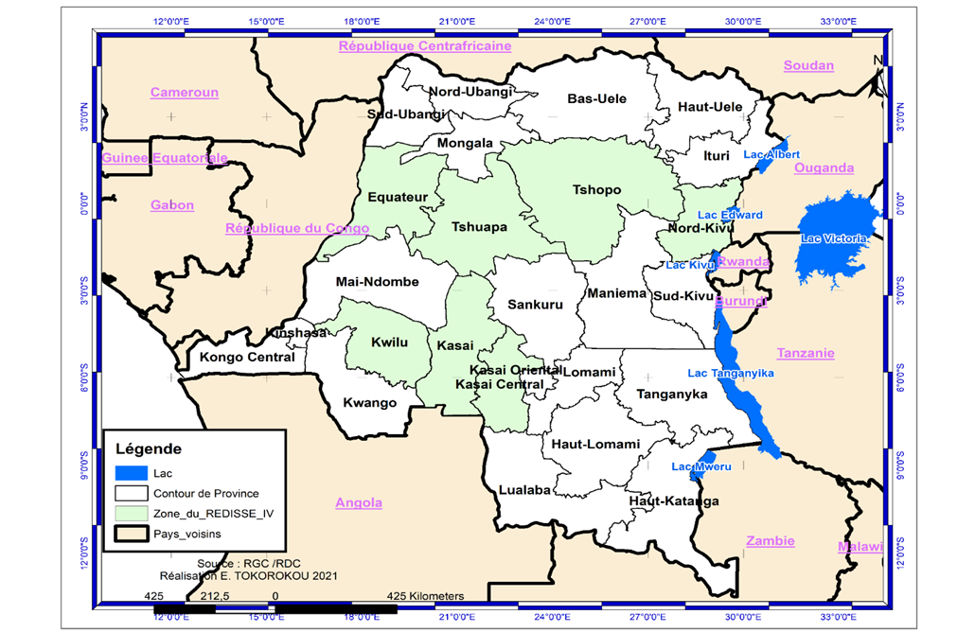
Figure 1 : Carte de présentation de la zone d’étude

2.5. Les enjeux sociaux
Les enjeux sociaux de la réalisation des travaux prévus dans le cadre de la mise en œuvre du projet REDISSE IV concernent la problématique de l’acquisition des terres, les perturbations des activités économiques, sociales et culturelles, les restrictions d’accès, etc.

  - Impacts potentiels du projet
Certaines activités de la sous-composante 1.1 et sous-composante 2.1, relatives à la construction et/ou la rénovation des laboratoires et autres infrastructures sanitaires auront des impacts positifs et négatifs pendant la phase de construction et d’exploitations.
À ce jour, les laboratoires et autres sites ciblés par le projet REDISSE IV sont :
- Pour la santé animale :
- Laboratoire Vétérinaire de Kinshasa
- Laboratoire Vétérinaire de Goma
- Laboratoire Vétérinaire de Lubumbashi
- Pour la Santé publique (Santé humaine)
- Laboratoire de l’Hôpital Général de Référence de Boende
- Laboratoire Provincial de Santé publique de Kananga
- Laboratoire Provincial de Santé publique de Mbuji Mayi
- Laboratoire Provincial de Santé publique de Bandundu ville
- Laboratoire Provincial de Santé publique de Mbandaka
- Laboratoire Provincial de Santé publique de Kisangani
- Laboratoire Provincial de Santé publique de Goma
- Laboratoire Provincial de Santé publique de Bunia
- Clinique des plantes
- Clinique des plantes de Lubumbashi
- Clinique des plantes de Kinshasa
- Laboratoire des médicaments
- Laboratoire Pharmaceutique de Kinshasa
- Autres sites
- 18 points d’entrée aux postes frontaliers
- 14 sites d’observation des animaux
- Entrepôt Central du Ministère de la Santé publique, Hygiène et Prévention (situé à l’hôpital Général de Mama Yemo à Kinshasa)

3.1. Impacts sociaux positifs potentiels

Les réalisations prévues dans le cadre du projet REDISSE IV vont engendrer des impacts positifs comme l’indique le tableau ci – dessous.

Tableau 6 : Analyse des impacts sociaux positifs potentiels génériques

Impacts Positifs | Commentaires
PHASE CONSTRUCTION
Création d’emplois | Pendant les travaux de réhabilitation ou de construction des laboratoires, des emplois seront créés (travaux de fouilles, maçonnerie, charpenterie, etc.). Ce type d’emplois est temporaire, mais important au plan social et économique. On estime à environ 20 le nombre d’ouvriers non qualifiés nécessaire par labo. En effet, les sommes qui seront directement versées aux employés et aux manœuvres des entreprises, seront par voie de conséquence reversées dans l’économie locale sous forme de consommation, d’impôts et d’épargne et donc permettront de réduire la pauvreté.
Développement des activités commerciales | La mise en œuvre du projet permettra l’achat de matériaux de construction (ciments, tôles, fer, planches etc.).
Développement des activités commerciales et génération de revenus | Les travaux auront un autre impact positif en termes d'augmentation du revenu des populations à travers l'utilisation des matériaux locaux. Qu'il s'agisse de matériaux d'emprunt (pierre, sable, gravier, latérite) ou d'achat de matériaux sur le marché local. Les travaux auront également des effets positifs sur l’économie locale en offrant la possibilité de développer le commerce de détail autour des chantiers, notamment pour les femmes (vente de nourriture par exemple) autour des chantiers.
Amélioration du cadre et des conditions de vie | En phase de travaux, on notera principalement la création d’emplois comme développé ci-dessus. Les travaux contribueront à la réduction de la pauvreté avec des contrats de travail.
PHASE D’EXPLOITATION
Meilleure détection rapide des épidémies | La mise en œuvre du projet permettra une meilleure détection des épidémies afin d’apporter une réponse adéquate.
Meilleure gestion des déchets biomédicaux et dangereux | La mise en œuvre du projet avec la mise en œuvre du Plan de gestion des déchets biomédicaux et dangereux permettra de mieux assainir l’environnement des formations sanitaires et éviter les risques de contamination. Cela permettra aussi l’amélioration de la sécurité des agents de santé et des patients
Amélioration de l’efficacité des agents | Le renforcement des capacités des agents permettra aux agents de santé d’être efficaces dans le diagnostic des épidémies.
Source : Mission d’élaboration du CPR Décembre 2020
Les mesures de bonification suivantes sont proposées pour renforcer l’impact positif des acticités qui seront mises en œuvre par le projet.
Tableau 7 : Mesures de bonification générales
Sous-composante | Activités | Mesures de bonification
Phase de Construction
Sous-Composante 1.1 : Système de surveillance national et infranational  Et  Sous-Composante 2.1 : Gestion des urgences | La construction ou la rénovation des laboratoires et autres bâtiments nécessaires | - Favoriser le recrutement au niveau local et tenir compte du Genre  - Encourager l’emploi des ouvriers locaux (clause dans le contrat)  - Encourager l’établissement des contrats avec les associations de jeunes et les femmes des zones ciblées  - Encourager l’emploi des Petites et Moyennes Entreprises (PME) locales par la sous-traitance de certaines activités.  - Appuyer la formation des PME et leur faciliter l’accès aux crédits  - Impliquer fortement les associations de femmes dans les IEC sur les VBG, le VIH/SIDA ;  - Mettre en place un quota pour l’implication et recrutement des femmes dans la mise en œuvre du projet.
Phase d’exploitation des infrastructures
Sous-Composante 1.1 : Système de surveillance national et infranational  Et  Sous-Composante 2.1 : Gestion des urgences | Mise en service des laboratoires et autres bâtiments nécessaires. | - Mettre en place des systèmes performants de gestion des déchets dans les formations sanitaires ;  - Equiper les laboratoires des matériels modernes pour des bonnes analyses ;
Source : Mission d’élaboration du CPR Décembre 2023.2. Impacts sociaux négatifs génériques

De manière globale, les principaux impacts sociaux négatifs potentiels des activités du projet REDISSE IV sur les personnes et les biens pourraient consister en l’acquisition de terres, des pertes de biens, de sources de revenus et de subsistance à cause de l’espace requis pour la construction et/ou rénovation des laboratoires et autres infrastructures sanitaires.

Tableau 8 : Impacts sociaux négatifs génériques
Sous-composante | Activités | Risques et Impacts Sociaux
Phase de construction
Sous-Composante 1.1 : Système de surveillance national et infranational  Et  Sous-Composante 2.1 : Gestion des urgences | La construction ou la rénovation des laboratoires et autres bâtiments nécessaires | - Risques de conflits sociaux en cas d’occupation illégale de terrains privés  - Risque de conflit en cas de non utilisation de la main d’œuvre locale ;  - Afflux de travailleurs  - Déplacement involontaire de populations ou d’activités économiques ;  - Pertes de cultures et d’arbre privés ;  - Pertes ou perturbations de sources de revenus ou moyens de subsistance (commerces, kiosques, revendeurs, etc.) ;  - Pertes de biens (habitations, terrains privés et/ou des collectivités).  - Risque d’EAS/HS due à l’afflux de travailleurs et/ou aux ouvriers.  - Risque de conflits fonciers  - Exclusion des Populations Autochtones des activités du projet
Source : Mission SERF d’élaboration du CPR Décembre 2020

3.3. Risque d’insécurité dans la zone d’intervention du projet

Les zones d’intervention du projet connaissent des risques permanents d’insécurité notamment dans le Nord Kivu, et Kasaï Central malgré les efforts de maintien de paix et les dispositions prises par l’État Congolais. Ces risques sont probables et élevés pour les populations (intimidation, agression des agents et leurs familles, viol des femmes et des jeunes enfants, vols et sabotage du matériel et équipements du projet, etc.), du fait de la présence permanente des groupes armés incontrôlés. La mise en œuvre du projet dans cette zone devrait se conformer aux exigences sécuritaires établie par le Ministère de la Sécurité et de la défense.

3.4. Estimation du nombre de personnes déplacées

A ce stade du projet, il est difficile de déterminer le nombre exact de personnes qui seraient affectées, parce que les sous projets spécifiques qui seront pris en compte dans le cadre du projet REDISSE IV ne sont pas encore connus et les limites des emprises spécifiques à ceux-ci ne sont pas encore déterminées. Les besoins en terres sont également difficilement estimables pour la même raison.

3.5. Catégories des personnes et groupes potentiellement affectés

Trois catégories de personnes ou groupe de personnes peuvent être affectées par les impacts potentiels de l’exécution des activités du projet REDISSE IV :
- Individu affecté : Dans la mise en œuvre des activités du projet, les travaux peuvent engendrer des dommages susceptibles de remettre en cause les biens et les moyens de subsistance de certains individus. Dans ce contexte, un propriétaire d’infrastructures et toute autre personne économiquement active sur les sites visés peut se voir contraint de laisser ou déplacer son bien, son logis ou ses activités en raison de la réalisation du projet. Ces sujets constituent des personnes affectées par le projet (PAP) et peuvent être des résidents permanents ou des migrants saisonniers.
- Ménage affecté : Un dommage causé à un membre d’une famille par le projet peut porter préjudice à tout le ménage. Un chef de ménage d’une concession, un restaurateur, un vendeur/une vendeuse, un artisan ou un prestataire de service qui survient aux besoins alimentaires de son ménage grâce à l’exercice de ses activités, éprouvera des peines et des difficultés pour répondre aux mêmes besoins s’il en vient à subir négativement l’impact de ce projet. Tous les types de ménage sont considérés, y compris ceux qui sont unipersonnels. Ces ménages peuvent être des résidents permanents ou des migrants saisonniers.
- Communauté affectée : les communautés subissant des pertes collectives du fait de la perte d’accès à la zone d’empreinte du projet, ou de la perte d’un bien communautaire, sont aussi considérées comme une catégorie de PAP éligible (pâturage, produits forestiers, infrastructures communautaires, sites culturels, etc.).

Ces trois catégories de PAP peuvent inclure des individus ou ménages vulnérables et/ou marginalisés, surtout dans les zones d’intervention du projet frappées par des conflits armés comme la Province du Nord-Kivu et post conflit comme celle du Kasaï-Central où sont enregistrés beaucoup de personnes victimes de Violences Basées sur le Genre (VBG) et de déplacées de guerre. Ces catégories d’individus ou ménages risquent de devenir plus vulnérables suite à la réinstallation.

A la suite des consultations menées et de la revue documentaire, les individus ou ménages vulnérables et/ou marginalisés sont : les femmes y compris les femmes chefs de ménage (sans soutien ou avec un faible soutien) ; les personnes survivantes de VBG pouvant aller des violences sexuelles exercées sur les femmes, les hommes, les jeunes filles et les jeunes garçons mineures à l’exploitation abusive exercée sur les enfants par les milices, les déplacés de guerre, les personnes stigmatisées victimes de maladies comme le VIH-SIDA ou autres ; les personnes déjà déplacées dans le cadre d’un autre projet ; les personnes âgées (plus de 60 ans), sans soutien ; les handicapés (physique ou visuel), et albinos éprouvant des difficultés à exercer normalement une activité économique ; les enfants en situation difficile particulièrement ceux sans domicile fixe (enfants non accompagnés), orphelins, entre autres.

  - Contexte légal et institutionnel des aspects d’acquisition et de propriétés foncières.

4.1 Textes légaux et réglementaires applicables

Le cadre juridique du CPR tient compte des dispositions légales et réglementaires nationales ainsi que la Norme environnementale et sociale nº 5 relative à l’acquisition de terres, restrictions à l’utilisation de terres et réinstallation involontaire

4.1.1 Les Textes de base
- La Constitution de la République Démocratique du Congo telle que modifiée par la Loi N° 11/002 du 20 janvier 2011 portant révision de certains articles de la Constitution de la République Démocratique du Congo du 18 février 2006 : particulièrement ses articles : 9, 34, 53, 54, 55, 59 ;
- La Loi N° 73-021 du 20 juillet 1973 portant régime général des biens, régime foncier et immobilier et régime des sûretés ;
- La Loi N°77/01 du 22 février 1977 sur l’expropriation pour cause d’utilité publique ;
- La Loi N°80-008 du 18 juillet 1980 modifiant et complétant la loi N° 73-021 du 20 juillet 1973 portant régime général des biens, régime foncier et immobilier et régime des sûretés ;
L’Article 34 de la Constitution stipule que la propriété privée est sacrée. L’État garantit le droit à la propriété individuelle ou collective acquis conformément à la loi ou à la coutume. Nul ne peut être privé de sa propriété que pour cause d’utilité publique et moyennant une juste et préalable indemnité octroyée dans les conditions fixées par la loi. Nul ne peut être saisi en ses biens qu’en vertu d’une décision prise par une autorité judiciaire compétente.
Quant à l’Article 54, il dispose que « Toute destruction résultant d’une activité économique donne lieu à compensation et/ou à réparation ». La loi détermine la nature des mesures compensatoires, réparatrices ainsi que les modalités de leur exécution.
La Loi 77/01 du 22 février 1977 sur les Procédures d’expropriation stipule que la décision d’expropriation doit mentionner l’identité complète des intéressés et s’appuyer sur un plan des biens. Elle fixe le délai de déguerpissement à dater de la décision d’expropriation pour cause d’utilité publique. La procédure d’expropriation est décrite dans les paragraphes qui suivent.

4.1.2 Textes complémentaires
Les textes légaux complémentaires sont :
- La loi n° 11/009 du 09 juillet 2011 portant principes fondamentaux relatifs à la protection de l’environnement, dans ses articles 42 et 43 ;
- L’Ordonnance N° 74-148 du 02 juillet 1974 portant mesures d'exécution de la loi n° 73-021 du 20 juillet 1973 ;
- L’Ordonnance N° 74-150 du 02 juillet 1974 et arrêté n° 90-0012 du 31 mars 1990 portant modèles de livres et certificat d'enregistrement ;
- L’Ordonnance N° 74-149 du 02 juillet 1974 et arrêtés n° 00122 du 08 décembre 1975, 1440/000029/85 du 21 décembre 1985 portant circonscriptions foncières ;
- L’Ordonnance N° 77-040 du 22 février 1977 portant conditions d'octroi des concessions gratuites ;
- Le Décret du 06 mai 1953 portant concessions et administration des eaux des lacs et des cours d’eau ;
- Le Décret du 20 juin 1957 portant code de l'urbanisme,
- Le Décret du 20 juin 1960 et ord. N° 98 du 13 mai 1963 portant mesurage et bornage des terres ;
- Les arrêtés N° 012/88 du 22 octobre 1988 et N°01388 du 14 novembre 1988 portant autorisation de bâtir,
- L’arrêté N° 90-0012 du 31 mars 1990 portant modalités de conversion des titres.

Lois complémentaires, lois sur les violences basées sur le genre
La lutte contre les violences basées sur les genres, y compris les violences sexuelles se manifeste à travers plusieurs textes et R parmi lesquels on peut citer :
- Loi n° 06/018 du 20 juillet 2006 modifiant et complétant le décret du 30 janvier 1940 portant code pénal congolais ;
- Loi n° 06/019 du 20 juillet 2006 modifiant et complétant le décret du 06 aout 1959 portant code de procédure pénale congolais
- Loi n° 16/008 du 15 juillet 2016 modifiant et complétant la loi N°87-010 du 1er aout 1987 portant Code de la Famille ;
- Loi n° 09/001 du 10 janvier 2009 portant protection de l’enfant ;
- La Convention sur l'élimination de toutes les formes de discrimination à l’égard des femmes (Convention on the Elimination of All Forms of Discrimination Against Women, CEDAW) a été adoptée le 18 décembre 1979 par l’Assemblée générale des Nations unies ;
Ces lois ont comme manifestations : le viol, les rapports sexuels avec un mineur ou non consensuel entre mineurs de moins de 18 ans, les mariages forcés et précoces, le harcèlement et mutilation sexuels, le proxénétisme, l’incitation des mineurs à la débauche, l’esclavage sexuel, l’exploitation et trafic d’enfant à des fins sexuelles, la prostitution et la grossesse forcée, le mariage forcé, la zoophilie et le trafic d’enfants, la stérilisation forcée, la pornographie mettant en scène des enfants, la prostitution d’enfants, la transmission délibérée des infections sexuellement transmissibles et incurables. Les autres violences basées sur le genre et affectant particulièrement les filles et les femmes qui sont constituées de plusieurs formes d’abus non sexuels allant des violences domestiques, physiques ou émotionnelles, aux violences socioculturelles, professionnelles, institutionnelles, liées à la coutume et autres.

4.1.3 Principe de propriété

Le Droit congolais reconnaît aux particuliers (personnes physiques et/ou morales) le droit de propriété sur certains biens qui s’acquièrent, d’une façon générale, selon les modalités prévues par la Loi n°073-021 du 20 juillet 1973 portant Régime général des biens, régime foncier et immobilier et régime des sûretés telle que modifiée et complétée par la Loi n° 80-008 du 18 juillet 1980 (Loi dite foncière). Ainsi, selon cette loi :
« La propriété est sacrée. L’État garantit le droit à la propriété individuelle ou collective acquise conformément à la loi ou à la coutume » (Article 34, alinéa 1 de la Constitution du 18 février 2006) ;
« La propriété est le droit de disposer d’une chose de manière absolue et exclusive, sauf les restrictions qui résultent de la loi et des droits réels appartenant à autrui » (Article 14 alinéa 1 de la Loi foncière).
Il est important de relever qu’en matière foncière, l’appropriation privative du sol a été abolie, le sol étant devenu propriété inaliénable de l’État (Article 53 de la Loi foncière).
Ainsi la propriété du sol et du sous-sol appartient à l’État qui peut accorder des concessions à ceux qui en font la demande. Ceux-ci ne peuvent donc détenir que la propriété privée des immeubles incorporés et acquérir sur le sol un droit de jouissance qui sert de support de cette propriété.
Au demeurant, si le « droit de propriété » est la règle, l’État se réserve le droit, dans les conditions et selon les modalités prévues, d’y apporter certaines restrictions, notamment selon le procédé d’expropriation pour cause d’utilité publique. Celle-ci comprend deux phases : la première phase est administrative et comprend la détermination de la personne administrative qui exproprie et par là, ce qu’est le pouvoir expropriant, la désignation des droits réels immobiliers à l’exproprié, la détermination des formalités à remplir. La seconde phase est judiciaire.
Seul l’État est propriétaire du sol. Il ne peut accorder aux tiers, personnes physiques ou morales, que des droits de jouissance sur le fonds. Ces droits sont dénommés « concessions ». Les concessions sont de deux catégories : concession perpétuelle et concession ordinaire qui sont l’emphytéose, la superficie, l’usufruit et l’usage.

4.1.4 Types de concessions
Dans la Loi foncière :
- « … les terres du domaine privé de l’État peuvent faire l’objet d’une concession perpétuelle, d’une concession ordinaire ou d’une servitude foncière. » (cf. article 57) ;
- « … la concession est le contrat par lequel l’État reconnaît à une collectivité, à une personne physique ou à une personne morale de droit privé ou public, un droit de jouissance sur un fonds aux conditions et modalités prévues par la loi et ses mesures d’exécution. » (cf. article 61) ;
- « La concession perpétuelle est le droit que l'État reconnaît à une personne physique de nationalité congolaise de jouir indéfiniment de son fonds aussi longtemps que soient remplies les conditions de fond et de forme prévues par la loi. » (cf. article 80) ;
- « Les concessions ordinaires sont : l’emphytéose, la superficie, l’usufruit, l’usage et la location. » (cf. article 109) ;
- « L’emphytéose est le droit d’avoir la pleine jouissance d’un terrain inculte appartenant à l’État, à la charge de mettre et d’entretenir le fonds en valeur et de payer à l’État une redevance en nature ou en argent. » (cf. article 110).
- « … En cas de reprise ou d’expropriation pour cause d’utilité publique, aucune indemnité n’est due pour le fonds, lorsque l’emphytéose a été consentie à titre gratuit. » (cf. article 120).
- « À l’expropriation de son droit, pour quelque cause que ce soit, l’emphytéote ne peut enlever les plantations et autres améliorations qu’il a faites, ni réclamer à cet égard aucune indemnité. Quant aux constructions qu’il a faites, il ne peut non plus les enlever, mais le propriétaire lui doit une indemnité fixée aux trois quarts de leur valeur actuelle et intrinsèque… » (cf. article 121) ;
- « La superficie est le droit de jouir d’un fonds appartenant à l’État et de disposer des constructions, bois, arbres et autres plantes qui y sont incorporés. » (cf. article 123).
- « En cas de reprise ou d’expropriation, aucune indemnité n’est due pour le fonds lorsque la superficie a été consentie à titre gratuit. L’indemnité consentie pour les dépenses faites par le bénéficiaire en vertu du contrat originaire ou des avenants ne peut excéder la différence entre la valeur des constructions et plantations dont il a disposé sans en payer le prix et la valeur des constructions et plantations qu’il a faites. » (cf. article 131).
- « L’usufruit concédé par l’État à une personne sur un fonds est le droit pour elle d’user et de jouir de ce fonds, comme l’État lui-même, mais à la charge de le conserver dans son état. » (Cf. article 132) ;
- « Le Président de la République peut, pour des catégories d’aménagement et d’équipement qu’il détermine, prévoir et organiser l’indemnité qui pourra être compensée par une prolongation de la jouissance n’excédant pas dix ans. Seuls les biens incorporés au sol par l’usufruitier et présentant une utilité pour l’État pourront être pris en considération pour l’indemnisation. L’indemnité ne peut excéder la moitié de la valeur des biens, compensée par l’exonération ou la réduction des redevances. » (cf. article 137) ;
- « L’usage d’un fonds est le droit que l’État reconnaît à une personne d’en jouir soi-même avec sa famille, soit en y habitant, soit en y créant des entrepôts pour soi-même. » (cf. article 137).
- Il n’est prévu aucune disposition particulière dans la Loi foncière concernant d’éventuelles mesures de compensation se rapportant à cette catégorie de concession ordinaire ;
- « Par la location, l’État s’oblige à faire jouir une personne d’un terrain et moyennant un certain prix que celle-ci s’oblige à lui payer. En principe, elle est préparatoire à une autre concession. » (cf. article 144).
- Cette fois encore, il n’est prévu aucune disposition particulière dans la Loi foncière concernant d’éventuelles mesures de compensation se rapportant à cette catégorie de concession ordinaire.
- « Une servitude foncière est une charge imposée sur un fonds pour l’usage et l’utilité d’un autre fonds. » (cf. article 169).
- « L’État ou le concessionnaire peut établir sur son fonds ou sa concession ou en faveur de son fonds ou de sa concession telles servitudes, que bon lui semble, pourvu néanmoins que les services établis ne soient imposés ni à la personne, ni en faveur de la personne, mais seulement à un fonds ou une concession et pour un fonds ou une concession et pourvu que ces services n’aient d’ailleurs rien de contraire à l’ordre public. L’usage et l’étendue des servitudes ainsi établies se règlent par le titre qui les constitue ; à défaut de titres, par des règles supplétives. » (cf. article 177).
- « Un arrêté conjoint des ministres ayant les terres et l’urbanisme dans leurs attributions fixera, à titre de règles supplétives, les conditions et modalités de l’établissement des servitudes dont question à la présente section, les droits de l’État ou du concessionnaire du fonds auquel la servitude est due, ainsi que les causes et modalités de l’extinction de ces servitudes. » (cf. article 180).

4.1.5 Démarche d’expropriation
La loi congolaise sur l’expropriation pour cause d’utilité publique prévoit deux phases en cette matière. Il y a d’une part, la démarche administrative et d’autre part la démarche judiciaire.

4.1.5.1 Démarche administrative
La démarche administrative comporte deux phases suivantes, à savoir, la phase préparatoire et la décision d’utilité publique des travaux et d’expropriation (forme et publicité).

Préparatifs à l’expropriation
L’article 5 de la loi 77- 001 du 22 février 1977 dispose que la procédure d’expropriation a pour origine une décision prononçant l’utilité publique des travaux et ordonnant l’expropriation. Le texte passe sous silence la phase des préparatifs qui précèdent la prise de décision prononçant l’utilité publique renvoyant à notre avis cette phase à la discrétion du Pouvoir Exécutif, contrairement à l’ancienne loi sur l’expropriation.

Décision d’utilité publique des travaux et de l’expropriation (forme et publicité)
La décision prononçant l’utilité publique des travaux et ordonnant l’expropriation, est prise par voie d’arrêté ministériel ou décret présidentiel selon les cas, publiée au Journal Officiel et portée à la connaissance des personnes exposées à l’expropriation par :
- Lettre recommandée à la poste avec accusé de réception ou remise en main propre par un messager avec récépissé daté et signé (art. 7) ;
- Pour les droits collectifs de jouissance, la population est en outre prévenue oralement par une communication faite aux représentants qualifiés des communautés intéressées, par le bourgmestre de la commune ou son délégué (art. 8). Celui-ci doit dresser un procès-verbal, lequel est transmis avec copie des avertissements et le récépissé à l’autorité qui a pris la décision d’exproprier. Lorsque cette décision a été prise par ordonnance ou par décret présidentiel, les documents exigés et ci-dessus signalés sont transmis au Ministre des Affaires Foncières (art. 8) ;
- Si une personne intéressée ne peut être atteinte par un des actes de la procédure, l’Administration avertit le Procureur de la République puis le Tribunal de Grande Instance du ressort qui prend d’urgence les mesures qu’il juge utiles pour la défense des intérêts en cause (art. 9). Le procureur peut continuer les recherches entreprises par l’Administration : si celles-ci échouent ou se révèlent inutiles, le Procureur de la République demande que le Tribunal de Grande Instance nomme un administrateur des biens à exproprier (art. 9 al 2). Les droits et les devoirs de cet administrateur se limitent à la représentation de l’exproprié dans la procédure d’expropriation et de fixation judiciaire de l’indemnité. Les articles 71 et 72 du Code de la Famille lui sont applicables.
La décision doit mentionner l’identité complète des intéressés et s’appuyer sur un plan des biens à exproprier avec en plus, en cas d’expropriation par zones, un plan indiquant les travaux à exécuter et les biens à mettre en vente ou à concéder. Elle fixe en outre le délai de déguerpissement à dater de la mutation (art. 6).
S’il existe à l’égard des immeubles, compris dans le plan visé à l’article 6, des droits de location ou tout autre droit non inscrit au certificat d’enregistrement, le propriétaire ou le concessionnaire est tenu d’aviser sans délai les titulaires de leurs intérêts, à défaut de quoi, il reste seul tenu envers eux des indemnités qu’ils auraient pu réclamer (art. 10).
La décision est publiée au Journal Officiel et portée à la connaissance des personnes exposées par lettre recommandée à la poste avec accusé de réception ou remise en main propre par un messager contre récépissé daté et signé.
Pour les droits collectifs de jouissance, la population est prévenue par une communication faite aux représentants qualifiés des communautés locales intéressées par le Commissaire de zone ou son délégué. Celui-ci dresse un procès-verbal qui est transmis à l'autorité qui a pris la décision d'exproprier.

Cas de réclamations et observations de l’exproprié
L’article 11 de la loi 77-001 du 22 février 1977 dit que les réclamations, observations et accords auxquels la décision d’expropriation donne lieu, ainsi que les prix, indemnités ou compensations dûment justifiés, que les personnes intéressés réclament, doivent être portés à la connaissance du Ministre des Affaires Foncières, qui n’est pas nécessairement l’autorité qui a pris la décision d’expropriation, dans le délai d’un mois à dater de l’avis de réception de cette décision (ou de la date du récépissé). Ce délai peut être prorogé par l’autorité qui a décidé l’expropriation (art. 11).
A l’expiration du délai imparti, des propositions d’indemnisation sont faites aux intéressés par le Ministre des Affaires Foncières (art. 12). Ces propositions s’appuient sur un procès-verbal dressé et signé par deux Géomètres Experts Immobiliers du Cadastre auxquels on adjoint, si nécessaire, un agronome ou un autre spécialiste, suivant la nature du bien à exproprier. S’il s’agit d’exproprier les droits collectifs ou individuels de jouissance, qu’exercent les populations locales sur les terres domaniales, l’expropriant s’appuie, pour formuler ses propositions d’indemnisation, sur une enquête prescrite et effectuée conformément aux dispositions des articles 193 à 203 de la loi n° 73-021 du 20 juillet 1973. Ces expertises et enquêtes peuvent être faites préalablement à l’ouverture de la procédure d’expropriation (art. 12) et à défaut d’entente à l’amiable, l’affaire relève désormais de la compétence des tribunaux.

4.1.5.2 Démarche judiciaire
En droit Congolais, l’expropriation est une procédure qui relève davantage de la compétence du Pouvoir Exécutif. Les tribunaux ne sont déclarés compétents que pour régler à posteriori les incidents nés de l’opération entre expropriants et expropriés.
L’article 13 de la loi n° 77-001 du 22 février 1977 dit qu’à défaut d’entente amiable à la suite du désaccord, « assignation est donnée aux parties à exproprier, à la requête de l’expropriant, pour voir vérifier par les tribunaux, la régularité de la procédure administrative et procéder au règlement des indemnités. Tout tiers intéressé peut intervenir ou être appelé en intervention ».
En cas d’enclenchement d’action devant le juge civil, la procédure se déroule comme suit :
- Dans les 15 jours de l’assignation, le tribunal entend les parties ;
- Dans les huit jours de cette date, il statue sur la régularité de la procédure et nomme d’office (art. 14) des experts. Le tribunal fixe le délai dans lequel les experts nommés devront avoir déposé leur rapport. Ce délai ne peut dépasser les soixante jours, sauf circonstance exceptionnelle, auquel cas il peut être prorogé de trente jours (art. 15). Les experts peuvent, au bureau du Conservateur des Titres immobiliers, se faire communiquer par celui-ci, tous renseignements utiles à l’accomplissement de leur mission. Ils déposent au greffe du tribunal, dans le délai imparti, un rapport commun en autant d’exemplaires qu’il y a de parties à la cause (art. 15) ;
- Dans les huit jours du dépôt de ce rapport, le président du tribunal convoque les parties à une audience fixée en respectant les délais d’ajournement du droit commun. Un exemplaire de ce rapport est joint à la convocation (art. 16) ;
- A l’audience ainsi fixée, le tribunal entend les parties et éventuellement les experts ; et au plus tard dans le mois de cette audience, il statue sur le montant des indemnités et les frais, et si l’exproprié l’en saisit, sur la durée du délai de déguerpissement (art. 17).
Le jugement est exécutoire par provision, nonobstant tout recours et caution (art 17).

4.1.6 La procédure d’indemnisation

L'article 18 de la loi n° 77-001 du 22 février 1977 précise que l’indemnité due à l'exproprié doit être fondée sur la valeur du bien à la date du jugement statuant sur la régularité de la procédure. L’indemnité doit être payée avant l'enregistrement de la mutation immobilière, c’est-à-dire avant l’établissement du certificat d’enregistrement nouveau au nom de l’État et avant l’annulation du certificat de l’exproprié, et au plus tard, 4 mois à dater du jugement fixant les indemnités. Passé ce délai, l'exproprié peut poursuivre l'expropriant en annulation de l'expropriation, sans préjudice de tous dommages intérêts, s’il y a lieu, et sans payement de l’indemnité, l’exproprié demeure en possession de ses droits immobiliers.
Pour la fixation des indemnités, la loi n° 77-001 du 22 février 1977 a prévue différentes évaluations :
- Une évaluation par les intéressés eux-mêmes des indemnités ou compensations dûment justifiés dans le délai d’un mois à dater de l’avis de réception de la décision d’expropriation, lequel délai peut être prorogé par l’autorité compétente. Il s’agit donc d’un accord entre l’expropriant et l’exproprié sur le montant et sur le mode de règlement de l’indemnité (art. 11).
- Une évaluation judiciaire des indemnités sur base d’un rapport commun de trois experts commis.
- Une évaluation par deux géomètres experts immobiliers du cadastre auxquels est adjoint, selon le cas, un agronome ou un autre spécialiste suivant la nature du bien à exproprier. L’évaluation de l’indemnité portant sur les droits de jouissance des communautés locales sur les terres domaniales se fonde sur un rapport d’enquêtes prescrites et effectuées suivant les termes des articles 193 à 203 de la loi n° 73-021 du 20 juillet 1973 (art. 12).
Selon ce dernier cas, l’enquête comporte :
- La vérification sur place de la délimitation du terrain demandé ;
- Le recensement des personnes qui s'y trouvent ou qui y exercent une quelconque activité ;
- La description des lieux et l'inventaire de ce qui s'y trouve en fait de bois, forêt, cours d'eau, voies de circulation ;
- L'audition des personnes qui formulent verbalement leurs réclamations ou observations ;
- L'enregistrement et l'étude de toutes les informations écrites.
L'enquête est ouverte par affichage dans la localité où le terrain est situé. Il est clôturé par un procès-verbal indiquant tous les renseignements réunis et les conclusions de l'agent qui en était chargé. Dans un délai d'un mois, l'auteur de l'enquête envoie sous pli recommandé à l'autorité administrative compétente deux exemplaires de son procès-verbal. Tout requérant peut obtenir une copie de la lettre de transmission du dossier. Les différents niveaux de l'administration impliqués dans l'expropriation peuvent demander une révision de l'enquête.
Quand le dossier d'enquête donne satisfaction, il est transmis au Procureur de la République qui a un mois pour approuver le rapport d'enquête ou communiquer ses observations. Si ce délai d'un mois est dépassé, le rapport est accepté d'office. L'administration doit répondre à toutes les observations du Procureur de la République. Quand il y a accord, le dossier d'enquête doit être transmis dans le mois qui suit à l'autorité administrative compétente. Les sommes à payer en application des articles 4 et 5, sont, en cas de désaccord, fixées par le tribunal sans que l’exploitant puisse, durant l’instance, être obligé de suspendre ses travaux (art. 6).

4.1.7 Normes Environnementales et Sociales de La Banque Mondiale

Les normes environnementales et sociales énoncent les dispositions qui s’appliquent à l’Emprunteur et aux projets. Les obligations des Emprunteurs en matière d’identification et d’évaluation des risques et effets environnementaux et sociaux des projets appuyés par la Banque au moyen du Financement de projets d’investissement. La Banque estime que l’application de ces normes, en mettant l’accent sur l’identification et la gestion des risques environnementaux et sociaux, permettra aux Emprunteurs de réaliser leur objectif de réduction de la pauvreté et d’accroissement de la prospérité d’une façon durable pour le bien de leurs citoyens et de l’environnement.
Ces normes vont : a) aider les Emprunteurs à appliquer de bonnes pratiques internationales en matière de viabilité environnementale et sociale ;b) aider les Emprunteurs à s’acquitter de leurs obligations environnementales et sociales au niveau national et international ; c) favoriser la non-discrimination, la transparence, la participation, la responsabilisation et la gouvernance ; et d) contribuer à améliorer les résultats des projets en matière de développement durable grâce à l’adhésion permanente des parties prenantes .
Les dix Normes environnementales et sociales définissent les obligations auxquelles l’Emprunteur et le programme devront se conformer tout au long du cycle de vie du programme. Ces normes sont les suivantes :
  - Norme environnementale et sociale nº 1 : Évaluation et gestion des risques et effets environnementaux et sociaux ;
  - Norme environnementale et sociale nº 2 : Emploi et conditions de travail ;
  - Norme environnementale et sociale nº 3 : Utilisation rationnelle des ressources et prévention et gestion de la pollution ;
  - Norme environnementale et sociale nº 4 : Santé et sécurité des populations ;
  - Norme environnementale et sociale nº 5 : Acquisition de terres, restrictions à l’utilisation de terres et réinstallation involontaire ;
  - Norme environnementale et sociale nº 6 : Préservation de la biodiversité et gestion durable des ressources naturelles biologiques ;
  - Norme environnementale et sociale nº 7 : Peuples autochtones/Communautés locales traditionnelles d’Afrique subsaharienne historiquement défavorisées ;
  - Norme environnementale et sociale nº 8 : Patrimoine culturel ;
  - Norme environnementale et sociale nº 9 : Intermédiaires financiers ; et
  - Norme environnementale et sociale nº 10 : Mobilisation des parties prenantes et information

Les recommandations de la Note de bonnes pratiques pour lutter contre l’Exploitation et les atteintes Sexuelles, et le Harcèlement sexuel dans le cadre du financement de projets d´investissement comportant de grands travaux de génie civil seront tenues en compte pour l´enrichissement des mesures de prévention, atténuation et réponse aux risques EAS/HS liés au projet.

Le tableau 3 ci-dessous récapitule les dix (10) Normes Environnementales et Sociales et précise si elles s’appliquent ou non au REDISSE IV en donnant les éléments justificatifs et de mise en application.

Tableau 9 :

Normes environnementales et Sociales de la Banque mondiale pertinentes pour le projet
Intitulé de la Norme | Aspects environnementaux et/ou sociaux couverts | Pertinence pour le REDISSE IV
NES n°1, Évaluation et gestion des risques et effets environnementaux et sociaux | La NES n°1 énonce les responsabilités de l'Emprunteur pour évaluer, gérer et surveiller les risques et les impacts environnementaux et sociaux associés à chaque étape d'un projet financé par la Banque par le biais du Financement des projets d'investissement (FPI), afin d'atteindre des résultats environnementaux et sociaux compatibles avec les Normes Environnementales et Sociales (NES). | Le REDISSE IV, à travers ses composantes pourraient générer des risques et impacts environnementaux et sociaux qu’il faudrait gérer durant tout le cycle du projet. Dès lors, la NES n°1 s’applique au projet. Ainsi, en conformité avec les exigences de cette norme, le Gouvernement de la République Démocratique du Congo en tant qu’Emprunteur devra réaliser une évaluation environnementale et sociale du REDISSE IV. Aussi, il préparera et mettra en œuvre un Plan d’Engagement Environnemental et Social (PEES).
NES n°2, Emploi et conditions de travail | La NES n°2 reconnaît l'importance de la création d'emplois et de la génération de revenus dans la poursuite de la réduction de la pauvreté et de la croissance économique inclusive. Les Emprunteurs peuvent promouvoir des relations constructives entre les travailleurs d'un projet et la coordination/gestionnaire, et renforcer les bénéfices du développement d'un projet en traitant les travailleurs de manière équitable et en garantissant des conditions de travail sûres et saines. | L’exécution de certaines activités ou travaux du REDISSE IV occasionnera la création d’emplois et les exigences en matière de traitement des travailleurs et de conditions de travail telles que définies dans la présente NES devront être respectées. Le Gouvernement congolais élaborera et mettra en œuvre des procédures de gestions des ressources humaines, applicables au projet. Aussi, un mécanisme de gestion des plaintes devra être mis à la disposition des travailleurs. Le Gouvernement de la République Démocratique du Congo évaluera aussi le risque de travail des enfants et de travail forcé.
NES n°3, Utilisation rationnelle des ressources et prévention et gestion de la pollution | La NES n°3 reconnaît que l’activité économique et l’urbanisation génèrent souvent une augmentation des niveaux de pollution de l'air, de l'eau et du sol, et consomment des ressources limitées d'une manière qui peut menacer les populations, les services des écosystèmes et l'environnement aux niveaux local, régional et mondial. La NES décrit les exigences nécessaires pour traiter l'utilisation rationnelle des ressources, la prévention et la gestion de la pollution tout au long du cycle de vie d'un projet. | La mise en œuvre de certains sous-projets du REDISSE IV nécessitera l’utilisation des ressources et comportera des risques de pollution de l’environnement, par rapport auxquelles s’impose le respect des exigences de la NES n°3 pour traiter l’utilisation rationnelle des ressources, ainsi que la prévention et la gestion de la pollution, notamment la gestion des déchets biomédicaux produits au niveau des structures de santé et des laboratoires.
NES n°4, Santé et sécurité des populations | La NES n°4 traite des risques et des impacts sur la sécurité, la sûreté et la santé des communautés affectées par le projet, ainsi que de la responsabilité respective des Emprunteurs de réduire ou atténuer ces risques et ces impacts, en portant une attention particulière aux groupes qui, en raison de leur situation particulière, peuvent être vulnérables. | Les populations localisées dans les zones d’implantation de certains des sous-projets du REDISSE IV risquent d’être impactées du point de vue sécuritaire et sanitaire, lors de la mise en œuvre de ces sous-projets. Ainsi, les exigences de la présente NES en matière de réduction ou d’atténuation de ces risques et impacts devront être respectées par le Gouvernement du Congo.
NES n°5, Acquisition des terres, restrictions à l'utilisation des terres et réinstallation involontaire | La NES n°5 a pour principe de base que la réinstallation involontaire doit être évitée. Lorsque la réinstallation involontaire est inévitable, elle doit être limitée, et des mesures appropriées pour minimiser les impacts négatifs sur les personnes déplacées (et les communautés hôtes qui accueillent les personnes déplacées) doivent être soigneusement planifiées et mises en œuvre. | Cette NES s’applique car certaines activités ou sous-projets du REDISSE IV pourraient entraîner une acquisition de terre et un déplacement involontaire, physique et/ou économique, de populations. C’est d’ailleurs pour cette raison qu’un Cadre de Politique de Réinstallation est préparé en même temps que le présent CGES.
NES n°6, Préservation de la biodiversité et gestion durable des ressources naturelles biologiques | La NES n°6 reconnaît que la protection et la conservation de la biodiversité, et la gestion durable des ressources naturelles vivantes, revêtent une importance capitale pour le développement durable. Elle reconnaît également l'importance de la conservation des fonctions écologiques clés des habitats, notamment les forêts, et la biodiversité qu'ils abritent. La NES n°6 se penche également sur la gestion durable de la production primaire et de l'exploitation des ressources naturelles, et reconnaît la nécessité d'examiner les moyens de subsistance des parties affectées par le projet, y compris les Peuples autochtones, dont l'accès ou l'utilisation de la biodiversité ou des ressources naturelles vivantes peuvent être affectés par un projet. | Les interventions prévues notamment la réhabilitation ou la construction des laboratoires dans le cadre du REDISSE IV peuvent comporter des activités pouvant toucher des habitats naturels et la biodiversité dans la zone d’intervention. Aussi, elles peuvent affecter l’accès ou l’utilisation de la biodiversité ou des ressources naturelles vivantes par les populations affectées y compris les peuples autochtones. Pour ces raisons, la NES n°6 et les exigences qu’elle renferme, en termes de préservation de la biodiversité et de gestion durable des ressources naturelles biologiques, devront être respectées par le REDISSE IV. Pour ce faire, des mesures spécifiques de gestion seront proposées dans le présent CGES.
NES n°7, Peuples autochtones / Communautés locales traditionnelles d’Afrique subsaharienne historiquement défavorisées | La NES n°7 veille à ce que le processus de développement favorise le plein respect des droits humains, de la dignité, des aspirations, de l'identité, de la culture et des moyens de subsistance fondés sur des ressources naturelles des Peuples autochtones / Communautés locales traditionnelles d’Afrique subsaharienne historiquement défavorisées. La NES n°7 a également pour objectif d'éviter les impacts négatifs des projets sur les Peuples autochtones / Communautés locales traditionnelles d’Afrique subsaharienne historiquement défavorisées ou, si cela n’est pas possible, réduire, atténuer et / ou compenser ces impacts. | Certaines Provinces ciblées par le REDISSE IV abritent des Peuples autochtones qui pourraient être affectés par les interventions à entreprendre dans le cadre dudit projet. Ainsi, les exigences de la NES n°7 devront être respectées notamment la préparation d’un Cadre de Planification en faveur des Peuples Autochtones (CPPA) et/ou plan pour les Peuples autochtones.
NES n°8, Patrimoine culturel | La NES n°8 reconnaît que le patrimoine culturel offre une continuité des formes matérielles et immatérielles entre le passé, le présent et le futur. La NES n°8 fixe les mesures conçues pour protéger le patrimoine culturel tout au long de la durée de vie d'un projet. | La construction ou la réhabilitation des laboratoires pourrait nécessiter des excavations avec des possibilités de ramener en surface des ressources culturelles physiques archéologiques, préhistoriques, etc. Fort de cela, le CGES inclut un chapitre qui traite de la conduite à tenir en cas de découverte fortuite.
NES n°9, Intermédiaires financiers (IF) | La NES n°9 reconnaît que la solidité des marchés intérieurs financiers et de capitaux et l'accès au financement sont des facteurs importants pour le développement économique, la croissance et la réduction de la pauvreté. Les IF sont tenus de surveiller et de gérer les risques et les impacts environnementaux et sociaux de leurs portefeuilles et les sous-projets de l'IF, et de surveiller le risque du portefeuille en fonction de la nature du financement convoyé/géré. La manière dont l'IF gèrera son portefeuille pourra prendre différentes formes, en fonction d'un certain nombre de considérations, y compris les capacités de l'IF et la nature et la portée du financement qui sera accordé par l'IF. | Le REDISSE IV ne prévoit pas le recours à des IF. De ce fait, cette NES n’est pas pertinente pour le projet.
NES n°10, Mobilisation des parties prenantes et information | La NES n°10 reconnaît l'importance de la consultation ouverte et transparente entre l'Emprunteur et les parties prenantes d'un projet, comme un élément essentiel de bonne pratique internationale. La consultation efficace des parties prenantes peut améliorer la durabilité environnementale et sociale des projets, améliorer l'acceptation des projets, et contribuer de manière significative à la conception et la mise en œuvre réussie des projets. | De fait, la NES n°10 s’applique au REDISSE IV vu que tous les projets financés par la Banque sont assujettis à cette NES. Le Gouvernement de la République Démocratique du Congo devra élaborer et mettre en œuvre un Plan de Mobilisation des Parties Prenantes (PMPP) proportionnel à la nature et à la portée du REDISSE IV et aux risques et impacts potentiels.  Aussi, le Gouvernement de la République Démocratique du Congo diffusera les informations sur le projet pour permettre aux parties prenantes de comprendre ses risques et impacts, ainsi que ses opportunités potentielles.  Enfin, il proposera et mettra en place un mécanisme de gestion des plaintes pour recevoir et encourager la résolution des préoccupations et des plaintes.

La NES n° 5 sous-tend six (6) exigences, lesquelles devront être appliquées pour les sous- projets entraînant de la réinstallation :
- Éviter la réinstallation involontaire ou, lorsqu’elle est inévitable, la minimiser en envisageant des solutions de rechange lors de la conception du programme.
- Éviter l’expulsion forcée.
- Atténuer les effets sociaux et économiques néfastes de l’acquisition de terres ou des restrictions à l’utilisation qui en est faite, grâce aux mesures ci-après : a) assurer une indemnisation rapide au coût de remplacement des personnes spoliées de leurs biens et b) aider les personnes déplacées à améliorer, ou au moins rétablir en termes réels, leurs moyens de subsistance et leur niveau de vie d’avant leur déplacement ou celui d’avant le démarrage de la mise en œuvre du programme, l’option la plus avantageuse étant à retenir.
- Améliorer les conditions de vie des personnes pauvres ou vulnérables qui sont déplacées physiquement en leur garantissant un logement adéquat, l’accès aux services et aux équipements, et le maintien dans les lieux.
- Concevoir et mettre en œuvre les activités de la réinstallation involontaire comme un programme de développement durable, en fournissant suffisamment de ressources d’investissement pour permettre aux personnes déplacées de tirer directement parti du programme, selon la nature de celui-ci.
- Veiller à ce que l’information soit bien disséminée, que de réelles consultations aient lieu, et que les personnes touchées participent de manière éclairée à la planification et la mise en œuvre des activités de réinstallation.
La NES n°5 s’applique au déplacement physique et économique permanent ou temporaire résultant des types suivants d’acquisition de terres ou de restrictions à l’utilisation qui en est faite lorsque cette acquisition est entreprise ou ces restrictions sont imposées dans le cadre de la mise en œuvre du programme.
Elle détermine les mesures requises pour traiter des déplacements physiques et économiques, à savoir l’élaboration d’un plan de réinstallation ou d’un cadre de politique de réinstallation. Ce cadre exige que les populations faisant l’objet de déplacement soient :
- Informées des possibilités qui leur sont offertes et des droits se rattachant à leur déplacement ;
- Consultées, soumises à plusieurs choix et informées des alternatives réalisables aux plans technique et économique ; et
- Pourvues rapidement d’une compensation effective au coût intégral de remplacement pour les pertes de biens directement attribuables au programme.
Lorsque l’acquisition de terres ou les restrictions à leur utilisation (qu’elles soient temporaires ou permanentes) ne peuvent être évitées, le plan de réinstallation qui sera préparé doit offrir aux personnes touchées une indemnisation au coût de remplacement, ainsi que d’autres aides nécessaires pour leur permettre d’améliorer ou, au moins, de rétablir leurs niveaux de vie ou moyens de subsistance.
Par ailleurs, une base claire pour le calcul de l’indemnisation sera inscrite dans le plan de réinstallation.
De même, le montant de l’indemnisation sera réparti selon des procédures transparentes.
Lorsque les personnes déplacées tirent leur subsistance de la terre, ou lorsque les terres sont en propriété collective, l’Emprunteur offrira aux personnes déplacées l’option d’acquérir des terres de remplacement, à moins qu’il puisse être démontré à la satisfaction de la Banque que des terres de remplacement équivalentes ne sont pas disponibles. Dans la mesure où la nature et les objectifs du programme le permettent, l’Emprunteur offrira également aux communautés et personnes déplacées la possibilité de tirer du programme les avantages qui conviennent pour leur propre développement. La réinstallation involontaire requiert que les besoins des groupes vulnérables au sein des populations déplacées soient spécifiquement examinés lors de l’élaboration et de la mise en œuvre du plan d’actions de réinstallation.
Globalement, le principe fondamental de la réinstallation involontaire est la sauvegarde au moins, à défaut d’une amélioration, des conditions de vie des populations affectées par les activités d’un projet financé par la Banque mondiale. Pour garantir que la compensation et les aides à accorder aux populations affectées seront effectives, un programme de suivi/évaluation sera inclus dans le processus de réinstallation.

4.2 Cadre Institutionnel

4.2.1 Acteurs institutionnels responsables

4.2.1.1 Acteurs institutionnels responsables niveau national
Différentes institutions interviennent dans la gestion des terres en RDC :
- Le Parlement dont le rôle et les attributions sont organisés par l’Article 183 alinéa 1 de la Loi Foncière (LF) ;
- Le Président de la République qui légifère en matière de lotissement des concessions à titre gratuit et d'expropriation par ordonnance pour l'aliénation d'une zone ;
- Le Ministère des Affaires foncières qui est chargé de l’application et de la vulgarisation de la législation foncière et immobilière, de la mise en œuvre de la politique de l’État en matière d’affectation et de distribution des terres, du notariat en matière foncière et cadastrale ;
- Le Ministère de l’Environnement et du Développement Durable qui intervient dans l’aménagement des zones vertes et parcs d’attraction la gestion des établissements humains, l’évaluation et le suivi des études environnementales et sociales de tout projet susceptible de porter atteinte à l'environnement ;
- Le Ministère de l'Agriculture, de l’Élevage et des Pêches chargé de l'élaboration et de la mise en œuvre de la politique agricole au niveau national. Dans le cadre du projet, il est chargé notamment par l'entremise des ministères provinciaux d'identifier, de recenser et d'évaluer l'ensemble des pertes agricoles qui pourraient découler de la mise en œuvre du projet ;
- Le Ministère de la Décentralisation et des Affaires coutumières qui est chargé de la mise en œuvre de la politique de décentralisation, notamment urbaine et de la mise en œuvre du transfert de compétences et des responsabilités aux entités territoriales décentralisées et aux provinces et de la canalisation des appuis à la décentralisation des partenaires au développement ;
- L’Agence Congolaise de l'Environnement (ACE) qui est un établissement public à caractère technique et scientifique, créé en novembre 2014. Elle est l’aboutissement de la volonté politique du Gouvernement de la RDC en matière d’évaluation environnementale et sociale y compris l’élaboration des plans de réinstallation des activités susceptibles d’avoir des effets sur le social et l’environnement.

4.2.1.2 Acteurs institutionnels responsables niveau provincial
- Les Gouverneurs des provinces suivantes : Kasaï Central, Nord-Kivu et Equateur ;
- Les ministères provinciaux (Affaires foncières, Agriculture, Élevage et Pêche, Environnement et Développement Durable), y compris les divisions provinciales ;
- Les villes de Kananga, de Goma et de Mbandaka et leurs communes ;
- Les organisations de la société civile : ces structures de proximité peuvent jouer un rôle important dans le suivi de la mise en œuvre du projet au plan environnemental et social.

4.2.2. Évaluation des capacités en matière de réinstallation des acteurs institutionnels
- Au niveau provincial
Pour ce qui concerne les parties prenantes au niveau provincial, la procédure officielle concernant l’expropriation pour cause d’utilité publique n’est pas assimilée. Selon les informations issues des rencontres institutionnelles et des consultations, toutes les acquisitions de terre qui ont pu se faire l’ont été suivant une négociation directe avec les propriétaires de biens ou les personnes affectées.
Les structures chargées des opérations de réinstallation en RDC ont souvent eu à conduire ou à participer à des opérations de recasement donnant lieu à une indemnisation des personnes affectées. C’est le cas de la Direction nationale des Affaires foncières, de la Direction de l'Habitat et de l'Office des Voieries et Drainage, etc. Ces différentes institutions ont une expérience en matière de réinstallation et sont familières des anciennes procédures de la Banque. Dans le cadre du REDISSE IV, ces institutions seront recyclées sur les nouvelles normes de la Banque, notamment la NES 5, pour optimiser leur intervention.
Dans les provinces où le projet REDISSE IV intervient, les institutions locales: mairies, cadastre, urbanisme, domaine, agriculture, ont certes une expérience en matière d'indemnisation et de déplacement de populations mais, ces activités ont été menées dans le cadre d’opérations classiques qui ont fait appel partiellement à la procédure nationale à savoir la délimitation du terrain par le cadastre et la fixation de la valeur de celui-ci par le service et par le ministère de l'habitat et les paiement des impenses. On note aussi l'existence de services fonciers (brigades foncières) ce qui traduit l'intérêt majeur accordé aux questions de terres. Toutefois, ces services n'ont pas toujours l'expertise et les moyens requis pour préparer et conduire une opération de réinstallation conformément à la NES 5.
Seule la province du Nord-Kivu dispose d’une direction provinciale de l’ACE. Les activités du projets exécutés dans les provinces du Kasaï-Central et de l’Equateur seront suivis par l’ACE au niveau national. Il faut noter que les directions provinciales de l’ACE ont seulement des capacités dans la validation des PARs.
Dans ce contexte, il est nécessaire que le projet REDISSE IV initie une formation spécifique qui vise à renforcer les entités techniques afin qu’elles connaissent les exigences en matière de réinstallation.

Le tableau ci-après fait un état du diagnostic de la gestion sociale des différents acteurs rencontrés au niveau provincial.

Tableau 10 : Synthèse des capacités en réinstallation des acteurs provinciaux impliqués dans la réinstallation

N° | Structure |  | Capacité en GES | Besoin en renforcement
 | Direction | Niveau Opérationnel
1 | Ministère Provincial de l’Intérieur et Sécurité, l’Agriculture, Pêche et Élevage, Décentralisation et Affaires Coutumières, Coopération Interprovinciale | Inspection provinciale de l’Agriculture Pêche et Élevage, (évaluation des biens agricoles en cas d’expropriation) | Pas de formation sur la réinstallation  Pas de moyens | - Formation sur les procédures de réinstallation et d’évaluation des biens agricoles  - Formation en Suivi-Évaluation  - Dotation en moyens de suivi
2 | Ministère Provincial en charge de Plan, Budget, Santé, Affaires Humanitaires, Communication, Médias et lutte contre la Corruption | Division des Affaires Sociales  (Chef de Bureau Étude et planification à la division provinciale des affaires sociales) | Gestion des personnes vulnérables (critères de vulnérabilité, ciblage et d’identification des groupes)  Suivi de l’accompagnement psychosocial  Appui à la réinsertion  Protection des personnes vulnérables et accès aux services sociaux de base  Existence de Sociologues et Économistes  Juristes  Pas de formation sur la réinstallation | - Formation sur la réinstallation NES no 5  - Renforcement des compétences de gestion des groupes vulnérable  - Appui en moyens logistiques (véhicules) et en matériel informatique
3 | Ministère Provincial en charge du Développement Rural, Environnement, Genre, Famille et Enfants et Affaires Sociales | Coordination Provinciale de l’Environnement | Gestion des ressources naturelles  Suivi des aspects environnementaux des projets  Pas de formations sur la réinstallation | Formation des agents sur la réinstallation  Dotation en moyens de suivi
4 | Ministère Provincial en charge des Affaires Foncières, Urbanisme, Habitat, Jeunesse, Sports et Loisirs | Division des Affaires Foncières (Gestions des terres, lotissements ou terres agricoles) | Capacités inexistantes en matière de réinstallation | Formation des agents sur les procédures et exigences de la réinstallation

Tableau 11 : Comparaison de la législation congolaise avec la NES n° 5 de la Banque mondiale

Thème | Cadre juridique national | Exigences de la NES n° 5 | Conclusions
Critère d’éligibilité | Date de l’ouverture de l’enquête publique | La NES n°5 s’applique aux déplacements physiques et économiques des personnes affectées par le projet.  En vertu de la NES n°5, un recensement est effectué pour recueillir des données socio-économiques de référence destinées à identifier les personnes qui seront déplacées par le Projet et déterminer les personnes qui auront droit à une indemnisation et de l’aide.  Les catégories de personnes affectées par le projet incluent :  - Les personnes détentrices de droits légaux formels sur les terres ou biens visés ;  - Celles qui n’ont pas de droits légaux formels sur les terres ou les biens visés, mais ont des revendications sur ces terres ou ces biens qui sont ou pourraient être reconnus en vertu du droit national ; où  - Celles qui n’ont aucun droit légal ni de revendications légitimes sur les terres ou les biens qu’elles occupent où qu’elles utilisent.  NES n°5 exige de l’Emprunteur qu’il fixe une date limite d’admissibilité. L’information concernant cette date butoir sera suffisamment détaillée et diffusée dans toute la zone du projet à des intervalles réguliers, sur des supports écrits et (le cas échéant) non écrits et dans les langues parlées par les populations concernées. | La NES n°5 de la Banque Mondiale et la législation congolaise se rejoignent en ce qui concerne les personnes qui peuvent être déplacées. Il faut simplement préciser que le droit congolais est plus restrictif dans la mesure où il met l’accent en particulier sur les détenteurs de droits formels.  Recommandation : La NES n°5 prévoit des compensations pour toutes les personnes touchées par la réinstallation involontaire.  Donc c’est la NES nº5 qui sera appliquée.
Compensation terres | Compenser avec une parcelle équivalente | De préférence remplacer les terres prises et régulariser l’occupation ; sinon, paiement des terres prises au prix du marché | En accord sur le principe, mais différence sur le prix du marché  Recommandation : l’exigence de la NES n°5 de la Banque mondiale sera considérée (remplacer les terres prises et régulariser l’occupation ; sinon, paiement des terres prises au prix du marché)
Compensation – structures / infrastructures | Payer la valeur selon le coût officiel | Remplacer ou payer la valeur au prix du marché actuel | Différence  Recommandation : l’exigence de la NES n°5 de la Banque mondiale sera considérée (remplacer ou payer la valeur au prix du marché actuel)
Occupants informels | Le droit de l’expropriation ne prévoit pas d’indemnisation ou d’aide quelconque en cas de retrait des terres du domaine public de l’État ou de l’occupation irrégulière de concessions privées. | Même si certaines personnes n’ont pas de droits sur les terres qu’elles occupent, la NES n°5 exige que leurs actifs non liés aux terres leur soient conservés ou remplacés ou que ces personnes soient dédommagées, réinstallées avec la sécurité d’occupation et indemnisées pour la perte de leurs moyens d’existence. | Une divergence existe entre la politique de la Banque Mondiale et la législation congolaise. En effet, aucune aide ou indemnisation n’est prévue en cas de retrait de terre du domaine public de l’Etat ou d’occupation irrégulière de terres domaniales occupées par des particuliers en RDC, alors que les procédures de la NES n°5 exigent des compensations pour les personnes qui ne possèdent pas de droits légaux sur les terres qu’elles occupent, contrairement aux lois congolaises.  Recommandation : l’exigence de la NES n°5 de la Banque mondiale sera considérée
Principes d’évaluation | Juste et préalable | Juste et préalable | En accord  Recommandations : Appliquer la législation nationale
Évaluation – terres | Remplacer à base des barèmes selon la localité | Remplacer à base des prix du marché | Différence importante mais en accord sur la pratique  Recommandation : l’exigence de la politique NES n°5 de la Banque mondiale sera considérée (remplacer à base des prix du marché)
Évaluation – structures | Remplacer à base de barème selon matériaux de construction | Remplacer à base des prix du marché | Différence importante mais en accord sur la pratique  Recommandation : l’exigence de la NES n°5 de la Banque mondiale sera considérée (remplacer à base des prix du marché)
Consultation et  Participations  Communautaire | La décision de procéder à l’expropriation est portée à la connaissance des personnes expropriées par la publication au journal officiel et par lettre recommandée avec accusé de réception ou en mains propres. Concernant les droits collectifs de jouissance, la population est en outre informée par une communication faite aux représentants qualifiés des communautés locales intéressées par le commissaire de zone ou par son délégué (articles 7 à 9 de la loi n° 77-001 du 22 février 1977). | L’Emprunteur interagira avec les communautés affectées, notamment les communautés hôtes, par le biais du processus de consultation des parties prenantes décrit dans la NES n°10. Le processus de décisions relatives au déplacement et à la restauration des moyens de subsistance devra inclure, le cas échéant, des options et alternatives. La participation des personnes et des communautés affectées se poursuivront pendant la planification, la mise en œuvre, les activités de restauration, des moyens de subsistance | La législation congolaise prévoit une enquête, en matière d’expropriation pour cause d’utilité publique. Cette enquête est publique et fait l’objet d’une mesure de publicité. Mais les intéressés peuvent en ignorer l’existence et ne pas participer de manière constructive au processus de participation.  Recommandation : l’exigence de la NES n°5 complétée par la NES n°10 sera considérée (consulter de manière constructive les populations déplacées, et participation à tout le processus de réinstallation).
Groupes vulnérables | La législation congolaise n’a pas prévu de dispositions spéciales concernant les groupes vulnérables. Mais, les articles 12 et 13 de la Constitution interdisent toute forme de discrimination. | La norme accorde une attention particulière aux besoins des pauvres et des groupes vulnérables.  A priori elle vise à améliorer les conditions de vie des personnes pauvres ou vulnérables qui sont déplacées physiquement en leur garantissant un logement adéquat, l’accès aux services et aux équipements, et le maintien dans les lieux.  Dans un premier temps, la NES n°5 exige que les ménages et les personnes vulnérables soient identifiés.  Puis, les programmes d’indemnisation et de restauration doivent inclure des formes de soutiens destinés aux personnes vulnérables et favoriser des options moins risquées chaque fois que cela sera possible.  En matière de consultation lors du processus d’identification des groupes vulnérables et de la planification des mesures d’assistance, la NES n°5 fixe les exigences de consultation et de participation. | Différence importante  Recommandation : les exigences de la politique NES n°5 et de la NES°10 de la Banque mondiale seront considérées (prendre en compte les groupes vulnérables au sein des populations déplacées).
Règlement des litiges | Négociation à travers les structures étatiques pour s’entendre sur le montant de l’indemnisation. Dans le cas contraire, la phase judiciaire est mise en œuvre. | La préférence de la NES n°5 est la mise e place d’un mécanisme de gestion des plaintes en vue d’un règlement des litiges à l’amiable. Mais au cas où il n’y a pas d’entente, la NES n°5 demandes de prévoir les procédures judiciaires. | Deux modalités différentes sur le plan des principes mais dans la réalité les mécanismes de résolution de conflit rejoignent ceux de la Banque Mondiale  Recommandation : l’exigence de la politique NES n°5 de la Banque mondiale sera considérée (prévoir les procédures judiciaires avec des délais raisonnables, un coût abordable et à la portée de tous en favorisant les mécanismes alternatifs tels que la conciliation, la médiation ou le recours à certaines autorités coutumières)
Type de paiement | Normalement en argent (articles 11 ; 17 alinéa 2 loi n° 77-001). Mais, n’interdit pas le paiement en nature. | Les niveaux de compensation en espèces devront être suffisants pour financer le remplacement des terrains perdus et autres actifs au coût intégral de remplacement.  Les stratégies de réinstallation sur des terres devront être privilégiées en ce qui concerne des populations déplacées dont les moyens d’existence sont tirés de la terre. | Concordance partielle  Recommandation : l’exigence de la politique NES n°5 de la Banque mondiale sera considérée car elle insiste plus sur le paiement en nature.
Alternatives de compensation | La législation congolaise ne prévoit pas, en dehors des indemnisations et / ou de l’attribution de nouvelles terres, l’octroi d’emploi ou de travail à titre d’alternatives de compensation. | Selon la NES n°5, le processus de décisions relatives au déplacement et à la restauration des moyens d’existence devra inclure, le cas échéant, des options et alternatives  En sus de l’indemnisation pour pertes de biens, les personnes déplacées économiquement devront également bénéficier des possibilités d’amélioration ou, au moins, de rétablissement de leur capacité à gagner un revenu, de leurs niveaux de production et de leurs niveaux de vie. | La NES n°5 en matière d’alternative de compensation notamment celle fondée sur des perspectives d’emploi ou de travail indépendant n’est pas prise en compte par la législation congolaise. En règle générale, seules les indemnisations en espèces ou les compensations en nature sont prévues.  Recommandation : l’exigence de la NES n°5 de la Banque mondiale sera considérée.
Principes d’indemnisation | Juste et préalable (article 34 Constitution) ; juste et équitable indemnité compensatoire (article 26 Code des investissements) ; | Juste et préalable | Application de la législation nationale
Déménagement | La décision prononçant l’utilité publique fixe le délai de déguerpissement conformément à l’article 6 de la loi n° 77-001 du 22 février 1977 | Après le paiement et avant le début des travaux de génie civil | Différence importante  Recommandation : l’exigence de la NES n°5 de la Banque mondiale sera considérée (après le paiement et avant le début des travaux de génie civil).
Coût de réinstallation | Non mentionné dans la législation | La NES n°5 intègre le coût de la réinstallation dans le cout global du Projet | Différence importante  Suggestion : l’exigence de la NES n°5 de la Banque mondiale sera considérée
Restauration des moyens d’existence | La législation congolaise n’aborde pas de façon spécifique la qualité de vie de la personne affectée et des mesures particulières pour la maintenir à son niveau initial avant l’expropriation ou restaurer ses moyens d’existence suite au déplacement involontaire.  Aucune mesure particulière n’est envisagée pour éviter d’accentuer l’appauvrissement des personnes affectées.  En d’autres termes, aucune disposition n’est prévue en vue de l’évaluation des capacités des personnes affectées à utiliser les indemnités reçues pour rétablir leur niveau de vie et ne pas sombrer dans la précarité du fait du projet. | Les mesures envisagées pour rétablir la qualité de vie dépendent de la nature des moyens d’existence concernés à savoir : la terre, les salaires et les entreprises.  Pour les moyens d’existence fondés sur la terre, la NES n°5 propose une assistance pour l'acquisition de la terre de remplacement ou un accès à celle-ci. | Différence importante  Recommandation : l’exigence de la NES n°5 de la Banque mondiale sera considérée (assurer la restauration des moyens d’existences
Suivi et évaluation | Non mentionné dans la législation | La NES n°5 indique que le suivi et l’évaluation font partie intégrante du processus de restauration. Un audit externe d’achèvement est diligenté pour évaluer la totalité des mesures d’atténuation mises en œuvre par l’Emprunteur. | Différence importante  Recommandation : l’exigence de la politique NES n°5 de la Banque mondiale sera considérée (suivi-évaluation adéquat des activités spécifiées dans l’instrument de réinstallation).

  - Principes, objectifs, et processus de réinstallation

Les impacts des réinstallations involontaires intervenant dans le cadre des projets de développement, s'ils ne sont pas atténués, engendrent souvent des problèmes économiques, sociaux et environnementaux sévères résultant du démantèlement de systèmes de production, de personnes faisant face à un appauvrissement lorsque leurs biens de production ou leurs sources de revenus sont perdus. Ces personnes sont déplacées dans des environnements où leurs techniques de production présentent d’énormes risques d’être moins performantes et la compétition pour les ressources plus forte ; les structures communautaires et les réseaux sociaux sont affaiblis ; les groupes de parenté dispersés ; l'identité culturelle, l'autorité traditionnelle et les possibilités d’entraide sont amoindries ou ruinées. Tout ceci peut constituer une forme d'insécurité de la personne déplacée.
La procédure de réinstallation involontaire, dans la plupart des cas, n'est pas déclenchée parce que les personnes sont affectées par un déplacement physique. Elle est déclenchée si l'activité du projet nécessite l'acquisition de terres, et les personnes peuvent y être affectées parce qu'elles cultivent cette terre, y possèdent des bâtiments, l'utilisent pour abreuver et nourrir des animaux ou d'une manière économique, spirituelle ou de toute autre manière, et cette utilisation ne serait plus possible pendant ou/et après la mise en œuvre du projet.

5.1. Principe de Réinstallation
Les principes suivants, tirées de la NES n°5, serviront de base dans l’établissement des indemnisations et devront être appliqués pour tout investissement financé par la Banque Mondiale :
Lorsque le déplacement ne peut être évité, les communautés et personnes déplacées se verront offrir une indemnisation pour la perte de leurs actifs au coût de remplacement intégral ainsi que, si requis, d’autres mesures d’aide leur permettant d’améliorer ou au moins de rétablir leurs niveaux de vie ou moyen d’existence.
Si des populations de la zone du programme doivent se déplacer vers un autre lieu, celles-ci se verront offrir un choix entre différentes options de réinstallation et une aide en matière de réinstallation appropriée aux besoins de chaque groupe de personnes déplacées.
L’indemnisation en nature sera préférée à l’indemnisation en espèces, notamment si les moyens d’existence des PAPs sont tirés de ressources foncières. Si l’indemnisation est versée en espèces, celle-ci sera suffisante pour remplacer les terres et autres biens perdus au coût de remplacement intégral de ces actifs sur les marchés locaux.
Dans les cas des personnes déplacées économiquement sans revendications recevables en droit sur les terres, une indemnisation pour les actifs perdus autres que les terres au coût de remplacement intégral devra leur être versée.
Un soutien temporaire sera fourni, selon les besoins, à toutes les personnes déplacées économiquement sur la foi d’une estimation raisonnable du temps nécessaire au rétablissement de leur capacité à gagner un revenu, de leur niveau de production et de leur niveau de vie.
Les indemnisations incluront les coûts de transaction.
Dans le cas de personnes physiquement déplacées, la compensation doit permettre une amélioration des conditions de vie de par la mise à disposition d’un logement adéquat accompagné d’une sécurité d’occupation.
Les personnes physiquement ou économiquement déplacées ne pourront être indemnisées pour la perte de biens ou d’accès à des biens que si elles ont été recensées avant la date limite d’éligibilité,
L’Emprunteur interagira avec les Communautés affectées par le biais du processus d’engagement des parties prenantes. L’accès à l’information pertinente et la participation des personnes (hommes et femmes) et des communautés affectées se poursuivront pendant la planification et la mise en œuvre, le suivi et l’évaluation du paiement des indemnités, des activités de restauration des moyens d’existence et de réinstallation de manière à parvenir à des résultats conformes aux objectifs de la NES n° 5. Des consultations devront également être réalisées auprès de la communauté hôte, ainsi que toute partie gouvernementale ou autre chargée de l’approbation et/ou de la délivrance des plans et de l’assistance liés à la réinstallation.
Les pratiques culturelles et religieuses doivent être respectées.
Les groupes vulnérables doivent être assistées afin qu’elles puissent bénéficier pleinement des options de réinstallation ou d’indemnisation qui leur sont proposées.
Un mécanisme de gestion des plaintes destiné à la résolution impartiale des litiges et conforme à la NES n°10 doit être mis en place dès que possible dans la phase de développement du Projet.
L’acquisition des terres et autres actifs ne pourra se faire que lorsque les indemnisations auront été versées et, le cas échéant, que lorsque la réinstallation et les indemnités de déplacement auront été bouclées.
Le programme devra s’inscrire dans une logique de générer le moins d'incidences négatives sur les conditions de vies de personnes et de groupes de personnes notamment en termes de déplacement physique, de perte de biens, de perte et/ou perturbation des activités socioéconomiques, de restriction d’accès aux ressources, etc.
Les interventions du projet REDISSE IV ne vont pas occasionner de déplacements physiques de populations mais plutôt engendrer des pertes de biens et des perturbations d’activités économiques du fait de la perte de terres. Mais des déplacements importants pourraient avoir lieu en cas d’urgence (conflit armé, inondation, les incendies etc..). Dans ce cas de figure, le REDISSE IV va analyser cette situation et en tenir compte.

5.2. Objectifs de Réinstallation

Ainsi, en vue d’éviter que la réinstallation involontaire ne soit à la base des conséquences dommageables sur le long terme et être à la base d’un appauvrissement et des dommages environnementaux, des mesures appropriées doivent être soigneusement planifiées et mise en œuvre. Dans ce cadre, la réinstallation devra poursuivre les objectifs suivants :

- Assurer une indemnisation rapide au coût de remplacement des personnes spoliées de leurs biens ;
- Aider les personnes déplacées à améliorer, ou au moins rétablir en termes réels, leurs moyens de subsistance et leur niveau de vie d’avant leur déplacement ou celui d’avant le démarrage de la mise en œuvre du projet, l’option la plus avantageuse étant à retenir ;
- Améliorer les conditions de vie des personnes pauvres ou vulnérables qui sont déplacées physiquement en leur garantissant un logement adéquat, l’accès aux services et aux équipements, et le maintien dans les lieux ;
- Concevoir et mettre en œuvre les activités de la réinstallation involontaire comme un programme de développement durable, en fournissant suffisamment de ressources d’investissement pour permettre aux personnes déplacées de tirer directement parti du projet, selon la nature de celui-ci ;
- Veiller à ce que l’information soit bien disséminée, que de réelles consultations aient lieu, et que les personnes touchées participent de manière éclairée à la planification et la mise en œuvre des activités de réinstallation.

Dans ces cas de figure, les personnes physiques ou morales qui perdraient des titres ou des droits, ne serait-ce que de manière temporaire, doivent être bénéficier de mesures d’atténuation des impacts causés.
Les impacts du projet, faisant l’objet du CPR, sur les terres, les biens et sources de revenus des personnes seront traités en conformité avec la législation congolaise et tout en prenant en compte les exigences de la NES) n°5 sur l’acquisition de terres, restrictions à l’utilisation de terres et réinstallation involontaire. Lorsque des différences ou des conflits apparaissent entre ces deux référentiels, celui le plus avantageux pour les PAP sera appliqué.

5.3. Processus de réinstallation

Le processus de réinstallation doit obéir à des règles de transparence et d’équité pour assurer aux personnes affectées des conditions satisfaisantes de déplacement et de compensation des pertes. Les règles applicables en la matière sont les suivantes :
Éviter la réinstallation involontaire ou, lorsqu’elle est inévitable, la minimiser en envisageant des solutions de rechange lors de la conception du programme ;
Éviter l’expulsion forcée ;
Fournir une assistance aux personnes déplacées (physique et/ou économique) pour leur permettre d’améliorer leurs revenus et leurs niveaux de vie, ou au minimum de les reconstituer ;
Veiller à ce que toutes les personnes affectées, indépendamment de leur condition ou statut reçoivent une compensation adéquate et / ou l'assistance nécessaire pour remplacer les biens perdus et la restauration de leurs moyens de subsistance à un niveau égal ou supérieur avant la réinstallation ;
S’assurer que les populations soient informées de leurs droits et des options qui leur sont offertes, et soient consultées sur l’ensemble des questions touchant la réinstallation ;
Préparer, si nécessaire, un plan de réinstallation compatible avec les dispositions du présent Cadre de Politique de Réinstallation pour chaque activité qui impliquerait une réinstallation ;
Traiter la réinstallation comme une activité à part entière du programme ;
Payer les compensations relatives aux actifs affectés à leur valeur de remplacement ;
Constituer une base de données de référence par rapport à la réinstallation

5.4. Minimisation des déplacements

Conformément aux objectifs de la réinstallation involontaire, les principes suivants de la NES n°5 seront respectés :
Conformément aux mesures préconisées dans le présent CPR, le REDISSE essaiera de minimiser les cas de déplacements involontaires par l'application des principes suivants :
- Lorsque l'impact sur les terres d'un ménage est tel que les moyens d'existence de ce ménage sont remis en cause, et même s'il n'est pas nécessaire de déplacer physiquement ce ménage, les équipes de conception devront revoir la conception de l’activité/ programme pour éviter cet impact dans la mesure du possible ;
- Le coût de l'acquisition ou compensation des terrains, du déplacement éventuel des populations et de leur réinstallation sera inclus dans l'estimation du coût des sous-projets, pour en permettre l'évaluation complète ;
- Dans la mesure où cela est techniquement possible, les équipements et infrastructures du programme seront localisés sur des espaces publics disponibles.

5.5. Mesures d’Atténuation Additionnelles

Les principes de réinstallation sont destinés à minimiser les impacts négatifs. Cependant, il convient de tenir compte du fait qu’il ne sera pas toujours possible d’éviter les acquisitions de terrains lors de la mise en œuvre des activités du projet. Dans ces cas de figure, et en sus des mesures de minimisation des impacts mentionnées ci-dessus, des mesures additionnelles d'atténuation des impacts socio-économiques négatifs seront également nécessaires. Il s’agira par exemple de la mise en œuvre de mesures de développement agricole (cultures, bétail, etc.) quand des zones agricoles sont aliénées ou impactées ; le soutien à la micro finance (épargne et crédit), et autres mesures de développement des petites activités commerciales et artisanales ; ainsi que des activités de formation et de renforcement des capacités.

Tableau 12 : Synthèse des impacts négatifs potentiels et mesures d’atténuation
Impact | Mesures d’atténuation
Perte potentielle de revenus | Encourager la participation active des personnes affectées par le programme et leurs représentants au processus de planification et de mise en œuvre de la réinstallation et plus particulièrement lors de la détermination des compensations ;
 | Couvrir les pertes de revenus ou offrir de nouvelles sources de revenu équivalentes aux PAP, de façon à assurer un niveau de vie équivalent ;
 | Lors du processus d’indemnisation de terres agricoles, s’assurer de compenser les PAP en offrant des terres à potentiel comparable.
Perte potentielle de biens collectifs | Bien identifier les biens collectifs existants afin de les compenser de façon équitable
Perte potentielle de terre | Déterminer les indemnités en fonction des impacts subis, afin de s’assurer qu’aucune personne affectée par le programme ne soit pénalisée de façon disproportionnée ;  Etablir un processus de compensation équitable, transparent, efficace et rassurant ;  Assister les personnes affectées dans leurs efforts pour améliorer leurs moyens d’existence et leur niveau de vie, ou du moins aider à les rétablir, en termes réels, à leur niveau d’avant le déplacement ou à celui d’avant la mise en œuvre du programme.
Perte d’habitations | Compenser les pertes de bâtiments selon la valeur de remplacement à neuf calculée au prix du marché ;  Reconnaître les pertes des PAP quel que soit le statut d’occupation du ménage concerné (qu’il soit propriétaire ou occupant inégal ou squatter de la terre).  Assister les personnes affectées dans leurs efforts pour améliorer leurs moyens d’existence et leur niveau de vie, ou du moins à les rétablir, en termes réels, à leur niveau d’avant le déplacement ;
 | Verser à chaque membre du ménage des compensations équivalentes aux pertes de biens et d’actifs possédés ;
 | Prendre en considération les frais de déménagement dans l’établissement des compensations.
Exclusion des personnes vulnérables dans l’accès aux bénéfices du projet | Identifier parmi les PAP les personnes ou groupes vulnérables et les assister tout au long du processus d’indemnisation, de déplacement et de réinstallation.
Pertes potentielles d’activités ou de moyens de subsistance pour les femmes et les jeunes | S’assurer que les femmes négativement affectées par le projet reçoivent des indemnités appropriées ou des alternatives génératrices de revenus ;  Pour les jeunes la perspective d’un emploi leur permettra de s’insérer dans le tissu économique.
Capacité limitée des autorités locales et des institutions à gérer efficacement les activités de réinstallation | Prévoir des moyens adéquats (ressources humaines de qualité et en nombre suffisant, équipements etc.) pour la mise en œuvre des plans de réinstallation éventuels.

  - Préparation, revue, et approbation du PAR

Le présent Cadre de Politique de Réinstallation présente les lignes directrices du développement d’un plan de réinstallation, une fois que l’investissement est assez bien défini pour pouvoir déterminer ses impacts.
Pour traiter des impacts dans le cadre de cette politique, les plans de réinstallation et de compensation doivent inclure des mesures pour assurer que les personnes déplacées :
- Soient informées des options de mise en œuvre du sous projet et leurs droits concernant les compensations et la réinstallation ;
- Soient consultées sur les choix entre des alternatives de réinstallation et de compensation techniquement et économiquement réalisables ;
- Reçoivent une compensation rapide et effective, égale au coût total de remplacement pour la perte de biens, perte et perturbation de sources de revenu ou moyens de subsistance et la perte d’accès à des ressources ainsi que des mesures additionnelles si applicables pour tout préjudice attribuable au programme.
Le Plan d'Action de Réinstallation (PAR) reste le principal instrument de réinstallation recommander dans le cadre du CPR pour tout sous-projet ou activité impliquant une réinstallation avec des impacts sur la population. Dans le cadre du projet REDISSE IV, le Plan d'Action de Réinstallation (PAR) sera l’outil de planification à chaque fois qu’il sera établi que la mise en œuvre d’un sous-projet implique une réinstallation involontaire de populations. Lorsque la mise en œuvre d’un sous projet indique des impacts en lien avec la réinstallation involontaire à l’issue du processus de tri, un PAR est préparé sous la responsabilité de l’expert en charge des questions sociales du REDISSE IV.

6.1. Etape 1 : Préparation du PAR

Si un sous-projet exige une ou des opérations de réinstallation, un Plan d’Action de Réinstallation (PAR) est élaboré par un consultant spécialisé recruté par le REDISSE. Le travail se fera en étroite collaboration avec les Collectivités Territoriales, les services techniques de l’État et les populations affectées. L’élaboration du PAR suivra les étapes suivantes :
- Information sur les activités du REDISSE IV ;
- Sélection des sous-projets assujettis à la réinstallation ;
- Information et sensibilisation des parties prenantes notamment les PAP sur la mise en œuvre des activités du sous-projet sources de risques et impacts sociaux négatifs ;
- Préparation du PAR ;
- Approbation et publication du PAR.

6.1.1 Sous Etape 1 : Information des autorités et populations locales

L’expert social de la cellule de gestion du programme aura dans ses missions la diffusion de l’information auprès des parties prenantes dont les collectivités territoriales sur les aspects sociaux du programme dont les questions de réinstallation. Il assurera la diffusion du présent CPR auprès des parties prenantes du REDISSE (services techniques, collectivités locales, autorités coutumiers et religieux des villages, ONG et Associations, PAP, etc.). Ces campagnes d’informations aborderont les thèmes principaux suivants : le contenu d’un PAR, les étapes de l’élaboration d’un PAR, la prise en compte du genre et des groupes vulnérables, le cadre juridique de la réinstallation, la responsabilité organisationnelle, les termes réinstallation, compensations/indemnisation, etc.

6.1.2 Sous Etape 2 : Sélection sociale des activités du REDISSE IV

La sélection sociale des sous-projets sera effectuée lors de leur identification et avant leur mise en œuvre par le REDISSE IV. Le tri ou la sélection sociale des sous-projets est fait dans le but d’identifier les types, la nature et l’ampleur des impacts négatifs liés à la réinstallation involontaire des activités proposées dans le cadre du programme et de fournir des mesures adéquates pour atténuer et mitiger ces impacts. Une fiche de sélection sociale est donnée en Annexe 1. Les étapes suivantes de la sélection sociale seront suivies :
- Identification et sélection sociale du sous-projet
La première étape du processus de sélection porte sur l’identification et le classement de l’activité à réaliser dans le cadre du programme afin d’apprécier ses impacts sur le plan social, notamment en termes de réinstallation involontaire. La sélection sociale sera effectuée par l’expert Social et qui va travailler en étroite collaboration avec les services techniques déconcentrés et les représentants des potentielles PAP.
- Détermination du travail social à faire
Après l’analyse des informations contenues dans les résultats de la sélection et après avoir déterminé l’ampleur du travail social requis, l’expert social fera une recommandation pour dire si un travail social sera nécessaire ou non.
Le processus d’approbation du sous projet se fait dans les cas suivants :
- Si le processus de sélection sociale révèle qu’un travail social n’est pas nécessaire, le sous-projet déjà identifié pourra être approuvé et exécuté sans réserve ;
- Si le processus de sélection sociale révèle qu’un travail social est nécessaire, le sous-projet ne pourra être approuvé ni mis en œuvre qu’après avoir préparé et exécuté un PAR.
La fiche d’analyse des activités pour identification des cas de réinstallations involontaires est jointe en annexe 4 du rapport.
- Elaboration et approbation des TDR du PAR
En cas de nécessité d’un PAR, la cellule de gestion du programme par le Spécialiste Social élabore les termes de référence et procède au recrutement de consultants en vue de son élaboration. Les TDR du PAR seront soumis à la Banque pour examen et l’avis de la Banque mondiale dont l’avis est également requis sur la sélection des consultants (soumission des 3 meilleurs cv et du rapport de sélection) avant la sélection finale du consultant charge de la préparation du PAR.
- Préparation d'un Plan d'Action de Réinstallation
S’il est envisagé un PAR, il devra être effectué en même temps que toutes les autres études (techniques, génie civil, études économiques de rentabilité, études environnementales etc.) de façon à ce que les considérations sociales soient bien mises en évidence.
Le PAR devra être défini sur la même base de données et suivant le même processus. Des enquêtes détaillées devront toujours être effectuées auprès des individus ou groupes potentiellement affectés par les sous-projets prévus.
Ce qui implique nécessairement de :
- Faire un recensement exhaustif de la population (sexe, âge, nombre d’enfants, niveau d’instruction ; activité, nombre d’enfants, groupes vulnérables, …) ;
Les études socioéconomiques, dans le processus de développement d’un PAR, concernent les enquêtes socioéconomiques et l’analyse socioéconomique de la zone d’influence du programme permettant ainsi d’établir une ligne de référence qui servira de base à l’évaluation du succès du PAR.
Elles ont pour objet de faire le diagnostic de la zone du programme et de dégager les situations communautaires et individuelles des PAP. Au niveau collectif, les informations recherchées porteront sur la situation ethnique, la situation démographique, la structure de la population, le profil des PAP, les activités des populations, les ressources utilisées en commun. Les informations individuelles dégageront l’identité des personnes affectées, leur situation sociale et économique, les personnes vulnérables et les causes de leur vulnérabilité, la nature et l’ampleur des biens touchés. Dans le détail, il s’agira de :
  - Résumer l’information démographique de la population des ménages affectés, y compris les ménages des groupes vulnérables, et la caractériser du point de vue démographique (sexe, âge, lien de parenté au chef de ménage) ;
  - Dégager les caractéristiques des PAP et les systèmes de production (relatifs aux impacts).
- Inventorier les impacts physiques et économiques du sous projet en termes de déplacements involontaires ou de pertes de constructions, de terres ou d’activités productives ; et
- Dresser un profil socio-économique des PAP (groupe d’appartenance ethnique, religieux, culturel ou social, occupation principale, sources de revenus et moyens de subsistance, statut foncier, liens temporels et sociaux avec le territoire concerné, niveau d’accessibilité aux infrastructures et services…).

6.2. Etape 2 : Approbation des PAR

Durant la mission d’évaluation sociale, le consultant prendra soin de faire des restitutions des informations collectées auprès des parties impliquées au processus de préparation du PAR.
Le rapport provisoire du plan de réinstallation élaboré est examiné par l’UCP et la Banque mondiale ; il est ensuite validé à l’issue d’un atelier de consultation avec l’ensemble des parties prenantes du programme et approuvé par la Banque mondiale.
Le document approuvé est publié dans le pays (presse, sites web du ministère de tutelle et/ou du programme, mis à la disposition des parties prenantes notamment les PAP a des lieux accessibles, etc.) et sur le site web de la Banque mondiale.
Le processus de mise en œuvre des plans de réinstallation en plus du paiement des compensations inclura tel que préconisé dans le CPR la mise en place de structures locales de mise en œuvre convenue et leur renforcement de capacités, le recrutement d’ONG pour accompagner les activités de communication et de suivi-évaluation, etc. Dans tous les cas, les personnes affectées devront être totalement compensées en accord avec les dispositions contenues dans le présent CPR avant le démarrage des travaux de génie civil. La libération des emprises acquises pour les besoins du/des sous projets ne peut avoir lieu qu'après que les compensations aient été payées totalement pour toutes les PAP régulièrement recensées dans le cadre du plan de réinstallation approuvé et toutes les plaintes reçues traitées positivement.
En somme pour tout cas de réinstallation envisagée dans le cadre du projet REDISSE, l’expropriation et le paiement des terres et les pertes de cultures, et toute assistance de réhabilitation économique, doivent être achevés dans leur totalité avant le démarrage des travaux du sous-projet.

Tableau 13 : Principales actions et responsables du processus de préparation, validation et approbation des PAR
N° | Actions exigées | Parties Responsables
1 | Préparation du PAR | Unité de coordination du projet REDISSE IV avec les collectivités locales  Comité Interministériel d’Indemnisation
2 | Validation PAR au niveau nationale | CGP, Comité Interministériel d’Indemnisation, Collectivités locales, Autorités administratives locales, Services techniques déconcentres, ACE, Représentants des PAP, ONG/Associations
3 | Approbation du PAR | Banque mondiale
4 | Publication du PAR | Ministère de la santé  Banque mondiale

  - Critères d’éligibilité pour diverses catégories de personnes affectées.

7.1. Les personnes affectées par le Projet

Trois grandes catégories de personnes peuvent être affectées par les impacts potentiels de l’exécution du projet REDISSE IV. Ce sont : les individus, les ménages et certaines catégories de personnes vulnérables.
- Individu affecté : Certaines activités pourraient engendrer des dommages susceptibles de remettre en cause l’intérêt matériel de certains individus parmi les agriculteurs, propriétaires terriens, commerçants/boutiquiers, artisans etc. se trouvant dans une emprise et qui pourraient se voir contraints de laisser ou déplacer leurs activités en raison de la réalisation du programme. Ces sujets constituent donc des personnes affectées par le programme.
- Ménage affecté : Un dommage causé à un membre de famille par le programme peut porter préjudice à tout le ménage. Un ménage peut également être contraint d’abandonner sa terre ou son habitat à cause des réalisations du REDISSE IV ou éprouver des difficultés à subvenir aux besoins du ménage en raison de contraintes économiques générées par l’avènement du programme.
- Ménages vulnérables : ce sont ceux dont la vulnérabilité risque de s’accroître du fait du processus de réinstallation dans le cadre des activités du REDISSE IV. Il s'agit de ménages nécessitant de bénéficier des mesures de compensation ou de mesures additionnelles d’atténuation. Ces ménages vulnérables parmi les PAP seront identifiées durant les missions d’évaluation lors de la préparation des éventuels PAR sur la base de critères de vulnérabilité bien définis. Elles peuvent comprendre des femmes, enfants, personnes âgées et personnes avec handicaps, etc.

7.2. Critères d’Eligibilité

Les personnes susceptibles d’être affectées par le programme peuvent se classer en trois groupes :
- Celles qui ont des droits légaux officiels sur la terre qu’elles occupent ;
- Celles qui n’ont pas de droits légaux officiels sur la terre qu’elles occupent, mais ont une revendication qui est reconnue ou reconnaissable dans le cadre des lois nationales, locales ou traditionnelles ; enfin,
- Celles qui n’ont pas de droit légal ni coutumier reconnu sur la terre qu’ils occupent.
Les personnes relevant des alinéas (a) et (b) ci-dessus reçoivent une compensation et autres formes d’assistance pour les terres et les biens perdus conformément au CPR. Le squatter ou occupant sans droit ni titre, est une personne qui s’est installée ou utilisant des terres comme moyen de subsistance par voie de fait et qui n’a jamais été titulaire d’un titre quelconque sur la terre occupée. Le présent CPR prévoit des dispositions pour leur apporter aide et assistance au cas où les activités du programme perturberaient leurs conditions d’existence.
La matrice suivante a pour but de donner des indications au projet REDISSE IV sur les mesures applicables en fonction du type de pertes subies pour être en conformité avec les dispositions préconisées dans le présent CPR.

Tableau 14 : Matrice d’éligibilité aux droits de compensation
Impact | Éligibilité | Droit à compensation ou réinstallation
Perte de terrain titré | Être le titulaire d’un titre foncier valide et enregistré | - Compensation de la parcelle à la valeur intégrale de remplacement appliquée au taux du marché courant en vigueur  - Réinstallation sur une parcelle similaire si le titulaire du titre foncier est également résident sur place  - Mesures d’accompagnement additionnelles (aide à la relocation, apprêtement du terrain pour les cultures de la prochaine saison, ou tout autre investissement y afférent)
Perte de terrain cultivable et cultivé non titré | Être l’occupant reconnu d’une parcelle cultivable et cultivée (reconnu par les chefs coutumiers, notables et voisins)  Les « propriétaires » coutumiers sont considérés comme des occupants de bonne foi de la terre, et sont éligibles aux mesures décrites ci-contre. | - Pas de compensation monétaire pour la parcelle  - Les occupants reconnus de terres cultivables et cultivées sont éligibles à la réinstallation. Une option de réinstallation leur est offerte, comportant :  - Le remplacement des bâtiments si applicable (voir ci-dessous) calqués sur la valeur courante des taux du marché en vigueur ;  - Le remplacement des parcelles agricoles par des terres de potentielles valeurs agricoles équivalentes situées à une distance acceptable de la résidence de la personne concernée calquées sur la valeur courante des taux du marché en vigueur ;  - Les mises en valeur réalisées sur les terrains sont éligibles à une compensation à la valeur intégrale de remplacement, en prenant en compte les valeurs courantes du marché pour les structures et matériaux, ou au remplacement sur un terrain de réinstallation ;  - Les mesures d’accompagnement telles que l’aide/l’assistance à la relocation, formation/renforcement des capacités dans l’optique d’améliorer les conditions de vie des PAP.
Perte de terrain non cultivé (terres vacantes ou sans maître) | Communautés locales | Compensation au niveau communautaire selon les accords convenus  Appui pour trouver de nouveaux sites d’exploitation et compensation de la perte de revenu encourue durant la période nécessaire pour rétablir l’activité sur un autre site ;  Appui à la reconversion et compensation de la perte de revenu encourue durant la période nécessaire pour rétablir l’activité sur un autre site ou durant la période de reconversion
Perte de cultures | Être reconnu comme ayant établi la culture (exploitants agricoles) | Cultures pérennes : compensation à la valeur intégrale de remplacement de la culture considérée (prenant en considération la valeur du plant, le travail nécessaire au ré-établissement de la culture, et la perte de revenu pendant la période nécessaire au ré-établissement à la valeur courante du marché en vigueur du produit considéré)  Cultures annuelles : si la culture est détruite avant d’avoir pu être moissonnée, compensation à la valeur actuelle du marché du produit perdu.
Perte de bâtiment | Cas 1 Propriétaire résident, ayant un titre ou reconnu comme propriétaire par le voisinage | Cas 1 Compensation du bâtiment à la valeur intégrale de remplacement (valeur courante du marché s’il est possible de se référer à des transactions pour ce type de bâtiment, plus indemnité de déménagement)  Ou Réinstallation dans un bâtiment de caractéristiques et de surface équivalentes ou supérieures et indemnité de déménagement  Appui à la formation visant à maximiser leurs chances d’améliorer leurs conditions de vie.
 | Cas 2 Propriétaire non résident, ayant un titre ou reconnu comme propriétaire par le voisinage | Cas 2 Compensation du bâtiment à la valeur intégrale de remplacement (valeur courante du marché s’il est possible de se référer à des transactions pour ce type de bâtiment)  Appui à la formation visant à maximiser leurs chances d’améliorer leurs conditions de vie.
 | Cas 3 Locataire, reconnu comme locataire par le voisinage (hébergé gratuitement par le propriétaire ou le locataire) | Cas 3- Compensation du coût du déplacement, comprenant (i) les frais encourus pour louer un logement similaire (trois mois de loyer de dépôt de garantie) et (ii) indemnité de déménagement.  Appui à la formation visant à maximiser leur chance d’améliorer leurs conditions de vie.
Déménagement | Être un résident et éligible à la réinstallation | Prise en charge du coût du déménagement, de préférence en nature (mise à disposition d’un véhicule pour transporter les effets personnels, y compris du cheptel)
Perte d’activité commerciale et/ou artisanale | Être reconnu par le voisinage et les autorités comme l’exploitant de l’activité (cas des vendeurs à l’étal) | Compensation de la perte de revenu encourue durant la période nécessaire pour rétablir l’activité sur un autre site, plus appui en vue de l’adaptation à ces nouveaux sites.  Si la perte est définitive, la compensation est alors plus consistante, et des mesures d’accompagnement plus sereines proposées (aide à la recherche d’un autre site plus idoine).
Changement dans les conditions d’exercice de la profession | Vendeurs à l’étal implantés sur la voie publique ou du site | Appuis structurels (formation, crédit) durant une période suffisante pour que ces professionnels puissent s’adapter à leur nouvel environnement et compensation de la perte de revenu pendant la période nécessaire à leur adaptation.
Perte d’emploi | Personnes disposant d'un emploi permanent sur le site du programme | Compensation de six mois de salaire et appui à la réinsertion
Squatters | Personnes qui n'ont ni droit formel ni titres susceptibles d'être reconnus sur les terres qu'elles occupent. | Aide à la réinstallation en lieu et place de la compensation pour les terres qu'elles occupent et biens qu’elles perdent, et toute autre aide permettant d'atteindre les objectifs énoncés dans le présent CPR, à la condition qu'elles aient occupé les terres dans la zone du programme avant une date limite fixée ci-dessous  Droit de récupérer les actifs et les matériaux.

Les pertes éligibles à une compensation sont déclinées comme suit :
- Perte complète ou partielle de terrain
- Perte complète ou partielle de structures et d'infrastructures.
- Perte de revenus (entrepreneurs, commerçants, vendeurs - se rapportant à la période d'inactivité de l'entreprise).
- Perte de droits (locataires, métayers, exploitants agricoles ne peuvent plus utiliser ou pour un certain temps, du fait du microprojet).
Les pertes éligibles à une compensation peuvent revêtir les formes suivantes :
- Perte de terrain.
- Perte complète : Compensation du terrain perdu à la valeur intégrale de remplacement ou attribution d’un nouveau terrain avec les caractéristiques similaires ;
- Perte partielle : Cette perte partielle peut concerner soit :
- Une petite partie (inférieure à 10%) donnant l'opportunité de faire des réaménagements dans la partie restante ;
- Soit une grande partie. Dans ce cas, le reste de la parcelle n'offre aucune possibilité de réaménagement. Ce cas est traité comme une perte complète et exige un remplacement du terrain.

- Perte de structures et d'infrastructures.
- Perte complète. Il s'agit de la destruction complète de structure et d'infrastructure telles que puits, clôtures, maisons d’habitation, etc.
- Perte partielle. Il s'agit d'une perte partielle de structures ou d'infrastructures offrant des opportunités de faire des réaménagements. Dans le cas contraire, on se retrouve dans le cas d'une perte complète.
- Perte de revenus
Elle concerne les entreprises, les commerçants et les vendeurs et se rapporte à la période d'inactivité de l'entreprise durant la période de relocation où l’accès aux structures commerciales est limité.
- Perte de droits
Elle concerne les locataires, les métayers, exploitants agricoles qui ne peuvent plus utiliser ou pour un certain temps, du fait du sous projet, les infrastructures dont ils ne sont pas propriétaires.

7.3. Indemnisation

Les principes d'indemnisation sont les suivants :
- L'indemnisation est réglée avant le déplacement ou l'occupation des terres ;
- L'indemnisation est payée à la valeur intégrale de remplacement à neuf avant le déplacement et doit inclure les coûts la construction, du terrain, de la main d’œuvre et les coûts de transaction).
Le programme doit s’assurer qu’un dédommagement juste et équitable soit assuré pour les pertes subies. Le dommage doit être directement lié à la perte de terre ou la restriction d’accès. L’indemnisation prendra en compte la valeur des infrastructures et superstructures (bâtiments, clôtures, latrines, puits, etc.) ainsi que des pertes de cultures et d’essences forestières ; les pertes de droits d’accès ; les pertes de ressources éventuelles (commerces et autres activités formelles ou informelles génératrices de revenus).

Tableau 15 : Principes de l’indemnisation selon la nature de l’impact subi

Impacts | Réinstallation limitée | Réinstallation temporaire
Perte de terrain
Perte complète | Remplacer le terrain
Perte partielle | Payer la partie acquise si le reste est utilisable, sinon traiter comme une perte complète
Perte de structure
Perte complète | Payer ou remplacer la structure
Perte partielle | Payer la partie perdue si le reste est utilisable, sinon, traiter comme une perte complète
Perte de droits
Locataire | Assistance à trouver une relocation pour une famille ou un nouveau local pour une entreprise | Assistance à trouver une relocation pour une famille ou un nouveau local pour une entreprise
Perte de revenus
Boutique | En cas de déplacement d’une infrastructure amovible Coût de transfert d’inventaire, plus restitution du profit perdu pendant le transfert, et le cas échéant, remboursement des salaires des employés pendant le transfert | Coût de transfert d’inventaire, plus restitution du profit perdu pendant le transfert, et le cas échéant, remboursement des salaires des employés pendant le transfert
Vendeurs (table, étal, par terre) | Relocalisation temporaire sans perte de vente et droit à retourner au même local | Relocalisation temporaire sans perte de vente et droit à retourner au même local
Autre perte | A déterminer selon le cas spécifique | A déterminer selon le cas spécifique

7.4. Recensement des PAPs

Le recensement des personnes ou ménages affectés à réinstaller ou à indemniser dans le cadre du projet REDISSE IV devra se faire selon les critères suivants :
- Être une personne, ménage ou famille affectée par le programme ;
- Être une personne, ménage ou famille éligible ;
- Être établi où avoir une activité sur la zone touchée par le programme avant la date de réalisation de l’enquête socio-économique de base (date limite d’éligibilité) ou (Cut-off date) ;
- Se faire recenser et déclarer ses biens affectés au moment de l’enquête.
Au cours de l’enquête socio-économique de base, on identifiera les groupes vulnérables au cas par cas, en utilisant les outils participatifs de diagnostic et de planification qui permettent de déterminer des critères locaux de détermination et d’identification des catégories sociales et des groupes ou personnes vulnérables. Il convient de noter que les différentes localités ont différentes caractéristiques, et que les groupes vulnérables vont varier d’une localité à une autre et d’une région à une autre, même si une caractéristique commune concerne les seuils de pauvreté et l'accès aux ressources. Il faut identifier en priorité les groupes vulnérables, car ce sont eux qui le plus souvent manquent de mécanismes leur permettant de faire face à une perte soudaine de biens, de terres ou d'accès aux ressources.

7.5 Date limite ou date butoir (Cut-off date)

Conformément à la NES n°5, et pour chacun des sous-projets au sein du projet REDISSE IV, la date butoir est la date du démarrage du recensement des PAP et l’inventaire des biens affectés.
Il est nécessaire de préciser que toute personne voulant s’identifier après la date butoir ne peut prétendre à une indemnisation. En effet, l’annonce de toute opération de réinstallation consécutive à la mise en œuvre d’un projet peut susciter des comportements opportunistes qu’il convient de détecter et décourager à temps.
Dans le cadre du REDISE IV, pour tout processus de réinstallation involontaire, pour éviter cela, selon le nombre, le séquençage et l'ampleur des sous-projets, une ou plusieurs dates limites à tour de rôle peuvent être communiquées et retenue de façon participative avec l’ensemble des parties prenantes dont les potentielles PAP et largement communiquée dans la zone d’influence du/des projets à travers plusieurs moyens avec une préférences pour ceux proches et accessibles aux PAP.

7.6. Impacts sur les revenues et assistance à la restauration des revenus

Un des principes clé du processus réinstallation involontaire du présent CPR est que les personnes affectées doivent avoir un niveau de vie mieux qu’avant le déplacement sinon au moins équivalent. Si l'impact sur les terres est tel que les personnes sont affectées dans leurs moyens d'existence, la préférence doit être donnée à des solutions où la terre perdue est remplacée par un autre terrain plutôt que par une compensation monétaire. Les mesures de mitigation des effets négatifs de la réinstallation préconisées dans le CPR du REDISSE IV concernent les personnes « économiquement déplacées », c'est-à-dire celles qui ne perdent pas forcément un terrain dont ils sont propriétaires, mais celles qui subissent des pertes ou perturbation sur leurs sources de revenus et/ou leurs moyens de subsistance. Les mesures de restauration du niveau de vie seront précisées dans les PAR. Elles peuvent comprendre, à titre indicatif, les mesures suivantes :
- L’inclusion systématique des personnes affectées parmi les bénéficiaires des activités du programme ;
- La promotion d’activités génératrices de revenus ;
- La formation et le renforcement des capacités etc

  - Méthodes d’évaluation des biens et détermination des taux de compensation.

L’évaluation est faite sur la base de la valeur acquise, qui correspond à la valeur actualisée et qui prend en compte la valeur intrinsèque du bien considéré, mais aussi la plus-value qui s'y est incorporée (correspondant au renchérissement général du coût des biens).
Toutes les personnes affectées sont indemnisées sans discrimination de nationalité, d’appartenance ethnique, politique, religieuse, culturelle, sociale ou de genre. Les mesures de réinstallation doivent être équitables, transparentes et respectueuses des droits humains des personnes affectées.
La terre et les biens seront évalués et compensés conformément aux directives suivantes :
- Les biens et les investissements (le travail, les cultures, les bâtiments et autres améliorations) conformément aux dispositions du plan de réinstallation ;
- L’éligibilité à une compensation ne sera pas accordée à de nouvelles personnes qui ont commencé d’occuper ou d’utiliser les sites du programme après la date butoir ;
- Les valeurs de compensation seront basées sur les coûts de remplacement à la date à laquelle le remplacement sera effectué, ou à la date d’identification du programme, en prenant le montant le plus élevé ;
- Les prix de marché pour les cultures de rapport seront fixés selon les valeurs déterminées par les services agricoles ou toute autre structure habilitée ;
- Les PAP qui perdent une terre relevant du droit coutumier recevront une parcelle équivalente.
Dans le cadre du présent CPR, il ne sera pas fait de différence entre le droit statutaire/légaux et le droit coutumier ; ainsi, un propriétaire terrien coutumier sera compensé pour la terre, les biens et les investissements au coût de remplacement y compris la perte d’accès.

8.1. Les formes de compensation

Dans le cadre du projet REDISSE IV l’évaluation des biens sera fonction de la nature du bien acquis notamment la terre pour évaluer la nature de la compensation.
Plusieurs types de mesures de compensation sont envisageables : en espèces, en nature, sous forme d’assistance (aide alimentaire, par exemple). La nature et le montant précis de ces compensations sera décidé durant les consultations des parties prenantes et principalement les consultations des PAP.
Tableau 16 : Formes d’indemnisations possibles
Paiements en espèces | La compensation sera calculée et payée dans la monnaie locale. Une provision sera incluse dans le budget d’indemnisation pour l’inflation.
Indemnisation en nature | Les indemnités peuvent inclure des éléments tels que des parcelles de terre, des habitations, des bâtiments, des équipements fixes, etc.
Une partie en nature et une autre en espèces | Selon le choix, les PAP pourront préférer de se faire compenser une partie des biens en espèces et une autre en nature.
Assistance | Les mesures d’accompagnement et de soutien économique peuvent notamment inclure des allocations de déménagement, de transport, de l’assistance technique, de l’assistance en cas de vulnérabilité, etc.

8.2. Méthodes d’évaluation des biens touchés

L’évaluation de l’indemnisation sera faite sur la base de la valeur acquise, qui correspond à la valeur actualisée et qui prend en compte la valeur intrinsèque du bien considéré, mais aussi la plus-value qui s'y est incorporée (correspondant au renchérissement général du coût des biens). Cette indemnisation concerne l’ensemble des pertes susceptibles d’être induites par la mise en œuvre du REDISSE : la terre (le foncier), les cultures, les ressources forestières, les structures ou bâtiments, les logis, les sites culturels et/ou sacrés et les pertes de revenus.

8.2.1 Compensation des terres

Les terres affectées par l'exécution du programme, cultivables ou incultes, seront remplacées par des terres de même type ou compensées en espèces au prix du marché. Une compensation en nature est toujours préconisée bien qu’il soit accordé aux PAP le choix de décider de la forme de compensation. La révocation des droits d’utilisation par l’état est compensée par la provision d’une ou de plusieurs parcelles similaires aux utilisateurs. Dans les cas où une compensation en nature n’est pas possible ou la PAP préfère une indemnisation en liquide, les procédures s’inspirent de la législation nationale, avec une prise en compte des réalités locales. Les compensations sont calculées au coût de remplacement intégral de la perte subies à la valeur du marché courant sans dépréciation. Les compensations en nature ou en espèces des terres inclus également le paiement de toutes taxes ou dépenses de transfert qui sont pris en charge par l’Etat

8.2.2 Compensation des productions agricoles et les arbres fruitiers

Toute destruction d’arbres fruitiers et tout dommage causé aux cultures vivrières, maraîchères ou industrielles donnent lieu à une indemnisation. Pour les cultures annuelles (vivrières maraîchères), l’indemnisation tient compte du prix d’achat au producteur et de la densité des cultures. S’agissant des cultures pluriannuelles, ce sont les premières années de production, les années de croissance et la période de déclin qui sont considérées.

L’indemnité est calculée par pied ou par unité de superficie suivant le cas.
La détermination de la valeur intégrale de remplacement exige que soient pris en compte non seulement le produit de la culture sur une année, mais aussi et surtout le coût d’installation de la plantation ainsi que le revenu perdu pendant les années nécessaires à l’installation et non productives de la plantation qui varie suivant l’espèce :
- Les cultures vivrières : le coût est ajusté aux taux courants du jour, et représente le coût pendant une récolte ;
- Les arbres fruitiers productifs : la compensation est évaluée en tenant compte de la production moyenne annuelle des différentes espèces et des prix du marché pour les récoltes des arbres adultes ; le coût de remplacement intègre les coûts d'aménagement, de plantation et d'entretien, jusqu'à la maturité des plants ;
- Les arbres fruitiers non encore productifs : dans ce cas, le dédommagement concerne le coût d’acquisition et de remplacement des jeunes pousses, y compris les coûts d'aménagement.

8.2.2.1 Évaluation des compensations des cultures

La valeur d’indemnisation des cultures est estimée sur la base :
- De la valeur d’une production annuelle à partir du rendement estimé de la culture actuelle et discutée avec la PAP concernée : valeur de la production = superficie (m²) * rendement (kg/m²) * prix unitaire du produit (Ar/kg),
- Du coût de mise en valeur du terrain pour que la PAP puisse reproduire les mêmes plantations à leur âge actuel :" coût de mise en valeur = coût unitaire de mise en valeur (Ar/m²) *superficie (m²) si c’est une culture annuelle", coût de mise en valeur = coût unitaire de mise en valeur (Ar/pds) * nombre de pieds si c’est une culture pérenne ou des arbres.
Ainsi, le coût de compensation comprend :
- Pour les cultures annuelles : la valeur de la production d’une culture pendant la dernière campagne et le coût de la mise en valeur
Coût de compensation = valeur de production + coût de mise en valeur.
- Pour les cultures pérennes (arbres fruitiers et bois d’œuvre), l’évaluation de l’indemnisation en espèce est faite en tenant compte de ces deux aspects : d’une part, la perte de la production et, d’autre part, la perte de l’arbre.

Coût de compensation = valeur de production * nombre d’années jusqu’à phase de production + coût de mise en valeur.

Les prix unitaires sont les prix du marché de collecte. Le coût de la mise en œuvre correspond au coût des investissements pour l’aménagement et la fertilisation du terrain pour atteindre son niveau actuel de production (mains d’œuvre, semences, fertilisation naturelle avec de la bouse de vache, etc.).

8.2.2.2 Les structures ou constructions (bâtiments et infrastructures)

Les principes de compensation des structures, infrastructures et aménagements sont régis par deux aspects :
- D’une part, en parallèle aux terrains, on compense la partie de la structure ou de l'infrastructure qui sera acquis si le reste est toujours viable. A ce niveau, soit la perte est complète, alors chaque structure et infrastructure est valorisée au taux de remplacement de la structure neuve sans tenir compte de la dépréciation, soit la perte est partielle avec un reste viable, ainsi la partie perdue est valorisée au prix de remplacement pour que la PAP puisse la remplacer, soit la perte est partielle avec un reste non viable, alors lorsque l'expropriation prend une partie aussi importante que le reste de la structure ou de l'infrastructure n'est plus utilisable, l'acquisition est traitée comme une perte complète.
En plus, l’évaluation considérera les pertes temporaires. En effet, si on perd l'utilisation d'une structure ou d'une partie d'une structure mais les occupants peuvent y retourner, l'indemnisation couvre tous les coûts de déménagement et de location temporaire pendant la période de logement temporaire.
- D’autre part, les propriétaires qui ne résident pas dans la structure affectée ont droit à un paiement en espèces de la valeur de la structure. Seulement les propriétaires qui résident dans la structure affectée ont l'option entre le paiement en espèces et le remplacement de la structure dans une nouvelle localité. Cette différence se justifie dans la mesure où pour les propriétaires non-résidents, la structure ne représente qu'une source de revenu, tandis que pour les propriétaires résidents la structure est leur maison, leur abri.
Pour les infrastructures linéaires (murs, puits), il faudra mesurer la distance (ou profondeur) et les matériaux de construction.
Pour les valeurs de remplacement proposées, elles doivent être basées sur les éléments suivants :
- Le coût de remplacement des différents types de logement et de structure ;
- Le prix des différents types de logement et de structure collectés dans différents marchés locaux ;
- Le coût de transport et de livraison des matériaux au site de remplacement ;
- Les estimations de construction de nouveaux bâtiments ;
- Le coût de la main d’œuvre lié à l'assemblage ou la construction de nouveaux bâtiments et ouvrages.
Si des arbres sont notés, on paie la vie productive de l'arbre jusqu'à ce que la jeune plante commence à produire.
Il est important de noter que lorsqu’une structure est partiellement affectée et que son usage normal sur la portion non affectée ne peut plus être assuré, la PAP est éligible à l’indemnisation ou la compensation de la totalité du bien, en abandonnant ses droits sur la partie non affectée.
Il est important de noter que la législation nationale ne permet pas d'indemniser les occupants du domaine public. Il serait inéquitable de ne pas les indemniser pour les améliorations qu'ils ont faites sur leur site. Dès lors, les occupants informels seront indemnisés pour toute amélioration sur le terrain occupé. Ce qui est conforme à la NES n° 5 de la BM.

8.2.2.3 Les logis

Les PAP peuvent subir d'autres impacts adverses comme la perte de logis (pour les locataires). Cette catégorie de PAP est éligible pour une assistance.
Alors que les propriétaires qui louent tout ou partie de leurs maisons, commerces et entreprises affectées, auront droit à une indemnisation pour la perte de revenus locatifs.
De ce point de vue, le REDISSE IV fournira aux PAP locataires l'assistance nécessaire leur permettant de trouver un nouvel emplacement et un paiement équivalent à six mois de location au taux moyen appliqué dans la zone en plus des frais de déménagement et réinstallation.
Il faut souligner qu'on ne distingue pas parmi les locataires selon la période de location : tout locataire qui réside dans la maison affectée à la date limite est éligible s'il reste encore là quand il faut déménager.
S’agissant d’un locataire d’une place d’affaire, le PAR traitera les commerces et les entreprises locataires de la même manière que les locataires résidentiels. C'est-à-dire, tout locataire commercial ou d'entreprise recevra une assistance pour trouver un nouvel emplacement et un paiement équivalent à une durée raisonnable sans location (trois mois de location par exemple), en plus des frais de déménagement et réinstallation.

8.2.2.4 Les revenus

Les personnes (physiques et morales) devant subir un déplacement économique du fait du programme sont privées de leurs sources de revenus soit d’une manière temporaire, soit définitivement. Par conséquent, elles bénéficieront d’une compensation pour perte de revenu à l’issue d'une enquête socio- économique.
Dans les sites d’intervention du REDISSE IV, les personnes déplacées sont obligatoirement privées de leurs sources de revenu pendant un certain temps. Même si l'infrastructure qu'elles doivent occuper est achevée avant le déménagement, il leur faut nécessairement du temps pour avoir une nouvelle clientèle, pour s'adapter au milieu et au type de concurrence en cours sur le nouveau site. Sur la base de l'enquête socio-économique, une compensation pour perte de revenu sera prise en compte. Elle couvrira toute la période de transition de six (6) mois et sera calculée sur la base du revenu journalier de la catégorie socioprofessionnelle, qu’elle soit dans le secteur formel ou informel comme l’indique le tableau ci-après.

Tableau 17 : Mode d'évaluation des pertes de revenus
Activités | Revenus moyens journaliers | Durée arrêt des activités | Montant compensation
Garages et ateliers d’artisans | R | (T) | (R) x (T)
Vendeur d’étalage | R | (T) | (R) x (T)
Autres activités informelles | R | (T) | (R) x (T)
R : Revenu T=Temps (durée arrêt du travail)

8.2.2.5. Les ressources forestières

Le projet REDISSE évitera d’impacter les réserves forestières et aires protégées. La procédure de déclassement d’une aire ou une partie de l’aire protégée est très longue. Dans tous les cas, une compensation sera faite avec l’appui des services techniques en charge des eaux et forêts. L’évaluation de cette compensation se fera sur la base d’un taux par hectare à définir pour chaque zone et qui devra faire l’objet de concertations avec les Coordinations Provinciales de l’Environnement du Kasaï central, du Nord Kivu et de l’Equateur. Dans le cadre du programme, le coût de remplacement des espèces forestières (calculé sur la valeur du marché) inclura les coûts des plantes, de l’enrichissement des sols, de la main d’œuvre de plantation et de l’entretien.
En outre, des mesures d’accompagnement feront l’objet d’un protocole entre le programme et les Coordinations Provinciales de l’Environnement du Kasaï central, du Nord Kivu et de l’Equateur. Dans ce protocole seront précisées toutes les mesures d’accompagnement pour restaurer l’intégrité du patrimoine forestier.

8.2.2.6. Les sites culturels et/ou sacrés

La gestion des sites culturels et bois sacrés diffère d’une région à une autre selon les informations recueillies auprès des populations des communes visitées. Il sera effectué des échanges avec les autorités locales afin de trouver un barème consensuel d’évaluation de ces biens au cas où ils seraient impactés et de les déplacer par un rituel approprié à organiser et suivre les dispositions règlementaires.

Le tableau ci-après présente un récapitulatif des modalités d’indemnisation par type de perte.

Tableau 18 : Matrice d’indemnisation par type de perte
Type de biens affectés | Catégorie de PAP | Mesure d’indemnisation | Mécanisme de compensation
Perte de terre (foncier) à usage d’habitation, agricole, de commerce ou autres | Propriétaire légal ou coutumier d’un terrain | Chaque superficie de terre perdue sera compensée par une terre à égale superficie tenant compte de son usage  Ou  Compensation monétaire dans des cas exceptionnels calculée sur la base du prix du marché au m² de la terre affectée Plus Indemnité équivalente au montant requis pour la mise en valeur de la terre, plus les frais d’enregistrement et de cession. | S’il s’agit d’une terre agricole dont les moyens de subsistance de la PAP dépendent, le programme devra, en plus de la compensation terre contre terre, fournir une assistance technique à la PAP pour l’amélioration de la productivité du nouveau champ pendant la première année, fourniture d’intrants si nécessaire.  En cas d’impact partiel, si la superficie restante n’est plus utilisable, l’ensemble de la parcelle impactée est indemnisé.  De plus, si la perte est partielle, l’indemnisation ne comprend pas les frais de formalité administrative. Par contre, si la perte est totale et que la PAP est détentrice d’une concession ou un autre titre formel, l’indemnisation prend en compte les frais d’enregistrement et de cession.  Si un foncier est disponible dans la zone, les services compétents assumeront le rôle d’affecter de nouvelles terres de la même valeur, utilité et superficie aux PAP qui optent pour un remplacement en nature, en collaboration avec le programme, avec au moins les mêmes conditions de propriété qu’auparavant ou la délivrance d’un titre foncier aux propriétaires
Perte de culture | Être reconnu comme ayant établi la culture (exploitants agricoles) :  Propriétaire légal ou coutumier d’un terrain agricole qu’il exploite ou Exploitant non propriétaire légal ou coutumier d’un terrain agricole ou Un ménage qui exploite une terre sans droit formel ou titre reconnu | Cultures pérennes : compensation à la valeur intégrale de remplacement de la culture considérée (prenant en considération la valeur du plant, le travail nécessaire au ré-établissement de la culture, et la perte de revenu pendant la période nécessaire au ré-établissement à la valeur du marché en vigueur du produit considéré)  Cultures annuelles : si la culture est détruite avant d’avoir pu être moissonnée, compensation à la valeur actuelle du marché du produit perdu. | Compensation de la culture (pérenne ou annuelle)  Et/Ou  Appui par fourniture de plantes et d’intrants  Et/Ou  Il est éligible au programme de développement agro-sylvo-pastoral
Perte d'arbres | Propriétaire d’arbres ou plantes qui procurent ou pas des revenus, mais qui servent à d’autres fins. | Indemnité équivalente à la valeur marchande locale de l’arbre sur pied (coût de remplacement) selon qu’il soit jeune ou mature Plus Indemnité équivalente à la production annuelle perdue jusqu’à ce que l’arbre puisse à nouveau produire des fruits. | De plus jeunes arbres peuvent être remplacés par des arbres de la même espèce, en plus des apports nécessaires pour leur croissance (par exemple, un seau à eau, une clôture, et une pelle).
Perte de structure ou de construction | Propriétaire d’un logement et d’une construction incluant les constructions abandonnées suite à la réinstallation ou au déménagement, ou celles qui sont directement endommagées par le programme. | Indemnité équivalente à la valeur de reconstruction à neuf de la structure impactée, basée sur les prix actuels du marché des matériaux, sans tenir compte de la dépréciation (au coût de remplacement) Plus le coût du transport et de la livraison des matériaux au site de remplacement, Plus l'estimation de la construction de nouveaux bâtiments comprenant la main d'œuvre requise. | Avant la démolition de la structure ou du bâtiment, le programme laissera à la PAP le soin de récupérer tous les matériaux récupérables.
Perte de logis pour les locataires | Non-propriétaires qui louent un bâtiment à des fins de logement, de commerce ou autre | Indemnité équivalente à six mois de location au taux moyen appliqué dans la zone Plus des frais de déménagement et réinstallation. | Outre cette indemnité, les locataires devront recevoir du programme une assistance pour trouver un autre logement.
Perte de revenus | Personnes physiques ou morales, qui tirent des revenus de la location ou de l’exploitation d’un ou des bâtiments quel que soit l’usage (habitation, place d’affaire, etc.) | Indemnité forfaitaire en espèces calculée sur une période de 6 mois selon le type d’activité de la grille de la section 3.5 du chapitre VI du présent rapport | La compensation devra inclure (i) la mise à disposition de site(s) alternatif(s) dans une zone commerciale équivalente ; (ii) la compensation en espèces pour les revenus perdus pendant la transition estimée à 06 mois
Perte d'accès aux ressources :  Pâturage | D'une façon générale, les terres communes utilisées dans un village ou entre des villages. | La compensation devra être fournie sous forme d'accès à un autre pâturage équivalent, autant que possible. Une compensation en espèces peut également être offerte, si convenu entre le programme et la PAP | La compensation sera déterminée sur la base d’une négociation entre le programme, les organisations et la PAP pour l’année en cours et uniquement pour la durée de la période au cours de laquelle les terres sont inaccessibles ; en d'autres termes, si le programme limite l'accès au milieu de la saison sèche, alors la PAP peut être dédommagée pour le reste de la période pendant laquelle la PAP prévoyait faire paître son troupeau.
Perte d'accès aux produits ligneux et non ligneux | D'une façon générale, les ressources situées sur les terres communautaires villageoises ou inters villageois. | La compensation sera versée pour les ressources qui constituent la base des moyens d’existence – qu’elles soient utilisées à des fins domestiques ou de production | Si des terres/ressources durables de valeur équivalente ne sont pas disponibles en compensation, une indemnisation, en espèces ou en nature devra être fournie, sur la base du taux en vigueur sur le marché local pour ce qui est des matériaux spécifiques. Les OP en présence devront s’efforcer de fournir aux PAP d’autres moyens d’existence alternatifs.
Perte de terrain occupé informellement / occupants irréguliers ou squatters | Occupant informel enregistré avant la date limite lors des opérations de recensement | Indemnité forfaitaire en guise d’assistance financière pour minimiser les impacts le temps de se réinstaller dans un nouveau site où la PAP serait autorisée à rester. La compensation de la structure affectée est payée au propriétaire légal si applicable | En plus de cette indemnité, le programme fournira une assistance à la PAP en termes d’acquisition d’un terrain de réinstallation de potentiel équivalent avec assurance de sécurité foncière.

8.2.3. Processus d’indemnisation

Le processus d’indemnisation définit les principales étapes à suivre pour indemniser les personnes affectées de façon juste et équitable. Ce processus comporte sept étapes clés :
- Divulguer et présenter les critères d’éligibilité et les principes d’indemnisation ;
- Présenter les pertes individuelles et collectives estimées ;
- Négocier avec les PAP les compensations accordées ;
- Conclure des ententes ou recourir à la médiation ;
- Payer les indemnités ;
- Appuyer les personnes affectées ;
- Régler les litiges.
Pour la réalisation de la plupart des opérations requises à chacune de ces étapes, le REDISSE IV sera appuyée sur le terrain par des structures facilitatrices notamment des ONGD locales.

8.2.3.1. Divulguer et présenter les critères d’éligibilité et les principes d’indemnisation

Cette étape consiste à faire connaître aux PAP les critères d’éligibilité adoptés ainsi que les principes d’indemnisation qui ont guidé l’estimation des pertes. En impliquant les PAP dès le début sur les principes fondamentaux qui sont à la base de toutes les décisions en matière de compensation, il est possible de réduire considérablement les litiges futurs. L’établissement d’un large consensus sur les hypothèses de base, lorsqu’elles sont jugées justes et équitables, facilite l’acceptation des indemnités estimées à partir de ces hypothèses.

8.2.3.2. Présenter les pertes individuelles et collectives estimées

En se basant sur les principes d’indemnisation acceptés par les PAP, l’évaluation des pertes individuelles et collectives sera présentée aux PAP. Les principes d’indemnisation proposés dans le plan de réinstallation favorisent les compensations en nature plutôt qu’en espèces, mais les deux options feront l’objet d’une estimation afin de pouvoir offrir aux personnes affectées l’option de leur choix.

8.2.3.3. Négocier avec les PAP les compensations accordées

Cette étape consiste à présenter aux PAP, sur une base individuelle, les résultats de l’estimation des pertes les concernant et à déterminer d’un commun accord si l’indemnité est acceptable. La divulgation de l’estimation sera accompagnée d’une présentation des hypothèses de calcul afin que les personnes affectées puissent évaluer le bien- fondé de la compensation offerte. Le plan de réinstallation exige que les PAP soient informées sur les options qui leur sont offertes. Dans le cas où les personnes affectées jugeraient qu’aucune des options offertes n’est satisfaisante, elles auront le droit d’en proposer au programme qui doit analyser leur viabilité et leur faisabilité.

8.2.3.4. Conclure des ententes ou recourir à la médiation

S’il y a accord suite aux négociations avec les PAP, le projet REDISSE IV, avec l’appui des services provinciaux, signera une entente d’indemnisation avec chaque personne concernée. Étant donné le faible niveau d’alphabétisation dans la zone, un représentant des PAP sachant lire sera présent lors de la signature, si nécessaire. Une copie de l’entente sera conservée par les deux parties.
Dans la perspective où il serait impossible d’arriver à un accord, les négociations se poursuivront devant un comité local de médiation préalablement institué. La recommandation dudit comité, lorsqu’elle est favorable aux deux parties sera exécutoire, mais au cas contraire il est possible de se référer au processus légal de règlement des litiges.

8.2.3.5. Payer les indemnités

Lorsqu’une entente d’indemnisation est conclue, il est procédé au versement des indemnités avec diligence. Toute indemnité devra être versée avant que la personne affectée ne perde possession des biens visés par l’entente ou qu’elle ait à déménager.
Dans la mesure du possible, les indemnités en espèces, qui devraient être l’exception, seront déposées dans des comptes bancaires personnels au nom de chaque bénéficiaire recensé.
Les versements en argent comptant seront faits de manière graduelle si possible, puisque les compensations versées de manière séquentielle assurent une pérennité des entrées de fonds. Les PAP signeront une fiche de suivi de la PAP reconnaissant avoir été indemnisées selon l’entente établie.

8.2.3.6. Appuyer les personnes affectées

Le processus de compensation est un processus formel qui sera totalement nouveau pour bon nombre de personnes affectées. Afin que les PAP puissent se familiariser avec le processus avant et pendant sa mise en œuvre, le plan de réinstallation devra prévoir une campagne d’information pour vulgariser les étapes du processus et faire connaître aux PAP leurs droits à l’intérieur de ce processus. Le REDISSE IV devra s’assurer du travail d’appui aux personnes affectées.

8.2.3.7 Régler les litiges

Le projet REDISSE IV devra, dans le cadre de l’exécution de chaque PAR, s’assurer de la mise en place du mécanisme de règlement des conflits à l’amiable.
Il est également prévu que si un litige se rend au tribunal et que celle-ci ne peut rendre une décision avant la date de déplacement, la personne affectée ayant porté sa cause en appel sera indemnisée en fonction de la décision rendue par le juge, moyennant un ajustement de l’indemnisation qui sera fait après le verdict du tribunal si nécessaire.

  - Mécanisme de GESTION DES PLAINTES (MGp).

Tel que prescrit par le Nouveau Cadre de Gestion Environnementale et Sociale, l’Emprunteur devra mettre en place une procédure de résolution des griefs (selon les spécifications de la NES n°10 dès que possible dans la phase de développement du programme. L’objectif sera d’assurer, de manière impartiale et transparente, la réception et le traitement des préoccupations, des plaintes et des litiges liés à la réinstallation et à l’indemnisation. Il est à souligner qu’à titre préventif, les mesures de consultation et de participation, notamment les rencontres individuelles avec les personnes affectées par le programme (PAP), auront grandement permis de diminuer le nombre de réclamations.
La procédure sera simple et accessible au niveau local, ouverte à différents types de preuves. Elle permettra de :
- Faire des ajustements et prendre des mesures correctives tôt dans le processus de réinstallation et de développement du programme ;
- Augmenter la transparence du processus ;
- Réduire les délais potentiels à la mise en œuvre du programme associés à des disputes non résolues en minimisant le risque de recours aux tribunaux.
Les mécanismes de gestion des griefs devront être effectifs avant le début de la mise en œuvre de la réinstallation. Ils seront donc établis à l’amorce du processus de consultation et de participation des PAP.

9.1. Types de plaintes et conflits à traiter

Dans la pratique, les plaintes et conflits qui apparaissent au cours de la mise en œuvre d’un programme de réinstallation et d’indemnisation peuvent se justifier par les éléments suivants :
- Erreurs dans l’identification et l’évaluation des biens ;
- Désaccord sur des limites de parcelles, soit entre la personne affectée et l’agence d’expropriation, ou entre deux voisins ;
- Conflit sur la propriété d’un bien (deux personnes affectées, ou plus, déclarent être le propriétaire du même bien), ce problème peut apparaître dans ce cas-là avec des titres de propriété anciens et pas actualisés ;
- Désaccord sur l’évaluation d’une parcelle ou d’un autre bien ;
- Successions, divorces, et autres problèmes familiaux, ayant pour résultat des conflits entre héritiers ou membres d’une même famille, sur la propriété, ou sur les parts de propriété d’un bien donné ;
- Désaccord sur les mesures de réinstallation, par exemple sur l’emplacement du site de réinstallation, sur le type d’habitat proposé ou sur les caractéristiques de la parcelle de réinstallation.

9.2. Mécanisme proposé

9.2.1. Vue générale

Dans des programmes de réinstallation et d’indemnisation tel que celui envisagé pour le projet REDISSE IV, des plaintes et litiges peuvent résulter d’incompréhensions des procédures de réinstallation et d’indemnisation, ou de conflits de voisinage parfois sans rapport avec le programme, mais qui peuvent souvent être résolus par l’arbitrage, en utilisant des règles de médiation issues de la tradition. Ainsi, de nombreux litiges peuvent être résolus :
- Par des explications supplémentaires (par exemple, expliquer en détail comment le projet a calculé l’indemnité du plaignant et lui montrer que les mêmes règles s’appliquent à tous) ;
- Par l’arbitrage, en faisant appel à des anciens ou à des personnes respectées dans la communauté tout en lui étant extérieure.
A l’inverse, le recours aux tribunaux qui nécessite souvent des délais longs avant qu’une affaire soit traitée, peut entraîner des frais importants pour le plaignant, et nécessite un mécanisme complexe, avec experts et juristes, qui souvent peut échapper complètement au plaignant et finalement se retourner contre lui. Enfin, les tribunaux ne sont pas censés connaître des litiges portant sur des propriétés non titrées.
C’est pourquoi le REDISSE IV mettra en place un mécanisme extra - judiciaire de traitement des litiges faisant appel à l’explication et à la médiation par des tiers. Cette procédure démarrera pendant la phase d’identification.
Chaque personne affectée, tout en conservant bien sûr la possibilité de recourir à la justice congolaise à tout moment, pourra faire appel à ce mécanisme, selon des procédures précisées plus loin.

9.2.2. Structuration et fonctionnement du Mécanisme

Pour résoudre ces conflits potentiels, il est nécessaire de prévoir un dispositif qui permet de résoudre d’éventuelles contradictions qui peuvent découler de la mise en œuvre de ces opérations. Il est proposé dans ce qui suit un mécanisme en trois niveaux :
Le mécanisme prévoit trois niveaux d’intervention selon la gravité de la plainte :

- Niveau 1 : Conseil villageois (COVI) impliquant le Chef du village (ou autorité coutumière), Deux notables, une femme, un PA (si l’on est dans une zone où ils sont présents) et Un(e) jeune.
Le conseil villageois informe le comité de pilotage de la zone de santé dans un délai maximum de trois jours des plaintes déposées, traitées et non résolues.

- Niveau 2 : Comité de pilotage de la zone de santé (COPIZ)

Placé sous la direction du chef de secteur et la co-direction du MCZS, le COPIZ s’agit d’un organe qui assure le pilotage du MGP et le traitement des plaintes. Cet organe examine les recours non résolus au conseil villageois et assure le suivi des indemnisations.
Le COPIZ est fait de : Chef de secteur, Médecin Chef de Zone, 2 notables, 1 PA (si l’on est dans une zone où ils sont présents), 2 membres de la société civile dont 1 femme, le Plaignant, Chef du village comme président de COVI.
Le président du COPIZ peut sur avis motivé du COVI inviter le/la plaignant (e) et l’auteur du problème (en dehors des plaintes liées aux VBG/EAS/HS).

- Niveau 3 : Comité de pilotage national et provincial (COPIN & COPIP)

Cette instance de médiation coordonne la mise en œuvre générale du MGP et assure son suivi et évaluation en lien avec les zones de santé. Placée sous la présidence du Médecin Chef de Division Provinciale, elle est également en charge de traiter les plaintes jugées graves, celles qui impliquent deux secteurs ou territoires ou celles non résolues par le premier et le deuxième niveau du dispositif. Cette instance travaille en étroite collaboration avec les parties prenantes concernées dont les COPIZ des secteurs.

Le COPIP est composé de : Coordination PDSS, CDDPS, Chef de secteur comme président de COPIZ, MCZ, 1 PA (si l’on est dans une zone où ils sont présents), 2 membres de la société civile dont 1 femme, Plaignant et le Chef du village comme président de COVI

Dispositions administratives et recours à la justice

En dernier ressort, en cas d’épuisement de toutes les tentatives possibles d’arrangement, le/la requérant(e) peut saisir la justice. Le recours aux tribunaux, bien qu’il ne soit pas recommandé pour le bon déroulement du projet (risque de blocage, d’arrêt des activités du projet, de retards engendrés, etc.) demeure la solution de dernier recours en cas d’échec de la solution à l'amiable.
En termes de fonctionnement, le mécanisme retenu comprendra deux étapes principales :
- L’enregistrement de la plainte ou du litige ;
- Le traitement à l’amiable, faisant appel à des médiateurs indépendants du projet REDISSE IV.

9.2.3. Enregistrement des plaintes

Le projet REDISSE IV veillera à la mise en place de registres des plaintes au niveau de chaque zone d’intervention. A cet effet, un registre sera ouvert au niveau de chaque localité visée (surtout au centre de santé au cas échéant) par le programme. Il sera déposé un registre de plaintes auprès du Gouverneur, dans chacune des provinces où les activités du projet REDISSE IV seront menées. Ainsi, toutes les plaintes et réclamations liées à l’exécution des sous projets et susceptibles de générer des conflits, seront reçues et analysées afin de statuer sur les faits.
Un modèle d’enregistrement des plaintes est joint en Annexe1 et il sera utilisé par chaque sous projet. Sur cette base, les PARs préciseront la forme finale du registre.
L’existence de ce registre et les conditions d’accès (où il est disponible, quand on peut accéder aux agents chargés d’enregistrer les plaintes, etc.) seront largement précisées dans chaque PAR et diffusées aux populations affectées dans le cadre des activités de consultation et d’information. Le registre sera ouvert dès le lancement des activités de recensement dans une zone donnée si un PAR est nécessaire. Sur cette base, les plaignants devront formuler et déposer leurs plaintes qui seront dûment enregistrées.

9.2.4. Traitement des plaintes en première instance

Tel que décrit ci-dessous, le premier examen sera fait par les instances villageoises ou communautaires des localités/ centre de santé où les sous-projets s’exécutent. Si elle détermine que la requête est fondée, le traitement de la plainte sera effectué et le plaignant devra recevoir une réponse et un traitement adéquat dans un délai maximal de 10 jours à compter de la date d’enregistrement. Ceci signifie que toutes les adresses des différents membres des organes communautaires de gestion de la plainte seront données aux populations en prévision de cette éventualité. Si le plaignant n’est pas satisfait du traitement en première instance, le second examen sera fait par le Comité de médiation au niveau provincial. Et une notification sera remise au / à la plaignant(e).

9.2.5. Traitement des plaintes en seconde instance

Si le plaignant n’est pas satisfait du traitement en première instance, le second examen sera fait par le Comité de médiation au niveau provincial élargi aux organisations de la société civile, un responsable Provincial du programme et les représentants des plaignants, ce qui matérialise l’implication des autorités locales. Le comité de médiation est convoqué par le Président et se réunit dans les 3 jours qui suivent la réception de la plainte non résolue en première instance. Ce Comité disposera d’un délai ne dépassant pas 02 semaines pour trouver une solution à l’amiable. Ceci signifie que toutes les adresses des différents membres des organes communautaires de gestion de la plainte seront données aux populations en prévision de cette éventualité.
Si, après délibération dudit comité, le plaignant est satisfait de la décision alors le projet REDISSE IV est tenu d’exécuter la décision dans un délai maximal de 15 jours. Si le/la plaignant(e) n’est toujours pas satisfait du résultat du traitement de sa plainte par le mécanisme de résolution à l’amiable, il pourra avoir recours au système judiciaire moyennent la notification de l’instance du second degré

9.2.6. Traitement des plaintes en dernière instance ou recours judiciaire

Le plaignant sera libre de recourir aux instances judiciaires à tout moment. Mais les PAP devront être informées de ce que les procédures à ce niveau sont souvent coûteuses, longues, et peuvent de ce fait perturber leurs activités, sans qu’il y ait nécessairement garantie de succès.

Considérations spécifiques concernant les plaintes de VBG/EAS/HS :
En général, en ce qui concerne les plaintes liées aux VBG/EAS/HS, il serait souhaitable que chaque conseil ou comité recrute un point focal féminin dans le cas où les plaintes de VBG/EAS/HS arrivent directement au niveau du conseil ou comité au lieu d’être référées au MGP à travers un prestataire de services par exemple. Chaque point focal devrait être formé sur la réception d’une plainte de VBG/EAS/HS, le référencement des cas aux prestataires de services, et les principes directeurs clés y afférents, surtout concernant l’importance de la confidentialité et la sécurité. Le rôle du point focal n’est pas de prendre en charge les cas de VBG/EAS/HS, mais de faciliter le référencement de cas et promouvoir la fonctionnalité du circuit de référencement. L’enregistrement et la prise en charge des cas seront faits uniquement par les prestataires de services qui sont identifiés et opérationnels dans la zone.
En ce qui concerne le traitement des plaintes de VBG/EAS/HS, ce genre de plainte est classifié comme un « incident sévère » et ne sera pas traité par une structure locale, qui joue uniquement le rôle de référencement de cas si nécessaire. Ces plaintes devraient être traitées directement par le MGP au sein de l’Unité nationale de coordination de projet (UNCP) où une autre structure de réception et vérification pourrait être mise en place, dont les membres seront choisis de manière appropriée et formés sur le traitement des cas de VBG/EAS/HS en particulier.
En ce qui concerne les plaintes de VBG/EAS/HS, tout d’abord, si la plainte n’est pas rapportée au MGP initialement à travers un prestataire de service, le/la survivant(e) devrait être référé(e) immédiatement à un prestataire de service pour les orientations et services appropriés (psychosocial, médical, juridique, et/ou réinsertion sociale), par exemple, par le point foca au sein du conseil villageois ou comité si nécessaire (voir Protocole de réponse en Annexe 3). Le consentement doit être reçu avant toute action. Les plaignant(e)s devraient recevoir des informations claires sur les services disponibles et sur les détails du processus du MGP. Ils/elles doivent également être informé(e)s qu’ils/elles peuvent choisir de ne recevoir que les services sans consulter le MGP ou de ne rien consentir, et dans ce cas-là, la plainte sera clôturée. Il/elle doit aussi donner son consentement éclairé de saisir le MGP, en remplissant la fiche de consentement (voir Annexe 4). La prise en charge de tout(e) plaignant(e) auprès du MGP concernant un cas de VBG/EAS/HS sera assurée indépendamment de si un lien de l’auteur présumé au projet a été établi ou pas.

Si le consentement est accordé, la fiche d’enregistrement pour la plainte sera remplie à travers le prestataire de services et gardée dans un lieu bien sécurisé et verrouillé avec un accès strictement limité au sein de la structure de prise en charge ; uniquement le prestataire de services aura accès à cette fiche. Aucune information susceptible de révéler l’identité du/de la survivant(e) ne doit être conservée au niveau du MGP. Le mécanisme ne doit pas demander ou enregistrer d’informations en dehors des trois aspects suivants relatifs aux cas de VBG/EAS/HS :

- La nature de la plainte (ce que déclare le plaignant ou la plaignante en usant de ses propres termes, sans que ce soit en réponse à des questions) ;
- La zone et la date de l’incident ;
- Si, à sa connaissance, l’auteur est associé au projet ; et
- Si possible, l’âge et le sexe du/de la survivant(e).

Toute autre donnée sensible, y compris l’identité du/de la survivant(e) ou de l’auteur présumé, ne sera pas divulguée afin de respecter la confidentialité. Il est aussi important de noter que le prestataire de service n’est pas appelé à déterminer si une plainte est vraie ou s’il existe suffisamment d’information pour une vérification. Le prestataire de services devrait seulement documenter et signaler la plainte de VBG/EAS/HS au MGP, avec le consentement éclairé du/de la survivant(e), de manière confidentielle et en toute sécurité, dans les 24 heures de l’admission.

Le prestataire de services disposera aussi de son propre processus de prise en charge, qui sera utilisé pour recueillir les données détaillées nécessaires à l’appui à apporter au/à la plaignant(e) et faciliter la résolution du cas – c’est-à-dire il n’est pas la responsabilité du MGP de récolter ces détails. Le prestataire devra conclure un protocole d’échange d’informations avec la structure responsable du MGP pour classer le dossier. Ces informations ne doivent pas aller au-delà de la résolution de l’incident, la date à laquelle l’incident a été résolu, et le classement du dossier. Les prestataires de services ne peuvent fournir des informations sur un cas qu’avec le consentement du/de la survivant(e). Si la personne en question consent au partage des informations relatives à son dossier, le prestataire de services peut communiquer de telles informations quand et si cela ne présente aucun danger, ce qui signifie que le partage d’informations ne doit pas exposer le/la survivant(e) ou le prestataire de services à encore plus de violence.
Tout(e) survivant(e) qui signale un cas de VBG/EAS/HS a travers le MGP doit être prise en charge avec un référencement immédiat vers un prestataire de service, que l’auteur soit associé ou non au projet. Les raisons pour cette approche sont les suivantes :
- Souvent, les renseignements concernant l’auteur peuvent ne pas être connus au moment où commence la prestation des services de soutien. Toutefois, une fois que celle-ci a commencé, le/la survivant(e) doit pouvoir continuer à recevoir des soins.
- L’augmentation des activités de sensibilisation concernant les cas de VBG liées au projet dans les communautés riveraines du projet peut amener les survivant(e)s dans ces communautés à chercher des services dans le cadre du projet, que l’auteur soit lié au projet ou non. Si aucun(e) survivant(e) n’a exprimé des inquiétudes quant à la possibilité que les projets incitent à signaler les cas de VBG/EAS/HS, l’expérience a montré que ces cas sont généralement peu signalés à travers le monde. Un tiers des femmes subissent un incident de VBG/EAS/HS a l’échelle globale, mais seulement un pourcentage minime des femmes et des filles survivantes les signalent à un canal d’appui officiel.
La vérification d’un dossier de VBG/EAS/HS repose sur deux éléments :

- Le système interne au projet, dans le cadre duquel l’affaire est renvoyée au prestataire de service VBG et des mesures appropriées sont prises à l’encontre des auteurs ;
- Le soutien que le/la survivant(e) reçoit du prestataire de service de VBG/EAS/HS.

Si l’auteur présumé est un employé du PDSS ou ses partenaires, afin d’assurer la sécurité du/de la survivant(e) et du lieu de travail en général, PDSS ou son partenaire va, en consultation avec le/la survivant(e) — et avec l’appui du prestataire de services — évaluer le risque de violence continue envers le/la survivant(e) et dans le lieu de travail. Des aménagements raisonnables doivent être apportés au programme et au cadre de travail de l’auteur présumé ou du/de la survivant(e) — de préférence en déplaçant l’auteur présumé plutôt que le/la survivant(e) — le cas échéant. L’employeur devrait accorder un congé suffisant au/à la survivant(e) qui cherche à obtenir de l’aide après avoir subi des violences.

Lorsqu’une plainte est reçue, elle est enregistrée par le MGP du projet et transmise au prestataire de services, toujours avec le consentement éclairé du/de la plaignant(e).
- Si le/la survivant(e) ne souhaite pas porter plainte officiellement auprès de l’employeur ou à travers le MGP, la plainte est classée et le dossier gardé dans un lieu sécurise et verrouillé avec un accès strictement limité.
- Lorsque le/la survivant(e) porte plainte, l’affaire est examinée par la structure de vérification des cas de VBG en place et un plan d’action est convenu, tout en assurant la confidentialité et la sécurité du/de la survivant(e). La partie qui emploie l’auteur (c’est-à-dire PDSS ou un de ces partenaires) engage l’action disciplinaire convenue conformément à la législation locale, au contrat de travail et au code de conduite. La structure de vérification confirme que l’action est appropriée, puis informe le MGP du projet que le dossier est clos.
Il est important de noter que l’objectif du processus de vérification est d’examiner l’existence ou non d’un lien entre l’incident de VBG/EAS/HS, voir l’auteur présumé de l’acte, et le PDSS. L’objectif du processus de vérification sera aussi d’assurer la redevabilité en recommandant des mesures disciplinaires à l’encontre de l’auteur présumé, qui sont fiables et fondées dans le cadre d’une procédure disciplinaire. La vérification n’établira pas l’innocence ou la culpabilité pénale d’un individu, ce qui restera uniquement la responsabilité du système judiciaire. En plus, toute décision finale concernant les sanctions à appliquer restera uniquement avec l’employeur ou le gestionnaire de l’auteur présumé ; la structure faisant la vérification de la plainte aura le rôle d’apporter seulement des recommandations après avoir conclu le processus de vérification.

  - Modalités et méthodes de consultations des personnes affectées avec leurs participations.

La participation des populations dans le processus de planification et de mise en œuvre du plan de réinstallation est une des exigences centrales de la réinstallation.
Le processus d’information, de consultation et de participation du public est essentiel parce qu'il constitue l'opportunité pour les personnes potentiellement déplacées de participer à la fois à la conception et à la mise en œuvre du programme envisagé. Ce processus sera déclenché dès la phase de formulation du programme et touchera toutes les parties prenantes au processus, et notamment les communautés locales à la base.

10.1. Information et participation du public

10.1.1. Objectif

L’information du public constituera une préoccupation constante tout au long du processus de mise en œuvre des actions d’un programme. Elle consistera particulièrement à la mise à la disposition des parties prenantes des documents liés à la réinstallation involontaire notamment le présent CPR, les PSR et les PAR.

10.1.2. Approche

L’information communiquée sera la plus complète et adaptée au programme. Elle portera globalement sur les enjeux du REDISSE IV, ses missions, notamment le processus de réinstallation, les risques y relatifs, la période des enquêtes sociales, les dates de démarrage et de fin du processus, les principes de la politique de réinstallation ainsi que les autres modalités d’intervention du programme. Elle devra être communiquée suffisamment à l’avance et tout au long de la mise en œuvre du programme, particulièrement pendant toute la durée de la planification de la réinstallation et à l’étape des compensations.
Les communautés affectées ainsi que les populations affectées devront être informées bien avant le démarrage des enquêtes sociales et ce sous la supervision de la Coordination Provinciale du REDISSE IV et de l’ACE.

10.1.3. Parties prenantes à informer

Les différentes parties prenantes à informer sont celles engagées dans le processus de la réinstallation notamment les PAP, les services techniques provinciaux, les associations et autres regroupements de jeunes, femmes, etc., les communautés locales, les organisations d’appui local, les organisations de la société civile, les organisations non gouvernementales les entreprises locales, etc.

10.1.4 Responsabilités

L’information relève de tous les acteurs et plus précisément de l’unité de coordination du projet REDISSE ainsi que des consultants chargés de rédaction des diverses études envisagées (Technique, sociale, EIES, CPR, PSR, PAR), des organismes d’appui local.

10.2. Consultation du public

10.2.1. Objectif

La consultation permet aux parties affectées et à leurs communautés d’être effectivement impliquées dans le processus de développement et de mise en œuvre d’un plan de réinstallation.
Elle permet aux parties prenantes d’émettre leurs avis et faire connaitre leurs besoins et préférences, de manière à assurer les meilleures chances de succès au processus. Il est nécessaire de prendre suffisamment de temps pour consulter tous les acteurs concernés.
La NES n° 5 dispose que « l’Emprunteur consultera les communautés touchées par le programme, y compris les communautés d’accueil, au moyen du processus de mobilisation des parties prenantes décrit dans la NES no 10. Les processus de décisions concernant la réinstallation et le rétablissement des moyens de subsistance incluront des options et des solutions de substitution que les personnes touchées pourront choisir. Les communautés et personnes touchées auront accès aux informations pertinentes durant l’examen des solutions de rechange pour la conception du programme, puis tout au long de la planification, de la mise en œuvre, du suivi et de l’évaluation du processus d’indemnisation, des activités de rétablissement des moyens de subsistance et du processus de réinstallation, et participeront véritablement à toutes ces activités.

D’autres dispositions s’appliquent aux consultations avec les peuples autochtones déplacés, conformément à la NES no 7. Le processus de consultation doit permettre aux femmes de faire valoir leurs points de vue et faire en sorte que leurs intérêts soient pris en compte dans tous les aspects de la planification et la mise en œuvre de la réinstallation. Pour déterminer les répercussions du programme sur les moyens de subsistance, il peut s’avérer nécessaire d’analyser la situation au sein des ménages lorsque ces répercussions ne sont pas les mêmes pour les femmes et les hommes. Il faudra étudier les préférences des hommes et des femmes en termes de mécanismes d’indemnisation, notamment la fourniture de terres de remplacement ou d’autres modes d’accès aux ressources naturelles en lieu et place d’argent liquide ».
L'objectif global des consultations publiques dans le cadre des évaluations sociales, est d'associer les populations à la prise de décision finale concernant un programme. Les objectifs spécifiques poursuivis par une telle démarche sont :
- Fournir premièrement aux acteurs intéressés, une information juste et pertinente sur le programme, notamment, sa description assortie des effets négatifs ;
- Inviter les acteurs à donner leurs avis sur les propositions de solutions et instaurer un dialogue ;
- Asseoir les bases d'une mise en œuvre concertée et durable des actions prévues par le projet.

10.2.2. Consultations approfondies

Selon la NES 10 (Mobilisation des Parties Prenantes), « l’Emprunteur entreprendra des consultations approfondies d’une manière qui offre la possibilité aux parties prenantes de donner leur avis sur les risques, les effets et les mesures d’atténuation du programme, et à l’Emprunteur de les prendre en compte et d’y répondre. Ces consultations seront effectuées de façon continue, au fur et à mesure de l’évolution des enjeux, des effets et des possibilités.
Les consultations approfondies sont un processus à double sens qui: (i) commence tôt dans la planification du programme pour recueillir les premiers avis sur l’idée de programme et guider la conception de celui-ci ; (ii) encourage les retours d’information de la part des parties prenantes pour éclairer la conception du programme et guider leur participation à la détermination et l’atténuation des risques et effets environnementaux et sociaux ; (iii) se poursuit régulièrement à mesure que les risques et effets surviennent ; (iv) s’appuie sur la communication préalable et la diffusion d’informations pertinentes, transparentes, objectives, significatives et facilement accessibles, dans des délais qui permettent de véritables consultations avec les parties prenantes, dans une ou plusieurs langues locales, sous une forme adaptée à la culture des parties prenantes et facile à comprendre pour celles-ci ; (v) prend en compte les observations des parties prenantes et y apporte des réponses, y compris celles des groupes plus vulnérables et défavorisée ;(vi) favorise la mobilisation active et inclusive des parties touchées par le programme ; (vii) est libre de toute manipulation, interférence, coercition, discrimination et intimidation ; et (viii) est consigné et rendu public par l’Emprunteur .

10.2.2.1 Approche

Ces consultations peuvent s’appuyer sur plusieurs canaux d’informations à savoir : les réunions, les programmes radio, les demandes de propositions / commentaires écrits, de remplissage de questionnaires et de formulaires, de conférences publiques et d’explications d’idées et besoins du sous projet, surtout. Des procès-verbaux des rencontres avec les PAP devront être annexés aux PAR, ce qui permettra de voir si ces documents en ont tenu compte.

10.2.2.2 Parties prenantes à informer

C’est en respect des exigences de la réinstallation, que les personnes et communautés affectées seront consultées tout au long du processus de la réinstallation, notamment avant, pendant et après celle-ci. Une attention particulière devra être portée à la consultation des individus, des ménages et communautés potentiellement affectés et des groupes vulnérables.

10.2.2.3 Responsabilités

La consultation des parties prenantes sera menée par les mêmes responsables chargés de l’information du public.

10.3. Résultats des consultations menées dans le cadre du CPR du projet REDISSE IV

Lors de la préparation du Cadre de Politique de Réinstallation (CPR), des rencontres institutionnelles et des séances de consultation des parties prenantes ont été menées dans chacune des trois provinces ciblées par le projet REDISSE IV, à savoir le Nord Kivu, le Kasaï Central et l’Equateur y compris la ville province de Kinshasa du 19 novembre au 12 décembre 2020 simultanément avec quatre équipes.
La section ci-dessous qui présente les détails de ces consultations se focalise sur les avis, craintes et recommandations exprimées par les parties rencontrées en matière de réinstallation.

10.3.1. Acteurs ciblés et méthodologie

Les consultations ont concerné (i) les services techniques et administratifs nationaux et provinciaux (ii) les organisations de la société civiles, y compris des jeunes et des femmes et (iii) les populations autochtones (hommes et femmes), (iv) les personnes vivantes avec handicap, les ONG travaillant avec les peuples autochtones et les confessions religieuses. Une synthèse de ces rencontres est faite ci-dessous. Les comptes-rendus des rencontres du Nord-Kivu, Kasaï-Central et Equateur qui sont des provinces ciblées par le projet REDISSE IV en RDC et les listes des présences ainsi que les PV de consultations publiques sont annexées au présent rapport.

10.3.2 Les points discutés

Pour recueillir les avis des différents acteurs ciblés, les points ci-après ont été soulevés et discutés après présentation du programme par le consultant :
- La perception du projet ;
- Les objectifs de la réinstallation ;
- La question foncière et les contraintes majeures ;
- Les critères d’éligibilité des personnes affectées ;
- Les mécanismes locaux de résolution des conflits ;
- La participation et l’implication des acteurs et des populations ;
- Les capacités en réinstallation et les besoins renforcement ;
- Les personnes vulnérables ;
- Les préoccupations et craintes vis-à-vis du programme en matière de réinstallation ;
- Les suggestions et recommandations à l’endroit du programme en matière de réinstallation.

10.3.3. Dates des consultations et nombres de personnes présentes par province :

10.3.3.1. Province du Nord-Kivu
Les dates de tenue de ces consultations sont ci-dessous.

Tableau 19 : Dates et lieux des consultations publiques au Nord-Kivu
Date | Ville | Structures | Activités | Femmes |  | Hommes |  | Total
 |  |  |  | Jeunes  (Moins de 35 ans) | 2ème Age  (Plus de 35ans) | Jeunes  (Moins de 35ans | 2ème Age  (Plus de 35ans)
31/12/2020 | Goma | Gouvernorat, Ministères de la santé, Ministère de l’agriculture, pèche et élevage, Mairie | Entretien | 0 | 0 | 0 | 4 | 4
1/12/2020 | Goma | Inspection de l’agriculture, division pêche et élevage (IPAPEL), SQAV, Affaires fonciers | Entretien | 0 | 0 | 0 | 4 | 4
2/12/2020 | Goma | Division de l’environnement, ACE, ICCN | Entretien | 0 | 0 | 0 | 4 | 4
3/12/2020 | Goma | PNHF, inspection du travail, Association de travailleurs, PAPH, | Entretien | 0 | 1 | 0 | 4 | 5
3/12/2020 | Goma | Organisation des Handicapés | Atelier | 0 | 4 | 0 | 9 | 11
4/12/2020 | Goma | Association de travailleurs, division des affaires sociales, division de la santé | Entretien | 0 | 1 | 0 | 6 | 7
5/12/2020 | Nyiragongo | PA femmes | Atelier | 11 | 16 | 7 | 22 | 46
6/12/2020 | Nyiragongo | PA Hommes | Atelier | 23 | 15 | 11 | 9 | 58
7/12/2020 | Goma | Division des affaires sociales, division de la sante | Entretien | 0 | 1 | 0 | 1 | 2
8/12/2020 | Goma | Service de l’assainissement de la Mairie | Entretien | 0 | 0 | 0 | 3 | 3
9/12/2020 | Goma | Association syndicale, ICNN | Entretien | 0 | 0 | 0 | 3 | 3
10/11/2020 | Goma | Ministre de la sante, médecin directeur de l’Hôpital General de référence | Entretien | 0 | 0 | 0 | 4 | 4
11/12/2020 | Goma | Les services publics, Leaders communautaires, sociv | Atelier | 4 | 0 | 3 | 14 | 21
12/12/2020 | Goma | Hôpital général de référence | Entretien | 0 | 0 | 0 | 2 | 2
Total |  |  |  | 38 | 33 | 21 | 64 | 156

10.3.3.2. Province du Kasaï Central
Les dates de tenue de ces consultations sont ci-dessous.

Tableau 20 : Dates et lieux des consultations publiques au Kasaï-Central
Date de la consultation | Province | Localité de tenue de la rencontre | Structures | Femmes |  | Hommes |  | Total
 |  |  |  | Jeunes  (Moins de 35 ans) | 2ème Age  (Plus de 35ans) | Jeunes  (Moins de 35 ans) | 2ème Age  (Plus de 35ans)
27/11/2020 | Kasaï Central | Kananga | Environnement et Développement Rural | 0 | 0 | 6 | 3 | 9
28/11/2020 | Kasaï Central | Kananga | Personnes vivant avec Handicap | 3 | 2 | 2 | 3 | 10
28/11/2020 | Kasaï Central | Kananga | Structures en charge de PA | 3 | 0 | 4 | 3 | 10
30/11/2020 | Kasaï Central | Kananga | Inspection Provinciale de l’Agriculture, | 0 | 0 | 0 | 5 | 5
30/112020 | Kasaï Central | Kananga | Division Prévoyance Sociale, Emploi et Travail | 0 | 0 | 0 | 2 | 2
30/112020 | Kasaï Central | Kananga | Division Pêche, Elevage | 1 | 0 | 0 | 0 | 1
30/11/2020 | Kasaï Central | Kananga | Gouvernorat | 0 | 1 | 0 | 5 | 6
02/12/2020 | Kasaï Central | Kananga | Division Provinciale de la Santé | 0 | 0 | 0 | 1 | 1
02/12/2020 | Kasaï Central | Kananga | Division Provinciale des Affaires Foncières | 0 | 0 | 1 | 6 | 7
03/06/2020 | Kasaï Central | Kananga | Professionnels de Santé | 1 | 0 | 0 | 13 | 14
03/12/2020 | Kasaï Central | Kananga | Division des Affaires Sociales | 0 | 0 | 0 | 3 | 3
03/12/2020 | Kasaï Central | Kananga | Mairie | 0 | 1 | 0 | 5 | 6
04/12/2020 | Kasaï Central | Kananga | Société Civile, | 4 | 2 | 5 | 6 | 17
07/12/2020 | Kasaï Central | Batwa Mangolo | Peuples Autochtones (PA) /Femmes | 8 | 29 | 0 | 0 | 37
07/12/2020 | Kasaï Central | Batwa Mangolo | Peuples Autochtones (PA) /Hommes | 0 | 0 | 34 | 33 | 67
07/12/2020 | Kasaï Central | Kananga | Division Provinciale de la Justice | 0 | 0 | 1 | 1 | 2
TOTAL |  |  |  | 20 | 35 | 52 | 84 | 200

10.3.3.3. Province de l’Equateur

Les dates de tenue de ces consultations sont ci-dessous.

Tableau 21 : Dates et lieux des consultations publiques

Date de la consultation | Province | Localité de tenue de la rencontre | Structures | Femmes |  | Hommes |  | Total
 |  |  |  | Jeunes  (Moins de 35 ans) | 2ème Age  (Plus de 35ans) | Jeunes  (Moins de 35 ans) | 2ème Age  (Plus de 35ans)
02/12/2020 | Equateur | Mbandaka | Environnement et Développement Rural | 0 | 0 | 0 | 3 | 3
01/12/2020 | Equateur | Mbandaka | Personnes vivant avec Handicap | 0 | 5 | 3 | 9 | 17
01/12/2020 | Equateur | Mbandaka | Structures en charge de PA | 0 | 4 | 2 | 6 | 10
02/12/2020 | Equateur | Mbandaka | Inspection Provinciale de l’Agriculture, | 1 | 0 | 0 | 0 | 1
09/12/2020 | Equateur | Mbandaka | Division Prévoyance Sociale, Emploi et Travail | 0 | 0 | 0 | 2 | 2
30/11/2020 | Equateur | Mbandaka | Gouvernorat | 0 | 0 | 0 | 3 | 3
02/12/2020 | Equateur | Mbandaka | Division Provinciale de la Santé | 0 | 0 | 0 | 4 | 4
02/12/2020 | Equateur | Mbandaka | Division Provinciale des Affaires Foncières | 0 | 0 | 1 | 1 | 2
02/12/2020 | Equateur | Mbandaka | Professionnels de Santé | 0 | 7 | 0 | 24 | 31
02/12/2020 | Equateur | Mbandaka | Division provinciale d’agriculture, pèche et élevage | 0 | 0 | 1 | 2 | 3
02/12/2020 | Equateur | Mbandaka | Division des Affaires Sociales | 0 | 0 | 0 | 4 | 4
 | Equateur | Mbandaka | Mairie | 0 | 0 | 0 | 1 | 1
08/12/2020 | Equateur | Mbandaka | Société Civile, | 0 | 2 | 0 | 10 | 12
04/12/2020 | Equateur | Bikoro | Administration territoriale | 0 | 0 | 0 | 3 | 3
04/12/2020 | Equateur | Bikoro | Peuples Autochtones (PA) /Femmes | 29 | 56 | 0 | 0 | 85
04/12/2020 | Equateur | Bikoro | Peuples Autochtones (PA) /Hommes | 0 | 0 | 25 | 19 | 44
07/12/2020 | Equateur | Mbandaka | Division Provinciale de Genre et famille | 2 | 4 | 3 | 1 | 10
TOTAL |  |  |  | 31 | 69 | 30 | 72 | 202

10.3.4. Résultats des consultations avec les acteurs

Au titre de l’appréciation du REDISSE IV, Il ressort des échanges, que le projet permettra de :
- Réhabiliter certains laboratoires aux normes nationales et internationales et permettre de répondre aux urgences épidémiologiques ;
- Améliorer la gestion sanitaire et hygiéniques des formations sanitaires par la mise en œuvre du plan de gestion des déchets biomédicaux.

Au titre des contraintes environnementales, il est ressorti que la mise en œuvre du REDISSE IV va générer beaucoup des déchets biomédicaux et dangereux. Cette situation appelle à la mise en place d’un mécanisme de gestion de ces déchets au niveau des formations sanitaires tout en impliquant les comités d’hygiène et les mairies des provinces ciblées pour la collecte et le traitement de ces déchets. Aussi il a été noté l’impérieuse nécessité de réaliser les fosses septiques et la mise en place des incinérateurs normalisés au niveau de chaque province. Les différentes préoccupations et réponses sont données dans les tableaux ci-après :

Tableau 22 : Synthèse des préoccupations et mesures prises lors des consultations publiques réalisées dans la Province du Nord-Kivu

Thématiques ou questions abordées | Réponses des participants aux préoccupations | Mesures qui seront prises en conséquence par le projet
Problématique de la surveillance épidémiologique et gestion du COVID 19 | Il ressort des échanges qu’un dispositif est opérationnel autour du Système de surveillance intégrée des maladies mis en place dans les zones de santés affectées par les conflits dont la province du Nord Kivu. Ce dispositif permet la récolte des données épidémiologique au travers les rapports hebdomadairement par les différentes zones de santés Aussi, un Plan National de Riposte contre l’épidémie de la maladie a virus Ebola dans la province du Nord-Kivu. Ce plan a permis la fonctionnalité des dispositifs de coordination de la riposte permettant ainsi l’implication des tous les partenaires, l’échange et la diffusion des informations journalières sur le Covid19, la mise en place des Centres de traitement (CTE) fonctionnels permettant une meilleur prise en charge des malades, la fonctionnalité des nombreux Points d’Entrées/Postes de Contrôle (PoE/PCs) qui ont permis de signaler les cas potentiels, la disponibilités et le déploiement rapide des vaccins. | - Améliorer la communication entre le projet et les différentes coordinations et commissions de la riposte et du système de surveillance intégré des maladies ;  - Renforcer la sensibilisation des parties prenantes et plus particulièrement de la population sur la perception de la gravité des épidémies,  - Assurer le renforcement des capacités matérielles des laboratoires.
Problématique lié au développement du système sanitaire | Il a été signalé le manque et/ou la mauvaise qualité des soins et équipements médicaux, les difficultés d’accès aux soins de santé par des groupes vulnérables, les difficultés d’accès aux médicaments de qualité, le mauvais traitement des personnels de santé, manque de laboratoire mobile et standard etc. | - Mettre en place un plan de modernisation de toutes les structures sanitaires qui prendra en compte toutes les préoccupations énoncées,  - Equiper les différents services de santé et d’améliorer motiver les agents (les hôpitaux, les centres des vétérinaires, etc.),  - Mettre l’accent sur le recyclage des agents,  - Organiser des campagnes de vaccination contre les épizooties,  - Subventionner les intrants de pisciculture et de pêche etc.  - Mettre en place un plan de la modernisation de l’administration publique qui prendra en compte toutes les difficultés ci-dessus.  - Promouvoir la mécanisation sanitaire dans tous les secteurs (végétal, animal et humain).
Difficulté d’accès aux services sociaux de base (eau, éducation, santé) dans la zone du projet | Il ressort des consultations que la problématique d’accès aux services sociaux de base et plus encore aux soins de santé primaires constitue un souci majeur pour la tranche de la population la plus vulnérables, dont les PA et les personnes avec handicapes. Il a été relevé que les maladies les plus récurrentes sont les maladies hydriques, les maladies de mains salles, Kwashiorkor, le marasme, maladies de la peau, le paludisme, tuberculose, hémorroïde, les maladies épidémiologiques. Cette situation est plus liée au faible revenu dont dispose cette catégorie de la population.  Ainsi, plusieurs autres indicateurs ont été évoqués : Manque d’assainissement, difficulté d’accès à l’eau potable, insuffisance des centres de santé et précarité des soins médicaux, insuffisance et manque d’équipements des écoles, la pauvreté. | - Former les personnels dans l’ethnique et déontologique du métier.  - Sensibilisation de la population sur le méfait de l’auto médication  - Améliorer les structures sanitaires en équipements et matériels.  - Mettre en place une politique d’hygiène et assainissement dans les zones d’intervention,  - Faciliter l’accès à l’eau potable ;  - Contribuer à l’accès aux soins de santé primaires ;  - Améliorer l’accès à l’éducation de base,  - Accompagner le Gouvernement à résoudre l’insécurité ; etc.
Problématique de la femme et les Violences Basés sur le Genre (VBG) | Il ressort que la situation de la femme en province est encore critique. Les violences sexuelles, les violences physiques et les violences domestiques sont très rependues. Surtout en milieu des PA.  Malheureusement, les victimes se plaignent rarement, par crainte d’être rejetées. On peut aussi, parmi les autres types des VBG ; L’esclavage moderne de la femme, le non autonomisation de la femme, et l’analphabétisme et la marginalisation de la femme. | - Intensifier la sensibilisation de toutes les couches de la population au travers le dialogue communautaire, y compris les hommes en armes,  - Impliquer les ONG féminines et masculines dans la sensibilisation et le monitoring en faveur des droits de la femme,  - Mettre en place un cabinet juridique en vue de l’accompagnement et de l’assistance juridiques des femmes victimes de VSBG.  - Appuyer les organisations paysannes féminines,  - Faciliter l’accès des femmes aux instances de prise de décision et à la gestion des récoltes.
Violence Contre les Enfants (VCE) | Les échanges ont relevées que l’exploitation sexuelle des enfants de moins de 18 ans ainsi que le phénomène enfant non accompagnée sont très rependue dans la province et plus encore dans la ville de Goma. | - Renforcement des capacités des assistants sociaux et centres d’encadrement des enfants non accompagnées,  - Redynamiser les réseaux communautaires de protection de l’enfant,  - Lutter contre l’impunité et de renforcer les capacités des services étatiques (PSPE),  - Favoriser le dialogue communautaire,  - Appuyer et de renforcer les capacités institutionnelles et organisationnelles des centres d’encadrement des enfants défavorises en y intégrant l’aspect lié à la santé.
Gestion judiciaire des griefs (VBG et VCE) | Quoique certaines familles et victimes, compte tenu des mœurs et coutumes, préfèrent se résigner ou font recours à des conciliations et attentes familiales surtout en milieu rural, la justice reste néanmoins le principal cadre de règlement des griefs liés aux VBG et VCE. | - Accompagner les victimes tant sur le plan administratif, judiciaire et psychosocial ;  - Accompagner la réinstallation sociale des victimes des VGB et VCE dans les activités de rémunération.  - Sensibiliser toutes les couches de la population contre ces genres des pratiques.  - Mettre en place cabinet juridique d’accompagnement des victimes des VSBG, avec permanence d’un numéro vert.
La problématique lie à la gestion de déchets | De manière générale, les échanges ont montré que Quoique l’assainissement de la ville soit faible pour le traitement de déchets dégradables, bio dégradables et bio médicaux, le traitement des déchets dans les structures sanitaires est de stricte rigueur en tenant compte des déchets infectieux et non infectieux.  Des grands hôpitaux (comme l’hôpital General de Reference) disposent à leur sein d’au moins un incinérateur installé à une distance acceptable. | - Développer un système recyclage des déchets,  - Mettre en place, en collaboration avec la mairie, un dépotoir public  - Renforcer les incinérateurs des hôpitaux et avoir les incinérateurs appropriés et les brailleurs pour les déchets infectieux avant d’être incinérer
Problématique de l’organisation et fonctionnement des services publics | il ressort des échanges que la plus part des services et organisations publique ont un problème d’insuffisance des infrastructures et des équipements. | - Promouvoir et renforcer les capacités des services et partie prenantes au projet ;  - Renforcer la capacité organisationnelle de l’administration publique ;  - Mettre en place un cadre de concertation entre les différents services de santé humaine, animale et végétale qui jusque-là n’existe pas.
Problématique de l’agriculture, de l’élevage et la pêche dans la province | Il est relevé qu’il n’y a jamais eu d’appui conséquent pour une production souhaitée et une prise en charge responsable. La pêche est toujours artisanale, l’aquaculture et la pisciculture ne sont pas développées. Quant à l’élevage, elle reste de substance et les services de vétérinaires manquent des équipements, ou n’existent pratiquement plus. | - Equiper le service vétérinaire, hygiène des frontières en outils et équipements de surveillance des maladies animales,  - Recyclage des agents en surveillance de toutes les maladies,  - Sensibiliser les services compétents en vue de garantir la sécurité.
Accès à l’eau dans la zone du projet en général | il ressort des consultations que la problématique d’accès à l’eau potable se pose encore avec acuité dans les différentes zones de la périphérie comme de l’arrière de la province. | - Faire des adductions d’eau dans les différentes zones du projet ;  - Distribution des produits purifiant d’eau en faveur des communautés locales et  - Faciliter l’accès à l’eau potable aux communautés diminue au même titre que les autres.
Perte de terre et d’espèces végétales (champs, plantations arbres, etc.) dans le cadre de la mise en œuvre du projet | De manière générale, les échanges ont montré que pendant la mise en œuvre des activités du projet il y aura, effectivement, de problèmes de perte des terres et d’espace végétales, surtout pendant les grands travaux (construction des laboratoires et hôpitaux, des écoles, aménagement des routes, ...). Néanmoins, une difficulté majeure quant à l’indemnisation en cas des pertes est qu’aucune mercuriale officielle n’existe pour l’évaluation des biens en cas de perte. | - Procéder à un dédommagement équitable des biens affectées ;  - Se référer aux services compétents (l’IPAPEL, division de l’environnement, cadastre, …) pour l’évaluation des biens dans le cadre du projet ;
Les zones de conflit ou zone à risque dans la province | Il a été relevé la récurrence des conflits armés dans la province, avec une présence des groupes armés créant l’insécurité dans certaines localités (enlèvement, viol, extorsion…). | - Renforcer la sécurité dans la zone du projet  - Former et sensibiliser les forces de défense et de sécurité sur la protection des civils.  - Mener un plaidoyer et une sensibilisation auprès des groupes armes en vue de la sécurisation des bénéficiaires et intervenants au projet,
Conflits du fait de la mise en œuvre du projet | Partant des expériences vécues dans différents projets déjà exécutés dans la province, les échanges ont démontré que le projet va faire face à des conflits de plusieurs ordres, dont par exemple ; des conflits fonciers, des conflits liés. Il a été recommandé que des mesures nécessaires puissent être mises en place en vue d’essayer de réduire tant soit peu les conflits. | - Bien définir les critères de vulnérabilité et de sélection des bénéficiaires en vue de limiter si pas d’éviter les conflits entre bénéficiaires,  - Appuyer les populations dans la délimitation et la sécurisation de leurs terres par l’accompagnement dans l’octroi des titres ou documents parcellaires  - Recourir aux services compétents (la division de la sante et les services y afférant) en vue de se fixer sur une mercuriale des prix en cas de réinstallation,  - Mettre en place, en accord avec les leaders d’opinion, un mécanisme de gestion des plaintes adapté aux réalités locales,  - Mettre en contribution les autorités locales et coutumières dans la résolution des conflits liés tout en fera recours aux différents services compétents.
Problématique des Conflits fonciers | Il ressort des échanges les principaux types de conflits fonciers dont fait face la province du nord Kivu sont, notamment : des conflits liés à la non-matérialisation des limites des concessions, des conflits liés à l’occupation anarchique de la zone du parc National de Virunga, des conflits entre les chefs terriens, des conflits entre les héritiers de la terre, des conflits de compétence entre les lois coutumières et les lois foncières de la RDC et des conflits liés à l’absence de documents ou des titres parcellaires. | - Appuyer les populations dans la délimitation et la sécurisation des domaines par l’octroi des titres ou documents des parcelles,  - Mettre en contribution les autorités coutumières dans la résolution des conflits liés à la terre,  - Mettre en place un comité regroupant les services techniques / administratifs et les responsables coutumiers pour l’accès à la terre en cas de réinstallation,
Problématique des sites culturels et sacrés | il ressort des échanges qu’il existe des tombes et sites a caractère culturel dans les concessions en milieu rural. il est recommandé de les évités lors de la mise en œuvre du projet. | - Mettre en contribution les autorités coutumières et les leaders d’opinion dans la détermination et l’identification des sites d’importances culturelles pour chaque axe d’intervention du projet,  - En cas de violation intensionnelle d’un site d’importance culturel, trouver un compromis avec la famille et les autorités coutumières en vue de la réparation en urgence  - Choisir des sites ne présentant aucun intérêt culturel et historique pout évité tout conflit éventuel avec les populations locales.
Problématique du travail dans la province | Il ressort des échanges que l’accès à l’emploi et le respect des droits des ouvriers est un problème général de la RD Congo. Cette situation pousse beaucoup d’employeur, appuyés par la défaillance de la justice, au non-respect du code de travail et des conventions collectives en vigueur en RDC. | - Respect strict des normes et critères de passation des marchés dans le recrutement de la main d’œuvre,  - Respect des différents textes établis dans la gestion de la main d’œuvre (faire signer à tous les ouvriers des contrats respectant le SMIG, les heures de travail, la politique d’hygiène et sécurité des travailleurs, …)
Besoins en capacité des services techniques et administratifs (formation, équipement, finance) | Les différents échanges et consultations montrent que des besoins en renforcement des capacités matérielles et personnels sont observés dans les différents services techniques et administratifs œuvrant dans la sante. | - Renforcement des capacités organisationnelles et institutionnelles des services techniques de l’Etat, des Organisations Paysannes et Organisations d’Accompagnement,  - Promouvoir et renforcer les capacités des organisations œuvrant dans le domaine de la sante
Problématique des personnes avec handicapes | Il est ressorti des échanges que les personnes avec handicapes connaissent énormément des difficultés d’ordre sociale et financière liés notamment à leur vulnérabilité. Aussi, il a été noté que les organisations des personnes avec handicapes ne sont pas pris en compte lors de la définition de la politique générale de mise en œuvre des projets et la sélection des intervenants aux projets (main d’œuvre) | - Définir les critères de sélection des bénéficiaires en tenant compte des personnes avec handicapes  - Créer les centres d’apprentissage des métiers pour les personnes vivant avec handicap dans la province et dans la ville ;  - Doter les centres de santés beaucoup plus maternité les matériels appropriés aux personnes vivant avec handicapes.  - Donnez des outils spécifiques et adaptés aux personnes vivant avec handicap qui ne peuvent pas exercer d’autres activités partant de leur état de vulnérabilité et de santé ;  - De prendre en compte la présence des personnes avec handicapes dans la mise en place des Comités de Gestion des Plaintes des différents sous-projets prévus dans le cadre de REDISSE,  - Appuyer les organisations d’encadrement des personnes avec handicapes.
Problématique des jeunes | En plus du chômage, Il est relevé un désintéressement des jeunes pour les activités pour les projets de développement, pour des activités agro-pastorales, … | - Faciliter l’accès à l’emploi des jeunes  - Former les jeunes dans les techniques d’entreprenariat.  - Faciliter l’accès au crédit aux jeunes
Problématique des Populations Autochtones | Il ressort des échanges que les PA font face aux Problèmes des maladies tropicales, l’insécurité suite à la présence des groupes armées dans leurs zones, au non accès à la terre, au non accès aux ressources naturelles, aux travaux forcés et exclusion de la femme et fille PA, a la pauvreté et l’analphabétisme, a la stigmatisation sociale, Violences domestiques, non accès au soin de santé primaires, etc. | - Octroi des crédits, et accompagnement dans la résolution des différents conflits fonciers,  - Faciliter l’accès à l’eau potable, latrine  - Améliorer l’accès aux soins de santé primaires.  - Renforcer les capacités des PA en techniques de l’auto prise en charge, en éducation financière.  - Renforcer les capacités matérielles des PA, notamment en équipements et outils de travail, en intrants ;  - Associer et accompagner les PA dans la sécurisation des terres à leurs possession en leurs octroyant des titres et certificats collectifs,  - Accompagner les PA dans la scolarisation des enfants.
Besoins en capacité (formation, équipement, finance) | Il ressort une insuffisance en intrants et équipements médicaux et de laboratoires mobiles pour une surveillance des maladies et épidémies. | - Former les personnels sur les bonnes pratiques de surveillance, vaccination ; notamment ;  - Former les vétérinaires et les agents de la Protection Nationale d’Hygiène aux frontières pour une meilleure surveillance des produits destinés à la consommation locale,  - Formation sur le traitement des maladies animales et végétales,  - La gestion et la conservation des produits médicaux infectieux,  - Mettre l’accent sur le renforcement matériel par l’amélioration des outils informatiques adapte aux surveillances,  - Organiser régulièrement des campagnes de vaccination contre les maladies animales,  - Mettre l’accent sur la gestion des pesticides,  - Mettre en place des Magasins de stockage et de vente des produits vétérinaires dans les localités.  - Disponibilité des intrants (Installations des intrants),
Source : consultations publiques réalisées par le consultant en décembre 2020.

Tableau 23 : Synthèse des préoccupations et mesures prises lors des consultations publiques réalisées dans la Province du Kasaï Central.
Thématiques ou questions abordées | Réponses des participants aux préoccupations | Mesures qui seront prises en conséquence par le projet
Les canaux de communication et d’information | - A l’issue des différents échanges effectués avec les parties prenantes, de manière générale elles proposent que les informations du projet puissent être véhiculées par :  - Par mail, Téléphone, SMS  - A travers des AC (Animateurs Communautaires) et les CAC (Cellules d’Animation Communautaire) et les Relais communautaires (RECO), en remontant des rapports en durs et courriers au niveau des bureaux à travers de la structure sanitaire vers les Zones de santé et la communauté  - CODESA.  - certains logiciels : DHIS2 les intermédiaires de la structure vers les Zones de Santé et La communauté.  - Des panneaux de visibilité de projet, Techniciens de terrain au niveau des villages vers l’Agronome de Secteurs ensuite vers d’autres entités, la Zone de Santé,  - A travers des AC (Animateurs Communautaires) et les CAC (Cellules d’Animation Communautaire) et les Relais communautaire (RCO) ;  - CODESA.  Par les cellules de  - Communication de la Zone de Santé,  - La sensibilisation des masses ;  - Les ateliers d’échanges ;  - Echange par téléphone avec les leaders communautaires étant donné que la Province est couverte par 3 réseaux téléphonique ‘ Airtel, Vodacom et Orange) ;  - Panneaux Publicitaires/T-shirts/Dépliants | - Disponibiliser les numéros verts pour faciliter la communication entre les différents intervenants dans le cadre du Projet.  - Utiliser le dispositif de communication des services de Santé existant dans les différentes Zones de Santés  - Désigner et mettre en place les points focaux dans la zone d’intervention du projet,  - Impliquer les leaders des parties prenantes dans la mise en œuvre du projet, des Animateurs communautaires ainsi que les Cellules d’Animation Communautaire (CAC)  - Organiser des séances de sensibilisation des masses et les ateliers d’échanges avec les leaders impliqués dans le projet ;  - Installer les panneaux de visibilités dans les sites d’intervention du Projet avec les messages reprenant les grandes lignes du Projet
Problématique des déchets dangereux biomédicaux | - Risque d’infection et de contamination du personnel soignant et des malades,  - Insuffisance des incinérateurs et autres équipements de protection dans des structures sanitaires et des zones de santé,  - Proximité dans les bureaux pouvant être à la base de contamination surtout avec la pandémie qui prend de propension inquiétante expose les personnels,  - Au niveau du personnel soignant qu’à la population, il y a risques d’infection par manque d’information sur la gestion de déchets biomédicaux.  - Insécurité pour la plupart des hôpitaux non clôturés et les personnels soignants sont exposés aux différentes attaques émanant de la population/communauté | - Construction/Réhabilitation d’incinérateurs dans les structures de Santé pour une bonne gestion des déchets dangereux et biomédicaux ,  - Eviter la proximité dans les bureaux au risque de contamination de la pandémie et d’autres maladies
Problématique des accidents de travail et la prise en charge des agents au service | Accidents de circulation suite au mauvais état des routes menant vers l’intérieur ;  - Risque de contact avec le sang contaminer ;  - Risque de contamination au liquide biologique ;  - Risque d’exposition aux objets/matériels tranchants | - Doter le personnel soignant d’équipement de protection individuelle adéquat ;  - Mettre en œuvre le document de santé relatif aux accidents de travail déjà disponible à Kinshasa. Ce document définies le niveau des risques et accidents au travail pour le personnel de Santé.
Problématique de la pêche dans la province | Comme difficultés les professionnels du domaine de pèche ont relevés ce qui suit :  - Non-respect par les pécheurs de la période d’interdiction de pèche établie par l’Etat ;  - Pénurie d’instruments de pêche (Filets, Bobines, Hameçons et autres) pour les pêcheurs,  - Manque de techniques piscicoles ;  - Manque d’intrants pour la pisciculture (alevins et autres) | - Encourager la pisciculture à la place et lieu de la pèche ;  - Sensibiliser les pécheurs au respect strict de période d’interdiction de la pèche ;  - Doter les Associations des pêcheurs d’instruments de pêche  - Renforcer la capacité des pisciculteurs par des formations et moyens adéquats pour la pisciculture.
Problématique de l’élevage dans la province | - Absence de noyaux de géniteurs pour les différentes espèces (Porcins, Caprins, Volaille et halieutiques),  - Pénurie des produits vétérinaires pour la riposte aux différentes épidémies | - Interdire la divagation des animaux domestique ;  - Prendre en compte les aspects environnementaux relatifs à l’élevage ;  - Renforcer la capacité des éleveurs en techniques d’élevage ;  - Doter les petits exploitants agricoles d’intrants d’élevage (géniteurs pour les porcins, caprins, volaille etc.) ainsi que des produits vétérinaires)
Problématique des mines et carrières dans la province | - Utilisations des enfants et autres personnes vulnérables (femmes, vieillards, personnes handicapées) sans tenir compte des normes environnementales et sociales y relatives. | - Respecter et protéger les principes et les droits fondamentaux des travailleurs,  - Protéger et promouvoir la sécurité et la santé des travailleurs, en favorisant les conditions de travail sûres et saines,  - Protéger les travailleurs vulnérables, tels que : les femmes, les personnes handicapées
Pollution des eaux et du sol par les pesticides | - Absence de pollution des eaux et du sol par les pesticides suite à non utilisation de ces intrants dans la Province | - Préconiser la mise en place des dispositifs et des instruments de sauvegardes environnementales et sociales dans la zone d’intervention du projet
Accès à l’eau potable dans la zone du projet en général | - Accès difficile à l’eau potable par les communautés dans la zone d’intervention du projet suite à l’absence des puits d’eau potable | - Aménagement par des forages des points d’eau potable dans la zone d’intervention du projet
Perte de terre dans le cadre de la mise en œuvre du projet | - Non octroi / obtention des titres fonciers,  - Non vulgarisation des textes portant protection des titres fonciers (Code foncier), | - Respecter les procédures d’acquisition des textes /titres fonciers,  - S’assurer de l’authenticité des documents y relatifs,  - Respecter le délai d’’occupation ou de la mise en valeur de terre  - Procéder à l’expropriation des terres avant le début des travaux.
Les zones de conflit ou zone à risque dans la province avec date des conflits majeurs | - Zones à risque :  - Territoires de Dibaya : (Octobre 2016 - Décembre 2017) | - S’assurer de la stabilité sécuritaire de la zone ;  - S’affilier au système d’alerte au niveau des Agences de système des Nations Unies (OCHA, MONUSCO)
Conflits du fait de la mise en œuvre du projet | - Non-respect des clauses d’attribution/ cession des terres par les Gardiens de terres (chefs coutumiers et autres autorités habiletés)  - Non-respect des limites des champs /terres,  - La publication des appels d’offres ou passation des marchés dans les sites internet non accessible ou accès à des communautés | - Mettre en place un MGP (Mécanisme de Gestion des Plaintes) ;  - Publier les Appels d’offre dans des sites accessibles au public et à la portée des communautés et affichées dans les endroits publiques
Besoins en capacité des services techniques et administratifs (formation, équipement, finance) | Il ressort des échanges avec les professionnels de l’administration un besoin criant de renforcement de capacité dans tous les domaines de l’administration | - Renforcer les capacités (intellectuelle, matérielle, logistique) des services techniques ;  - Renforcer les capacités du personnel de santé dans la surveillance en SIMR (Surveillance Intégré des Maladies et Riposte)  - Renforcer l’encadrement et l’accompagnement global des acteurs dans tous les domaines du projet ;
Difficulté d’accès aux services sociaux de base (eau, éducation, santé) dans la zone du projet par les PA | - Inaccessibilité aux soins de santé de base, à l’eau dans la zone d’intervention du projet par les PA, les Personnes vivant avec handicap,  - Absence quasi-totale des Centres de santé dans le milieu de vie de PA,  - Insuffisance des Centres de santé et des écoles dans la zone d’intervention du projet | - Aménagement des points d’eau dans la zone du projet et si possible dans les compléments des PA ;  - Construire les Centres de santé et les écoles dans la zone d’intervention du projet,
Violence Contre les Enfants (VCE) | - Abus sexuel chez les filles de moins de 12 ans,  - Violences faites aux enfants pour l’exécution de tous travaux dans les familles,  - Exploitation des enfants pour les activités économiques telles que : la vente de l’eau, légumes, farines de manioc ou de maïs, banane, feuilles de manioc etc.),  - Enrôlement forcé des enfants par les milices, l’armée dans les zones en conflits,  - Abandon volontaire des enfants par les parents ou absence prolongée des parents ne sécurisant pas les enfants et les tierces personnes les utiliser abusivement | - Instituer le système des alertes aux structures chargées pour la protection des enfants (VCE, pour les remonter au niveau des services spécialisés (Affaires Sociales) pour statuer sur les différents cas  - Améliorer et rendre le mécanisme efficace,  - Sensibiliser et vulgariser les textes légaux relatifs aux VCE auprès des communautés  - Mise en place des services habilités aux niveaux des entités politico – administratives (Villages, Groupements, Secteurs, Territoires jusqu’en Province) pour la résolution des problèmes y afférents
Violences Basées sur le Genre (VBG) | Les VBG, ont été évoquées par les parties prenantes consultées :  - Violences domestiques / violences physiques rencontrées souvent sous les toits conjugaux,  - Cas de viols et abus sexuel,  - Exploitation sexuelle. | - Mise en place des Organisations / Structures de protection et de défense des droits des femmes,  - Référencement des dossiers des victimes pour le cas de viols, les orienter aux institutions de protection des femmes,  - Sensibiliser et vulgariser les textes légaux relatifs aux VBG auprès des communautés
Problématique des personnes vivant avec un handicap | - La discrimination dans certains services dans la vie quotidienne des personnes vivant avec handicap,  - Non-assistance des personnes des maladies mentales (épilepsie, débilité, tripanoparasitaire) | - Doter / Construire Centres de formation professionnelle et de santé au profit des personnes vivant avec handicap,  - Renforcer les capacités des personnes vivant avec handicap en matériels et pratiques pour leur autonomisation ;  - Renforcer les capacités des personnes non-voyantes dans les thématiques pouvant faciliter leur insertion dans certains services ;  - Tenir compte personnes à mobilité réduite lors de construction/rénovation des infrastructures du projet ;  - Appuyer les personnes vivant avec handicap en AGR et autres initiatives pouvant améliorer leurs revenus et les conditions de vie ;
Problématique des femmes | - Non intégration des femmes dans la gestion des activités du projet ;  - Faible représentation des femmes dans les institutions publiques, de prise de décision et de la gestion de la chose publique ;  - Discrimination lors de recrutement | - Intégrer les femmes dans la gestion des affaires publiques de la Province,
Problématique des jeunes | - Non intégration des jeunes dans la gestion de la chose publique | - Mise en place de centres d’encadrement des jeunes,
Problématique des PA | - Discrimination, injustice sociale entre les Bantous et les PA  - Difficultés relatives à l’obtention des documents cadastraux pour la sécurisation de leurs terres ;  - Non scolarisation des enfants des PA ;  - Difficulté d’accès aux soins de santé et services sociaux de base et de première nécessité, | - Appuyer intégration des PA dans les activités du projet ;  - Construire les écoles et Centres de santé dans les campements PA.
Accès aux services sociaux de base (eau, éducation, santé) des PA | - Absence des points d’aménagement d’eau,  - Absence des écoles dans les campements des PA,  - Manque de Centres de santé | - Aménager des points d’eau potable dans leur milieu de vie,  - Construire des écoles et centre de santé dans les campements PA
Problématique de l’accès au foncier | Disponibilité des terres pour la plupart des Organisations de la société civile et celle des parties prénantes dans la mise en œuvre des activités du projet , | - Se référer aux Gardiens de terres (Chef Coutumier) et autres autorités habilitées pour la résolution des problèmes
Gestion judiciaire des griefs (VBG et VCE) | Pour le VCE  - Déterminer/identifier la cause du problème,  - Créer une médiation entre la famille de l’enfant et la structure chargée de la protection des enfants, faire lire aux parents les textes légaux nationales et internationales ; Loi N°09/001 du 10 janvier 2009 portant protection de l’enfant ; et la Convention internationale de droit de l’enfant et quelques articles du Code de la famille révisé en 2017 relatif à la protection de l’enfant.  - Impliquer les leaders communautaires qui ont des relations avec les parties prenantes (donc les deux familles de l’enfant) pour la résolution des problèmes,  - Au cas où le dossier de l’enfant est déjà au niveau de la TPE (Tribunal Pour Enfants), les Assistants Sociaux sont invités pour accompagner l’enfant en conflit avec la loi.  Pour les Violences Basées sur le Genre :  - Recourir aux référencements et contre-référencements, on écoute la survivante, lui prodiguer les conseils psychologiques, l’orienter vers les structures non Gouvernementales (Juridique, Médicale) et assurer sa réinsertion socio-économique.  - Appuyer la survivante en AGR qu’elle va pouvoir faire pour recréer la vie. | - Collaborer avec des Organisations / Structures de protection des femmes pour des VBG, et VCE, via la Division Genre, Famille et Enfant  - Appuyer les activités de référencement des dossiers des victimes pour le cas de VBG et VCE,  - Appuyer la vulgarisation de la Loi N°09/001 du 10 janvier 2009 portant protection de l’enfant ; et la Convention internationale de droit de l’enfant et quelques articles du Code de la famille révisé en 2017 relatif à la protection de l’enfant.  - Doter la Division Genre, Famille et Enfant des moyens de mobilité (4 x 4) pour le suivi de ^proximité et documentation des cas dans un temps raisonnable,  - Distribution aux Leaders communautaires et religieux des matériels de communication (Téléphone, un numéro vert,) pour les alertes de cas
Source : Mission d’élaboration des documents de Sauvegarde Environnementale et Sociale, Novembre-Décembre 2020

Tableau 24 : Synthèse des préoccupations et mesures prises lors des consultations publiques réalisées dans la Province du l’Equateur
Thématiques ou questions abordées | Réponses données pendant les consultations | Mesures préconisées à prendre par le projet
Services techniques et administratifs, ONG et OSC (Equateur)
Les canaux de communication et d’information | - Site web ;  - Radio et TV (Okapi, Mwinda, RTNC et autres)  - Réunion  - Ateliers | - Mettre en place la coordination provinciale et les points focaux dans les différentes zones qui bénéficieront du projet  - Mettre en place un comité multisectoriel qui implique les représentants de partie prenantes clés du projet  - Création d’un site du projet pour loger et propager les informations  - Etablir un partenariat avec les radios et télévisions communautaires)  - Utiliser les panneaux et banderoles pour informer la population sur le projet  - Utiliser le système d’information sanitaire existant
Problématique de la condition du travail | - Les textes légaux en matière du travail ne sont pas connus par la plupart de personnels et ne sont pas d’application  - Parmi les risques, il y a la contamination du personnel soignant, la non sécurisation de structures sanitaires (pas de sécurité pour la plupart), agression de soignants par la population,  - Les principaux accidents de travail dans le secteur de santé ; exposition aux produits sanguins, blessure, inhalation du liquide amniotique, accident de circulation | - Vulgariser le code de travail et autres textes légaux ;  - Sensibilisation et plaidoyer sur le respect des textes  - Etablissement de code de bonne conduite pour le projet  - Sensibilisation sur les risques du travail  - Renforcement de mesures de protection et de prise en charge des accidents du travail  - Disponibiliser les moyens de transports pour les personnels soignants ;  - Approvisionner les structures sanitaires en intrant spécifique (EPI, kits Protection d’exposition Professionnelle, etc.) ;  - Renforcer la sécurité au niveau des infrastructures sanitaires
Les besoins en renforcement des capacités dans le domaine de la santé humaine (équipements, infrastructures, logistiques | - Les besoins fondamentaux sont ; équipements médicaux et non médicaux, infrastructures modernes, ambulances, véhicule, motos, moteur hors-bord, canons rapides, pirogues, les panneaux solaires, les groupes électrogènes, matériels informatiques et internet, les tables, chaises et fourniture du bureau. | - Formation sur les nouvelles techniques de riposte épidémiologiques ;  - Appui en termes de matériels et infrastructures.
Problématique de l’Agriculture, pèche et élevage | - Les espaces pour l’agriculture existent, tout dépend de la manière d’acquisition ;  - Pour sécuriser l’acquisition de la terre dans le cas de projet, il faut associer les différents services compétents avant l’exploitation pour se rassurer, mais aussi possèdent les titres immobiliers  - Globalement, un arbre fruitier produit entre 20 $ à plus de 50 $ par saison.  - La province étant couvert d’une grande hydrographie, la pèche est pratiquée sans une organisation et encadrement ;  - L’élevage est pratiqué, ce sont de secteurs qui demandent un accompagnement et surveillance. | - Organiser les agriculteurs, pécheurs et éleveurs en associations locales ;  - Renforcement de capacités des acteurs techniques et associations des agriculteurs, pécheurs et éleveurs  - Appuyer ses secteurs  - Respect de normes et mercuriale
Conflits du fait de la mise en œuvre du projet | Les conflits peuvent être causés par :  - Le non-respect des engagements par le projet ;  - La non implication de toutes les parties prenantes dans la gestion des activités du projet ;  - La non utilisation de mains d’œuvres locales. | - L’utilisation de mains d’œuvres locales  - Respect de criterium de sélection des animateurs  - Exploitation de mécanisme de gestion de plainte  - Organisation de séances d’information porte ouverte pour échanger sur les questions liées aux activités du projet.
Problématique de la femme et les Violences Baséés sur le Genre (VBG), Gestion judiciaire des griefs (VBG et VCE Violence Contre les Enfants) | Il ressort des échanges avec les responsables de la division du genre famille et enfant ce qui suit :  - Les cas de violence sont rarement dénoncés car les victimes ainsi que leur famille se sentent déshonorées ou discriminées après avoir subis des actes de violences sexuelles  - Au niveau communautaire, il existe des volontaires sociaux qui remontent les informations au niveau de la coordination pour un référencement et une prise en charge  - Utilisation des enfants mineurs à de fins commerciales  - Phénomènes enfant sorciers, enfants de rue  - Mariage de mineurs ou précoce  - Les cas lorsqu’ils sont dénoncés sont déférés devant les instances compétentes  - Il faut un bon jugement pour mettre fin à cette pratique dégradante et criminelle Marginalisation ou discrimination de la femme,  - Dénue d’opportunité des ressources, violence sexuelle, mariage précoce, harcèlement sexuel | - Appuyer les structures et ONG locale qui travaillent dans ses secteurs ;  - Utiliser la sensibilisation comme cheval de batail pour informer la population sur les VBG et VCE ;  - Faire signer les animateurs du projet le code de bonne conduite avant la prise de fonction ;  - Renforcer les capacités des acteurs qui lutte contre les VBG et VCE ;  - Vulgariser les lois sur la protection d’enfants et Violences basées sur le genre.
Problématique des personnes vivants avec un handicape | - Marginalisation des handicapés physiques, mentales, psychiques ;  - Il n’y a pas une bonne accessibilité au travail pour les PVH. Nous notons par-là les infrastructures inadaptées aux conditions physiques des personnes vivant avec handicap exemple : des maisons construites en étage, des carreaux glissant des infrastructures dépourvues des rampes.  - La pauvreté, non accès à certains services publics, la discrimination,  - Non-participation dans les instances décisionnelles, manque d’information et de formation, manque de mesures appropriées pour lutter contre les épidémies, les maladies de mains salles, les violences contre les enfants sont légion dans la société car les enfants handicapés sont traités des sorciers et font objet de moquerie. | - Construction des rampes pour faciliter les PVH l’accessibilité aux infrastructures à construire et/ou à rénover par le projet ainsi que les différents services ;  - Disposer les lits d’accouchement adaptés aux PVH ;  - Pour les aveugles, doter les centres de guide ;  - Approvisionnement en matériels et d’outils d’hygiène ;  - Doter les personnes à mobilité réduites des matériels de la mobilité individuelle ;  - Sensibilisation sur les questions d’hygiène par les personnes vivant avec handicap formées ;  - Privilégier les recrutements les PVH.
Problématique de l’accès au foncier et conflits fonciers | - Les terres sont disponibles, on peut louer ou acheter. Les documents valables sont l’obtention les titres immobiliers et d’occupations, le certificat d’enregistrement parcellaire, etc.) ;  - La mercuriale pour les bâtis existe, mais on doit généralement procéder à l’évaluation pour déterminer le cout du bâti. Nous n’avons pas cette expérience.  - Le texte de base qui régit ce secteur, c’est le code foncier n°74/ 1974  - Conflit parcellaire, occupations illégales, lotissement illégal  - Il y a un service de contentieux qui s’engage techniquement dans un conflit foncier ;  - Le recours à la justice reste la dernière solution pour régler les contentieux liés aux conflits fonciers. | - Veiller au respect des procédures d’obtention ou utilisation des terres ;  - Respecter de textes fonciers ;  - Renforcer les capacités des services cadastraux en évaluation des immobiliers.
Problématique de la gestion de déchets biomédicaux | - Mauvaise gestion de déchets favorise le Paludisme, les infections, les accidents routiers, maladies diarrhéiques,  - Contamination de personnels, infections nosocomiales, pollution  - Manques de matériel et des équipements (incinérateurs, poubelles, véhicule), personnel non recyclé  - Les matériels de protection individuelle,  - Besoin en incinérateurs, renforcement de capacités, les moyens de transports | - Construction des incinérateurs  - Appuyer les services sanitaires en matériels de gestion de déchets (poubelles, moyen de transport, etc.)  - Renforcer les capacités des gestionnaires des déchets biomédicaux et publics.
La circulation des biens et des personnes sur la propagation des épidémies | - Le non-respect des mesures barrières par la population. | - Appuyer le PNHF Pendant la période des épidémies ou pandémies en matériels et moyen financier pour lutter contre ces fléaux ;  - Sensibiliser la population sur les gestes barrières
Problématiques de la gestion de la pandémie à COVID 19 dans la zone du projet. | - Insuffisance de structures de prise en charge et le non observation de mesures barrières, manque d’infrastructures adaptées | - Renforcement ou construction de structures hospitalières de diagnostic (Laboratoire) et de centre d’accueil des victimes.
Dispositif de surveillance épidémiologique | - Les informations sanitaires relatives aux épidémies commencent de la base, c’est-à-dire des centres de santé ou HGR, vers les Bureaux centraux de zones de santé en suite vers la DPS pour être remonté au niveau central et de là vers l’OMS. | - Appui en matériels de communication (Turaya) pour les zones non connectées avec les réseaux de communications  - Renforcement de capacités sur la gestion d’informations de crises sanitaires
Existence d’un cadre de concertation entre les services de santé humaine, animale et végétale. | - Le cadre de coopération entre les services de santé humaine, végétale et animale n’existe pas | - Mettre en place un cadre de concertation entre la médecine humaine, végétale et animale
Problématiques liés aux difficultés de fonctionnement des différents services techniques (Santé, agriculture, pèche et élevage, environnement et autres) | - Manque de motivation ;  - Manque d’infrastructures et équipement de sécurités appropriés ;  - Besoin ne renforcement de capacités. | - Amélioration de primes ou motivation du personnel des services technique ;  - Doter ces services des infrastructures et matériels appropriés ;  - Renforcer les capacités des acteurs.
ONGS de PA, Peuples autochtones (Equateur)
Problématiques de mode de vie des peuples autochtones | Il ressort des échanges avec les ONG qui travaillent avec les PA, que ces derniers sont dans la plupart sédentaires. Mais il se pose le sérieux problème d’obtention des titres immobiliers des terres qu’ils possèdent. | - Accompagner les PA jusqu’à l’obtention des titres immobiliers des terres qu’ils occupent ;  - Améliorer leurs services de base (école, centre de santé, eau potable, latrines)
Problématiques de cohabitation entre les peuples autochtones et les populations Bantu. | - Au titre des relations entre les PA et les bantous, les relations n’ont jamais été pacifiques. Ce sont des relations de maitre à esclaves, des relations tendues, relations de méfiance.  - Pour illustrer ces affirmations, en dates du 19 février 2020 un P.A a été brûlé vif. On lui reprochait d’être un malfaiteur (sorcier). En date du 19 Févier 2020 un autre PA a été tué parce qu’il entretenait des relations avec une femme bantoue | - Campagne de sensibilisation pour une cohabitation pacifique
Activités principales des peuples autochtones | Les PA de l’Equateurs pratiquent la pêche, l’élevage, les travaux champêtre au profit des bantous. La cueillette demeure leur activité quotidienne traditionnelle | - Encourager les tragiques agricoles pour renforcer leur sédentarisation ;  - Appuyer les associations PA en intrants de pèche et agricole.
Problématiques liées aux risques sécuritaires dans le milieu où vivent les populations autochtones ? | - Au titre des risques, la discrimination ne favorise pas la protection des peuples autochtones vis-à-vis des autres populations.  - La justice est arbitraire en défaveur des peuples autochtones | - Campagne de sensibilisation sur la cohabitation pacifique  - Plaidoyer auprès des autorités judiciaires
Problématiques des conflits potentiels du fait de la mise en œuvre du projet ? | - Les conflits peuvent venir du fait de la discrimination lors de recrutement de la main d’œuvre locale en écartant les P.A dans la mise en œuvre du projet. | - Impliquer les PA dans les activités du projet en le utilisant comme mains d’œuvres ;  - Contrôler régulièrement et à tous les niveaux l’application de cette mesure ;  - Rester en contact direct avec les organisations des PA.
Problématiques des maladies les plus récurrentes en milieu des populations autochtones | - Parmi les maladies, nous citons la malaria, rougeole, tuberculose et les IST | - Formation de PA pour assurer la sensibilisation sur la prévention  - Construction de centre de sante proche aux habitations de PA  - Sensibiliser les PA sur les IST, MST, Ebola, COVID-19 et VIH/Sida
Besoins en renforcement de capacité (formations, équipements, etc.) des PA | Au titre des besoins en renforcement des capacités les participants ont émis les vœux de se doter de :  - Matériels agricoles ;  - Construction d’école avec possibilité de subventionner les études ;  - Construction des écoles de formation et de rattrapages | - Appui des écoles existantes en équipements (Bancs, livres, etc.)  - Construction des nouvelles écoles dans les campements PA.
Problématiques des Violences Contre les Enfants (VCE) en milieu PA (Exemple : existence d’enfants PA utiliser comme ouvrier agricole, restriction d’accès aux services sociaux de base des enfants « éducation, santé, etc.) | - Les enfants PA sont forcés aux travaux champêtres à l’école par les enseignants et autorités scolaires. | - Sensibiliser et conscientiser les responsables de services de bases (école, centre de santé, justice et autres)
Problématiques des Violences Basées sur le Genre (VBG) en milieu PA (viol, violence physique, toute forme d’esclavage, EAS/HS etc.) | - Les violences basées sur le genre existent mais ne sont pas portées devant les instances judiciaires par peur et par ignorance ; | - Appui en termes de renforcement de capacité et moyen financier des ONG PA ;  - Sensibilisation sur la VBG
Problématiques des principales difficultés rencontrées par les PA ? | - Pauvreté,  - Manque d’infrastructure scolaire, non accès à une alimentation saine, non accès aux soins de santés ;  - Les peuples autochtones sont fortement dépendants du travail (main d’œuvre) qu’ils apportent aux bantous. Malheureusement, le paiement n’est pas conséquent.  - Les Peuples autochtones sont négligés dans la prise en charge par les services publics de l’Etat (hôpitaux, écoles, les cours et tribunaux) | - Appui de service de base pour les PA  - Utilisation de mains d’œuvres de PA par le projet  - Activités de cohabitation pacifique  - Appui en intrant agricole et élevage

Toutes les recommandations formulées ci-dessus ont été prises en compte aux niveaux suivants : (i) dans les listes des mesures d’atténuation ; (ii) dans la procédure de sélection environnementale et sociale ; (iii) dans les programmes de renforcement des capacités (formation et sensibilisation) et (iv) dans le plan de suivi et les arrangements institutionnels de mise en œuvre et de suivi. Les recommandations concernant les PA sont prises en compte dans le CPPA. (Voire les photos des consultation publiques en annexe).

  - Identification, assistance, et dispositions à prévoir dans les éventuels plans d’action de réinstallation (PAR) pour les groupes vulnérables.

11.1. Groupes défavorisés ou vulnérables

Le concept « défavorisé ou vulnérable » désigne, selon la NES n°5, des individus ou des groupes qui risquent davantage de souffrir des impacts du programme et/ou sont plus limités que d’autres dans leur capacité à profiter des avantages d’un programme.
Ces individus ou ces groupes sont aussi plus susceptibles d’être exclus du processus général de consultation ou de ne pouvoir y participer pleinement, et peuvent de ce fait avoir besoin de mesures et/ ou d’une assistance particulière. À cet égard, il faudra tenir compte de considérations liées à l’âge, notamment des personnes âgées et des mineurs, y compris dans les cas où ceux-ci pourraient être séparés de leur famille, de leur communauté ou d’autres individus dont ils dépendent.
L’identification des PAP vulnérables permet de prévoir des mesures d’accompagnement qui peuvent permettre à chaque PAP de surmonter les difficultés auxquelles elle sera confrontée à cause de sa condition physique, psychologique, social et/ou économique lors de la réalisation du programme.
Le CRP renseigne sur les critères permettant, lors de l’élaboration du ou des PAP des sous projets, d’identifier les PAP vulnérables à partir des données socioéconomiques collectées pendant les enquêtes. Ces enquêtes socioéconomiques doivent également permettre de préciser les difficultés auxquelles la PAP vulnérable sera confrontée et les façons de l’aider à les surmonter.

11.2. Identification des groupes vulnérables

La vulnérabilité de certaines PAP peut être de nature physique, psychologique, social et/ou économique.
Afin d’identifier de façon détaillée les PAP ou groupes vulnérables, il est recommandé de considérer différents facteurs socioéconomiques qui sont des indicateurs de vulnérabilité dans le contexte du programme.
Suite à la revue documentation et sur la base des consultations, les critères cités ci-après peuvent être considérés pour identifier les groupes vulnérables :
- Les handicapés (physiques ou mentaux),
- Les personnes malades, particulièrement les personnes atteintes du VIH/SIDA ou d’autres maladies graves ou incurables,
- Les peuples autochtones,
- Les vieillards, particulièrement quand ils vivent seuls,
- Les ménages dont les chefs sont des femmes,
- Les ménages dont le chef de famille est sans ressources ou quasiment sans ressources,
- Les personnes victimes de Violences Basées sur le Genre (VBG),
- Les personnes déplacées de zones de conflits (ou refugiés si le cas échéant),
- Les personnes appartenant à certaines minorités ethniques, culturelles ou religieuses, et
- Les veuves et orphelins.
D’autres facteurs secondaires peuvent s’ajouter aux principaux critères ci-dessus mentionnés, notamment :
- La non-couverture des besoins (besoins non satisfaits) ;
- La taille du ménage (supérieure ou égale à 15 avec des personnes mineures ou âgées à charge) ;
- L’absence de soutien d’autres membres du ménage ou de la famille ;
- Le faible niveau d’instruction/absence de qualification ;
- Le type d’habitat (banco, bois) et le non accès à l’eau, à l’électricité et à l’éducation pour les enfants du ménage.
Pour l’essentiel, il s’agit de familles dont la taille est relativement importante et dont les moyens de subsistance pourraient être fragilisés par les travaux envisagés dans le cadre du projet REDISSE IV.

11.3. Assistance aux groupes vulnérables

L’assistance aux groupes vulnérables dans le cadre d’un processus de réinstallation et/ou d’indemnisation comprendra les points suivants :
- Identification des groupes et personnes vulnérables, et identification des causes et conséquences de leur vulnérabilité : cet exercice d’identification sera effectué lors de la préparation du PAR à partir des données socioéconomiques. Cette étape est essentielle car souvent, les personnes vulnérables ne participent pas aux réunions d’information avec le programme, et leur existence peut demeurer inconnue si le programme n’adopte pas une démarche proactive d’identification ;
- Identification des mesures d’assistance nécessaires aux différentes étapes du processus : négociation, compensation, déplacement ;
- Mise en œuvre des mesures d’assistance ;
- Suivi et poursuite de l’assistance après le déplacement si nécessaire, ou identification d’organismes gouvernementaux ou non gouvernementaux susceptibles de prendre le relais quand les interventions du programme s’achèveront.
En pratique, l’assistance apportée peut prendre les formes suivantes, selon les besoins et demandes des personnes vulnérables concernées :
- Assistance dans la procédure d’indemnisation (par exemple procéder à des explications supplémentaires sur le processus, veiller à ce que les documents soient bien compris, accompagner la personne à la banque pour l’aider à toucher le chèque d’indemnisation) ;
- Assistance dans la période suivant le paiement pour que l’indemnité soit mise en sécurité et que les risques de mauvais usage ou de vol soient limités ;
- Assistance durant le déplacement : fournir un véhicule et une assistance particulière, aider la personne à trouver son lot de réinstallation, veiller à ce que d’autres ne viennent pas s’installer dessus, notamment ;
- Assistance dans la reconstruction : fournir un maçon ou des matériaux, ou carrément prendre en charge la reconstruction ;
- Assistance pendant le déménagement ;
- Assistance durant la période suivant le déplacement, surtout si les réseaux de solidarité dont bénéficiait le vulnérable ne peuvent être reconstitués immédiatement : aide alimentaire, suivi sanitaire, surtout ;
- Soins, si nécessaire, à des périodes critiques, notamment durant le déménagement et la transition qui vient immédiatement après.

11. 4. Dispositions à prévoir dans les PAR

Les personnes vulnérables seront identifiées lors des enquêtes socioéconomiques menées dans le cadre de la préparation des PAR. Chaque PAR préparé dans le cadre du programme devra inclure des dispositions précises relatives à l’assistance aux groupes vulnérables, par exemple choisies parmi les possibilités mentionnées au paragraphe ci-dessus.
L’expérience montre que l’assistance aux groupes vulnérables peut souvent être efficacement assumée par des ONGD spécialisées, qui disposent d’agents et de l’expérience pour prendre en charge les personnes vulnérables. Les plans de réinstallation devront identifier précisément les organismes les mieux placés pour exécuter ces mesures.
L’expérience montre également que les mesures spécifiquement destinées aux personnes vulnérables coûtent très peu par rapport au budget global d’un Plan de Réinstallation.

  - RESPONSABILITES POUR LA MISE EN ŒUVRE DU CRP.

12.1. Responsabilités

Les organismes chargés de mettre en œuvre les PAR sont les suivants :
- L’Unité Nationale de coordination du projet REDISSE IV qui coordonne toutes les activités et assure la supervision de l’exécution des composantes et sous projets et procède à des audits et évaluations pour s’assurer de la mise en œuvre conforme du programme ;
- Les ministères provinciaux (Santé, Affaires foncières, Agriculture, Élevage et Pêche, Environnement et Développement Durables), y compris les divisions provinciales,
- Les organisations de la société civile : La mise en œuvre des programmes d'action élaborés en concertation avec les populations et la société civile repose en grande partie sur la mobilisation et l'implication des acteurs non gouvernementaux, parmi lesquels on peut distinguer les individus, associations/groupements (société civile) et les ONG nationales. Ces structures de proximité peuvent jouer un rôle important dans le suivi de la mise en œuvre du programme au plan environnemental et social ;
- Les communes directement concernées par le programme.

Le projet REDISSE IV en tant qu’unité de coordination assumera les responsabilités et tâches suivantes :
- Communication, information et mobilisation des PAP
Dans le but de maintenir l’adhésion de la population au programme et les différents aspects qui en découlent, le projet REDISSE IV, assisté des ONG locales, va mener une communication ciblée basée sur les effets positifs générés par le programme. A cet effet, le projet REDISSE IV devra concevoir et mettre en œuvre une communication de terrain sur la base de supports et de messages appropriés, en faveur des autorités locales, des structures administratives et des populations bénéficiaires. Pour ces populations, l’approche de communication tiendra compte des spécificités de genre pour mieux axer l’information sur les hommes, les femmes et les enfants.
Des ateliers, guides, brochures et affiches seront mis à la disposition de ces acteurs pour bien les informer des objectifs de la mise en œuvre des PAR et les impliquer dans leur exécution et leur suivi.
- Mise en place des compensations destinées aux PAP
Le projet REDISSE IV assurera des responsabilités importantes dans le cadre de la mise en place des compensations (nature et espèces) aux PAP en prenant en compte les exigences de la politique opérationnelle de la Banque Mondiale.
Pour pallier au manque d’expérience, en matière de conduite d’opérations de réinstallation, selon les procédures de la NES n° 5 de la BM, le projet REDISSE IV travaillera en étroite collaboration avec les services techniques provinciaux, les OCB et notamment par le biais d’ONGD.
La mise en œuvre du CPR sera suivie par une partie tierce, en plus du suivi interne de l’UCP.

Tableau 25 : Arrangements institutionnels de mise en œuvre
Acteurs institutionnels | Responsabilités
Ministère chargé des Finances | - Mobilisation des fonds ; et au suivi du budget lié à la réinstallation
UCP/REDISSE IV | - Diffusion du CPR ;  - Approbation et diffusion des PARs ;  - Consultation durant tout le processus de la réinstallation ;  - Recrutement de trois spécialistes en sauvegarde sociale, environnementale et VBG (un au niveau de la coordination nationale) et cinq responsables des sauvegardes environnementale, sociale et VBG pour les 5 provinces ciblées). ;  - Coordination et suivi du lancement des procédures d'expropriation là où besoin sera (préparation des plans d'expropriation, et élaboration par les autorités compétentes des arrêtés de requête en expropriation) ;  - Revue et l’approbation des TDR afférents à la sélection des consultants en charge de la préparation des PAR ;  - Prise des dispositions pour que la consultation et l'information aient lieu au moment opportun et aux lieux indiqués, en liaison avec toutes les parties prenantes telles que les Autorités régionales et locales, les comités locaux de suivi, les représentants des populations, les ONGD et les organisations communautaires ;  - Diffusion des PAR ;  - Paiement des indemnisations pour les pertes de biens ;  - Supervision de la mise en œuvre des actions de suivi et d'évaluation.
Ministères et divisions provinciaux (Santé, Affaires Sociales et Genre, Affaires Foncières, Agriculture, Élevage et Pêche, Environnent, etc) | - Évaluation des impenses et recensement des personnes affectées ;  - Facilitation des discussions sur les aspects de compensations ;  - Aide ou orientation à l'identification et au tri des micro-projets ;  - Gestion des réclamations et des litiges ;  - Suivi de proximité de la réinstallation ;  - Suivi de la libération des emprises.
Agence Congolaise de l’Environnement (ACE) | - Validation et au suivi du CPR  - Validation des éventuels PAR
ONGD facilitatrices locales | - Information, sensibilisation et mobilisation sociale des PAP et communautés ;  - Assistance et accompagnement des PAPs durant le processus de réinstallation ;  - Suivi du paiement des compensations et de la réinstallation ;  - Enregistrement et gestion des plaintes et réclamations ;  - Gestion des litiges et conflits ;
Communautés locales, ONG, Sociétés civile,  Autorités locales | - Participation à la mobilisation et sensibilisation de la population ;  - Participation à la recherche de solutions aux problèmes de gestion foncière ;  - Participation au suivi de la réinstallation ;  - Participation à la mobilisation sociale des PAP et leurs communautés ;  - Participation à la résolution des plaintes et réclamations ;  - Participation à la gestion des litiges et conflits.
Consultants spécialisés sur les questions sociales | - Études socioéconomiques ;  - Réalisation des PAR ;( Évaluation des impenses et recensement des personnes affectées)  - Renforcement de capacités ;  - Évaluation participative d’étape, à mi-parcours et finale.

12.2. Ressources, soutien technique et renforcement de capacités

Comme mentionné dans le paragraphe précédent, excepté l’ACE dont les compétences se limitent à la validation des documents de sauvegardes sociales, le projet REDISSE IV ainsi que l’ensemble des structures provinciales et Collectivités locales ne disposent pas de l’expérience nécessaire pour conduire à bien les opérations de réinstallation axées sur la NES n° 5. Par conséquent, il est indispensable qu’ils se fassent accompagner par un Consultant en réinstallation qui devra renforcer leurs capacités. Il faudra ainsi organiser plusieurs sessions de formations sur la NES n° 5 au profit des différents acteurs ou autorités impliqués dans le projet REDISSE IV.
Le renforcement des capacités passe par une information et une sensibilisation de ces acteurs sur les opportunités offertes par le projet REDISSE IV et ses implications en termes de réinstallation.
Les directions provinciales de l’ACE disposent, en général, d’une expérience acceptable dans la préparation et l’exécution des plans de réinstallation. Mais, leur maîtrise des procédures de la réinstallation selon la NES n° 5 n’est pas garantie. Des formations de recyclage sur la NES n° 5, les méthodes de recensement et d’évaluation des impenses, et la législation nationale, notamment les expropriations, les indemnisations, le foncier sont à envisager au profit de leurs membres.

En général, les moyens matériels, dont disposent ces entités provinciales, sont insuffisants et aléatoires. En effet, elles sont peu pourvues en véhicules pour se déplacer, en matériel informatique et, dans certains cas, en équipements, pour effectuer les mesures et les évaluations. Pour faire face aux difficultés que pourraient susciter ces problèmes, il convient d’envisager de toujours les faire assister par un expert évaluateur rompu sur les opérations similaires ou de recourir aux services de Consultants afin de leur permettre de jouer correctement leur rôle dans le processus.

CALENDRIER DE REINSTALLATION
  - Calendrier de réinstallation

Le calendrier d’exécution de la réinstallation dans le cadre du présent CPR est indicatif et fait ressortir les activités à entreprendre, les dates de mise en œuvre et les budgets. Ainsi, pour chaque sous-projet d’investissement dans le cadre du présent programme, un calendrier détaillé de la mise en œuvre du processus de réinstallation sera inclus dans les éventuels PAR. Il devra être conçu de manière à devancer la réalisation des travaux et pourrait se présenter selon le modèle ci-dessus.
Tableau 26 : Calendrier de mise en œuvre de la réinstallation
Activités | Périodes | Délais
I. Préparation et coordination des activités d’information et de consultation : | Avant travaux | Au moins deux semaines avant la mission de l’évaluation sociale
Diffusion du CPR,
Information des parties prenantes sur les dispositions de mise en œuvre de la réinstallation
et
Préparation des PAR
II. Compensation des pertes subies et autres mesures de réinstallation | Avant travaux | Un mois avant le démarrage des travaux
Mobilisation des fonds
Indemnisation/compensation des PAP
III. Libération des emprises | Avant travaux | Au moins un mois après la réception des compensations des pertes
Mesures additionnelles aux compensations
Assistance au processus de réinstallation
IV. Suivi et évaluation de la mise en œuvre des PAR
Suivi du processus de réinstallation | Pendant toute la période de la mise en œuvre de la réinstallation | Suivi hebdomadaire assorti de rapport
Evaluation du processus de réinstallation | Après le paiement des compensations et/ou à la fin des opérations de réinstallation | Après la remise des compensations et l’exécution des mesures additionnelles
V. Début de réalisation des investissements | Fin de la mise en œuvre de la réinstallation | Fin attestée de l’exécution du processus de réinstallation

  - Dispositif de suivi et évaluation

L’objectif général du suivi et évaluation de la réinstallation est de s’assurer que toutes les PAP sont indemnisées, déménagées et réinstallées dans le délai le plus court possible et sans impact négatif.
Dans le cadre du REDISSE IV le dispositif de suivi et évaluation à développer sera paramétré de façon à intégrer les indicateurs relatifs à la réinstallation. Ainsi, l’Unité de coordination du programme avec l’appui du Spécialiste Social responsable de la réinstallation, mettra en place un système de suivi informatisé qui permettra de :
- Alerter les responsables du programme et les autorités de tutelle de la nécessité d’acquérir des terres et des procédures d’acquisition nécessaires aux activités du programme et le besoin d’incorporer l’acquisition des terres, la réinstallation, la perte de biens et l’impact sur les moyens d’existence dans les spécifications techniques et les budgets lors de la planification ;
- Fournir une information actualisée sur la procédure d’évaluation et de négociation ;
- Maintenir à jour les registres de toutes les plaintes auxquelles une solution devra être trouvée ;
- Documenter l’exécution de toutes les obligations de réinstallation du programme (à savoir le paiement des montants convenus, la construction de nouvelles structures, le système de gestion des plaintes et doléances, etc.) Pour toutes les pertes temporaires ou définitives, ainsi que tout dommage supplémentaire de construction non prévue ;
- Maintenir la base de données à jour pour les changements sur le terrain pendant l’exécution des activités de réinstallation et de compensation.

Des évaluations périodiques seront faites afin de déterminer si les PAP ont été entièrement payées avant l’exécution des activités du sous-projet, et si elles jouissent d’un niveau de vie égal ou supérieur à celui qu’elles avaient auparavant.

14.1. Suivi des activités

14.1.1. Objectifs du suivi

L’objectif général du suivi est de s’assurer que toutes les PAP sont indemnisées et réinstallées dans le délai le plus court possible et sans impacts négatifs résiduels. Le suivi traite essentiellement des aspects suivants :
- Suivi d’exécution des mesures convenues dans les plans de réinstallation : paiement des compensations convenues et exécution des mesures additionnelles, restauration des moyens d'existence pour les déplaces économiques, notamment l'agriculture, le commerce et l'artisanat, l'emploi salarié, et les autres activités ;
- Suivi des groupes et personnes vulnérables ;
- Suivi du système de traitement des plaintes et réclamations ;
La responsabilité du suivi du processus de réinstallation sera assurée par l’expert en sauvegardes sociales au sein de l’Unité de coordination du programme. Dans le cadre de l’exécution des PAR, il se fera assisté par des consultants à la réinstallation qui travailleront étroitement avec les personnes affectées et les autorités locales dans le cadre du suivi de proximité des activités de la réinstallation. Le coût de prise en charge des consultants à la réinstallation est intégré au budget du PAR.

14.1.2 Les indicateurs

Dans le cadre du suivi, les indicateurs essentiels qui seront utilisés sont les suivants :
- Nombre de sous-projets ayant fait l’objet d’un plan de réinstallation ;
- Nombre total de personnes affectées, dont femmes (en pourcentage) et personnes/groupes vulnérables (données ventilées par sexes) ;
- Effectivité de dispositions en faveur des personnes/groupes vulnérables parmi les PAP
- Montant des compensations à payer ;
- Nombre de PAR élaborés ;
- Nombre de PAR exécutés dans les délais ;
- Nombre de PAP ayant reçu les compensations à temps ;
- Superficie compensée pour cause d’expropriation ;
- Superficie de cultures détruites (cultures vivrières et plantations) ;
- Nombre de pieds de cultures détruits (cultures vivrières et plantations) ;
- Nombre de ménages et de personnes affectés par les activités du programme, données ventilées par sexe ;
- Nombre de PAP sensibilisées (désagrégées par sexe) ;
- Nombre plaintes reçues et Nombre résolus ;
- Nombre plaintes EAS/HS reçues ;
- % de survivantes EAS/HS ayant bénéficié d’une assistance
- Degré de satisfaction des PAP.

14.2. Evaluation

Le présent CPR et les PAR qui seront éventuellement préparés dans le cadre du programme, constituent les documents de référence pour servir à l'évaluation.

14.2.1 Objectifs de l’évaluation

L’évaluation se fixe les objectifs suivants :
- Évaluation générale de la conformité de l'exécution avec les objectifs et méthodes précisés dans le cadre de politique de réinstallation, les PAR ;
- Évaluation de la conformité de l'exécution avec les dispositions convenues ;
- Évaluation des procédures mises en œuvre pour les indemnisations, le déplacement, la réinstallation ;
- Évaluation de l'adéquation des indemnisations et des mesures de réinstallation par rapport aux pertes subies ;
- Évaluation de l'impact des programmes de réinstallation sur les revenus, les niveaux de vie, et les moyens d'existence, en particulier par rapport à l'exigence du CPR sur le maintien des niveaux de vie à leur niveau précédent ;
- Audit indépendant ;
- Évaluation des actions correctives à prendre éventuellement dans le cadre du suivi, et évaluation des modifications à apporter aux stratégies et méthodes utilisées pour la réinstallation.

14.2.2 Processus de Suivi et Evaluation

L'évaluation utilise les données et documents issus du suivi interne, et les résultats des investigations de la mission d’évaluation (analyses des informations de terrain issues des visites et des enquêtes auprès des parties prenantes du programme notamment les PAP). L'évaluation des actions de compensation et éventuellement de réinstallation est menée par des auditeurs compétents choisis sur la base de critères objectifs. Cette évaluation est entreprise en trois (3) temps : immédiatement après l'achèvement des opérations de réinstallation ; à mi-parcours du programme (2,5 ans après l'achèvement des opérations de réinstallation) ; à la fin du programme

14.2.3 Responsable de l’évaluation

Les évaluations immédiatement après l'achèvement des opérations de réinstallation, à mi-parcours du programme et à la fin du projet seront confiées à des consultants spécialistes des questions sociales, nationaux ou internationaux sous la responsabilité de l’UCP.

  - Budget et sources de financement

15.1. Le Budget

Le coût global de la réinstallation et de la compensation sera déterminé à la suite des études socioéconomiques. Cette estimation comptabilisera les différentes modalités de compensation (espèces, nature ou sous forme d'assistance). Le programme aura à financer la compensation due à la réinstallation. Les coûts globaux de la réinstallation comprendront : les coûts d’acquisition des terres, les coûts de compensation des pertes (agricoles, arbres privés, infrastructures, etc.), les coûts de réalisation des PAR éventuels, les coûts de sensibilisation et de consultation publique, les coûts de renforcement des capacités et de suivi/évaluation.
Il est à noter cependant que l’emprunteur doit satisfaire au financement des coûts des mesures de compensation des pertes subies par les PAP et les ressources de l’IDA (projet) peuvent être utilisées pour la préparation des instruments et les aspects de renforcement de capacités et de suivi-évaluation.

15.2. Les sources de financement
Le Gouvernement de la République Démocratique du Congo assume la responsabilité de remplir les conditions contenues dans le présent CPR. De ce point de vue, il veillera à ce que l’Unité de Coordination du projet REDISSE IV dispose des ressources nécessaires, au moment opportun, pour s’acquitter des exigences financières liées à la réinstallation (acquisition éventuelle de terres, paiements des indemnisations et compensations dues aux personnes déplacées) la sensibilisation des acteurs sur les différentes étapes de la réinstallation.
A cet effet la République Démocratique du Congo financera les coûts d’acquisition des terres et les coûts de compensation des pertes (agricoles, arbres privés, etc.). La contribution de l’Etat Congolais sera 308 000$ US.
Quant à la Banque mondiale, elle financera sur les ressources allouées au programme, la réalisation des PAR le renforcement des capacités, le suivi/évaluation et l’assistance à la réinstallation y compris les mesures d’assistance à destination des groupes vulnérables et les mesures de viabilisation sociale et environnementale d’éventuels sites de recasement. Les coûts liés aux mesures d’assistance aux groupes vulnérables ainsi que ceux relatifs à la viabilisation des sites seront intégrés aux coûts d’exécution des sous projets. La Banque mondiale contribuera pour un montant de 973 500$ US

Un budget indicatif du CPR de 1 281 500$ US a été établi pour permettre au projet REDISSE IV de prendre en compte le coût de la réinstallation dans ses prévisions budgétaires et ses requêtes de financement auprès de l’État.

Tableau 27 : Coûts prévisionnels de la mise en œuvre du CPR
Actions proposées | Description | Unité | Qté | Coûts en $ US
 |  |  |  | Coûts unitaires | Etat | Programme
Acquisition (possible) de terres (localisation et surface requise à déterminer) | La mise en œuvre du projet nécessite un besoin en terre. Le nombre d’infrastructures à construire et/ou à rénover n’est pas encore connu à ce stade du projet. Toute cette tâche sera du ressort de l’Etat par province | PM | PM |  | PM et à la charge de l’Etat
Provision pour la réalisation PAR éventuels | Il est prévu de réaliser des PAR ou de formuler des recommandations pour atténuer les impacts environnementaux et sociaux des provinces bénéficiaires des infrastructures (Pour les sept provinces ciblées (9 PAR x 50 000 USD / PAR). | FF | 9 | 50 000 |  | 450 000
Mise en œuvre du PAR | Afin de pouvoir inscrire les ressources de la mise en œuvre du PAR dans le budget des dépenses de l’Etat il est utile de budgétiser à titre indicatif les ressources en vue de compenser les éventuelles pertes en ressources forestières, agricoles, économiques, les pertes d’actifs, d’accès aux actifs ou aux moyens d’existence, ainsi que toute autre assistance par le PAR) Aménagement de site de réinstallation | FF | 9 | 40 000 | 360 000
Suivi et surveillance sociale | Il est proposé un suivi permanent de la mise en œuvre du CPR pour les 7 provinces | AN | 7 | forfait |  | 30 000
Renforcement de capacités | Formation des structures d’exécution et services techniques provinciaux sur les procédures de réinstallation de réinstallation (NES n° 5 et Réglementation congolaise) | Atelier | 7 | forfait |  | 75 000
Campagne de communication et de sensibilisation avant, pendant et après les travaux | Il est prévu un atelier national d’Information et Sensibilisation des acteurs clés au niveau provincial pour le partage des résultats du CPR | Atelier national | 1 | 15 000 |  | 15 000
Audit social à mi-parcours de la mise en œuvre du programme et en fin de programme | A côté de coût il est important d’intégrer le coût du recrutement d’un bureau d’étude ou d’un consultant individuel pour la réalisation d’un audit social à la fin de mise en œuvre du programme. | Audit | 2 | 50 000 |  | 100 000
SOUS TOTAL |  |  |  |  | 360 000 | 670 000
IMPREVUS 10% |  |  |  |  | 36 000 | 67 000
Total après imprévu |  |  |  |  | 396 000 | 737 000
TOTAL GLOBAL DU CPR |  |  |  |  | 1 133 000

  - Diffusion du CPR

Selon la NES n° 10, « l’Emprunteur rendra publiques les informations sur le programme pour permettre aux parties prenantes de comprendre les risques et les effets potentiels de celui-ci, ainsi que les possibilités qu’il pourrait offrir. L’Emprunteur donnera aux parties prenantes un accès aux informations suivantes le plus tôt possible, ce avant l’évaluation du programme par la Banque, et selon un calendrier qui permet de véritables consultations avec les parties prenantes sur la conception du programme : a) L’objet, la nature et l’envergure du programme ; b) La durée des activités du programme proposé ; c) Les risques et effets potentiels du programme sur les communautés locales, et les mesures proposées pour les atténuer, en mettant en exergue les risques et effets susceptibles d’affecter de manière disproportionnée les groupes vulnérables et défavorisés, et en décrivant les mesures différenciées prises pour les éviter et les minimiser ; d) Le processus envisagé pour mobiliser les parties prenantes, en soulignant les modalités éventuelles de participation de celles-ci ; e) Les dates et lieux des réunions de consultation publiques envisagées, ainsi que le processus qui sera adopté pour les notifications et les comptes rendus de ces réunions ; et f) Le processus et les voies de dépôt et de règlement des plaintes .
L’information sera diffusée dans les langues locales pertinentes et d’une manière adaptée à la culture locale et accessible, en tenant compte des besoins spécifiques des groupes que le programme peut affecter différemment ou de manière disproportionnée ou des groupes de la population qui ont des besoins d’information particuliers (les handicapés, les analphabètes, les femmes et les hommes, ceux qui se déplacent régulièrement, qui parlent une langue différente ou qui sont difficiles d’accès).
Après approbation par la Banque Mondiale et accord de non-objection du Gouvernement de la République Démocratique du Congo (représenté par le PDSS), les dispositions qui seront prises seront les suivantes :
- Un résumé du CPR sera publié dans un journal officiel du pays ou un journal à couverture national, afin de permettre à tout un chacun d’être informé ; par la suite, le projet REDISSE IV soumettra à la Banque, la preuve de la publication (copie du résumé publié) ;
- Des exemplaires du présent CPR seront rendus disponibles pour consultation publique dans les trois (03) provinces visées par le programme ;
- Le CPR sera mis en ligne sur le site du projet REDISSE IV et sera disponible pour consultation publique au niveau des ministères provinciaux chargés de la Santé ;
- Le CPR sera aussitôt publié sur le site web de la Banque Mondiale après autorisation par le Gouvernement de la République Démocratique du Congo (représenté par le PDSS) et la publication nationale.

  - CONCLUSION

Les activités prévues dans le cadre du Projet de renforcement des systèmes régionaux de surveillance des maladies en Afrique centrale (REDISSE IV), apporteront des avantages environnementaux et sociaux certains aux populations dans la zone du projet qui se manifestent en termes de meilleure gestion des épidémies, de meilleur accès aux soins de santé, d´amélioration de la gestion des déchets biomédicaux et dangereux dans les structures sanitaires, de création d'emplois et la réduction de la pauvreté.
Ce projet aura un impact social négatif certain sur les populations, leurs biens et leur environnement du fait de la construction et/ou rénovation des laboratoires et autres infrastructures du projet : le déplacement de populations, la perte d'activités, la perte de moyens de production (terre et infrastructures de soutien à la production), la perte de sources de revenus ou de moyens d'existence.
La mise en œuvre du CPR exigerait au projet REDISSE IV une mobilisation d’environ 1 133 000 Dollars US dont 737 000 Dollars US pris en charge directement par le projet et 396 000 Dollars US en charge du Gouvernement la République Démocratique du Congo. Cette mise en œuvre permettra de se conformer aux dispositions sociales nationales et à celles de la Norme environnemental et social N° 5 de la Banque Mondiale relative à « l’Acquisition de terres, restrictions à l’utilisation de terres et réinstallation involontaire » ; notamment en matière de sauvegardes sociales et de préservation des intérêts des PAP/FAP dans le cadre de la réalisation du projet REDISSE IV en RDC.

ANNEXES

Annexe 1 : Tableau d’enregistrement et de traitement des plaintes

Plaintes enregistrés |  |  |  |  |  |  |  |  | Localisation |  |  |  | Responsabilité/  Prise en charge |  | Statut de plainte |  |  |  |  |  |  | Commentaire
Date reçu | Nom du pap | Prénom | Nom | Surnom | Nature de la plainte | Espèce (si le cas échéant) | Quantité (si le cas échéant) | Province |  | Commune | Lieu | Entité |  | Plaintes acceptées |  | Plainte résolue/  Payée | Plainte non encore acceptée pour paiement | Motif du non traitement | Plaintes Rejetées | Motif du rejet

Annexe 2 : Format standard et contenu de(s) PAR
Description du projet
La description générale du projet et l’identification de la zone d’implantation du projet.
b) Identification des impacts potentiels
- De la composante ou des activités du projet qui sont à l’origine de la réinstallation ;
- De la zone d’impact de la composante ou des activités ;
- Des mécanismes mis en place pour minimiser la réinstallation, autant que faire se peut, pendant la mise en œuvre du projet.
c) Objectifs
Définir les objectifs principaux du programme de réinstallation.
- Etudes socio-économiques
Ces études comprennent :
- une enquête destinée :
- A recenser les occupants actuels de la zone affectée pour établir une base pour la conception du programme de réinstallation et pour éviter que d’autres personnes non concernées ne revendiquent ultérieurement la compensation due au déplacement involontaire ;
- A définir les caractéristiques générales des ménages à déplacer, y compris une description des systèmes de production, du travail et de l’organisation des ménages, l’information de base sur les besoins d’existence comprenant les niveaux de production et les revenus issus des activités économiques formelles et informelles ainsi que le niveau de vie en général y compris la situation sanitaire de la population à déplacer ;
- A faire l’inventaire des biens des ménages déplacés, à évaluer l’importance de la perte prévue - totale ou partielle – de l’individu ou du groupe et l’ampleur du déplacement, physique ou économique ;
- A collecter l’information sur les groupes ou les personnes vulnérables pour qui des dispositions spéciales peuvent être prises ;
- A prévoir des dispositions pour mettre à jour l’information sur les besoins d’existence et les normes de vie des personnes déplacées de sorte que la dernière information soit disponible au moment de leur déplacement.
ii) d’autres études décrivant :
- Le statut de la terre et les systèmes de transfert y compris l’inventaire des ressources naturelles communautaires dont les populations tirent leurs subsistances, les propriétés non enregistrées basées sur les systèmes d’usufruitier (comprenant les zones de pêche, les zones de pâturages, les forêts) et régis par les systèmes traditionnels d’attribution de terre, et toutes questions relatives aux différents statuts fonciers dans la zone du projet ;
- Les systèmes d’interaction sociale dans les communautés affectée, y compris les réseaux sociaux et les systèmes de soutien social ainsi que les conséquences qu’ils auront à subir du projet ;
- Les infrastructures publiques et services sociaux qui seront affectés ;
- Les caractéristiques sociales et culturelles des communautés déplacées, y compris une description des établissements formels et informels (par exemple, organisations communautaires, groupes rituels, ONGs pouvant être consultées, concevoir et mettre en œuvre les activités de réinstallation.
- Cadre juridique
L’analyse du cadre légal doit couvrir les aspects suivants :
- Le champ d’application du droit d’expropriation et la nature de l’indemnisation qui lui est associée, à la fois en termes de méthode d’estimation et de calendrier de paiement ;
- Les procédures juridiques et administratives applicables, y compris la description des recours disponibles pouvant être mis en œuvre par les personnes déplacées dans une procédure judiciaire ainsi que les délais normaux pour de telles procédures ; tout mécanisme alternatif de règlement des différends existant qui pourrait être utilisé pour résoudre les problèmes de réinstallation dans le cadre du projet ;
- La législation pertinente (y compris les droits coutumier et traditionnel) régissant le régime foncier, l’estimation des actifs et des pertes, celle de la compensation et les droits d’usage des ressources naturelles ; le droit coutumier sur les personnes relatif au déplacement ; ainsi que les lois sur l’environnement et la législation sur le bien-être social ;
- Les lois et règlements applicables aux organismes responsables de la mise en œuvre des activités de réinstallation ;
- Les différences ou divergences, s’il en est, entre la politique de la banque en matière de réinstallation, les lois régissant l’expropriation et la réinstallation, de même que les mécanismes permettant de résoudre les conséquences de telles différences ou divergences ;
- Toute disposition légale nécessaire à assurer la mise en œuvre effective des activités de réinstallation dans le cadre du projet, y compris, si c’est approprié, un mécanisme d’enregistrement des doléances sur les droits fonciers – incluant les doléances dérivant du droit coutumier et de l’usage traditionnel.
- Cadre institutionnel
L’analyse du cadre institutionnel doit couvrir les aspects suivants :
- l’identification des organismes responsables des activités de réinstallation et des ONGs qui peuvent jouer un rôle dans la mise en œuvre du projet ;
- une évaluation des capacités institutionnelles de tels organismes et ONGs ; et
- toutes les dispositions proposées pour améliorer les capacités institutionnelles des organismes et ONGs responsables de la mise en œuvre de la réinstallation.
- Eligibilité
Il s’agit d’un recensement de la population déplacée et critères permettant de déterminer l’éligibilité à une compensation et toute autre forme d’aide à la réinstallation, y compris les dates appropriées d’interruption de l’aide.
- Estimation des pertes et de leur indemnisation
Il s’agit de la méthodologie d’évaluation des pertes à utiliser pour déterminer le coût de remplacement de celles-ci ; ainsi qu’une description des types et niveaux proposés de compensation proposés dans le cadre du droit local, de même que toutes les mesures supplémentaires nécessaires pour parvenir au coût de remplacement des éléments d’actif perdus.
- Mesures de réinstallation
Description des programmes d’indemnisation et autres mesures de réinstallation qui permettront à chaque catégorie des personnes déplacées éligibles d’atteindre les objectifs de la politique de réinstallation. En plus d’une faisabilité technique et économique, les programmes de réinstallation devront être compatibles avec les priorités culturelles des populations déplacées, et préparés en consultation avec celles-ci.
j) Sélection, préparation du site, et relocalisation
- Prendre les dispositions institutionnelles et techniques nécessaires pour identifier et préparer les terrains – ruraux ou urbains – de réinstallation dont la combinaison du potentiel productif, des avantages d’emplacement et d’autres facteurs, est au moins comparable aux avantages des anciens terrains, avec une estimation du temps nécessaire pour acquérir et transférer la terre et les ressources y afférentes
- Prendre toutes les mesures nécessaires pour éviter les spéculations sur la terre ou l’afflux des personnes non éligibles aux terrains choisis
- Prévoir les procédures pour la réinstallation physique ainsi que le calendrier pour la préparation des terrains
- Voir les dispositions légales pour régulariser l’enregistrement et l’octroi des titres de propriété aux personnes réinstallées
k) Logement, infrastructures et services sociaux
- Etablir des plans pour fournir aux personnes réinstallées ou pour financer l’acquisition de logement, d’infrastructures (par exemple l’approvisionnement en eau, routes d’accès), et les services sociaux (par exemple, écoles, services de santé)
- Etablir des plans pour assurer des services comparables à ceux de la population d’accueil et si nécessaire assurer l’ingénierie et conceptions architecturales pour les équipements
l) Protection et gestion de l’environnement
- Une description des limites de la zone de réinstallation
- Evaluation des impacts environnementaux liés à la réinstallation proposée et les mesures pour atténuer et contrôler ces impacts (coordonnée avec l’évaluation environnementale de l’investissement principal exigeant la réinstallation)
m) Participation de la Communauté
Il s’agit de la participation des personnes réinstallées et des communautés hôtes qui exige de :
- Faire une description de la stratégie pour la consultation et la participation des personnes réinstallées et des communautés hôtes dans la conception et la mise en œuvre des activités de réinstallation
- Faire un sommaire des opinions exprimées et montrer comment les points de vue ont été pris en considération lors de la préparation du plan de réinstallation
- Examiner les autres possibilités de réinstallation présentées et les choix faits par les personnes déplacées concernant des options qui leur seront disponibles, y compris des choix sur les formes de compensation et aide à la réinstallation pour les ménages ou pour des parties des communautés préexistantes ou pour des groupes de parenté, afin de maintenir le modèle existant d’organisation du groupe et de sauvegarder la propriété culturelle (par exemple endroits du culte, lieux de pèlerinage, cimetières, etc.)
- Prévoir les dispositions institutionnalisées par lesquelles les personnes déplacées peuvent communiquer leurs soucis aux autorités du projet durant toute la période de la planification et de la mise en place, et les mesures pour s’assurer que des groupes vulnérables tels que les peuples indigènes, les minorités ethniques, les sans terre, et les femmes ont été convenablement représentés
n) Intégration avec des populations hôtes
Il s’agit des mesures d’atténuer l’impact de réinstallation sur toutes les communautés hôtes, incluant :
- Des consultations avec les communautés hôtes et des autorités locales
- Des arrangements pour le règlement rapide de tout payement aux populations hôtes pour l’acquisition des terres ou autres biens fournis aux populations réinstallées
- Toutes les mesures nécessaires pour augmenter les services (par exemple, dans le domaine de l’éducation, eau, santé, et services de production) dans les communautés hôtes pour les rendre au moins comparables aux services disponibles aux personnes réinstallées
l) Procédures de recours
- Procédures raisonnables et accessibles aux tierces personnes pour le règlement des conflits résultant de la réinstallation, de tels mécanismes de recours devraient tenir compte des possibilités de recours judiciaire de la communauté et des mécanismes traditionnels de contestation de règlement
o) Responsabilités d’organisation
- Le cadre d’organisation pour mettre en application la réinstallation, y compris l’identification des agences responsables de la mise en œuvre des mesures de réinstallation et des prestations
- Les arrangements pour assurer la coordination appropriée entre les agences et les juridictions qui sont impliquées dans l’exécution, et toutes les mesures (assistance technique y compris) nécessaires pour renforcer la capacité de l’organisme d’exécution pour concevoir et effectuer des activités de réinstallation
- Les dispositions pour le transfert si nécessaire, des agences d’exécution aux autorités locales ou aux personnes réinstallées elles-mêmes la responsabilité de gérer des équipements et des services fournis pendant le projet et de transférer toutes autres responsabilités
- Programme d’exécution
- Un programme d’exécution couvrant toutes les activités de réinstallation, de la préparation à l’exécution, y compris les dates prévues pour l’accomplissement des avantages prévus pour les personnes réinstallées et les populations hôtes et pour terminer les diverses formes d’aide
- Coûts et budget
- Des tableaux montrant des estimations des coûts de toutes les activités de réinstallation y compris les prévisions dues à l’inflation, à la croissance démographique et d’autres imprévus, les calendriers pour les dépenses, les sources de financement, etc.
r) Suivi et évaluation
Des dispositions pour le suivi de la mise en œuvre des activités de réinstallation par l’agence d’exécution, appuyée par des auditeurs indépendants, afin de fournir l’information complète et objective, les indicateurs de suivi de la performance pour mesurer les forces et faiblesses, et les résultats des activités de réinstallation, l’évaluation de l’impact de la réinstallation après une période raisonnable après que toutes les activités de réinstallation et celles relatives au projet soient terminées.

Annexe 3 : Grille d’évaluation de la qualité de(s) PAR
Date : ______________
Nom de projet : ______________________________
Province de ________________
Commune de ______________Collectivité________________
Type de projet :_________________________________________
Localisation du projet :
Quartier/village : ______________________________
Dimensions : ________m2 x ___________ m2
Superficie : ________(m2)
Propriétaire(s) du (des) terrain(s) :
____________________________________________________________________
Nombre total des PAP
Nombre de résidences
Pour chaque résidence :
Nombre de familles : _____________ Total : ____
Nombre de personnes : _____________ Total : ____
Nombre d’entreprises
Pour chaque entreprise ;
- Nombre d’employées salaries : ________
- Salaire de c/u par semaine : ________
- Revenue nette de l’entreprise/semaine ________
Nombre de vendeurs : ________

Sites de relocalisation à identifier (nombre) : ___________________
___________________
Sites de relocalisation déjà identifie (nombre et ou) : ___________________
___________________

Considérations environnementales : _______________________________

Commentaires___________________________________

Annexe 4 : Questionnaire de recensement et d’enquête socioéconomique
- ENQUÊTE MÉNAGE
Date :
N° de recensement :
Province :
Ville :
Secteur/chefferie/Groupement/Village :
Nom et Prénom du Chef de ménage :
Tableau à remplir en fonction des indications du chef de ménage.
Relation avec  Chef de  ménage | Nom et Prénom (selon  orthographe  sur la pièce d’identité ou la carte  d’électeur) | Sexe | Age | Numéro de la pièce d’identité ou la carte  d’électeur) | Dispose du bien  depuis | Vu sur  place
SECTION 1 – CHEF DE MÉNAGE
Nom du chef de ménage :
(Nom, prénom, selon pièce d’identité – Selon orthographe et en commençant par le nom suivi du prénom)
Numéro photo :
Date de naissance :
Sexe : M / F :
Pièce d'identité :
Situation matrimoniale : (entourer bonne réponse)
- marié (nombre d'épouses) si homme
- célibataire
- divorcé(e)
- veuf(ve)
Province ou pays de naissance :
Lieu de naissance:
Niveau d'alphabétisation : (entourer bonne réponse)
1. Analphabète
2. Langue (s) : a) .... b)
2. Sait lire et écrire
Niveau d'étude : (entourer bonne réponse)
Aucun | Primaire  Non achevé | Primaire  achevé | Secondaire  Non achevé | Secondaire  achevé | Supérieur  Non achevé | Supérieur  achevé
SECTION 2 – ACTIVITE ECONOMIQUE DU MÉNAGE
Activités Economiques des Membres du Ménage
(Indiquer dans chaque case le type d'activité exercée
 | Relation au Chef de Ménage | Nom et Prénom | Activité principale | Seconde activité | Troisième activité
1
2
3
SECTION 3 – REVENUS DU MENAGE
Revenus monétaires
Résumer pour chacun des membres du ménage les revenus monétaires générés avant l’arrivée dans le camp ou pour ceux qui sont en dehors des camps de 2013, pour l'ensemble de l'année.
Indiquer dans chaque case les revenus monétaires générés par an pour chacune des activités de chacun des membres du ménage.
Fournir les calculs annexes sur un feuillet séparé à agrafer au questionnaire, si nécessaire
 | Relation au Chef de Ménage | Nom et Prénom | Activité principale | Seconde activité | Troisième activité
1
2
3
Qualifier les revenus monétaires de l'année de réalisation de l’enquête par rapport aux revenus d’une année moyenne*
Meilleurs / moyens / pires (entourer la bonne réponse)
Il faut préciser que les personnes qui sont dans les camps ont perdu a priori leurs revenus antérieurs
Revenus non monétaires
Résumer pour chacun des membres du ménage les revenus non monétaires (produits agricoles autoconsommés, résultat d'échange ou troc, etc.) générés.
Indiquer dans chaque case les revenus monétaires générés par an pour chacune des activités de chacun des membres du ménage
 | Relation au Chef de Ménage | Nom et Prénom | Activité principale | Seconde activité | Troisième activité
1
2
3
Qualifier les revenus non monétaires après l’arrivée dans les camps par rapport à une année moyenne meilleurs / moyens / pires (entourer la bonne réponse)
Fournir au verso de la présente page la valorisation monétaire des revenus non monétaires, à faire avec la personne soumise à enquête.
Dépenses du ménage
Fournir la liste des principales dépenses du ménage avant l’arrivée dans le camp par an, sur la base de la classification suivante :
- Santé et soins :
- Logement (réparations, autres) :
- Scolarité des enfants :
- Frais de logement :
- Fournitures scolaires :
- Eau potable :
- Transport
- Intrants agricoles :
- Médicaments pour les animaux :
- Autres
SECTION 4 –BIENS DU MENAGE
Terre
Identifier toutes les parcelles détenues par le ménage avec le chef de ménage sur la base du tableau ci
-dessous puis visiter les parcelles et remplir une FICHE PARCELLE pour chaque parcelle qui risquerait d’être perdue
 | Localisation | Potentiellement affecté (Oui ou Non) | Surface affectée  en m² | Perte totale ou partielle | Usage (*) Régime d’occupation (**)
1
2
3
Usages
- Périmètre jardin
- Jardin Bas -fonds
- Champs pâture
- Brousses
- Habitation
- Autres (à préciser)
Régime d’occupation
- Concession
- Propriété non titrée
- Location)
- Prêt occupation
- Squatters
- Autres (à préciser)
Préciser le nom et prénom du propriétaire dans les cas de location ou prêt :
Bâtiments
Identifier tous les bâtiments occupés et ou utilisés par le ménage avec le chef de ménage sur la base du tableau ci-dessous
Puis visiter les bâtiments et remplir une FICHE BATIMENT pour chaque bâtiment potentiellement affecté
Liste des bâtiments utilisés et/ou occupés par le ménage -inclure les bâtiments loués à d'autres

 | Localisation | Potentiellement affecté (Oui ou Non) | Nature et Usage | Superficie en m2 | Régime d’occupation
1
2
3
Cheptel
Composition du Cheptel et nombre
- Bovin
- Porcs
- Petit ruminant
- Volaille
- Ovins
- Autres
Arbres fruitiers
Espèce et nombre
- Manguier
- Palmier
- Papayer
- Maracoudja
- Avocatier
- Oranger
- Safoutier
- Manioc feuilles (pieds)
- Autres (à préciser)
Autres biens (à préciser)
SECTION 5- Préférence en termes de recasement
Dans l'hypothèse où le Projet nécessiterait votre déplacement ou votre réinstallation de votre ville ou village d’origine, quels sont vos souhaits sur les points suivants (poser les questions sous forme ouverte, ne suggérer les réponses que si la personne demeure sans réponse) :
- Lieu d'installation : à .................................... (Lieu actuel d'habitation)
- Ailleurs (à préciser)
- Activité après réinstallation :
- Conditions de réinstallation :
O Maison d'habitation : préférez
- vous reconstruire votre maison d'habitation par vous
- même ou la reconstruction par le projet ;
O Terrains : Conditions prioritaires que doivent remplir les terrains de réinstallation ;
O Assistance complémentaire (formation, assistance en nature, autre) ;
- FICHE PARCELLE
N° cadastral de la parcelle :
Province :
Date :
Contrôlée par :
Province :
District :
Commune/Territoire :
Groupement :
Chefferie :
Quartier :
Nom du Chef de ménage :
Section 1-Croquis, mesures et coordonnées GPS
Reporter les dimensions caractéristiques en mètres
-Indiquer la position des bâtiments et de quelques autres points caractéristiques
Section 2-Informations sur les occupants
 | Nom, Prénom | Adresse | N° de recensement
Propriétaire
Occupant
Régime de la terre
- Concession
- Propriété non titrée
- Location
- Squatter
- Prêt occupation
- Autres (à préciser)
Section 3-Destination et utilisation
Vocation
- Périmètre jardin
- Cultures Pérennes
- Cultures Annuelles
- Jardin Bas -fonds
- Champs pâture
- Brousses
Section 4 -Biens Immeubles sur la Parcelle
- Bâtiment : Fiche bâtiment n° :
- Bâtiment : Fiche bâtiment n° :
- Bâtiment : Fiche bâtiment n° :
- Bâtiment : Fiche bâtiment n° :
Autres structures (puits, abris temporaires, latrines, douches, cuisine, hangars, clôture, tombeaux, autres)
- FICHE BATIMENT
Date :
Province :
Ville/Village :
N° de la parcelle :
Nom du Chef de ménage :
Section 1-Croquis, mesures et coordonnées GPS
Reporter les dimensions caractéristiques en mètres
-Indiquer la position des bâtiments et de quelques autres points caractéristiques
Statut de la PAP | Nom, Prénom | Adresse | N° de recensement
Propriétaire / Occupant
Propriétaire non Occupant
Occupant non propriétaire
Squatters
Le propriétaire a-t-il construit le bâtiment lui-même ? Oui/non : ..................
Vocation initiale du bâtiment
- Habitation
- Annexe Habitation
- Bâtiment pour activité
- Bâtiment d’exploitation agricole ou élevage
- Autres à préciser
Utilisation effective
- Concession
- Propriété non titrée (coutumière)
- Location (paiement loyer en espèces)
- Métayage (paiement loyer en nature)
- Occupation
- Sans autorisation
Section 2-Description et Etat
Etat général
- Neuf ou quasi neuf
- Bon
- Utilisable mais
- Médiocre
- Non utilisable et réparable
- En ruine
 | Matériaux | Etat | Observations éventuelles sur l'état des différentes parties du
Sol
Murs
Toiture
Ouvertures (portes et fenêtres)
Autre (à préciser)
Typologie matériaux à utiliser :
- Sol : Terre battue / Ciment / Carrelage / Pas encore
- Murs : Torchis / Briques de terre / Briques de terre enduit ciment / Briques de ciment / Briques de ciment enduit ciment / Autre
- Toit : Paille / Tôle / Tuiles / Tôles & plafonds / Pas de toit
- ENQUÊTE MÉNAGE
Date :
N° de recensement :
Province :
Ville :
Secteur/chefferie/Groupement/Village :
Nom et Prénom du Chef de ménage :
Tableau à remplir en fonction des indications du chef de ménage.
Relation avec  Chef de  ménage | Nom et Prénom (selon  Orthographe sur la pièce d’identité ou la carte d’électeur) | Sexe | Age | Numéro de la pièce d’identité ou la carte  d’électeur) | Dispose du bien depuis | Vu sur  place
SECTION 1 – CHEF DE MÉNAGE
Nom du chef de ménage :
(Nom, prénom, selon pièce d’identité – Selon orthographe et en commençant par le nom suivi du prénom)
Numéro photo :
Date de naissance :
Sexe : M / F :
Pièce d'identité :
Situation matrimoniale : (entourer bonne réponse)
- marié (nombre d'épouses) si homme
- célibataire
- divorcé(e)
- veuf(ve)
Province ou pays de naissance :
Lieu de naissance:
Niveau d'alphabétisation : (entourer bonne réponse)
1. Analphabète
2. Langue (s) : a) .... b)
2. Sait lire et écrire
Niveau d'étude : (entourer bonne réponse)
Aucun | Primaire  Non achevé | Primaire  achevé | Secondaire  Non achevé | Secondaire  achevé | Supérieur  Non achevé | Supérieur  achevé
SECTION 2 – ACTIVITE ECONOMIQUE DU MÉNAGE
Activités Economiques des Membres du Ménage
(Indiquer dans chaque case le type d'activité exercée
 | Relation au Chef de Ménage | Nom et Prénom | Activité principale | Seconde activité | Troisième activité
1
2
3

SECTION 3 – REVENUS DU MENAGE
Revenus monétaires
Résumer pour chacun des membres du ménage les revenus monétaires générés avant l’arrivée dans le camp ou pour ceux qui sont en dehors des camps de 2013, pour l'ensemble de l'année.
Indiquer dans chaque case les revenus monétaires générés par an pour chacune des activités de chacun des membres du ménage.
Fournir les calculs annexes sur un feuillet séparé à agrafer au questionnaire, si nécessaire
 | Relation au Chef de Ménage | Nom et Prénom | Activité principale | Seconde activité | Troisième activité
1
2
3
Qualifier les revenus monétaires de l'année de réalisation de l’enquête par rapport aux revenus d’une année moyenne*
Meilleurs / moyens / pires (entourer la bonne réponse)
*Il faut préciser que les personnes qui sont dans les camps ont perdu a priori leurs revenus antérieurs
Revenus non monétaires
Résumer pour chacun des membres du ménage les revenus non monétaires (produits agricoles autoconsommés, résultat d'échange ou troc, etc.) générés.
Indiquer dans chaque case les revenus monétaires générés par an pour chacune des activités de chacun des membres du ménage
 | Relation au Chef de Ménage | Nom et Prénom | Activité principale | Seconde activité | Troisième activité
1
2
3
Qualifier les revenus non monétaires après l’arrivée dans les camps par rapport à une année moyenne meilleurs / moyens / pires (entourer la bonne réponse)
Fournir au verso de la présente page la valorisation monétaire des revenus non monétaires, à faire avec la personne soumise à enquête.
Dépenses du ménage
Fournir la liste des principales dépenses du ménage avant l’arrivée dans le camp par an, sur la base de la classification suivante :
- Santé et soins :
- Logement (réparations, autres) :
- Scolarité des enfants :
- Frais de logement :
- Fournitures scolaires :
- Eau potable :
- Transport
- Intrants agricoles :
- Médicaments pour les animaux :
- Autres
SECTION 4 –BIENS DU MENAGE
Terre
Identifier toutes les parcelles détenues par le ménage avec le chef de ménage sur la base du tableau ci
-dessous puis visiter les parcelles et remplir une FICHE PARCELLE pour chaque parcelle qui risquerait d’être perdue
 | Localisation | Potentiellement affecté (Oui ou Non) | Surface affectée  en m² | Perte totale ou partielle | Usage (*) Régime d’occupation (**)
1
2
3
Usages
- Périmètre jardin
- Jardin Bas -fonds
- Champs pâture
- Brousses
- Habitation
- Autres (à préciser)
Régime d’occupation
- Concession
- Propriété non titrée
- Location)
- Prêt occupation
- Squatters
- Autres (à préciser)
Préciser le nom et prénom du propriétaire dans les cas de location ou prêt :
Bâtiments
Identifier tous les bâtiments occupés et ou utilisés par le ménage avec le chef de ménage sur la base du tableau ci-dessous
Puis visiter les bâtiments et remplir une FICHE BATIMENT pour chaque bâtiment potentiellement affecté
Liste des bâtiments utilisés et/ou occupés par le ménage -inclure les bâtiments loués à d'autres
 | Localisation | Potentiellement affecté (Oui ou Non) | Nature et Usage | Superficie en m2 | Régime d’occupation
1
2
3
Cheptel
Composition du Cheptel et nombre
- Bovin
- Porcs
- Petit ruminant
- Volaille
- Ovins
- Autres
Arbres fruitiers
Espèce et nombre
- Manguier
- Palmier
- Papayer
- Maracoudja
- Avocatier
- Oranger
- Safoutier
- Manioc feuilles (pieds)
- Autres (à préciser)
Autres biens (à préciser)
SECTION 5- Préférence en termes de recasement
Dans l'hypothèse où le Projet nécessiterait votre déplacement ou votre réinstallation de votre ville ou village d’origine, quels sont vos souhaits sur les points suivants (poser les questions sous forme ouverte, ne suggérer les réponses que si la personne demeure sans réponse) :
- Lieu d'installation : à .................................... (Lieu actuel d'habitation)
- Ailleurs (à préciser)
- Activité après réinstallation :
- Conditions de réinstallation :
O Maison d'habitation : préférez
- vous reconstruire votre maison d'habitation par vous
- même ou la reconstruction par le projet ;
O Terrains : Conditions prioritaires que doivent remplir les terrains de réinstallation ;
O Assistance complémentaire (formation, assistance en nature, autre) ;
- FICHE PARCELLE
N° cadastral de la parcelle :
Province :
Date :
Contrôlée par :
Province :
District :
Commune/Territoire :
Groupement :
Chefferie :
Quartier :
Nom du Chef de ménage :
Section 1-Croquis, mesures et coordonnées GPS
Reporter les dimensions caractéristiques en mètres
-Indiquer la position des bâtiments et de quelques autres points caractéristiques
Section 2-Informations sur les occupants
 | Nom, Prénom | Adresse | N° de recensement
Propriétaire
Occupant
Régime de la terre
- Concession
- Propriété non titrée
- Location
- Squatter
- Prêt occupation
- Autres (à préciser)
Section 3-Destination et utilisation
Vocation
- Périmètre jardin
- Cultures Pérennes
- Cultures Annuelles
- Jardin Bas -fonds
- Champs pâture
- Brousses
Section 4 -Biens Immeubles sur la Parcelle
- Bâtiment : Fiche bâtiment n° :
- Bâtiment : Fiche bâtiment n° :
- Bâtiment : Fiche bâtiment n° :
- Bâtiment : Fiche bâtiment n° :
Autres structures (puits, abris temporaires, latrines, douches, cuisine, hangars, clôture, tombeaux, autres)

- FICHE BATIMENT
Date :
Province :
Ville/Village :
N° de la parcelle :
Nom du Chef de ménage :
Section 1-Croquis, mesures et coordonnées GPS
Reporter les dimensions caractéristiques en mètres
-Indiquer la position des bâtiments et de quelques autres points caractéristiques
Statut de la PAP | Nom, Prénom | Adresse | N° de recensement
Propriétaire / Occupant
Propriétaire non Occupant
Occupant non propriétaire
Squatters
Le propriétaire a-t-il construit le bâtiment lui-même ? Oui/non : ..................
Vocation initiale du bâtiment
- Habitation
- Annexe Habitation
- Bâtiment pour activité
- Bâtiment d’exploitation agricole ou élevage
- Autres à préciser
Utilisation effective
- Concession
- Propriété non titrée (coutumière)
- Location (paiement loyer en espèces)
- Métayage (paiement loyer en nature)
- Occupation
- Sans autorisation
Section 2-Description et Etat
Etat général
- Neuf ou quasi neuf
- Bon
- Utilisable mais
- Médiocre
- Non utilisable et réparable
- En ruine
 | Matériaux | Etat | Observations éventuelles sur l'état des différentes parties du
Sol
Murs
Toiture
Ouvertures (portes et fenêtres)
Autre (à préciser)
Typologie matériaux à utiliser :
- Sol : Terre battue / Ciment / Carrelage / Pas encore
- Murs : Torchis / Briques de terre / Briques de terre enduit ciment / Briques de ciment / Briques de ciment enduit ciment / Autre
- Toit : Paille / Tôle / Tuiles / Tôles & plafonds / Pas de toit

7. FICHES RELATIVES AUX PLAINTES DE VBG/EAS/HS
NB : Ces annexes devraient être adaptées en fonction des outils de collecte de données de EAS/HS et bases de données déjà utilisées par les prestataires de services pour éviter des fardeaux inutiles aux prestataires et le double emploi dans les outils de collecte de données.
Exemplaire 1. Fiche de réception de plaintes liées á l’EAS/HS partie 1 (fiche d’enregistrement du nom/code et de consentement)
Formulaire de réception de plaintes liées á l’EAS/HS (partie 1)
Instructions :
Ce formulaire doit être rempli par un prestataire de services de EAS/HS dès la réception d’un incident de EAS/HS lié au projet afin d’enregistrer le nom, le code, et le consentement du/de la survivant(e), y compris si le/la plaignant(e) n’a pas consenti à être renvoyé(e) auprès du MGP de REDISSE IV. Si le/la victime n’a pas consenti à être renvoyé auprès du MGP, veuillez ajouter la plainte dans la base de données, mais ne recueillez pas d’informations détaillées dans le formulaire de réception de plaintes (partie 2). Ce formulaire doit être archivé à part les autres outils de documentation et ne devrait pas être partagé.
Avant le début de l’entretien, le prestataire de services devrait rappeler à son client que tous les renseignements fournis demeureront confidentiels et traités avec soin. Ces informations ne seront partagées que sur son consentement avec le MGP de REDISSE IV. Elle/il peut refuser de répondre à n’importe quelle question.
Nom du/de la plaignant(e) :
Code de la plainte :
(Il est possible d’utiliser soit le code d’incident GBVIMS, ou tout autre code généré pour documenter l’incident de EAS/HS au sein du prestataire. Il est important que l’utilisation du code relie la plainte aux données concernant la prestation de services pour les cas de EAS/HS. Bien que ces données ne doivent pas être divulguées au projet, elles sont importantes pour le suivi des dossiers par les prestataires et pour garder des liens entre l’identité du/de la survivant(e) et le code désigné.)
Numéro de téléphone/adresse du/de la plaignant(e) :
Le/la plaignant(e) a-t-il/elle consenti à être orienté(e) vers le MGP de REDISSE IV?
Oui
Non

N.B Cette information doit être conservée séparément du reste du formulaire de réception de plaintes liées aux VBG/EAS/HS (partie 2), dans une armoire sécurisée et verrouillée
Exemplaire 2. Fiche de réception de plaintes liées aux VBG/EAS/HS partie 2 (fiche de consentement et de description des faits)
Formulaire de réception de plaintes liées á l’EAS/HS (partie 2)
Instructions :
Ce formulaire doit être rempli par un prestataire de services de VBG/EAS/HS dès la réception d’un incident de EAS/HS lié au projet, et seulement dans sa totalité, si le/la plaignant a consenti à être renvoyé(e) auprès du MGP de REDISSE IV. Si le/la victime n’a pas donné son consentement, seulement la première partie du formulaire doit être remplie. Ce formulaire doit être archivé à part le formulaire d’enregistrement et les informations saisies dans la base de données des plaintes de EAS/HS utilisée par le prestataire.
Avant le début de l’entretien, le prestataire de services devrait rappeler à son client que tous les renseignements fournis demeureront confidentiels et traités avec soin. Ces informations ne seront partagées que sur son consentement avec le MGP de REDISSE IV. Elle/il peut refuser de répondre à n’importe quelle question.
Partie A :
Le/la plaignant(e) a-t-il/elle consenti à être renvoyé(e) auprès du MGP ?
Oui Non
SI OUI, veuillez remplir le formulaire dans sa totalité.
SI NON, veuillez demander le consentement du (de la) plaignant(e) uniquement pour partager, de façon anonyme, 1) le code de la plainte, 2) le type d’incident rapporté ainsi que la date et la zone de l’incident, 3) le lien de l’auteur présumé avec le projet (si connu), et 4) l’âge et le sexe du/de la survivant(e).
Expliquer que cette information ne sera utilisée par le projet que dans l’objectif de recueillir des informations sur les risques créés par le projet pour la sécurité et le bien-être des femmes et filles dans leur communauté et de prendre des mesures afin d’atténuer ces risques. Aucune donnée spécifique à l’incident en question, y compris l’identité du/de la victime, la localisation spécifique, etc., ne sera partagée en dehors du prestataire.
Le/la plaignant(e) a-t-il/elle consenti à partager les données notées ci-dessus ?
Oui Non
Si OUI, veuillez remplir ci-dessous uniquement la date de la réception de la plainte, le code de la plainte, l’âge et le sexe du/de la victime, la date et la zone de l’incident, le lien de l’auteur présumé avec le projet (si connu), et le type de VBG/EAS/HS.
Si NON, veuillez ne pas remplir le reste du formulaire.

Partie B :
Date de la réception de la plainte (jour, mois, année) :
Code de la plainte :
Âge et sexe du/de la victime :
Fille (<18)
Femme (>=18)
Garçon (<18)
Homme (>=18)
Heure, zone et date de l’incident rapportés par le/la victime :
Le nom/surnom/identité de l’auteur(s) présumé(s) est-il connu ? Connu Inconnu
Nom(s) : __________________________________________________
Fonction(s), si connue(s) :__________________________________________________
Selon le/la plaignant(e), veuillez vérifier si l’auteur présumé est lié au projet :
Oui
Non
Inconnu
Fonction de l’auteur présumé (si connu) :
- Personnel d’entreprises congolaises ou sous-traitants
- Personnel d’entreprises étrangères ou sous-traitants
- Personnel de la mission de contrôle.
- Personnel UGP
- Personnel sécurité (gardiennage, FARDC, Police, etc.)
- Inconnu
- Autres
Prière d’inclure une description physique de l’auteur présumé, si possible :
- L’identité des témoins le cas échéant :
- Compte rendu précis de ce qui a été dit par le/la victime :
Type de VBG rapporté (classification GBVIMS) :
- Exploitation Sexuelle
- Abus sexuels
- Harcèlement sexuel
- Autres
- Aucun incident d’EAS/HS vérifié
Quelqu’un d’autre est-il au courant ou a-t-il été mis au courant de la situation ?
Oui Si possible, identifier qui ? ______________________________
Non
Le/la plaignant(e) a-t-il/elle reçu des services (y compris le référencement vers d’autres prestataires de services) ? Oui Non
SI OUI, préciser les services reçus :
Médicaux
Psychosociaux
Juridiques
De sûreté/sécurité
Autres Veuillez spécifier :
Est-ce que le/la victime, si différent(e) du/de la plaignant(e), a reçu des services (y compris le référencement vers d’autres fournisseurs de services) ? Oui Non Inconnu
SI OUI, préciser les services reçus :
Médicaux
Psychosociaux
Juridiques
De sûreté/sécurité
Autres Veuillez spécifier :
Autres observations pertinentes du prestataire :

N.B : Cette information doit être conservée séparément du reste du formulaire de réception de plaintes liées à l’EAS/HS (partie 1), dans une armoire sécurisée et verrouillée.

Annexe 5 : Mode de calcul des valeurs des principaux actifs affectés ;
La méthode de calcul est une synthèse de l’expérience de SERF dans les provinces du Nord Kivu, du Sud Kivu, de la ville province de Kinshasa, de la province du Kongo central dans le cadre de plusieurs projets financés par la Banque mondiale dont le PFCGL, PROROUTE, PDU.
Pertes d’actifs bâtis
Dans le cadre de l’évaluation des bâtisses, c’est la valeur intrinsèque qui a été retenue. Elle est de l’arrêté interministériel n° 140/CAB/MIN/AFF.FONC ET 247 CAB /MIN /FINANCES /2009 du 15 octobre. La démarche utilisée pour son calcul est la méthode par sol et construction. Celle-ci consiste à la détermination de la SHOP (superficie hors œuvre pondérée) qui, multipliée par la côte d’expertise donne la valeur de reconstruction à neuf. Cette dernière déduite de la vétusté donne la valeur intrinsèque à laquelle on déduit la dépréciation immédiate pour obtenir la valeur vénale. La shop s’obtient en appliquant un coefficient de pondération approprié à la superficie bâtie, laquelle est obtenue en mesurant la construction lors des visites de lieux. Le type de bâtisse permet de déterminer la côte d’expertise qui sera pondérée de trois coefficients (A : coefficient sur les conditions d’habitabilité, B : coefficient selon la qualité de matériaux de construction mis en œuvre, C : coefficient sur la viabilité du quartier au point de vue de l’urbanisation). Ainsi la côte pondérée équivaut à : $CP=CB x\frac{(A+B+C)}{3}$ Avec CP = Côte d’expertise pondérée calculée, CB = Côte d’expertise Brute suivant la catégorie de la construction. Cet exercice a permis d’établir la synthèse de la mercuriale qui a fait l’objet de vulgarisation et de négociation auprès des PAP avant d’être utilisée dans le cadre de ce PAR. Elle se présente comme suit.
Mercuriale pour l’évaluation des bâtisses
N° |  | CARACTERISTIQUES DU MUR |  | PU en M²($)
V1 | Villa | Bloc ciment |  | 360, 2080 USD/m²
V2 | Villa | Brique cuite |  | 355,45180 USD/m²
V3 | Villa | Argile adobe |  | 351,6980 USD/m²
V4 | Villa | Chaux |  | 351,6980 USD/m²
V5 | Villa | Moellons |  | 322, 1980 USD/m²
V6 | Villa | Tôles |  | 274,9980 USD/m²
B1 | Baraque | Planches | 80 USD/m²**
B2 | Baraque | Bloc ciment | 220 -25080 USD/m²
B3 | Baraque | Brique cuite | 200 -22580 USD/m²
B4 | Baraque | Argile adobe | 180 - 20080 USD/m²
B5 | Baraque | Chaux | 20080 USD/m²
B6 | Baraque | Moellons | 18080 USD/m²
B7 | Baraque | Tôles | 8080 USD/m²*
C1 | Clôture | Bloc ciment | 47,74 USD/ml
C2 | Clôture | Brique cuite | 42,15 USD/ml
C3 | Clôture | Argile adobe | 38,39 USD/ml
C4 | Clôture | Chaux | 38,39 USD/ml
C5 | Clôture | Moellons | 48,30 USD/ml
C6 | Clôture | Tôles | 40,06 USD/ml
C7 | Clôture | Planches | 34,28 USD/ml
* : les cas spécifiques sont évalués avec le concours d’un architecte assermenté en évaluations immobilières
** : Coût renégocié avec les PAP
Source : enquêtes terrain PAR GOMA PFCGL et arrêté interministériel n° 140/CAB/MIN/AFF.FONC ET 247 CAB /MIN /FINANCES /2009
Evaluation des arbres fruitiers
La compensation des arbres fruitiers et des produits vivriers annuels est calculée en considérant les éléments suivants :
- la perte de revenu liée à l’exploitation commerciale de l’essence ou de la culture. Cette perte de revenu est calculée sur base de la multiplication de la valeur marchande, de la production annuelle de l’essence ou de la culture dans la zone du projet par le nombre d’année nécessaire à une jeune pousse d’atteindre le stade de production pour cette essence ou culture.
- l’aide au replanting qui prend en compte le coût d’achat des jeunes plans sorties de la pépinière et le coût lié à l’entretien des jeunes plants après la transplantation à son emplacement définitif (arrosage, tuteurage, ombrage, protection contre les ennemis de culture).
En somme la méthodologie utilisée pour les arbres fruitiers fait recours à l’indice de prix IRES (Institut de Recherche Économique et Sociale), tel que capitalisé dans le PAR du financement additionnel-RN6 / RN 23 de ¨PRO-ROUTE. Cet indice est calculé en tenant compte de l’année 2013 comme année de référence. En procédant à une dessaisonalisation pour réduire les effets de climat et de saison, une variation de 0,6 a été obtenue par rapport à l’année 2018.

Mercuriale pour l’évaluation des arbres fruitiers
N° | Essence / Culture | Durée de la période pré récolté (année) | Valeur monétaire de la production annuelle par pied en 2013 (USD) | Coefficient d'actualisation | Valeur monétaire annuelle de la production par pied en 2018 (USD) | Perte de revenu (USD) | Aide au replanting (USD) | C.U. (USD)
 | Palmier | 5 | 25,6 | 0,6 | 40,96 | 204,8 | 10 | 214,8
 | Safoutier | 4 | 32 | 0,6 | 51,2 | 204,8 | 10 | 214,8
 | Manguier | 5 | 16 | 0,6 | 25,6 | 128 | 10 | 138
 | Avocatier | 4 | 16 | 0,6 | 25,6 | 102,4 | 10 | 112,4
 | Agrumes | 4 | 16 | 0,6 | 25,6 | 102,4 | 10 | 112,4
 | Goyavier | 4 | 6,4 | 0,6 | 10,24 | 40,96 | 10 | 50,96
 | Bananier | 1 | 14,4 | 0,6 | 23,04 | 23,04 | 10 | 33,04
 | Papayer | 1 | 9,6 | 0,6 | 15,36 | 15,36 | 10 | 25,36
 | Canne à sucre | 1 | 1,6 | 0,6 | 2,56 | 2,56 | 1 | 3,56
 | Manioc | 1 | 1,6 | 0,6 | 2,56 | 2,56 | 1 | 3,56
 | Prunier | 6 | 15 | 0,6 | 24 | 144 | 10 | 154
 | Fraisier | 1 | 8 | 0,6 | 12,8 | 12,8 | 10 | 22,8
Source : IRES / PAR du financement additionnel-RN6 / RN 23 de ¨PRO-ROUTE actualisé par SERF Burkina
Arbres non fruitiers
L’évaluation des arbres non fruitiers a capitalisé les acquis du rapport d’évaluation finale du projet EcoMakala « Viabilisation durable de l’approvisionnement en énergie des populations rurales riveraines de la ville de Goma (République Démocratique du Congo) » élaboré en 2013 par SalvaTerra.
L’évaluation pour un ha comprend : le défrichage (86 USD/ha), le dessouchage (71 USD/ha), le labour (96 USD/ha), la production des plants (68 USD/ha), le transport des plants (63 USD/ha), la trouaison (51 USD/ha), la plantation (34 USD/ha), le regarnis (19 USD/ha). Ensuite il faut chaque année, deux sarclages (300 USD/ha chacun). L’accès à la terre étant évalué à 1,45 USD/m² les coûts de la première année seront de 15598 USD les 04 années suivantes ne comptant que le sarclage coûteront 2400 USD d’où une valeur globale 17998 USD pour 1 ha comptant environ 600 pieds. On en déduit alors une valeur par pied de 30 USD.
En ce qui concerne les coûts du mètre linéaire de fleurs ornementales, il a été fait avec le concours de prestataires de service locaux en la matière.
Mercuriale pour l’évaluation des arbres

N° | ESPECE | UNITE | PU en USD
 | Eucalyptus | Pied | 30
 | Cyprès | Pied | 30
 | Filao | Pied | 30
 | Plante lianescente* à feuilles larges | Pied | 5
* Obtenu avec le concours de prestataires (Jardiniers)
Source : SalvaTerra, 2013 Evaluation finale du projet EcoMakala et SERF Burkina 2017 PAR GOMA PFCGL
Evaluation des cultures
La méthodologie de calcul pour la mercuriale des actifs agricoles a tenu compte des informations issues des mesures sur le terrain et les coûts de sondage. En réalité les cultures dont il est ici question sont de types associés. Dans cette association, le manioc dont le pied est estimé à 3,5 USD est cultivé en tant que culture intercalaire. Ce faisant, au lieu d’avoir un espace de 1 m entre les plants on observe ici une moyenne de 2,8 m afin de favoriser le développement des branches du manioc et des autres cultures. Pour le haricot par exemple qui produit 2 récoltes/an ; au démarrage, on a le défrichage (86 USD/ha) + le dessouchage (71 USD/ha) + le labour (96 USD/ha). Chaque saison, on a un semis (200 USD/ha incluant semences et tuteurs), un sarclage (75 USD/ha) et une récolte (57 USD/ha, incluant battage, mise en sac et transport des haricots). Les coûts globaux sont d’environ 1 720 USD/ha soit 0,172 USD/m². Si le manioc dont le pied est estimé à 3,5 USD est cultivé, on aura pour un carré de 2 ;8 X 2,8 soit 7,84 m², 4 à 5 plants de manioc. Ceci nous amène à 0,76 pied de manioc pour 1 m². En supposant que cette culture est associée au haricot dont la productivité au m² est de 0,172 USD par récolte qui est faite à 2 reprises par production. On aurait : ((0,172 X2) + 0,76X3,5) = 0,344 + 2,66=3,004 soit 3 USD/m².
Cette approche a été adoptée pour l’ensemble des cultures associées avec des vérifications en termes de sondage auprès des producteurs. Un coût moyen au m² par association de culture a été ainsi déterminé et proposé aux producteurs qui l’ont validé Ainsi les différents coûts sont illustrés par le tableau suivant.
Tableau 29 : Mercuriale pour l’évaluation des cultures associées
N° | TYPE | PU en ($)/ M²
C2 | colocasia, haricots | 3,0
C2’ | haricots, manioc | 3,0
C3 | colocasia, haricots, manioc | 3,5
C3’ | colocasia, haricots, patates | 3,5
C3’’ | haricots, manioc, patates | 3,5
C4 | colocasia, haricots, manioc, patates | 4,0
C4’ | haricots, manioc, patates, tournesol | 4,0
C5 | colocasia, courges, haricots, manioc, patates | 4,5
C6 | colocasia, courges, haricots, maïs, manioc, patates | 5,0
C7 | Amarante, colocasia, courges, haricots, maïs, manioc, patates | 5,5
Source : Enquêtes terrain PAR ????2018

Annexe 6 : TDR pour la préparation des Plans d’Actions de Réinstallations (PARs) ;
Conformément à la NES n°5, notamment en son Annexe 1 portant sur les « Mécanismes de réinstallation involontaire », le Plan d’Action de Réinstallation (PAR) devra refléter les éléments des plans relatifs aux déplacements physiques et/ou économiques décrits au paragraphe 21 de ladite NES n°5.
Par conséquent, les plans de réinstallation comprennent au minimum les informations suivantes qui sont modulables en fonction du champ d’application du plan de réinstallation.
A titre illustratif, lorsqu’un projet n’entraîne que des déplacements économiques, le plan de réinstallation peut être appelé « plan de subsistance ».
En cas de restrictions d’accès à des aires protégées et des parcs officiels, le plan peut prendre la forme d’un « cadre fonctionnel ». Cette Annexe décrit également le cadre visé au paragraphe 25 de la NES n°5.
En tout état de cause, l’importance des exigences et le niveau de détail du plan de réinstallation varient selon l’ampleur et la complexité de la réinstallation.
Ce plan est élaboré sur la base d’informations fiables et à jour concernant :
1. Description générale du Projet et identification de la zone du projet
2. Impacts. Identification des impacts du Projet :
2.1. Analyse des composantes ou des activités du projet qui donnent lieu à un déplacement, en expliquant pourquoi les terres retenues doivent être acquises et exploitées pendant la durée de vie du projet ;2.2. Présentation de la zone d’impact de ces composantes ou activités ;
2.3. Présentation de l’envergure et l’ampleur des acquisitions de terres et des effets de telles acquisitions sur des ouvrages et autres immobilisations ;
2.4. Analyse des restrictions imposées par le projet à l’utilisation des terres ou d’autres ressources naturelles, ainsi qu’à l’accès auxdites terres ou ressources ;
2.5. Présentation des variantes de conception du projet envisagées pour éviter ou minimiser les déplacements et des motifs pour lesquels celles-ci ont été rejetées ; et
2.6. Présentation des mécanismes mis en place pour minimiser les déplacements, dans la mesure du possible, pendant la mise en œuvre du projet.
2. Objectifs. Principaux objectifs du programme de réinstallation
3. Recensement et études socioéconomiques de référence.
Les conclusions d’un recensement des ménages permettant d’identifier et de dénombrer les personnes touchées et, avec la participation de ces personnes, de faire des levés topographiques, d’étudier les ouvrages et d’autres immobilisations susceptibles d’être affectés par le projet. Le recensement remplit également d’autres fonctions essentielles :
3.1. Identification des caractéristiques des ménages déplacés, notamment en décrivant la structure des ménages et l’organisation de la production et du travail ; et recueillir des données de référence sur les moyens de subsistance (y compris, le cas échéant, les niveaux de production et les revenus générés par les activités économiques formelles et informelles) et les niveaux de vie (y compris l’état de santé) de la population déplacée ;
3.2. Recueil des informations sur les groupes ou les personnes vulnérables pour lesquelles des dispositions spéciales seront probablement nécessaires ;
3.3. Identification des infrastructures, les services ou les biens publics ou collectifs susceptibles d’être affectés ;
3.4. Etablissement d’une base pour la conception et la budgétisation du programme de réinstallation ;
3.5 Établissement d’une base pour exclure les personnes non admissibles à l’indemnisation et à l’aide à la réinstallation en même temps qu’une date limite d’admissibilité est fixée ; et
3.6. Établissement des conditions de base à des fins de suivi et d’évaluation.
3.7. Présentation des régimes fonciers et des systèmes de transfert de propriété, y compris un inventaire des ressources naturelles en propriété collective dont dépendent les populations pour leurs revenus et leur subsistance, les systèmes d’usufruit sans titre de propriété (y compris la pêche, le pâturage, ou l’exploitation de zones forestières) régis par des mécanismes d’allocation des terres reconnus au niveau local, et toutes les questions soulevées par les différents systèmes fonciers existants dans la zone du projet ;
3.8. Présentation des modes d’interaction sociale dans les communautés touchées, y compris les réseaux sociaux et les systèmes d’aide sociale, et la manière dont ceux-ci seront affectés par le projet ; et
3.9 Présentation des caractéristiques sociales et culturelles des communautés déplacées, y compris une description des institutions formelles et informelles (par exemple les organisations communautaires, lesgroupes rituels, les organisations non gouvernementales [ONG]) qui peuvent être prises en compte dans la stratégie de consultation et dans le cadre de la conception et la mise en œuvre des activités de réinstallation.
4. Contexte juridique
4.1. Présentation de l’étendue du pouvoir d’expropriation et d’imposition de restrictions à l’utilisation des terres et la nature des indemnisations connexes, y compris à la fois la méthodologie d’évaluation et les délais de paiement ;
4.2. Présentation des procédures juridiques et administratives applicables, notamment une description des moyens de recours à la disposition des personnes déplacées pendant les procédures judiciaires et le délai normal pour de telles procédures, ainsi que tout mécanisme de gestion des plaintes disponible et applicable dans le cadre du projet ;
4.3. Présentation des lois et réglementations concernant les agences responsables de la mise en œuvre des activités de réinstallation ; et
4.4. Analyse des disparités, s’il y en a, entre les lois et pratiques locales en matière d’expropriation, d’imposition de restrictions à l’utilisation des terres et d’établissement de mesures de réinstallation et les dispositions de la NES n°5, ainsi que les dispositifs permettant de corriger ces disparités.
5. Cadre institutionnel.
5.1. Identification des agences chargées des activités de réinstallation et des ONG/OSC susceptibles de jouer un rôle dans la mise en œuvre du projet ; y compris en apportant une aide aux personnes déplacées ;
5.2. Evaluation des capacités institutionnelles de ces agences et ONG/OSC ; et
5.3. Mesures proposées pour renforcer les capacités institutionnelles des agences et des ONG/OSC responsables de la mise en œuvre des activités de réinstallation.
6. Admissibilité des personnes déplacées : Critères pour déterminer leur admissibilité à l’indemnisation et aux autres aides à la réinstallation, y compris les dates butoirs pertinentes.
7. Évaluation des pertes et indemnisations.
La méthode à utiliser pour évaluer les pertes afin de déterminer leur coût de remplacement ; et une description des types et niveaux d’indemnisation proposés pour les terres, les ressources naturelles et d’autres actifs en vertu du droit local ainsi que les mesures supplémentaires jugées nécessaires pour atteindre le coût de remplacement dans chaque cas.
8. Participation communautaire. Participation des personnes déplacées (y compris des communautés d’accueil, le cas échéant) :
8.1. Description de la stratégie de consultation et de participation des personnes déplacées dans le cadre de la conception et la mise en œuvre des activités de réinstallation ;
8.2. Résumé des points de vue exprimés et de la façon dont ces points de vue ont été pris en compte dans la préparation du plan de réinstallation ;
8.3. Examen des options de réinstallation proposées et des choix opérés par les personnes déplacées parmi les options qui leur ont été soumises ; et
8.4. Dispositifs institutionnalisés à partir desquels les personnes déplacées peuvent transmettre leurs préoccupations aux responsables du projet tout au long des phases de planification et de mise en œuvre, et les mesures pour faire en sorte que des groupes vulnérables tels que les peuples autochtones, les minorités ethniques, les paysans sans terre et les femmes soient correctement représentés.
9. Calendrier de mise en œuvre.
Un calendrier de mise en œuvre fournissant les dates de déplacement envisagées, et une estimation des dates de démarrage et d’achèvement de toutes les activités prévues sur le plan de réinstallation. Ce calendrier devrait indiquer comment les activités de réinstallation sont liées à la mise en œuvre de l’ensemble du projet.
10. Coûts et budget.
Il s’agit de présenter des tableaux présentant des estimations de coûts par rubrique pour toutes les activités de réinstallation, y compris les ajustements pour tenir compte de l’inflation, de l’accroissement de la population et d’autres imprévus ; le calendrier des dépenses ; les sources de financement ; et les dispositions prises pour que les fonds soient disponibles en temps utile et pour le financement de la réinstallation, s’il y a lieu, dans les zones ne relevant pas de la juridiction des organismes d’exécution.
11. Mécanisme de gestion des plaintes.
Le plan décrit les procédures abordables et accessibles pour un règlement par des tiers des différends découlant du déplacement ou de la réinstallation des populations touchées ; ces mécanismes de gestion des plaintes devraient tenir compte de la disponibilité de voies de recours judiciaires et de dispositifs communautaires et traditionnels de règlement des différends.
15. Suivi et évaluation.
Le plan décrit les dispositifs pour le suivi des déplacements et des activités de réinstallation par l’organisme d’exécution, complétés par des contrôles indépendants jugés opportuns par la Banque, pour garantir une information complète et objective ; des indicateurs de suivi de la performance pour mesurer les apports, les prestations et les résultats associés aux activités de réinstallation ; la participation des personnes déplacées au processus de suivi ; l’évaluation des résultats dans un délai raisonnable après la fin de toutes les activités de réinstallation ; en utilisant les résultats du suivi des activités de réinstallation pour orienter la mise en œuvre ultérieure du projet.
16. Dispositions pour une gestion adaptative.
Le plan devrait inclure des dispositions pour adapter la mise en œuvre des activités de réinstallation à l’évolution imprévue des conditions du projet, ou à des difficultés inattendues pour obtenir des résultats satisfaisants en matière de réinstallation.
Dispositions supplémentaires à intégrer dans les plans lorsque la réinstallation implique un déplacement physique
Lorsque les circonstances du projet exigent le déplacement physique des habitants (ou des entreprises) des zones concernées, les plans de réinstallation doivent comporter des éléments d’information et de planification supplémentaires. Les éléments supplémentaires à prendre en compte sont :
- L’aide transitoire.
Le plan décrit l’aide à fournir pour la réinstallation des familles et de leurs biens (ou de l’équipement et des stocks de l’entreprise). Il décrit également toute aide supplémentaire à fournir aux ménages qui choisissent d’être indemnisés en espèces et de chercher eux-mêmes leur logement de remplacement, y compris en construisant une nouvelle maison. Lorsque les sites prévus pour la réinstallation (pour les habitations ou les entreprises) ne peuvent pas encore être occupés au moment du déplacement physique, le plan établit une indemnité transitoire suffisante pour couvrir les dépenses temporaires de location et autres coûts associés jusqu’à ce que ces sites soient prêts.
- Choix et préparation du site, et réinstallation.
Lorsque les sites prévus pour la réinstallation doivent être préparés, le plan de réinstallation décrit les autres sites de réinstallation envisagés et justifie le choix des sites retenus, y compris par les éléments suivants :

Les plans visant à fournir (ou à financer la fourniture à la communauté locale) de logements, d’infrastructures (par exemple l’adduction d’eau, des routes de desserte, etc.) et des services sociaux (comme des écoles, des centres de santé, etc.) ; les plans pour maintenir ou fournir un niveau comparable de services aux populations hôtes ; tout aménagement des sites, tout ouvrage de génie civil ainsi que les plans architecturaux de ces installations.
- Protection et gestion de l’environnement.
Une description des limites des sites de réinstallation prévus ; et une évaluation de l’impact environnemental de la réinstallation proposée et des mesures visant à atténuer et à gérer cet impact (coordonnée autant que possible avec l’évaluation environnementale de l’investissement principal occasionnant la réinstallation).

- Consultation sur les modalités de la réinstallation.
Le plan décrit les méthodes de consultation des déplacés physiques sur leurs préférences parmi les options de réinstallation qui leur sont proposées, y compris, le cas échéant, les choix se rapportant aux formes d’indemnisation et d’aide transitoire, à la réinstallation de familles isolées ou de communautés préexistantes ou de groupes apparentés, au maintien des modes d’organisation des groupes, et au déplacement des biens culturels ou à la conservation de l’accès à ceux-ci (à l’exemple des lieux de culte, des centres de pèlerinage et des cimetières).
- Intégration dans les communautés d’accueil.
Les mesures visant à atténuer l’impact des sites de réinstallation prévus sur les communautés d’accueil, y compris :
- Les consultations avec les communautés d’accueil et les autorités locales ;
- comparable aux services disponibles dans les sites de réinstallation prévus.
Dispositions supplémentaires à intégrer dans les plans lorsque la réinstallation implique un déplacement économique
Lorsque l’acquisition de terres ou les restrictions à l’utilisation et/ou l’accès à des terres ou à des ressources naturelles peuvent entraîner de nombreux déplacements économiques, les dispositions permettant de fournir aux personnes déplacées suffisamment d’occasions d’améliorer ou au moins de rétablir leurs moyens de subsistance sont également intégrées dans le plan de réinstallation, ou dans un plan distinct d’amélioration des moyens de subsistance. Ces dispositions sont, entre autres :
- Le remplacement direct des terres.
Pour les personnes qui vivent de l’agriculture, le plan de réinstallation offre l’option de recevoir des terres de remplacement d’une valeur productive équivalente, ou démontre que des terres suffisantes d’une valeur équivalente ne sont pas disponibles. Lorsque des terres de remplacement sont disponibles, le plan décrit les modalités et les délais d’attribution de ces terres aux personnes déplacées.
- Perte d’accès à des terres ou à des ressources.
Pour les personnes dont les moyens de subsistance sont affectés par la perte de terres, d’utilisation de ressources ou d’accès à des terres ou à des ressources, y compris les ressources en propriété collective, le plan de réinstallation décrit les moyens d’obtenir des ressources de substitution ou de remplacement, ou prévoit autrement un appui à d’autres moyens de subsistance.
- Appui à d’autres moyens de subsistance.
Pour toutes les autres catégories de déplacés économiques, le plan de réinstallation décrit des moyens possibles d’obtenir un emploi ou de créer une entreprise, y compris par la fourniture d’une aide supplémentaire adaptée, notamment une formation professionnelle, un crédit, des licences ou des permis, ou encore du matériel spécialisé.
Au besoin, le plan de subsistance prévoit une aide spéciale aux femmes, aux minorités ou aux groupes vulnérables qui peuvent avoir plus de mal que les autres à exploiter d’autres moyens de subsistance.
- Analyse des opportunités de développement économique.
Le plan de réinstallation identifie et évalue toutes les possibilités de promotion de moyens de subsistance améliorés à la suite du processus de réinstallation. Il peut s’agir, par exemple, d’accords préférentiels en matière d’emploi dans le cadre du projet, du soutien au développement de produits ou de marchés spécialisés, de l’établissement de zones commerciales et d’accords commerciaux préférentiels, ou d’autres mesures. Le cas échéant, le plan devrait également déterminer la possibilité d’allouer des ressources financières aux communautés, ou directement aux personnes déplacées, par l’établissement de mécanismes de partage des avantages tirés du projet.
- Aide transitoire.
Le plan de réinstallation prévoit une aide transitoire à ceux dont les moyens de subsistance seront perturbés. Il peut s’agir de paiements pour compenser la perte de cultures et de ressources naturelles, le manque à gagner subi par les entreprises ou les employés lésés par la délocalisation des entreprises.
Le plan prévoit le maintien de cette aide transitoire pendant toute la période de transition.

L’Entreprise met à la disposition du personnel des équipements de protection individuelle (EPI) et les badges et en veillant à ce que l’affectation des équipements soit faite en adéquation avec la fonction de chaque Employé ;
IL EST NOTAMMENT OBLIGATOIRE :
Pour l’Employé : de se présenter à son poste muni des équipements qui lui ont été attribués (paire de bottes, combinaison appropriée pour chaque tâche, gant, cache-nez, casque, etc.) ; utiliser les accessoires et vêtements de sécurité mis à sa disposition par l’entreprise, chaque jour travaillé.
L’Employé ne peut utiliser pour son intérêt personnel lesdits équipements, lesquels doivent être conservés par lui et utilisés en bon père de famille.

- Porter le badge indiquant le nom et la fonction pour l’ensemble du personnel.

IL EST FORMELLEMENT INTERDIT DE :
- Pénétrer et séjourner dans l’entreprise en état d’ébriété ou sous l’effet de stupéfiants ;
- Consommer des boissons alcoolisées ou des stupéfiants pendant les heures de travail ;
- Fumer en dehors des locaux prévus par l’entreprise à cet effet ;
- Détenir ou transporter des armes exception faite des partenaires sécuritaires ;
- Transporter à bord des véhicules des personnes étrangères à l’entreprise ;
- Se servir des véhicules de l’entreprise à d’autres fins que celles prévues par l’entreprise ;
- Utiliser des matériels électriques, engins, véhicules, machines dangereuses sans formation, sans compétence et sans autorisation préalables ;
- Provoquer ou subir un accident sans informer dès le retour à l’entreprise, la personne responsable ;
- Rouler avec un camion présentant une anomalie flagrante de fonctionnement sans le signaler aux personnes responsables et risquer ainsi de provoquer une détérioration plus importante du matériel ou encore un accident.

Annexe 7 : Liste des personnes rencontrées à Kinshasa dans le cadre du projet REDISSE IV
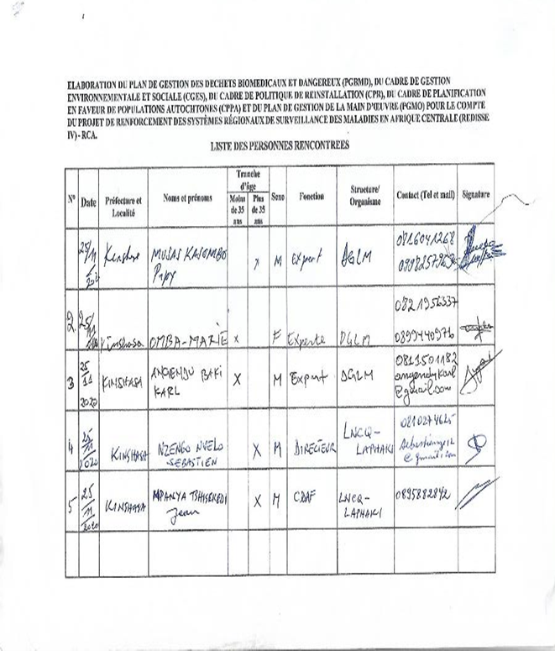
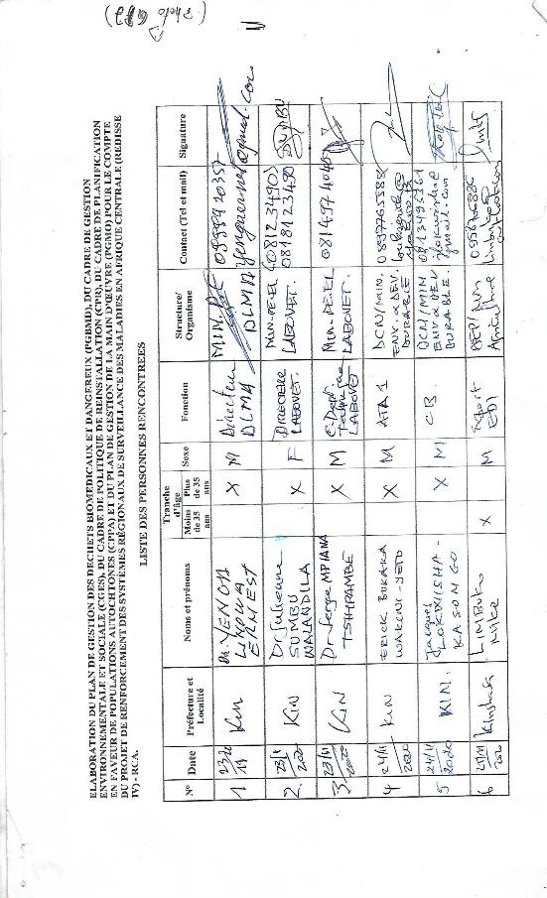

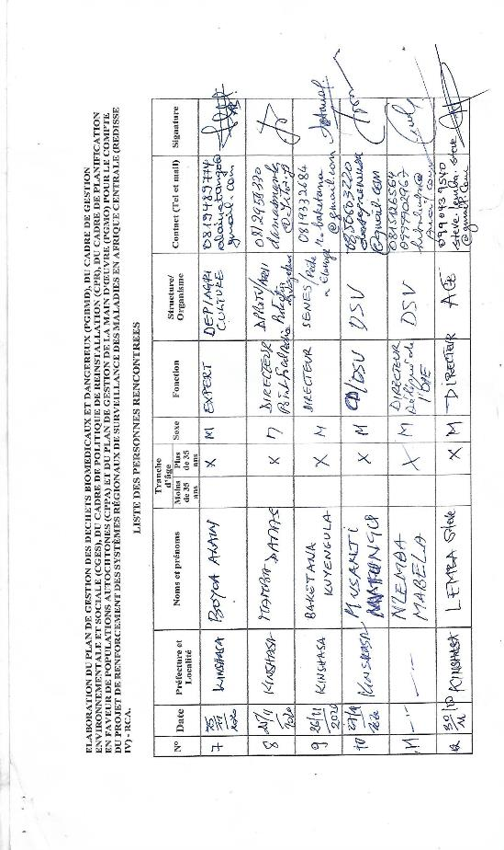

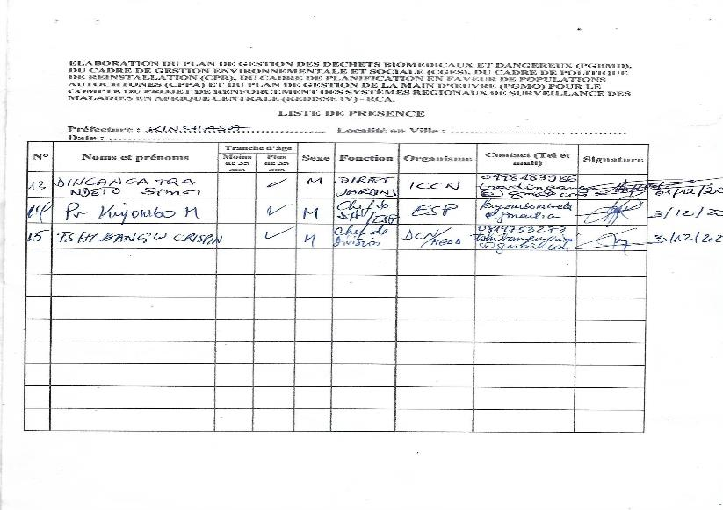

Annexe 8 : Listes de présences des participants aux différentes consultations publiques tenues dans la Province de l’Equateur
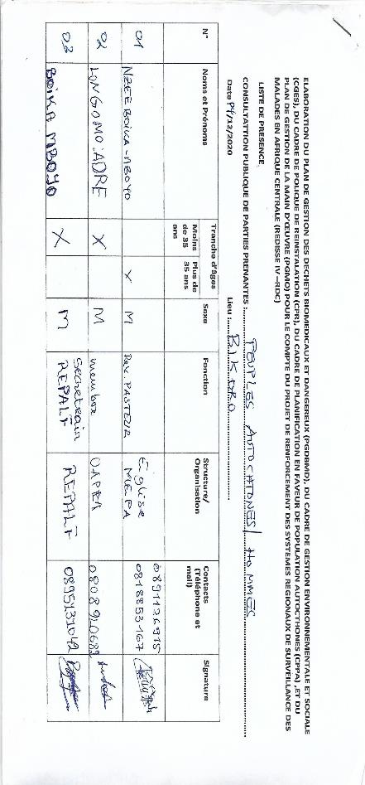

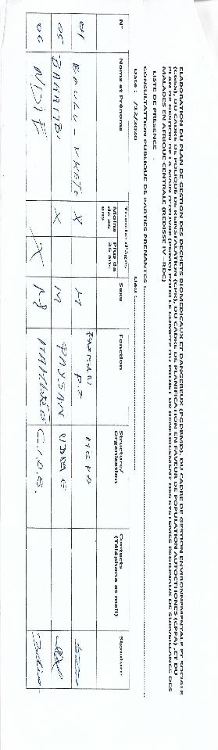
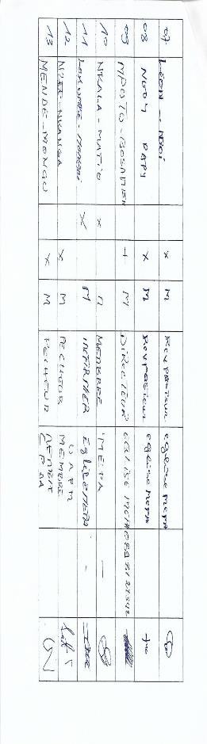

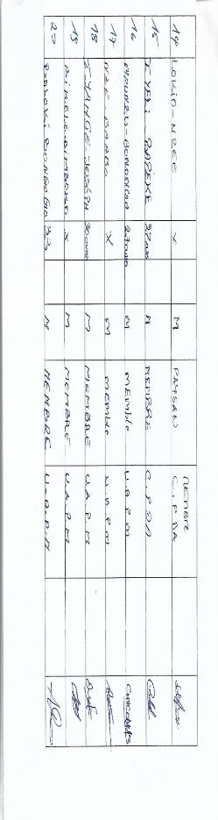
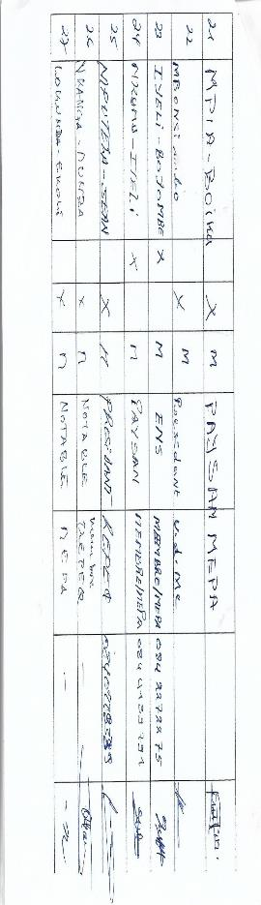

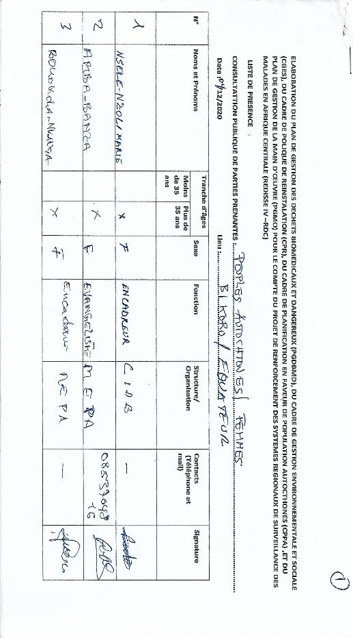
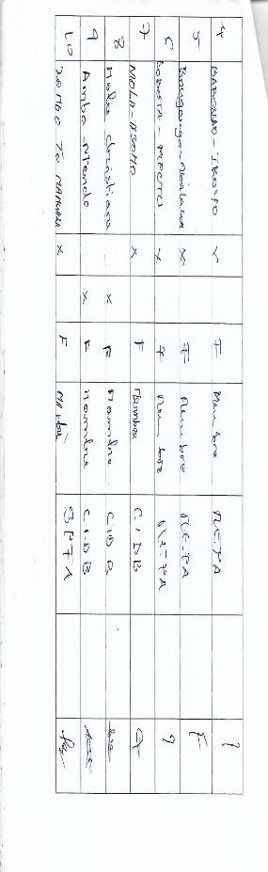

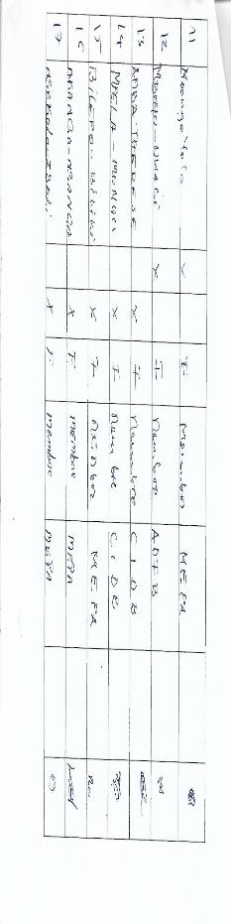

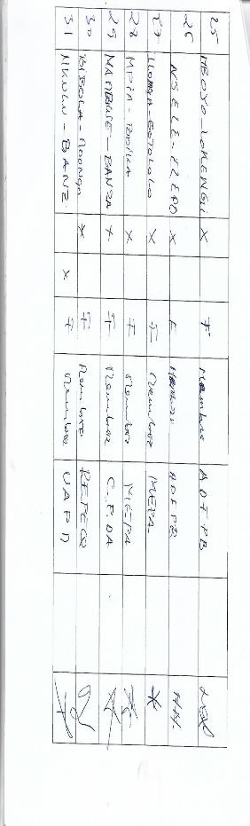
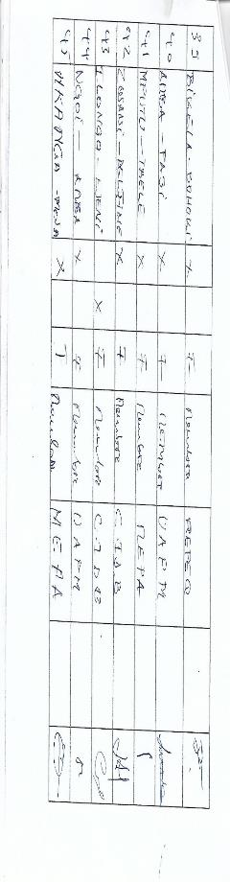

Annexe 9 : Listes de présences des participants aux différentes consultations publiques tenues dans la Province du Kasai-Central
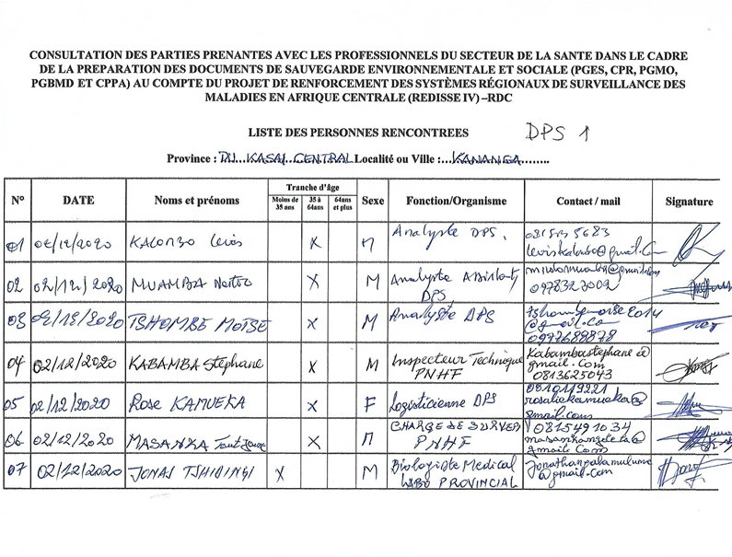
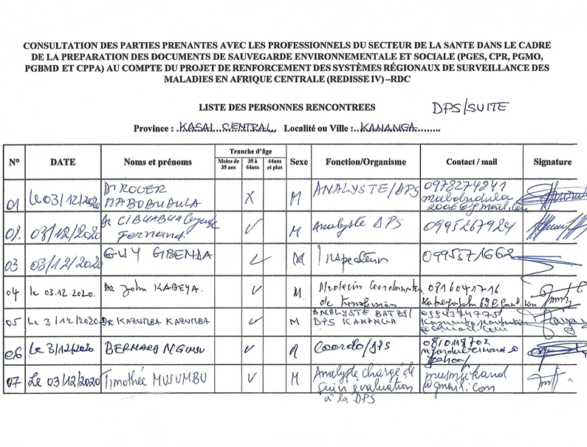
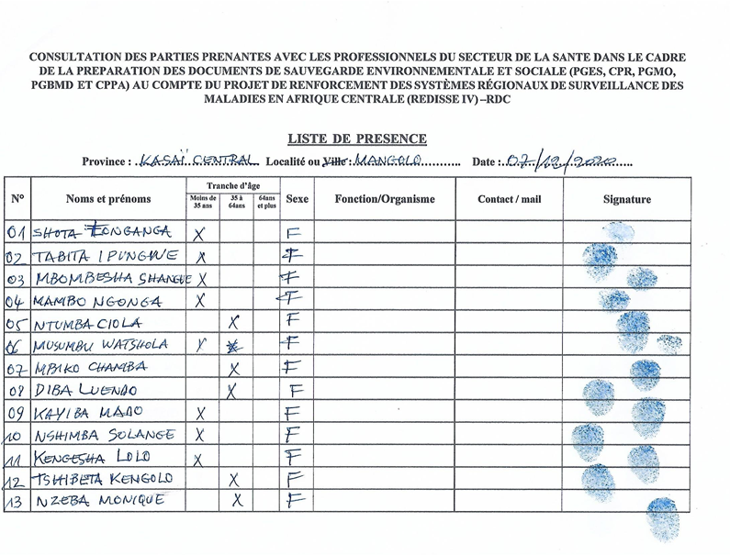
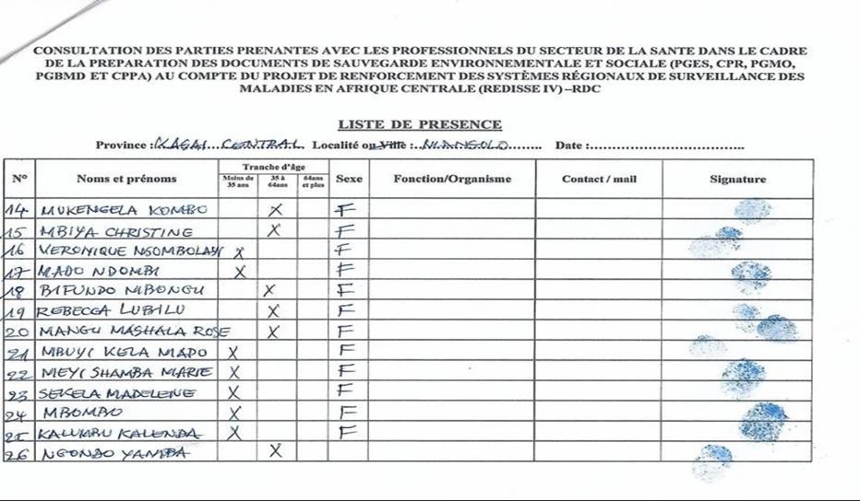

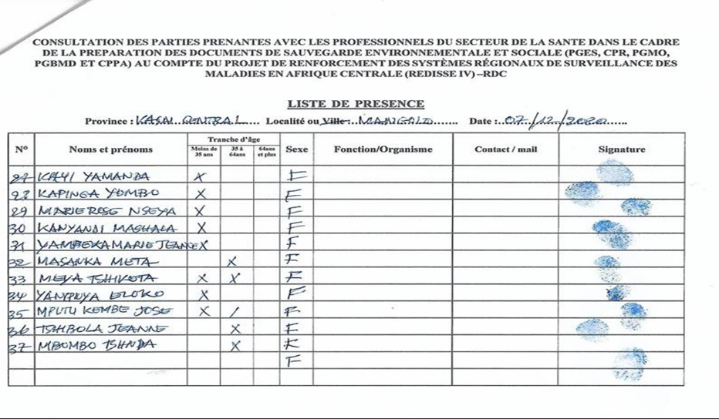

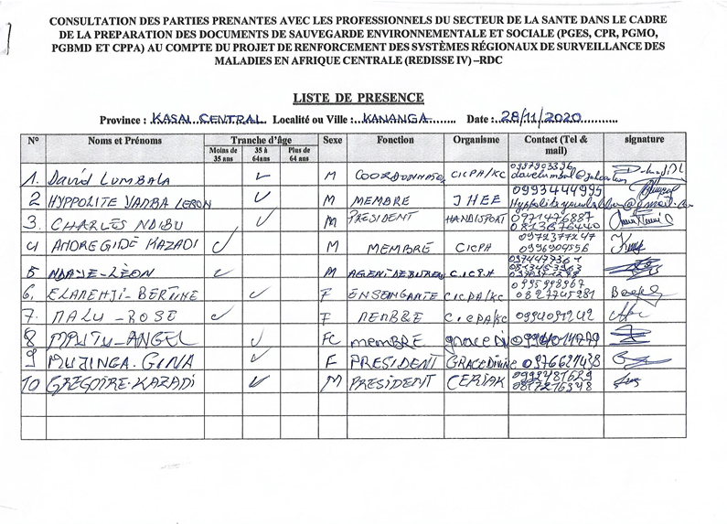

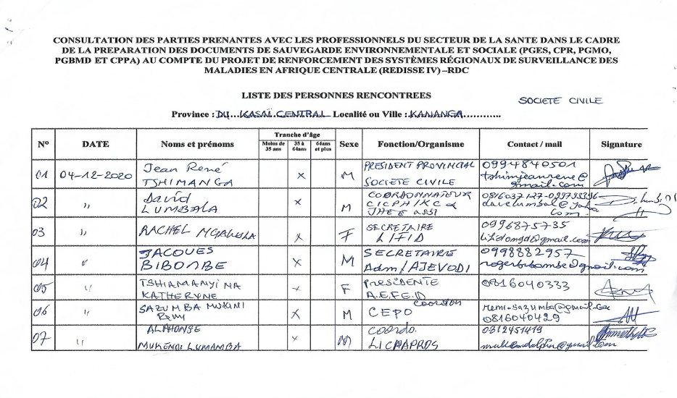

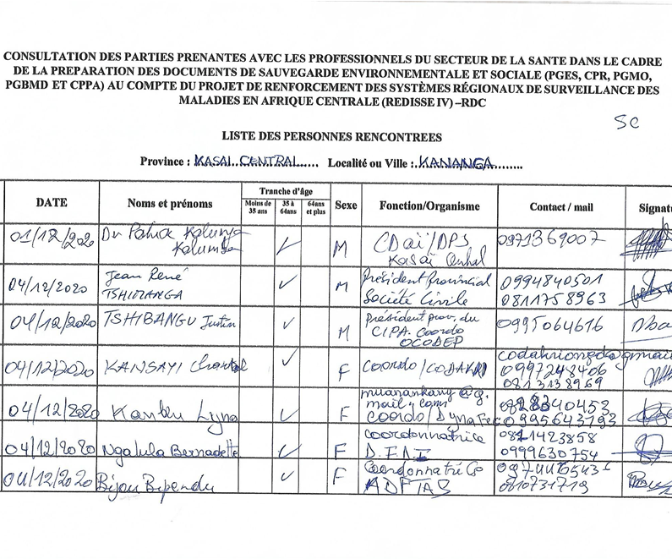

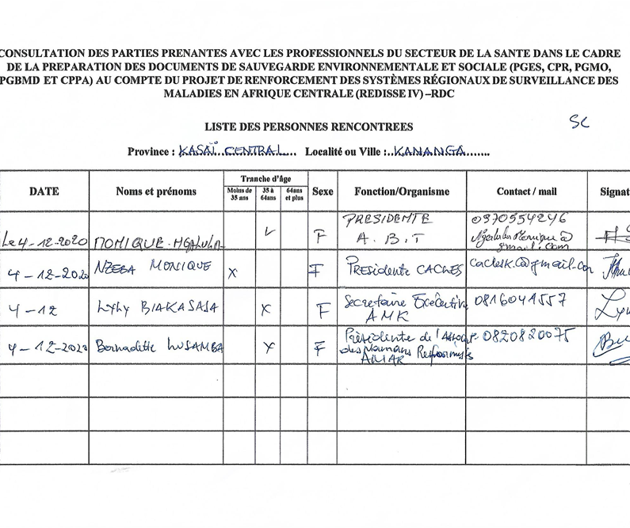

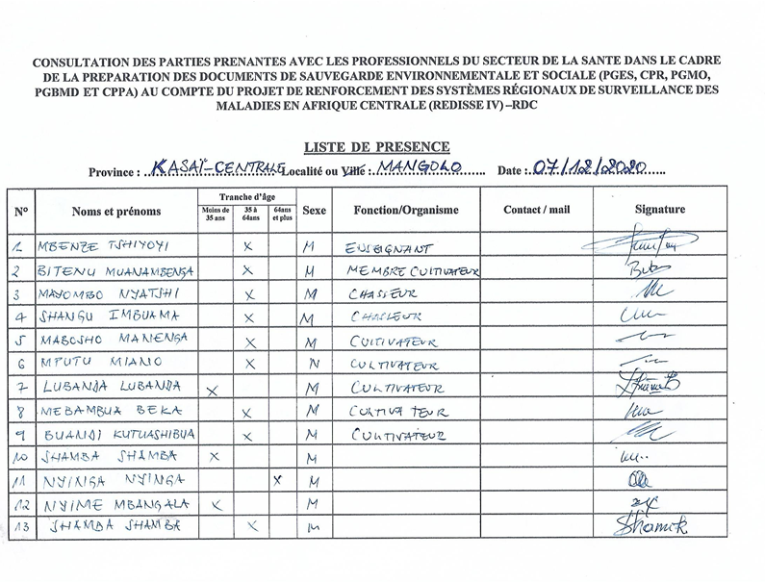

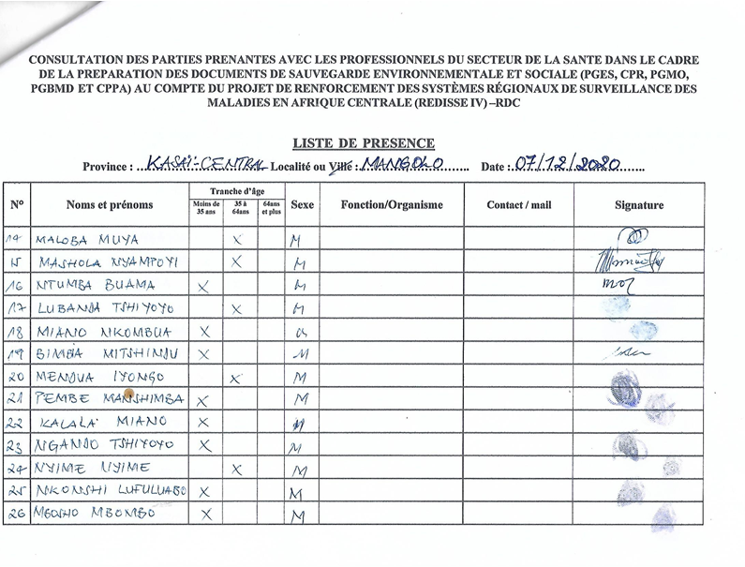

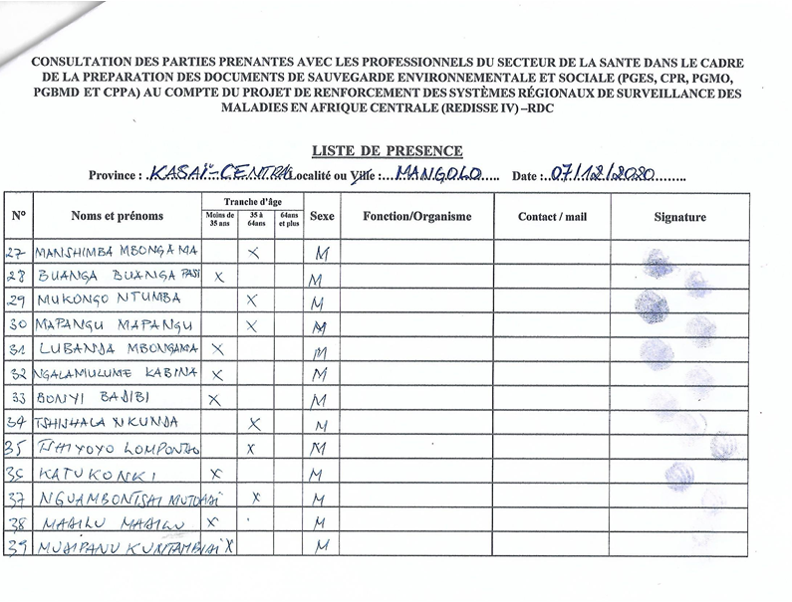
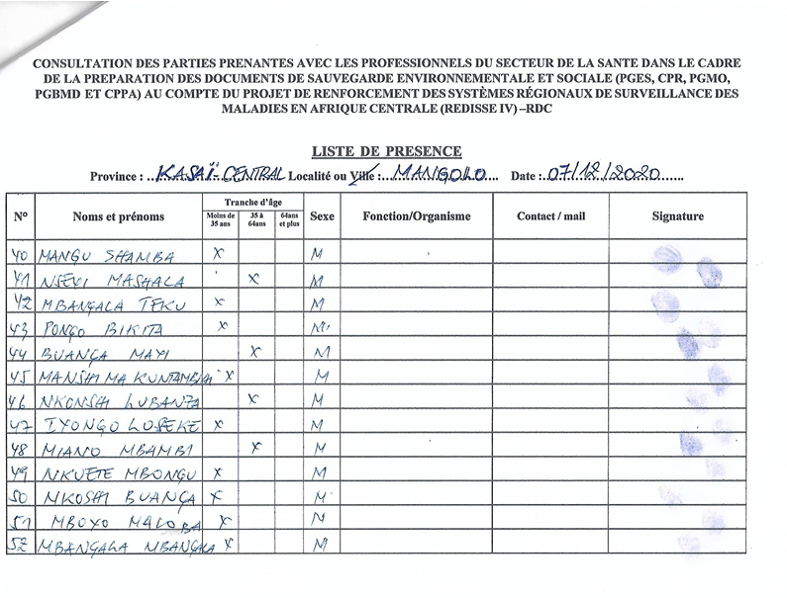

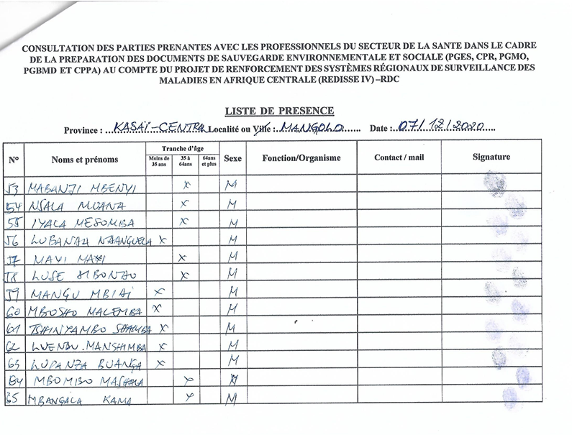
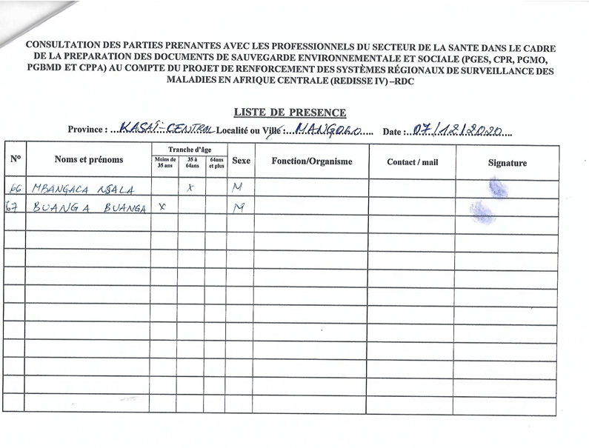

Annexe 10 : Listes de présences des participants aux différentes consultations publiques tenues dans la Province du Nord-Kivu

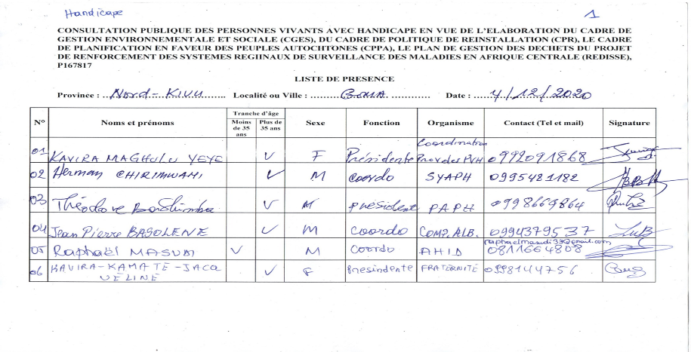

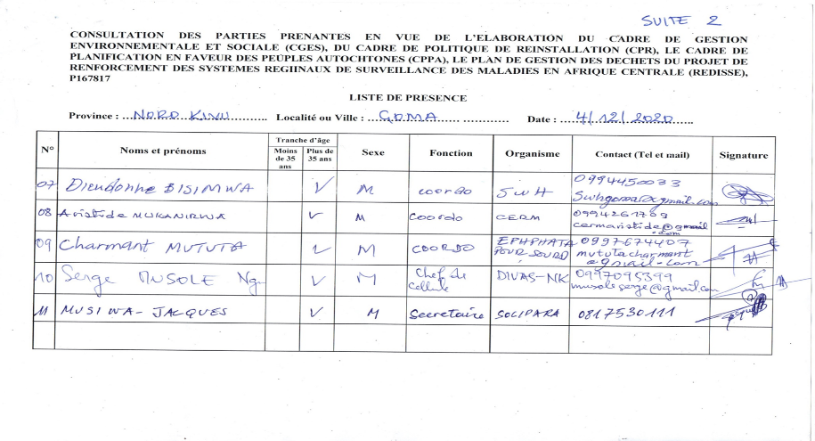

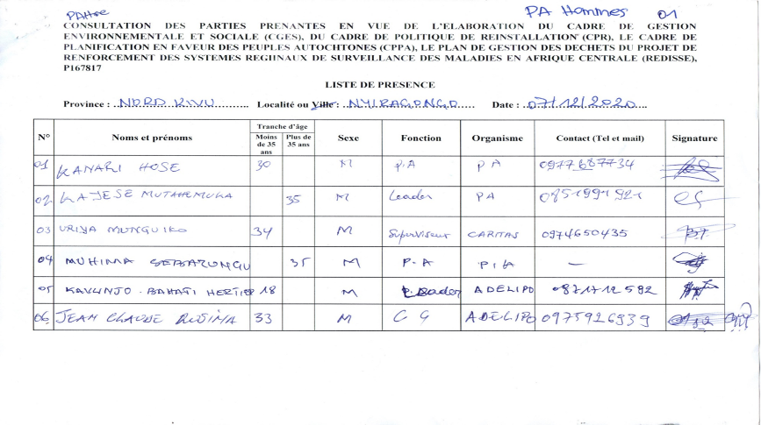
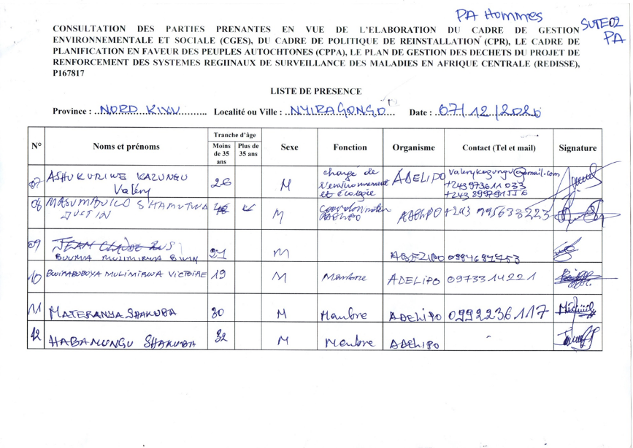
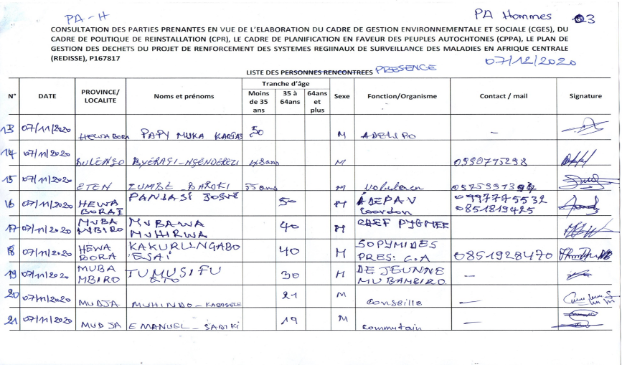

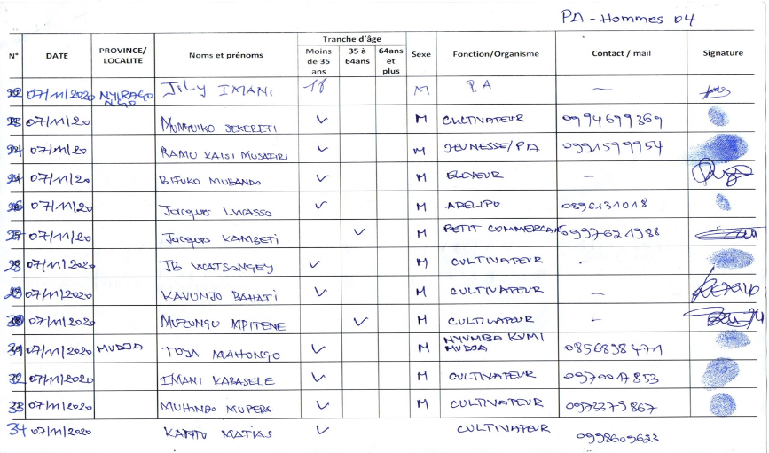
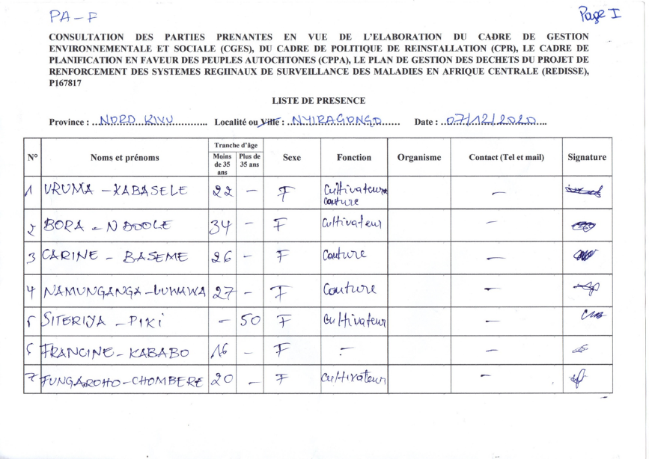
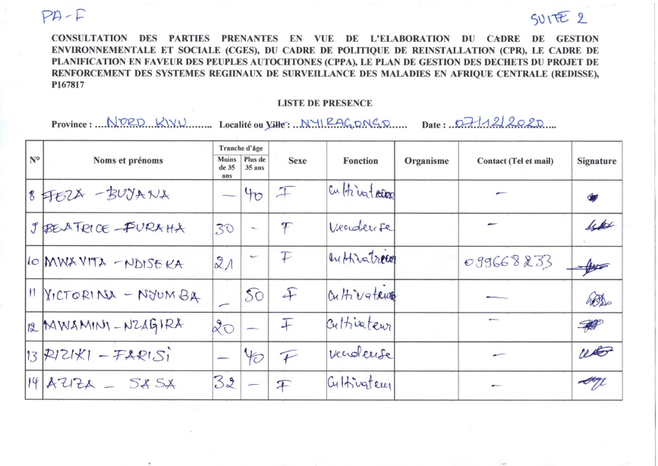
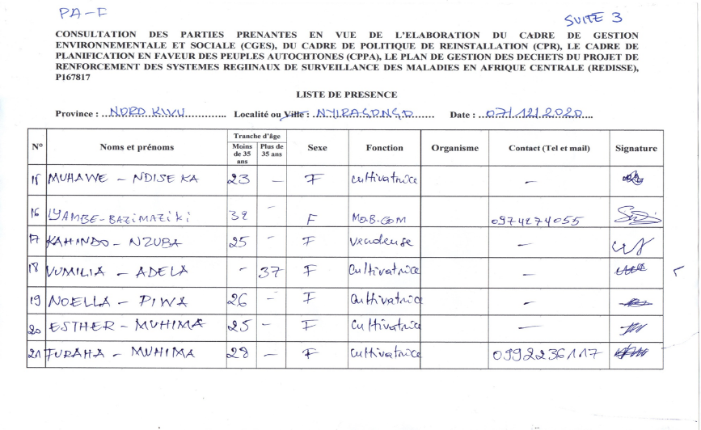

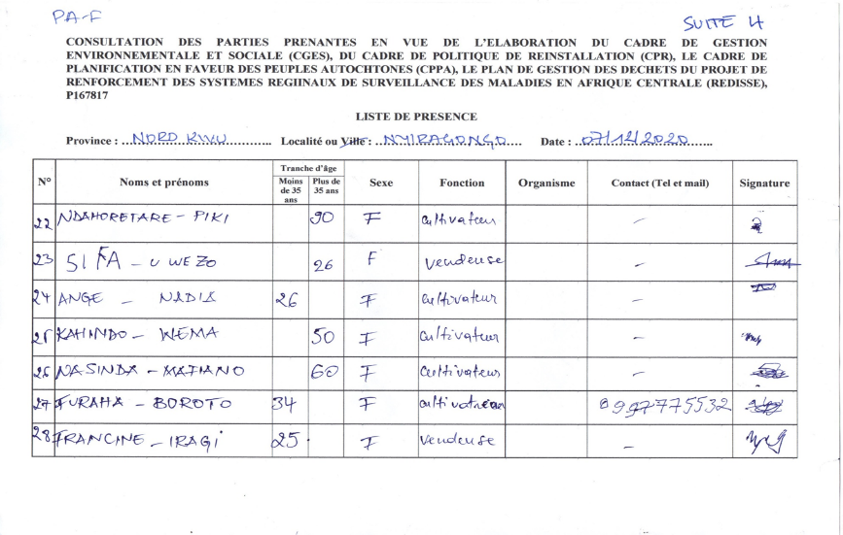
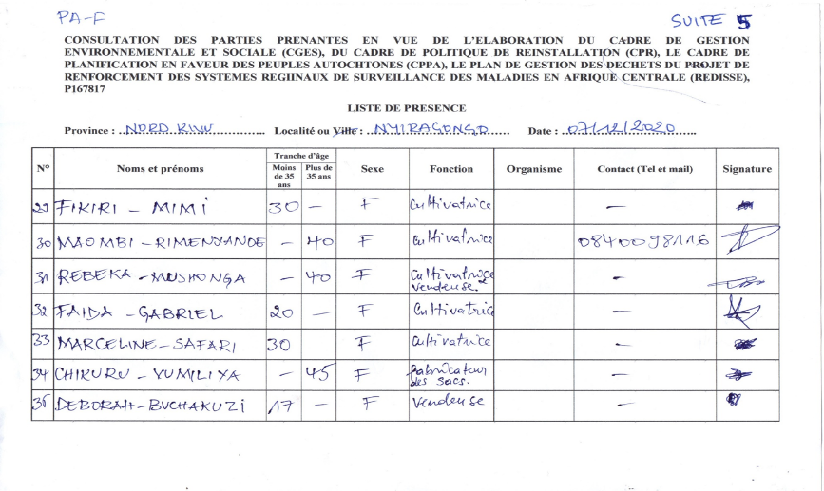
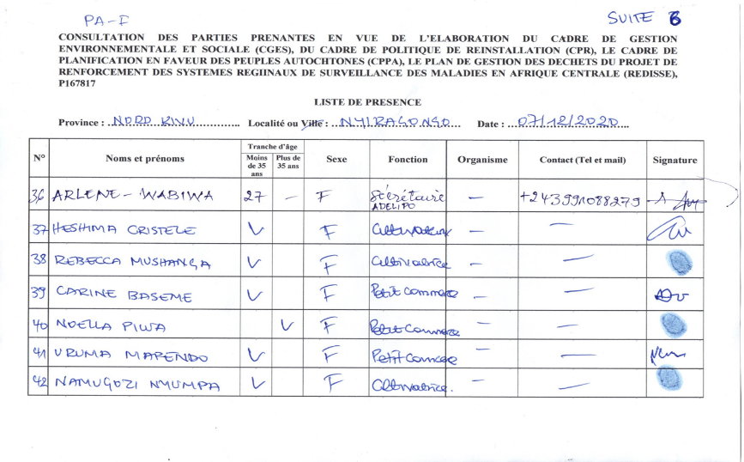

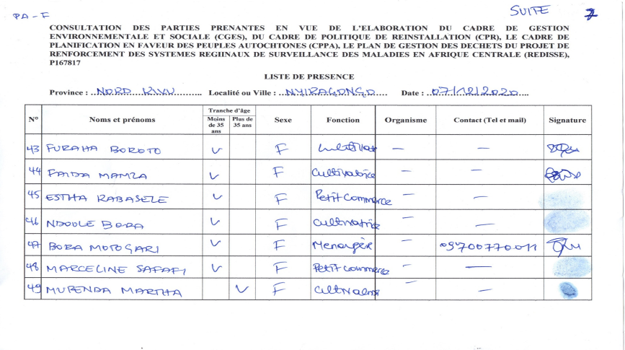

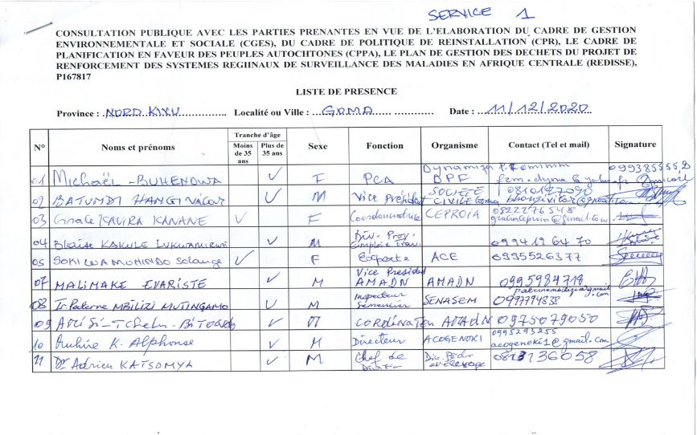

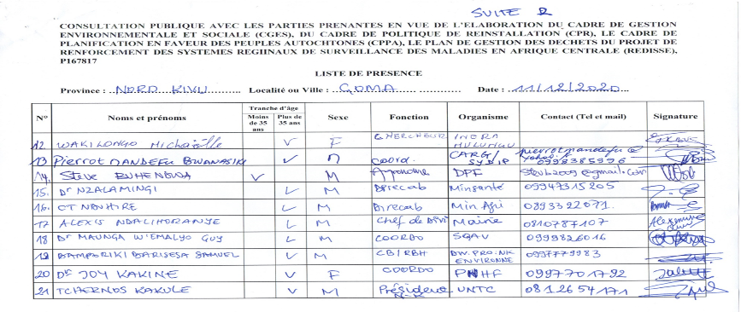

Annexe 11 : Les PV des consultations publiques tenues avec les partites prenantes au projet dans la province de l’Equateur.

PROCE VERBALE DE CONSULTATION PUBLIQUE AVEC LES HOMMES DES POPULATIONS AUTOCHTONES DANS LE CADRE DE LA PREPARATION DES DOCUMENTS DE SAUVEGARDE ENVIRONNEMENTALE ET SOCIALE (PGES, CPR, PGMO, PGBMD ET CPPA) AU COMPTE DU PROJET DE RENFORCEMENT DES SYSTÈMES RÉGIONAUX DE SURVEILLANCE DES MALADIES EN AFRIQUE CENTRALE (REDISSE IV) -RDC

L’an deux mil vingt et le quatrième jour du mois de décembre, s’est tenue à l’enceinte de l’église Mission évangélique auprès de peuples autochtones ( MEPA) au territoire de Bikoro, une rencontre en focus groupe d’information et d’échange avec les hommes des populations autochtones dans le cadre du projet de renforcement des systèmes régionaux de surveillance des maladies en Afrique (redisse iv), cette rencontre qui a regroupé les représentants et membres des associations, églises, ONG et autres de PA a été présidée par le Pasteur Nzee BOIKA MBOYO le responsable de MEPA .
Etaient présents : voir liste de présence jointe en annexe.
Apres l’ouverture de la rencontre par le Pasteur Nzee BOIKA MBOYO la parole a été donnée aux Experts pour situer le contexte de la mission. Les experts ont fait une présentation succincte du projet en précisant que la mission s’inscrit dans le cadre de l’élaboration des documents suivants :
- Cadre de Gestion Environnementale et Sociale (CGES)
- Cadre de Politique de Réinstallation (CPR) ;
- Plan de Gestion des Déchets Dangereux et Biomédicaux (PGDBM),
- Plan de Gestion et de Mobilisation de la Main d’œuvre (PGMMO).
- Cadre de Planification en Faveur des Population Autochtones (CPPA).
Etant donné que certains cadres n’impliquent pas directement les PA, les débats se sont focalisés autour des points suivants :
- La problématique de la gestion environnementale et sociale
- La problématique de la gestion et de mobilisation de la main d’œuvre ;
- La problématique des populations autochtones (PA).
- La Problématique de la gestion de déchets biomédicaux et dangereux
- La problématique de la gestion et de mobilisation de la main d’œuvre ;

A la suite des débats, les consultants ont recueilli les préoccupations et recommandations suivantes :

- LISTE DES QUESTIONS POSEES PAR LES CONSULTANTS
- Quel est le mode de vie des peuples autochtones (sédentaire, nomade ou en voie de sédentarisation) ?
- Comment sont les relations entre les peuples autochtones et les populations Bantu (population riveraine), y compris les dates des conflits qui ont opposé les peuples autochtones à d’autre populations ?
- Quel sont les productions agropastoral (agriculture et élevage) des peuples autochtones
- Quel sont les cultures de rente (production agricole pour la vente) des peuples autochtones
- Quelles sont les types d’Activités génératrices de Revenus (AGR) menées par les PA ;
- Quel sont les produits forestiers (chasse et cueillette, etc) exploité par les PA
- Quel le mode d’occupation des terres (Sont-ils propriétaires ; Locataires, Prêts, Autres) ;
- Quelles sont les risques sécuritaires dans le milieu où vivent les populations autochtones ?
- Quelles sont les conflits potentiels du fait de la mise en œuvre du projet ?
- Quel sont maladies les plus récurrentes en milieu des populations autochtones ?
- Quel sont les critères identifier par les populations autochtones pour la sélection des bénéficiaires du projet ?
- Peut-on définir les critères d’éligibilité pour les PA susceptibles d’être affectées par le projet, permettant de bénéficier des mesures d’atténuation ou de compensation ;
- Comment se fait la gestion des plaintes ou des conflits dans la localité. Décrire le processus d’enregistrement des plaintes et traitements, ainsi que les délais. Et qui est chargé d’informer le plaignant.
- Quelles sont les potentiels pertes de revenues subies par les PA au regard des activités du projet (exemple : perte des ressources naturelles, cultures, etc.) et déterminer la façon dont ces pertes peuvent être compensées ;
- Quels sont les besoins en renforcement de capacité (formations, équipements etc.) des PA.
- Les femmes PA ont-elles accès aux ressources naturelles et à la terres (faire une analyse) ;
- Quel sont les Violences Contre les Enfants (VCE) en milieu PA (Exemple : existence d’enfants PA utiliser comme ouvrier agricole, restriction d’accès aux services sociaux de base des enfants « éducation, santé etc.)
- Quel sont les Violences Basées sur le Genre (VBG) en milieu PA (viole, violence physique, toute forme d’esclavage, etc.)
- Quels sont principales difficultés rencontrées par les PA ?
- Quel sont les principales recommandations des peuples autochtones pour assurer le succès du projet ?
- Quelles sont les projets ou programmes qui ont appuyé les Populations autochtones dans votre provinces (donner le nom du projet, les activités financées et si possible les montant financés) ;
- Y a-t-il d’autres préoccupations des PA

- REPONSES DES QUESTIONS POSEES PAR LES CONSULTANTS
1. la plupart sont sédentaires
2. Au titre des relations entre les PA et les bantous, les relations n’ont jamais été pacifiques. Ce sont des relations de maitre à esclaves, des relations tendues, relations de méfiance. Pour illustrer ces affirmations, en dates du 19 février 2020 un P.A a été brûlé vif. On lui reprochait d’être un malfaiteur (sorcier). En date du 19 Févier 2020 un autre PA a été tué parce qu’il entretenait des relations avec une femme bantoue
3. Au titre des productions agropastorales les peuples autochtones pratique la pêche, l’élevage, les travaux de champs
4. Au titre des AGR les produits activités agropastorales sont exploités afin de générer des bénéfices pour répondre à des besoins de subsistance.
5. Au titre des types d’AGR les PA offrent aussi leur main d’œuvre dans les travaux de champs, de récolte, de production de la braise, dans les grands travaux de maçonnerie
6. Au titre des produits forestiers exploités par les PA. Ces derniers exploitent les produits forestiers non ligneux le gnetum, les champignons, les raphias, les chenilles, la liane pour la fabrication des œuvres d’art artisanaux
7 au titre du mode d’occupation des terres les PA sont propriétaires des terres qu’ils occupent et locataires des terres qu’ils louent pour des activités champêtres.
8. Au titre des risques, la discrimination ne favorise pas la protection des peuples autochtones vis-à-vis des autres populations. La justice est arbitraire en défaveur des peuples autochtones
9. Au titre des conflits potentiels c’est de ne pas faire participer les P.A dans la mise en œuvre du projet.
10. Parmi les maladies, nous citons la malaria, rougeole, tuberculose, la syphilis
11. Au titre des critères, les leaders P.A, église, associations, église P.A, hôpitaux, école.
12. Jeunes, femmes, âgées et tous ce dont leurs biens seront touchés ;
13. Un arrangement à l’amiable est envisagé, après l’échec la coutume est saisie, les litiges sont portés au niveau des chefs coutumiers, chef de la localité, au cas de manque de solution, la plainte est déposée à la police, le parquet, les cours et tribunaux.
14. le foret, le sol, les eaux, les activités de revenues peuvent être affectées ; que le projet compense toutes ses pertes en nature, espèce ou en service par les activités alternatives.
15. Au titre des besoins en renforcement des capacités les participants ont émis les vœux de se doter de :
- matériels agricoles ;
- construction d’école avec possibilité de subventionner les études ;
- construction des écoles de formation et de rattrapages
16. 17, 18 : Des questions posées aux focus groupes des femmes
19. Les peuples autochtones sont fortement dépendants du travail (mains d’œuvre) qu’ils apportent aux bantous. Malheureusement, le paiement n’est pas conséquent. Les Peuples autochtones sont négligés dans la prise en charge par les services publics de l’Etat (hôpitaux, écoles, les cours et tribunaux), il y a la pauvreté.
20. les recommandations : Que les PA soient impliqués, que leurs mains d’œuvres soient mises en contribution, que le contrôle soit régulier à tous les niveaux, que le projet soit en contact direct avec les PA sans les intermédiaires.
21. UNICEF (via le REPEQ) a appuyé la formation et la distribution des moustiquaires imprégnées et ERND a appuyé la formation des paras juristes pour défendre les droits de PA
22. Les participants recommandent que le projet tienne en compte les peuples autochtones dans leur spécificité pour une participation efficace qui conduirait sans doute à une appropriation du projet par ces derniers ; renforcer les capacités intellectuelles des Peuples autochtones par des formations à court terme ; le cadre de consultation entre les PA et le projet soit permanent.
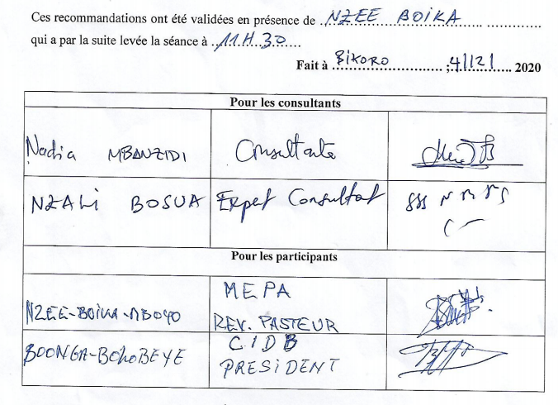

PROCES VERBAL DE CONSULTATION DES PARTIES PRENANTES AVEC LES FAMMES PA DANS LE CADRE DE LA PREPARATION DES DOCUMENTS DE SAUVEGARDE ENVIRONNEMENTALE ET SOCIALE (PGES, CPR, PGMO, PGBMD ET CPPA) AU COMPTE DU PROJET DE RENFORCEMENT DES SYSTÈMES RÉGIONAUX DE SURVEILLANCE DES MALADIES EN AFRIQUE CENTRALE (REDISSE IV) –RDC

L’an deux mil vingt et le quatrième jour du mois de décembre, s’est tenue dans la salle de l’église Mission Evangélique de Peuples Autochtones (MEPA) au territoire de Bikoro, une rencontre d’information et d’échange en focus groupe de femmes PA, après celle des Hommes PA dans le cadre du projet de renforcement des systèmes régionaux de surveillance des maladies en Afrique (redisse iv).
Cette rencontre qui a regroupé, les filles et femmes de différents mouvements de PA a été présidée par Madame NIMA ADRIENNE
Etaient présents : voir liste de présence jointe en annexe.
Apres l’ouverture de la séance par Madame NIMA ADRIENNE, la parole a été donnée aux Experts pour situer le contexte de la mission. Les experts ont fait une présentation succincte du projet en précisant que la mission s’inscrit dans le cadre de l’élaboration des documents suivants :
- Cadre de Gestion Environnementale et Sociale (CGES)
- Cadre de Politique de Réinstallation (CPR) ;
- Plan de Gestion des Déchets Dangereux et Biomédicaux (PGDBM),
- Plan de Gestion et de Mobilisation de la Main d’œuvre (PGMMO).
- Cadre de Planification en Faveur des Population Autochtones (CPPA).
Les débats se sont focalisés autour des points suivants :
- La problématique de la gestion environnementale et sociale
- La problématique de la réinstallation involontaire ;
- La problématique de la gestion et de mobilisation de la main d’œuvre ;
- La problématique des populations autochtones (PA).
A la suite des débats, les consultants ont recueilli les préoccupations et recommandations suivantes :

- LISTE DES QUESTIONS POSEES PAR LES CONSULTANTS
- Quel est le mode de vie des peuples autochtones (sédentaire, nomade ou en voie de sédentarisation) ?
- Comment sont les relations entre les peuples autochtones et les populations Bantu (population riveraine ),y compris les dates des conflits qui ont opposé les peuples autochtones à d’autre populations ?
- Quel sont les productions agropastoral (agriculture et élevage) des peuples autochtones
- Quel sont les cultures de rente (production agricole pour la vente) des peuples autochtones
- Quelles sont les types d’Activités génératrices de Revenus (AGR) menées par les PA ;
- Quel sont les produits forestiers (chasse et cueillette, etc) exploité par les PA
- Quel le mode d’occupation des terres (Sont ils propriétaires ; Locataires, Prêts, Autres) ;
- Quelles sont les risques sécuritaire dans le milieu ou vivent les populations autochtones ?
- Quelles sont les conflitsts potentiels dû fait de la mise en œuvre du projet ?
- Quel sont maladies les plus recurrentes en milieu des populations autochtones ?
- Quel sont les critères identifier par les populations autochtones pour la sélection des bénéficiaires du projet ?
- Peut-on définir les critères d’éligibilité pour les PA susceptibles d’être affectées par le projet, permettant de bénéficier des mesures d’atténuation ou de compensation ;
- Comment se fait la gestion des plaintes ou des conflits dans la localité. Décrire le processus d’enregistrement des plaintes et traitements, ainsi que les délais. Et qui est chargé d’informer le plaignant.
- Quelles sont les potentiels pertes de revenues subies par les PA au regard des activités du projet (exemple : perte des ressources naturelles, cultures, etc.) et déterminer la façon dont ces pertes peuvent être compensées ;
- Quels sont les besoins en renforcement de capacité (formations,équippements,etc.) des PA.
- Les femmes PA ont-elles accès aux ressources naturelles et à la terres (faire une analyse) ;
- Quel sont les Violences Contre les Enfants(VCE) en milieu PA (Exemple :existance d’enfants PA utiliser comme ouvrier agricole ,restriction d’acces aux services sociaux de base des enfants « éducation,santé,etc)
- Quel sont les Violences Basées sur le Genre (VBG) en milieu PA (viole ,violence physique,toute forme d’escavage ,etc)
- Quels sont principales difficultés rencontrées par les PA ?
- Quel sont les principales recommandations des peuples autochtones pour assurer le succes du projet ?
- Quelles sont les projets ou programmes qui ont appuyé les Populations autochtones dans votre provinces (donner le nom du projet, les activités financées et si possible les montant financés) ;
- Y a-t-il d’autres préoccupations des PA

- REPONSES DES QUESTIONS POSEES PAR LES CONSULTANTS
1. Sédentaire
2. La relation n’est pas bonne, la cohabitation est loin d’être pacifique.
3. la production agropastorale de peuples autochtones est à l’occurrence : la pêche, l’élevage, les travaux de champs
4. Les activités agropastorales : Patate douce, igname, le manioc,
5. les types d’AGR : les mains d’œuvre dans les travaux de champs, de récolte, de production de la braise, dans les grands travaux de maçonnerie, ventes de marchandises divers et produits forestiers non ligneux le gnetum, les champignons, les raphias, les chenilles, la liane pour la fabrication des œuvres d’art artisanaux
6. Les PA sont propriétaires des terres qu’ils occupent et locataires des terres qu’ils louent pour des activités champêtres.
8. la discrimination ne favorise pas la protection des peuples autochtones vis-à-vis des autres populations. La justice est arbitraire en défaveur des peuples autochtones
9. De ne pas faire participer les P.A dans la mise en œuvre du projet ou de ne pas bénéficier des actions du projet, détournement de fonds.
10. Les maladies, nous citons la malaria, rougeole, tuberculose, la syphilis
11. les leaders P.A, les femmes, les jeunes, les personnes âgées.
12. Ceux dont leurs biens seront affectés, les enfants ;
13. Au titre de gestion des plaintes : les litiges sont portés au niveau des chefs coutumiers, chef de la localité, au cas d’échec la plainte est déposée à la police, le parquet, les cours et tribunaux.
14. Perte de forêts, des arbres, destruction du sol ; activités génératrices de revenue
15. Besoins en renforcement des capacités les participantes le vœu est de se doter de :
- matériels agricoles ;
- des sensibilisations des femmes sur les maladies et les mesures d’hygiènes appropriées ;
- créations des centres santé adaptées afin d’assurer des formations médicales pratiques à l’intention des femmes autochtones (sensibilisation des mesures d’hygiène, mesures de protection), apprentissage des pratiques médicales (sage-femme, aides-soignantes)
16. les femmes ont droit mais en manque des moyens de mise en valeur à la terre ;
17. Les enfants de PA subissent les travaux de champs à l’école et bénéficient d’un traitement particulier
18. Les violences basées sur le genre existent mais ne sont pas portées devant les instances judiciaires par peur et par ignorance ;
19. Pauvreté, Manque d’infrastructure scolaire, non accès à une alimentation saine, non accès aux soins de santés ; Les peuples autochtones sont fortement dépendants du travail (main d’œuvre) qu’ils apportent aux bantous. Malheureusement, le paiement n’est pas conséquent. Les Peuples autochtones sont négligés dans la prise en charge par les services publics de l’Etat (hôpitaux, écoles, les cours et tribunaux)
20. Recommandation ; que les PA, plus particulièrement les femmes soient impliquées dans le projet, que le projet pense mettre une école d’alphabétisation et de rattrapages
21. UNICEF (via le REPEQ) a appuyé la formation et la distribution des moustiquaires et ERND a appuyé la formation des paras juristes
22. Que le projet améliore la vie socioéconomique de PA

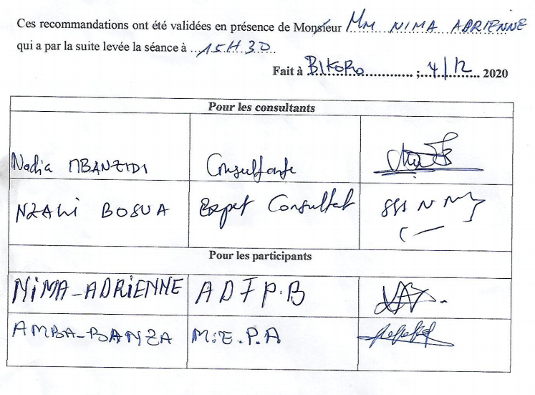

Procès-Verbal

CONSULTATION DES PARTIES PRENANTES AVEC LES ONG ET ASSOCIATIONS INTREVENANTS EN FAVEUR DES POPULATIONS AUTOCHTONES DANS LE CADRE DE LA PREPARATION DES DOCUMENTS DE SAUVEGARDE ENVIRONNEMENTALE ET SOCIALE (PGES, CPR, PGMO, PGBMD ET CPPA) AU COMPTE DU PROJET DE RENFORCEMENT DES SYSTÈMES RÉGIONAUX DE SURVEILLANCE DES MALADIES EN AFRIQUE CENTRALE (REDISSE IV) -RDC

L’an deux mil vingt et le premier jour du mois de décembre, s’est tenue à Mbandaka dans la salle des réunions de l’organisation Solidarité pour la promotion de la femme autochtone SPFA , une rencontre d’information et d’échange avec les ONG et Associations intervenants en faveur des populations autochtones dans le cadre du projet de renforcement des systèmes régionaux de surveillance des maladies en Afrique (redisse iv), cette rencontre qui a regroupé les leaders des organisations accompagnatrices des peuples autochtones a été présidée par Monsieur Samuel BOPIO point focal, représentant de la Dynamique des populations autochtones , DGPA.
Etaient présents : voir liste de présence jointe en annexe.
Après l’ouverture de la rencontre, les deux experts prenant la parole l’un après l’autre ont situé le contexte de la mission, suivi d’une présentation succincte du projet en précisant qu’il s’agit de la préparation de l’élaboration des documents suivants :
- Cadre de Gestion Environnementale et Sociale (CGES)
- Cadre de Politique de Réinstallation (CPR) ;
- Plan de Gestion des Déchets Dangereux et Biomédicaux (PGDBM),
- Plan de Gestion et de Mobilisation de la Main d’œuvre (PGMMO).
- Cadre de Planification en Faveur des Population Autochtones (CPPA).
Les débats se sont focalisés autour des points suivants :
- La problématique de la gestion environnementale et sociale
- La problématique de la réinstallation involontaire ;
- La problématique de la gestion et de mobilisation de la main d’œuvre ;
- La problématique des populations autochtones (PA).
A la suite des débats, les consultants ont recueilli les préoccupations et recommandations suivantes :
- LISTE DES QUESTIONS POSEES PAR LES CONSULTANTS
- Quel est le mode de vie des peuples autochtones (sédentaire, nomade ou en voie de sédentarisation) ?
- Comment sont les relations entre les peuples autochtones et les populations Bantu (population riveraine ),y compris les dates des conflits qui ont opposé les peuples autochtones à d’autres populations ?
- Quels sont les productions agropastorales (agriculture et élevage) des peuples autochtones
- Quels sont les cultures de rente (production agricole pour la vente) des peuples autochtones
- Quelles sont les types d’Activités génératrices de Revenus (AGR) menées par les PA ;
- Quels sont les produits forestiers (chasse et cueillette, etc) exploités par les PA
- Quel le mode d’occupation des terres (Sont ils propriétaires ; Locataires, Prêts, Autres) ;
- Quelles sont les risques sécuritaire dans le milieu ou vivent les populations autochtones ?
- Quelles sont les conflitsts potentiels dû fait de la mise en œuvre du projet ?
- Quel sont maladies les plus recurrentes en milieu des populations autochtones ?
- Quel sont les critères identifier par les populations autochtones pour la sélection des bénéficiaires du projet ?
- Peut-on définir les critères d’éligibilité pour les PA susceptibles d’être affectées par le projet, permettant de bénéficier des mesures d’atténuation ou de compensation ;
- Comment se fait la gestion des plaintes ou des conflits dans la localité. Décrire le processus d’enregistrement des plaintes et traitements, ainsi que les délais. Et qui est chargé d’informer le plaignant.
- Quelles sont les potentiels pertes de revenues subies par les PA au regard des activités du projet (exemple : perte des ressources naturelles, cultures, etc.) et déterminer la façon dont ces pertes peuvent être compensées ;
- Quels sont les besoins en renforcement de capacité (formations,équippements,etc.) des PA.
- Les femmes PA ont-elles accès aux ressources naturelles et à la terres (faire une analyse) ;
- Quel sont les Violences Contre les Enfants(VCE) en milieu PA (Exemple :existance d’enfants PA utiliser comme ouvrier agricole ,restriction d’acces aux services sociaux de base des enfants « éducation,santé,etc)
- Quel sont les Violences Basées sur le Genre (VBG) en milieu PA (viole ,violence physique,toute forme d’escavage ,etc)
- Quels sont principales difficultés rencontrées par les PA ?
- Quel sont les principales recommandations des peuples autochtones pour assurer le succes du projet ?
- Quelles sont les projets ou programmes qui ont appuyé les Populations autochtones dans votre provinces (donner le nom du projet, les activités financées et si possible les montant financés) ;
- Y a-t-il d’autres préoccupations des PA
- REPONSES DES QUESTIONS POSEES PAR LES CONSULTANTS
- Le mode de vie des populations autochtones diffère du lieu où ils se trouvent. Il s’agit de deux catégories : la première ce sont les peuples autochtones qui vivent dans les villages. Ceux-ci sont sédentaires car ils ne se déplacent que pour cause de besoin de survie et ce sont des peuples que nous trouvons dans les campements. Tandis que la deuxième catégorie est constituée de peuples riverains, nomades qui ne peuvent pas vivre pendant deux ou trois mois sur un même endroit.
- D’une manière générale les peuples autochtones sont nomades mais il est observé avec l’appui des partenaires et la conscientisation ; à l’équateur de plus en plus ils sont stables et sédentarisés.
- Parlant de la cohabitation entre les peuples autochtones et les bantous il nous a été renseigné que la cohabitation n’est pas aisée et moins pacifique. Ces discriminations sont observées dans les territoires ci-après : Monkoto, Bikoro, Ingende et Bolomba. La relation qui existe entre les P.A et les bantous est une relation d’exploitation en faveur des bantous ou Kundo.
- Les peuples autochtones cultivent les arachides, les patates douces, des ignames. Actuellement avec les essaies de la sédentarisation les peuples autochtones s’adonnent aux activités de vente des bottes de feuille du gnetum, de chasse, de cueillette des Produits forestiers non ligneux, PFNL (chenille, champignon, feuille de raphia
- Au village les peuples autochtones sont propriétaire des terres qu’ils occupent ils ne sont pas des locataires. Les terres des P.A sont ravies par les bantous de mauvaise foi.
- Expulsion due au non sécurisation des terres par des titres fonciers, exploitations illégales par les exploitants forestiers artisanaux, pauvreté monétaire et non monétaire, extorsion des biens
- Pour éviter le risque des conflits le projet doit travailler avec les différentes couches d’acteurs en tenant compte de leurs particularités et spécificité. En raison des particularités ; formations et les sensibilisations doivent être adaptées et permanentes.
- Les maladies récurrentes sont la rougeole, l’Ebola, la Varicelle, Syphilis.
- Hôpital de santé
- Niveau d’étude acceptable et niveau d’expérience avéré
- Le problème est réglé de manière générale à deux niveaux à savoir arrangements à l’amiable et les procès devant les instances judiciaires lorsqu’il y a échec de conciliation des parties en conflits à la base. Mais il est préférable pour les P.A que les conflits soient réglés à la base n’ayant pas les moyens de saisir et ou de suivre le processus en justice celle-ci tranche dans bien des cas en défaveurs des populations autochtones. Par exemple le respect du délai de la garde à vue (48 heures) n’est pas respecté lorsqu’ un PA est détenu.
- Perte des terres, pertes d’élevage, dégradation du sol. En rapport avec ces pertes il y a moyen d’indemniser la population ayant subi les dommages notamment en restituant le bien de même nature ou en espèce qui équivaut à la valeur de l’objet perdue.
- Les besoins de renforcement des capacités sont nombreux mais les plus urgents sont : -la formation sur les droits de l’homme, la sensibilisation sur le planning familial, la formation en gestion financière de base
- Les femmes P.A ont le droit d’accès à la terre par l’héritage
- Les violences des enfants les plus observés en milieu P.A est le viol des enfants P.A par la population bantoue ; la peur que le peuples P.A lui-même développe cause un frein à son développement et le maintien en position d’infériorité face au bantou, discrimination à l’école, les travaux forcés
- Les VBG observées au sein des femmes PA sont des violences physiques et des violences domestiques. Notons que ces violences sont aussi observées chez les autres communautés.
- Pour que ce projet arrive à bon port avec des résultats positifs il faut veiller à ce que les activités du projet favorisent la cohabitation pacifique entre P.A et Bantous

- Recommandations :
- Que le projet s’étende aussi sur les trois territoires d’Equateur, Ingede, Bolomba, ville de Mbandaka où sont les PA
- Que le projet s’étende sur l’axe Nkake au-delà de Bikoro après la traversée du LacTumba
- Que les organisations PA qui se situent à Mbandaka soient associées dans le projet afin de faire le suivi de la prise en compte des populations P A
- Que la sensibilisation accompagnée de renforcement des capacités soit au cœur de ce projet.
- Que le projet envisage la construction des centres de santé des populations autochtones.

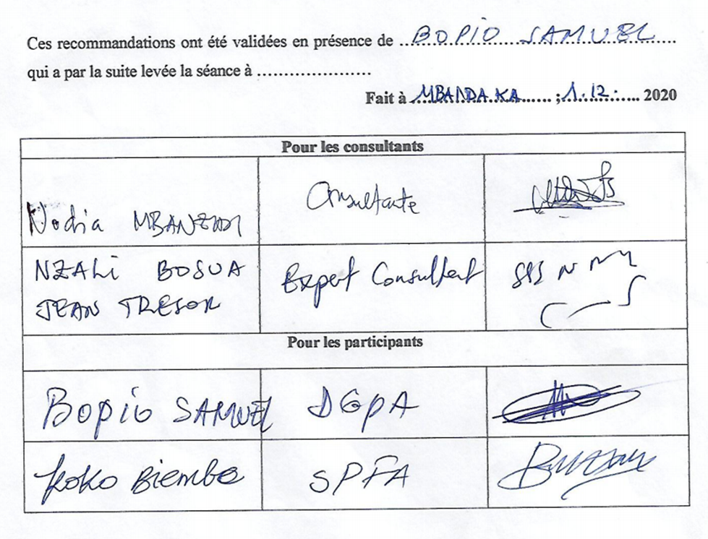

Procès-Verbal

CONSULTATION DES PARTIES PRENANTES AVEC LES FEMMES DES POPULATIONS AUTOCHTONES DANS LE CADRE DE LA PREPARATION DES DOCUMENTS DE SAUVEGARDE ENVIRONNEMENTALE ET SOCIALE (PGES, CPR, PGMO, PGBMD ET CPPA) AU COMPTE DU PROJET DE RENFORCEMENT DES SYSTÈMES RÉGIONAUX DE SURVEILLANCE DES MALADIES EN AFRIQUE CENTRALE (REDISSE IV) MBANDAKA-RDC.

L’an deux mil vingt et les sept décembres s’est tenue dans la maison de la femme, une rencontre d’information et d’échange avec la direction provinciale genre enfant et famille dans le cadre du projet de renforcement des systèmes régionaux de surveillance des maladies en Afrique (redisse iv), cette rencontre qui a regroupé les techniciens de ladite division avec quelque représentant des ONGs qui accompagnent la thématique VBG, a été présidée par Monsieur PITSCHOU BOMANDEKE
Etaient présents : voir liste de présence jointe en annexe.
Apres l’ouverture de la rencontre par Mr PITSCHOU BOMANDEKE, le technicien genre enfant et famille au sein de la Divion provinciale du genre enfant et famille, la parole a été donnée aux Experts pour situer le contexte de la mission. Les experts ont fait une présentation succincte du projet en précisant que la mission qui s’inscrit dans le cadre de l’élaboration des documents suivants :
- Cadre de Gestion Environnementale et Sociale (CGES)
- Cadre de Politique de Réinstallation (CPR) ;
- Plan de Gestion des Déchets Dangereux et Biomédicaux (PGDBM),
- Plan de Gestion et de Mobilisation de la Main d’œuvre (PGMMO).
- Cadre de Planification en Faveur des Population Autochtones (CPPA).
Les débats se sont focalisés autour des questions liées à la violence basée sur le genre (VBG), à la suite des débats, les consultants ont recueilli les préoccupations et recommandations suivantes :

- LISTE DES QUESTIONS POSEES PAR LES CONSULTANTS
- CONNAISSANCE D’ ABUS ET EXPLOITATION SEXUELS

- Avez-vous déjà entendu parler d’abus sexuels ? si oui c’est quoi un abus sexuel ;
- Quand en avez-vous entendu parler ;
- Par quel(s) canal (canaux) ;
- Avez-vous déjà entendu parler d’exploitation sexuelle ? Si oui, c’est quoi ? ;
- Quand en avez-vous entendu parler ?
- Par quel(s) canal (canaux) ?
- En cas d’abus ou exploitation sexuel, qu’est-ce qui est recommandé ?
- D’après les us et coutumes de cette communauté, le mariage est-il volontaire ou forcé ? si forcé comment ?
- Est-ce que le rapt des filles pour le mariage est-il pratiqué dans cette communauté ? Si oui comment ?
- Est-ce que les us et coutumes de cette communauté exigent à la jeune fille de rester vierge jusqu’au mariage ? Si vierge pourquoi ? si pas vierge pourquoi ?
- D’après les us et coutumes de cette communauté, fille/femme peut-elle se sentir coupable si elle n’a pas cédé aux avances sexuelles d’un homme qui lui a donné quelque chose ou qui lui a rendu service ? si c’est cela, pourquoi doit-elle se sentir coupable ?
- D’après les us et coutumes cette communauté, homme qui a donné quelque chose ou a rendu service à une fille/femme doit-il s’attendre à avoir des rapports sexuels avec elle ? si c’est cela, pourquoi doit-il exiger des rapports sexuels ?

REPONSES DE CONNAISSANCES DES ABUS ET EXPLOITATIONS SEXUELS

- OUI, c’est lorsqu’on fait recours à la force pour avoir des relations sexuelles
- Dans une séance de formation organisée par l’agence des Nations Unies pour les Populations
- Par le canal d’un expert des Nations-Unies
- OUI, il s’agit d’une situation de vulnérabilité suite à un manque de pouvoir (argent, information). Cette situation impose à la victime de céder par le sexe en vue de recevoir en échanges des avantages sociaux.
- A l’occasion d’une séance de formation organisée par le système des Nations Unies à Mbandaka dans la salle des formations de l’EPST

- La dénonciation est la première étape recommandée
- Dans nombreux des cas documentés le mariage n’est pas volontaire (contrainte) étant donné que ce sont des enfants mineurs.
- Oui, les filles se prennent en charge elles –même dès l’adolescence
- Non, les parents autorisent les enfants à se prendre en charge
- La pratique est que les filles ne peuvent pas refuser les avantages, les petits soins de la part d’un homme car c’est un moyen de vivre adopté par la société. Refuser c’est être coupable de son bonheur ;
- OUI, Parce que cette relation constitue une source de revenus. Ce fait est le fruit d’une pauvreté accrue.
- DES ABUS ET EXPLOITATION SEXUELS

- Y a-t-il ici quelqu’un qui se rappelle d’un cas où un membre de sa famille ou quelqu’un de son entourage s’était-il déjà plaint pour avoir été victime d’un comportement malsain/dégradant de la part d’un autre membre de cette contrée ?
- Pouvez-vous énumérer (illustrer) quelques comportements qui sont supposés être malsains/dégradants dans cette communauté ?
- Quelles sont les catégories (filles, femmes mariées, enfants, jeunes gens, …) qui sont souvent victimes de ces comportements ?
- D’après vous, comment une femme devrait se compoter pour ne pas être victime de ces violences, abus et exploitation sexuels ?
- Quelles sont les catégories (hommes en uniformes, civils, jeunes hommes, adolescents, …) qui sont souvent des auteurs présumés de ces comportements ?
- Dans quelles circonstances (lieu et temps) surviennent ces genres de comportements ?
- Selon vous, quels sont les facteurs qui seraient à la base d’abus ou exploitation sexuels dans cette communauté ?
- Selon votre connaissance de cette communauté, quels sont les principaux leaders qui peuvent être écoutés par les membres de cette communauté en cas de sensibilisation dans le cadre de la lutte contre les abus et exploitation sexuels ?
- Une société quelconque a-t-elle déjà déployé son personnel dans cette communauté ?
- Comment était la nature de relations entre le personnel de cette entreprise avec la communauté ?
- Pendant cette période, aviez-vous appris des cas d’abus et d’exploitation sexuelle commis par les agents de cette société ?
- Si oui, aviez-vous été saisi/informé de ces cas ?
- Comment ces cas avaient-ils été gérés dans la communauté ?
- Est-ce que les membres de votre communauté dénoncent assez facilement des cas de violences, exploitation et abus sexuels ?
- Lorsqu’un membre de votre communauté est victime d’un abus ou exploitation sexuels/viol, par exemple, comment devriez-vous procéder pour sa prise en charge ?
- Au cas où un/des membre(s) de votre communauté avait été un auteur présumé de violences sexuelles, êtes-vous capable de le déférer devant les cours et tribunaux ou devant la justice coutumière ?
- Si oui, pourquoi ?
- Si non, pourquoi ?
- Est-ce que cela est déjà arrivé dans votre communauté ?
- Si oui, comment cela avait-il été réglé ?
- Dans votre communauté, quelles sont les formes de violences sexuelles pour lesquelles les victimes ne subissent pas de moqueries ou de stigmatisations de la part des membres de votre communauté ?

- REPONSES DE VECU D’ABUS ET EXPLOITATIONS SEXUELS

- Oui, une des participantes, actuellement avocate a été victime en dernière année à l’université des harcèlements de la part de son professeur ;
- Offrir de l’argent aux mineures, des cadeaux, un travail en échange des relations sexuelles ;
- Toute catégorie filles, femmes mariés et enfants ;
- S’habiller décemment d’une manière respectueuse ;
- Les jeunes gens ; les hommes d’un certain âge ;
- Université, école, église ;
- La pauvreté dans toutes ses sphères (monétaires et non monétaires) ;
- Les leaders religieux, les leaders d’opinions, les mouvements et associations des femmes ;
- Oui les Fonds des Nations Unies pour la Population, OXFAM et CARITAS
- Ils sont dans les six zones de santé sur les dix-huit que compte la province en sensibilisant la communauté sur les systèmes d’alerte
- Non
- Rien à signaler
- Rien à signaler
- Non, les cas de violence sont rarement dénoncés car les victimes ainsi que leur famille se sentent déshonorées ou discriminées après avoir subis des actes de violences sexuelles
- Au niveau communautaire, il existe des volontaires sociaux qui remontent les informations au niveau de la coordination pour un référencement et une prise en charge
- Oui les cas lorsqu’ils sont dénoncés sont déférés devant les instances compétentes
- Pour mettre fin à cette pratique dégradante et criminelle
- N/A
- Oui, parce qu’il y a des prisonniers de violences sexuelles dans centres pénitenciers dans la ville de Mbandaka
- Les structures de prise en charge et d’accompagnement sont contactées
- Organiser le mariage des enfants mineurs avec des jeunes gens

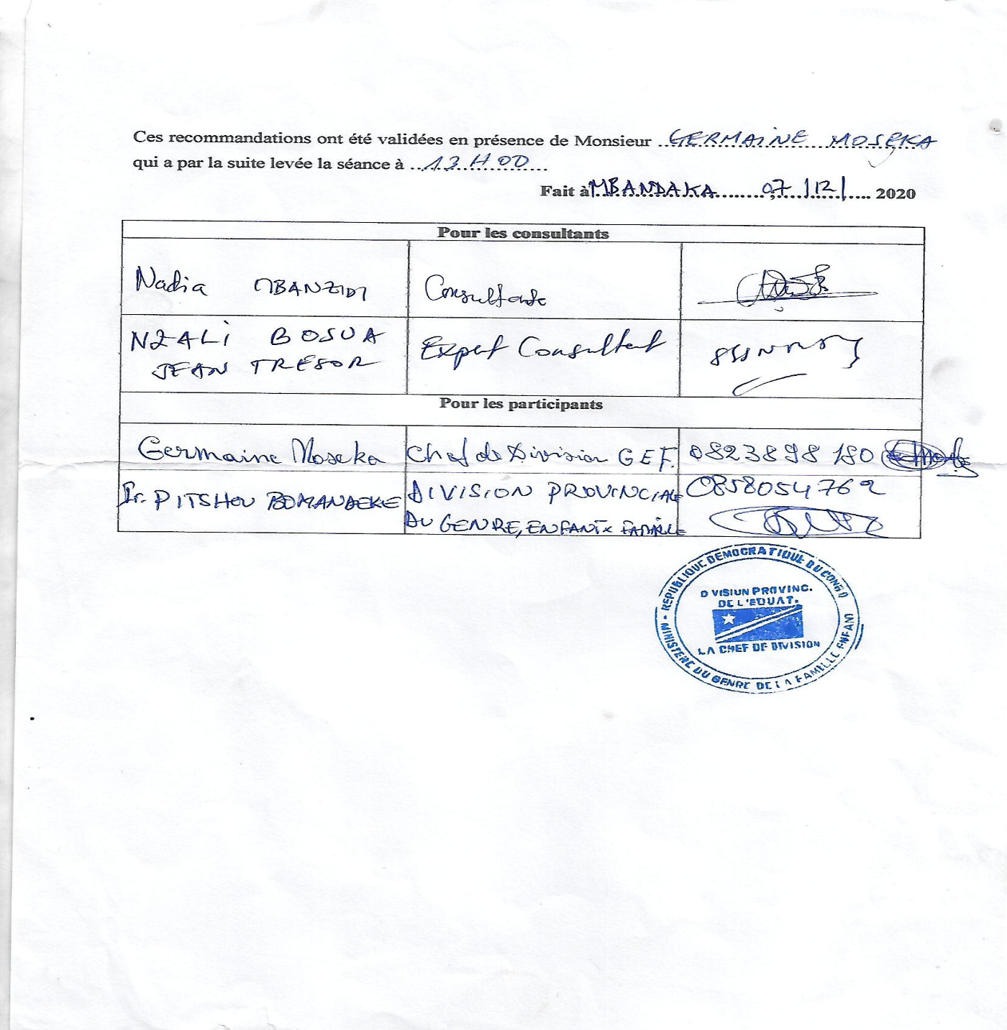

Procès-verbal
DE CONSULTATION DES PARTIES PRENANTES AVEC LES PROFESSIONNELS DU SECTEUR DE LA SANTE DANS LE CADRE DE LA PREPARATION DES DOCUMENTS DE SAUVEGARDE ENVIRONNEMENTALE ET SOCIALE (PGES, CPR, PGMO, PGBMD ET CPPA) AU COMPTE DU PROJET DE RENFORCEMENT DES SYSTÈMES RÉGIONAUX DE SURVEILLANCE DES MALADIES EN AFRIQUE CENTRALE (REDISSE IV) -RDC

Il s’est tenu en date du 8 décembre 2020 à Mbandaka, chef-lieu de la Province de l’Equateur, dans la salle des réunions du secrétariat Général de la 10ieme CDCC (Communauté des Disciples du Christ au Congo) dans le cadre du projet de renforcement des systèmes régionaux de surveillance des maladies en Afrique (REDISSE IV), cette rencontre qui a regroupé les leaders de la société civile à l’occurrence les ONGs, les confessions religieuses, les associations de transporteurs , a été présidée par Monsieur AGNEAU ELIMA ,le Directeur de développement de CDCC .
Etaient présents : voir liste de présence jointe en annexe.

Apres l’ouverture de la rencontre par Mr AGNEAU ELIMA, la parole a été donnée aux Experts pour situer le contexte de la mission. Les experts ont fait une présentation succincte du projet en précisant que la mission s’inscrit dans le cadre de l’élaboration des documents suivants :

- Cadre de Gestion Environnementale et Sociale (CGES)
- Cadre de Politique de Réinstallation (CPR) ;
- Plan de Gestion des Déchets Dangereux et Biomédicaux (PGDBM),
- Plan de Gestion et de Mobilisation de la Main d’œuvre (PGMMO).
- Cadre de Planification en faveur des Populations Autochtones (CPPA).

Les débats se sont focalisés autour des points suivants :
- La problématique de la gestion environnementale et sociale
- La problématique de la réinstallation involontaire ;
- La problématique de la Gestion des Déchets Dangereux et Biomédicaux ;
- La problématique de la gestion et de mobilisation de la main-d’œuvre ;
- La problématique des populations autochtones (PA).

A la suite des débats, les consultants ont recueilli les préoccupations et recommandations suivantes

Le tableau ci-dessous montre les points soulevés par le consultant et les réponses des participants.
N° | Questions | Réponses
1 | Quels sont les canaux de communications efficaces pour échanger les informations avec le projet REDISSE et la société civile ? | - Site web ;  - Radio ;  - Réunion  - Ateliers
2 | Quels sont les moyens de survie de la population de l’Equateur | - Agriculture  - Pêche et  - Elevage  - Chasse  - Marchandage ;  - Cueillette
3 | Qu’est-ce que le projet peut faire pour appuyer la population | - Appui en matériels et intrants agricoles ;  - Réhabilitation des routes de déserte agricoles ;  - Renforcement des capacités ;  - Activités d’épargne
4 | Comment et par quel mécanisme le projet peut réparer des dégâts ou impacts négatifs causés. | - Respect des normes du projet ;  - Indemnisation des victimes ;  - Etude et analyse d’impact des dégâts et moyens de réparation ;
5 | Quels sont les points négatifs et remarques faites pendant la gestion des épidémies ? | - Non-respect des profils des postes ;  - Immixtion des politiciens dans les techniques ;  - Politisation des activités de la mise en œuvre…  - Déficit informationnelle ;  - Non résilience de la population ;  - Non implication de la population ;  - Non implication de la Société Civile (en termes d’appui des structures)
6 | Quels sont les Besoins de la société Civile ? | - Appui en termes de renforcement des capacités holistique ;
7 | Quelles sont les difficultés en rapport avec la gestion de question de VBG et VCE ? | - La prise en charge des victimes pose problème ;  - Manque d’Appui à des activités de sensibilisation  - Manque d’appui des structures de protection des droits des enfants
8 | Quelles sont les radios qui émettent dans la ville de la Province de l’Equateur | - Radio Mwana ;  - Radio Lobiko ;  - E radio ;  - Radio soleil couchant ;  - Radio mwinda ;  - Radio Ingende emala  - Radio libéral Fm
9 | Recommandation et autres préoccupations | - Faire le recrutement qui respecte des prescrit du projet c’est-à-dire tout ce qui fié doit être réalisés et respecté ;  - Le respect de genre lors des recrutements ;  - La spécificité logistique suivant les conditions hydrographiques de la Province de l’Equateur ;  - La prise en compte, le renforcement et l’autonomisation des structures de la société civile en particulier les structures des Peuples Autochtone et des femmes ;  - Que la Société Civile se sente impliquée dans le projet ;  - Le renforcement des capacités des acteurs de la Société Civile ;  - Convaincre les autorités politico administratives (plaidoyer) de ne pas s’ingérer dans le Projet ;  - Equilibrer les salaires de la main d’œuvre locale, nationale et internationale selon leurs fonctions et titres.  - Que le projet recrute les ressources humaines locales compétentes  - Tenir compte de la représentation du genre ;  - L’autonomisation de la société civile.  - Que cette société civile soit appuyée par le projet

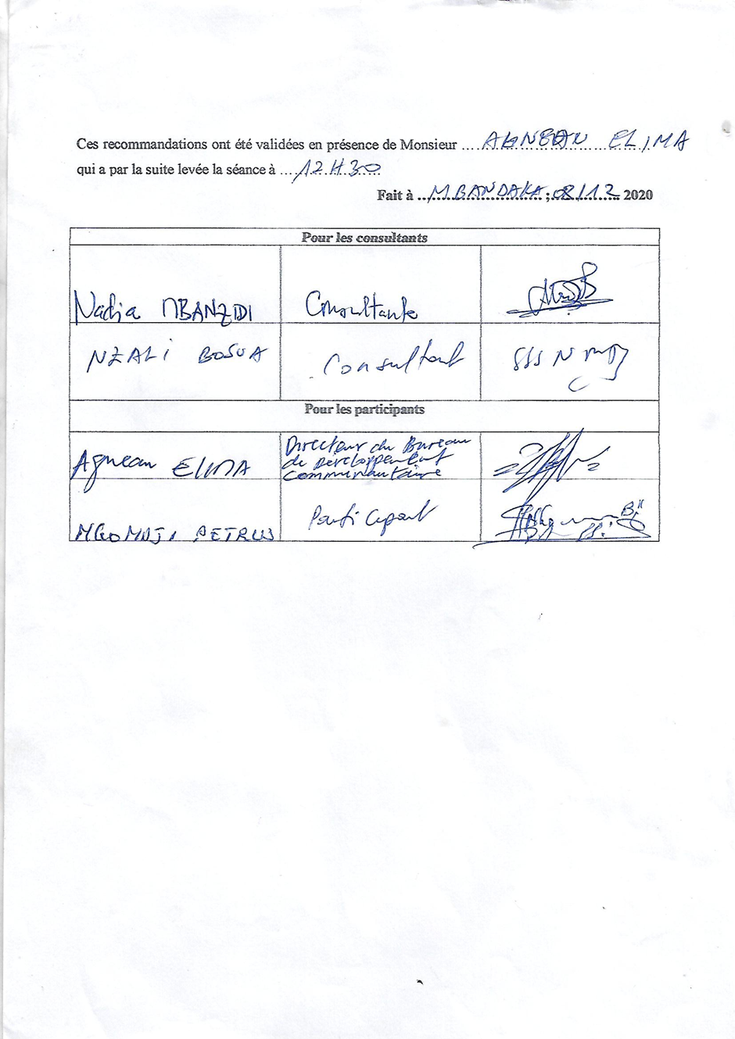

Procès-Verbal
DE CONSULTATION DES PARTIES PRENANTES AVEC LES PROFESSIONNELS DU SECTEUR DE LA SANTE DANS LE CADRE DE LA PREPARATION DES DOCUMENTS DE SAUVEGARDE ENVIRONNEMENTALE ET SOCIALE (PGES, CPR, PGMO, PGBMD ET CPPA) AU COMPTE DU PROJET DE RENFORCEMENT DES SYSTÈMES RÉGIONAUX DE SURVEILLANCE DES MALADIES EN AFRIQUE CENTRALE (REDISSE IV) -RDC
L’an deux-mil-vingt et le 02 Décembre s’est tenue dans la salle de réunion de l’espace ZOGOLO de la ville de Mbandaka une rencontre d’information et d’échange avec les professionnels de la santé et de services des affaires sociales, dans le cadre du projet de renforcement des systèmes régionaux de surveillance des maladies en Afrique (REDISSE IV), cette rencontre qui a regroupé les représentants de différents services et départements, a été présidée par Monsieur le Directeur de Cabinet de Ministre de santé et des affaires sociales ,action humanitaire.
Etaient présents : voir liste de présence jointe en annexe.
Apres l’ouverture de la rencontre par le Directeur de cabinet, la parole a été donnée aux Experts pour situer le contexte de la mission. Les experts ont fait une présentation succincte du projet en précisant que la mission qui s’inscrit dans le cadre de l’élaboration des documents suivants :
- Cadre de Gestion Environnementale et Sociale (CGES)
- Cadre de Politique de Réinstallation (CPR) ;
- Plan de Gestion des Déchets Dangereux et Biomédicaux (PGDBM),
- Plan de Gestion et de Mobilisation de la Main d’œuvre (PGMMO).
- Cadre de Planification en faveur des Populations Autochtones (CPPA).

Les débats se sont focalisés autour des points suivants :
- La problématique de la gestion environnementale et sociale
- La problématique de la réinstallation involontaire ;
- La problématique de la Gestion des Déchets Dangereux et Biomédicaux ;
- La problématique de la gestion et de mobilisation de la main-d’œuvre ;

Après la présentation des objectifs de mission ainsi que du projet, il y a de travaux en atelier pour aborder les questions spécifiques liées à chaque service, à l’occurrence les services techniques de santé et des affaires sociales.
Notons que cette activité a connu une couverture médiatique.

- SERVICES DE SANTE

- Liste des questions posées par les consultants et réponses des participants reprisent sur le tableau

Questions | Réponses
- Présentation du projet  - Le projet REDISSE est-il connu par vos Services ?  - Quels sont les canaux de communications efficaces pour échanger les informations avec le projet REDISSE et les services de santé ?  - Que pensez-vous des conditions de travail du personnel de santé ?  - Quels sont les risques (sécurité au travail) les plus rencontrés dans les centres de santé ?  - Quels sont les principaux cas d’accidents de travail pris en charge par vos services ?  - Quelles sont les recommandations pour une meilleure prise en charge des accidents de travail ?  - Que pensez-vous du respect des textes en matière de la santé et de la sécurité au travail ?  - Existe-t-il dans le service des agents formés dans le suivi environnemental de projet ?  - Existe-t-il un cadre de concertation entre les services de santé humaine, animale et végétale.  - Quels sont les besoins en capacités dans le domaine de la santé humaine (équipements, infrastructures, logistiques)  - Quel est l’impact de la circulation des biens et des personnes sur la propagation des épidémies  - Analyse de la gestion du COVID 19 dans la zone du projet (difficultés rencontrées).  - Faire l’historique de la situation épidémiologique dans la zone du projet  - Cartographie des structures de santé dans la zone du projet  - Décrire le dispositif mis en place dans la zone du projet pour la surveillance épidémiologique.  - Ce dispositif est-il performant  - Comment améliorer l’efficacité de ce dispositif  - Aviez-vous d’autres préoccupations ou recommandations ?  - Quelles sont les mesures mises en place pour protéger les populations riveraines des centres de santé des nuisances telles que : odeurs, fumé des incinérations.  - Comment sont gérés les restes de produit pharmaceutique ou les produits périmés  - Comment sont gérées les eaux usées résultant de l’activité médicale | - Après la présentation du projet, il est connu  - Les canaux de communications sont notamment : les médias, les réunions, ateliers, les mails  - Les conditions du travail sont mauvaises (motivation en termes de primes, infrastructures ne répondant pas aux normes, l’insuffisance des matériels et équipement, manque de moyens de transports, insuffisance de formations)  - Parmi les risques, il y a la contamination du personnel soignant, la non sécurisation de structures sanitaires (pas de sécurité pour la plupart), agression de soignants par la population,  - Les principaux accidents de travail dans le secteur de santé ; exposition aux produits sanguins, blessure, inhalation du liquide amniotique, accident de circulation,  - Pour prévenir et prendre en charge les accidents et prévenir, nous recommandons de disposer les moyens de transports pour les personnels, approvisionner les structures sanitaires en intrant spécifique (EPI, kits Protection d’exposition Professionnelle,), renforcer la sécurité des formations sanitaires  - Les textes légaux en matière du travail ne sont pas connus par la plupart de personnels et ne sont pas d’application  - Il n’y a pas des agents formés en suivi environnemental  - Le cadre de coopération entre les services de santé humaine, végétale et animale n’existe pas  - Les besoins fondamentaux sont ; équipements médicaux et non médicaux, infrastructures modernes, ambulances, véhicule, motos, moteur hors-bord, canons rapides, pirogues, les panneaux solaires, les groupes électrogènes, matériels informatiques et internet, les tables, chaises et fourniture du bureau.  - La circulation de personnes sans mesure de protection de protection favorise la propagation et dissémination des maladies  - Insuffisance de structures de prise en charge et le non observation de mesures barrières, manque d’infrastructures adaptées  - La province est confrontée de plusieurs épidémies qui reviennent régulièrement (maladies à virus Ebola, cholera, rougeole et autres) aussi covid19.  - La division provinciale de santé de l’Equateur est composée de 18 Zones de sante et 284 Airs de santé,14 programmes et 1 laboratoire.  - Les informations sanitaires en rapport avec les maladies à surveillance épidémiologique vont de la base, c’est-à-dire les centres de santé ou HGR, vers les Bureaux centraux de zones de santé vers la DPS ; ainsi la DPS vers le niveau central et de niveau central vers l’OMS, en suite un feed back qui revient pour la confirmation des informations.  - Les dispositifs sont performants à l’aide de partenaires  - Renforcement de capacités de prestataires, apport des équipements, disposer un système permanant, améliorer les primes de prestataires, les infrastructures, appropriées  - Aucune mesure n’est prise pour protéger les riverains aux odeurs, nuisances et autres  - Les restes de produit pharmaceutique ou les produits périmés sont incinérés après un PV de services d’inspection provinciale de santé et de l’OCC.  - Les eaux usées d’une manière générales sont collectées et canalisées vers les égouts sous terraines, ses structures pour la plupart sont précaires

- Affaires sociales

- Points traités et les réponses des questions posées par les consultants

Questions | Réponses
- Quels sont les critères définissant les personnes vulnérables ?  - Quels sont les types d’handicape les plus répandus dans la province?  - Existe-t-il des associations ou ONG intervenant en faveur des personnes vivant avec un handicap ? Donner les références de ces associations ou ONG (Nom de l’association, nom du responsable et contact et localité)  - Quels sont les types de Violence Basées sur le Genre (VBG) qui existe dans la province ou ville ?  - Quels sont les types de Violence Contre les Enfants (VCE) qui existe dans la préfecture ?  - Comment est faite la prise en charges des victimes de VBG et VCE  - Existe-t-il des risques de VBG et VCE si la main-d’œuvre étrangère est utilisée pour la mise en œuvre du projet ?  - Quelles sont les principales recommandations pour une réussite du projet ?  - Quels sont les besoins en capacités des services de l’action sociale  - Existe-t-il dans les services de l’action un personnel formé dans le suivi | - Sur le plan sanitaire : être âgé égal et supérieur à 60 ans, avoir des antécédents des maladies cardiovasculaire, avoir une pathologie chronique respiratoire ou autres  - Sur le plan économique et social : les sans-emplois (chômeurs), faibles revenus, faiblir rendement et productivité de travail, les vieillards, les filles mères, les handicapées, les peuples autochtones, les sans-abris  - Sur le plan culturel : faible niveau d’instruction, agression sexuelle  - Les handicapés physiques, mentales, psychiques  - Oui ligue des personnes vivants avec handicape dirigé par Monsieur PAPY joignable au 0858122387  - Marginalisation ou discrimination de la femme, dénue d’opportunité des ressources, violence sexuelle, mariage précoce, harcèlement sexuel  - Stigmatisation ou rejet des enfants sorciers, enfants de la rue  - Prise en charge par les structures de l’état (affaires sociales, les ONGS du secteur)  - Oui la main d’œuvre étrangère peut amener les maladies sexuellement transmissibles, la pédophilie, la violence sexuelle, étouffement de mains d’œuvres locales  - Les recommandations ; respect des engagements, implication de toutes les parties prenantes, utilisation de mains d’œuvres locales, la pérennisation du projet, respect de chronogramme du projet, disponibilité les fonds à temps  - Besoins en termes de renforcement de capacités, renforcement institutionnel, construction de bâtiments ou les nouvelles infrastructures

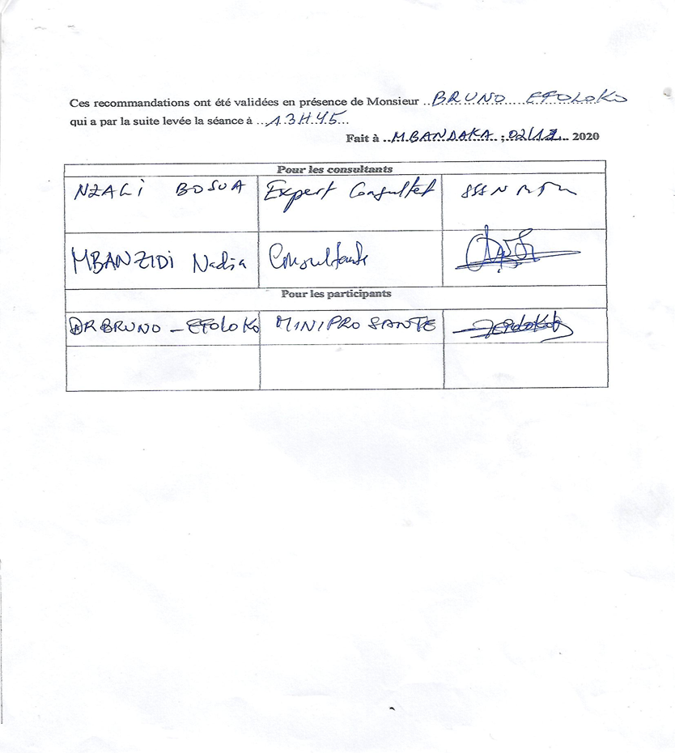

Procès-Verbal

DE CONSULTATION DES PARTIES PRENANTES AVEC LES PERSONNES VIVANT AVEC HANDICAP DANS LE CADRE DE LA PREPARATION DES DOCUMENTS DE SAUVEGARDE ENVIRONNEMENTALE ET SOCIALE (PGES, CPR, PGMO, PGBMD ET CPPA) AU COMPTE DU PROJET DE RENFORCEMENT DES SYSTÈMES RÉGIONAUX DE SURVEILLANCE DES MALADIES EN AFRIQUE CENTRALE (REDISSE IV) -RDC

L’an deux mil vingt et le premier jour de mois de décembre dans la ville de Mbandaka s’est tenue au centre BETSHAIDA, une rencontre d’information et d’échange avec les personnes vivant avec handicap dans le cadre du projet de renforcement des systèmes régionaux de surveillance des maladies en Afrique (redisse iv), cette rencontre qui a regroupé les leaders des associations des personnes vivant avec handicap a été présidée par Monsieur Papy MPISOMI Président Provincial de ligue des handicapés à l’Equateur .
Etaient présents : voir liste de présence jointe en annexe.
Apres l’ouverture de la rencontre par le Président provincial des personnes avec handicap ; la parole a été donnée aux Experts pour situer le contexte de la mission. A cet effet, les experts ont fait une présentation succincte du projet en précisant que cela s’inscrit dans le cadre de l’élaboration des documents suivants :
- Cadre de Gestion Environnementale et Sociale (CGES)
- Cadre de Politique de Réinstallation (CPR) ;
- Plan de Gestion des Déchets Dangereux et Biomédicaux (PGDBM),
- Plan de Gestion et de Mobilisation de la Main d’œuvre (PGMMO).
- Cadre de Planification en Faveur des Population Autochtones (CPPA).
Les débats se sont focalisés sur le projet et les questions spécifiques liées aux conditions de vies et recommandations de personnes vivant avec handicap, à la suite des échanges, les consultants ont recueilli les éléments suivants :

- LISTE DES QUESTIONS POSEES PAR LES CONSULTANTS
- Quel est la typologie ( c’est –à-dire) des formes principales de handicap physique et mental rencontré
- L’accessibilité aux services existent ( santé, éducation) pour handicapés ainsi que les conditions dans lesquels cet accès se rélaise
- L’accessibilité au monde du travail ( recrutement par exemple) pour les handicapés ainsi que les conditions dans lesquelles cet accès se realise
- Quelles sont les conditions de vie des personnes vivant avec handicap
- Les représentations sociales liées au handicap et leur conditions de vie des PVH
- Les relations entre individus vivant avec handicap, avec la famille et la communauté
- Quelles sont les organisations ou les structures existantes ( association, ONG, etc) qui accompagnent les PVH

- REPONSES DES QUESTIONS POSEES PAR LES CONSULTANTS
- Les PVH ont exprimé la satisfaction pour le projet.
- (5) catégories :
- Moteurs
- Les sourds
- Les aveugles
- Les albinos
- Les malades mentaux
- Il n’y a pas une bonne accessibilité au travail pour les PVH. Nous notons par-là les infrastructures inadaptées aux conditions physiques des personnes vivant avec handicap exemple : des maisons construites en étage, des carreaux glissant des infrastructures dépourvues des rampes.
La pauvreté, non accès à certains service public, la discrimination, non-participation dans les instances décisionnelles, manque d’information et de formation, manque de mesures appropriées pour lutter contre les épidémies, les maladies de mains salles, les violences contre les enfants sont légion dans la société car les enfants handicapés sont traités des sorciers et font objet de moquerie.
- L’amélioration de conditions des PVH doit passer par :
- Construction des rampes pour l’accessibilité aux services
- Dotation des établissements publics des interprètes et infrastructures adaptées ;
- Disposer les lits d’accouchement adaptés aux PVH
- Pour les aveugles, doter les centres de guide
- Approvisionnement en matériels et d’outils d’hygiène
- Renforcer le matériel de la mobilité individuelle
- Sensibilisation sur les questions d’hygiène par les personnes vivant avec handicap formées
- Vulgarisation de loi sur les droits de PVH
- Encourager dans les documents de recrutements les PVH
- Les relations de PVH et d’autres personnes dans la communauté demeure indésirables, il y a la discrimination et la stigmatisation,

- Les PVH ont exprimé quelques craintes majeures :
- La Non implication des PVH dans le projet ;
- Coût des soins de santé très élevé
- Les objectifs du projet ne soient pas atteints comme d’autres projets à l’Equateur

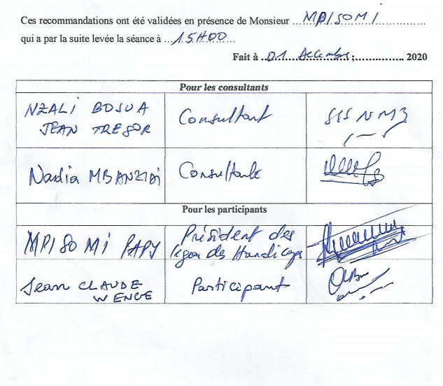

Tableau : Association ou ONG ,intervenant en faveur des Personne vivant avec handicap
Sigles des Association ou ONG | Définition des sigles | Nom du responsable | contact
LPVH | LIGUE DES PERSONNES VIVANT AVCE HANDICAP DE L’EQUATEUR | Papy mpisomi | 0858122387
CB | CENTRE BETSHAIDA | Jean claude WENGE | 0858136832
CS | CENTRE SILOE | EKIRA FLORENTINE | 0813208087
 | ASSOCIATION DES FEMMES HANDICAPEES DE MBANDAKA
OSAV | ORGANISATION POUR LE SOUTIEN DES AVEUGLES ET DES PERSONES VULERABLES | Jean Denis Nsongo | 0847402642
 | CENTRE D’ENCADREMENT ET ENFANTS VULNERABLES
RHPAE | REGROUPEMENT HUMANITAIRES POUR LA PROTECTION DES ALBINOS ET ENVIRONNEMENT | TUMBA GYLAIN | 0858127137
PROSOURD | PROMOTION DES SOURDS | IKOMBI ALDIN | 0858685664
 | LES HANDICAPES DE WANGATA

Annexe 12 : Les PV des consultations publiques tenues avec les partites prenantes au projet dans la province du Kasaï-Central.

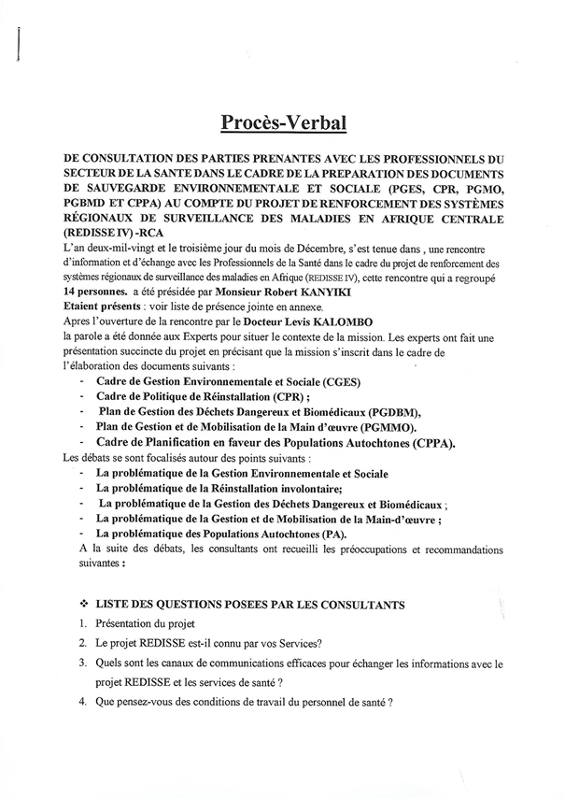
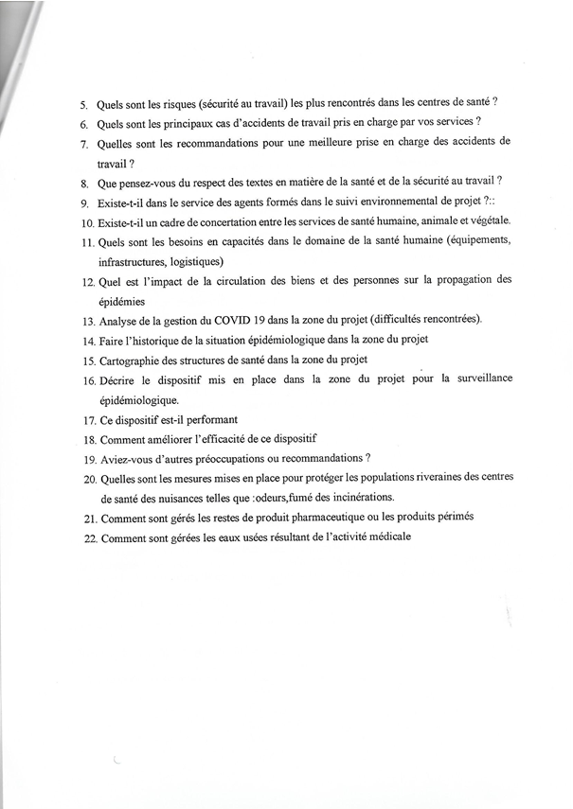
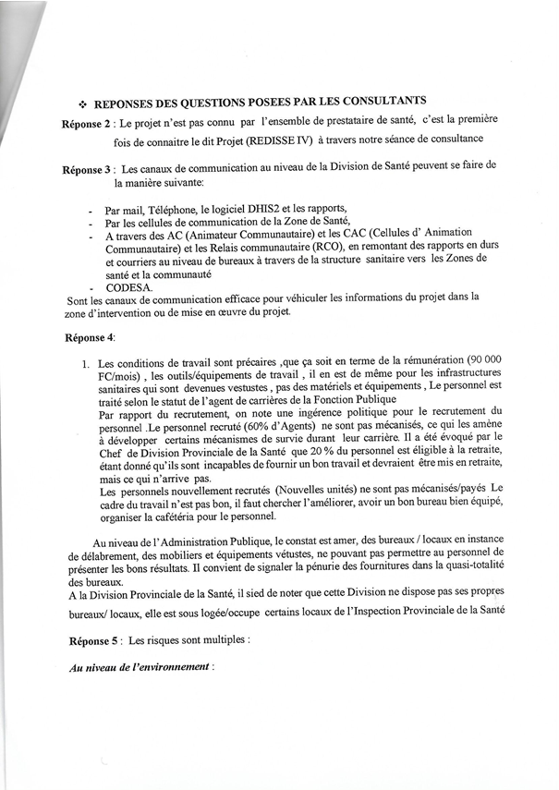

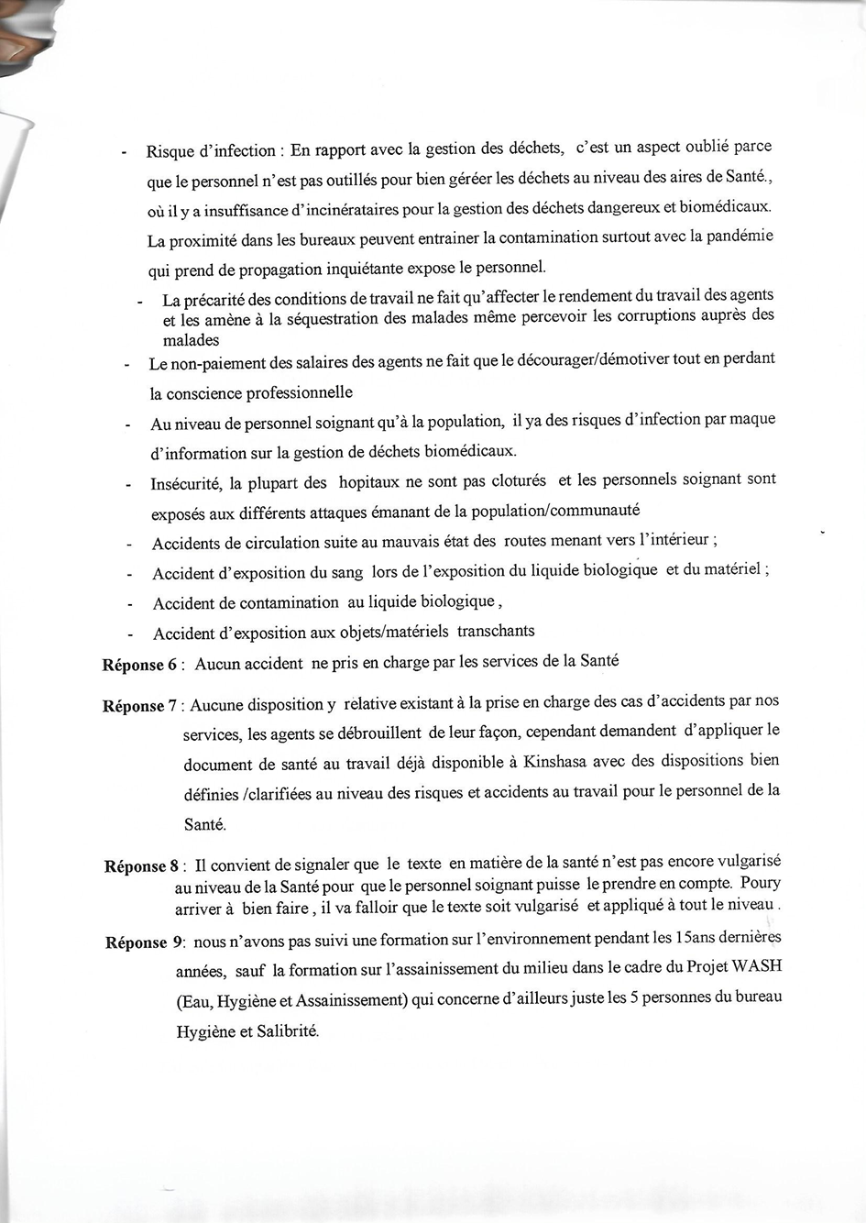

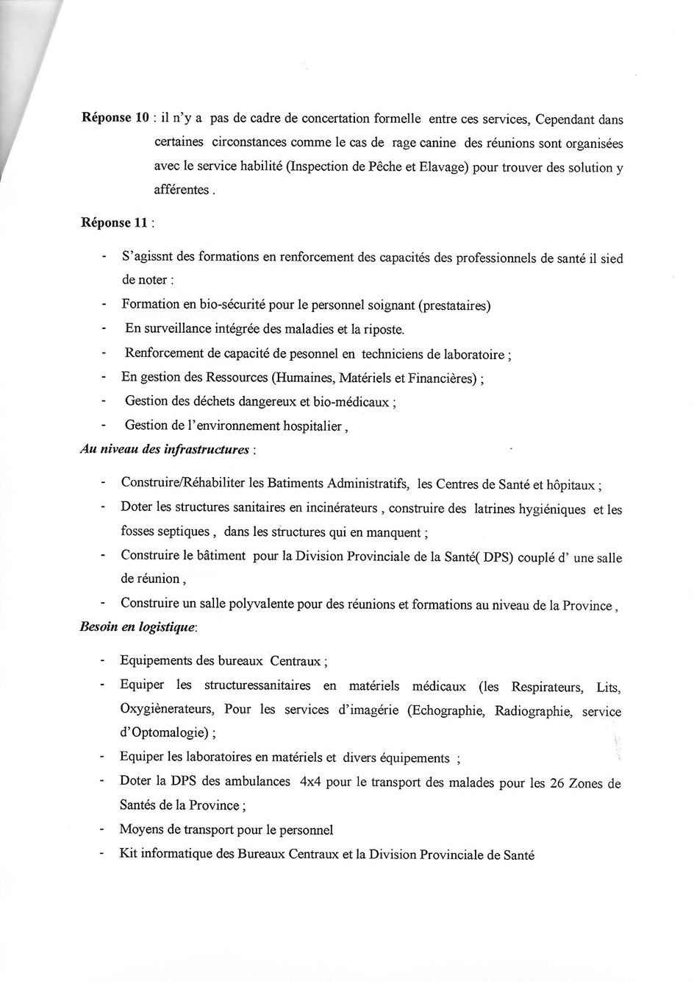

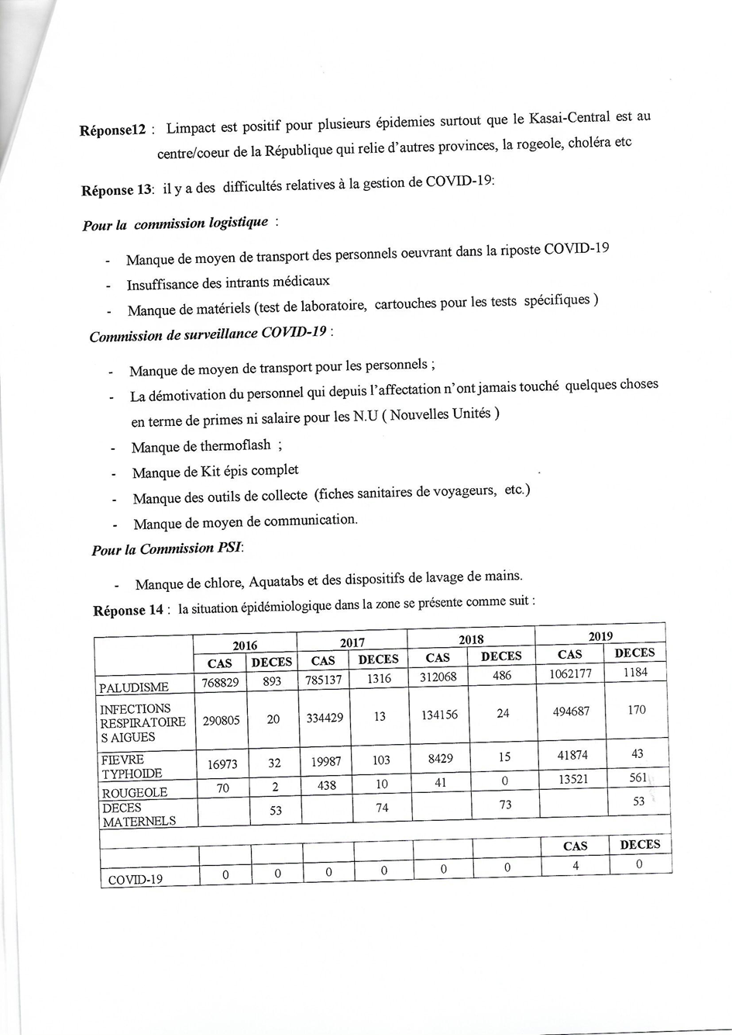
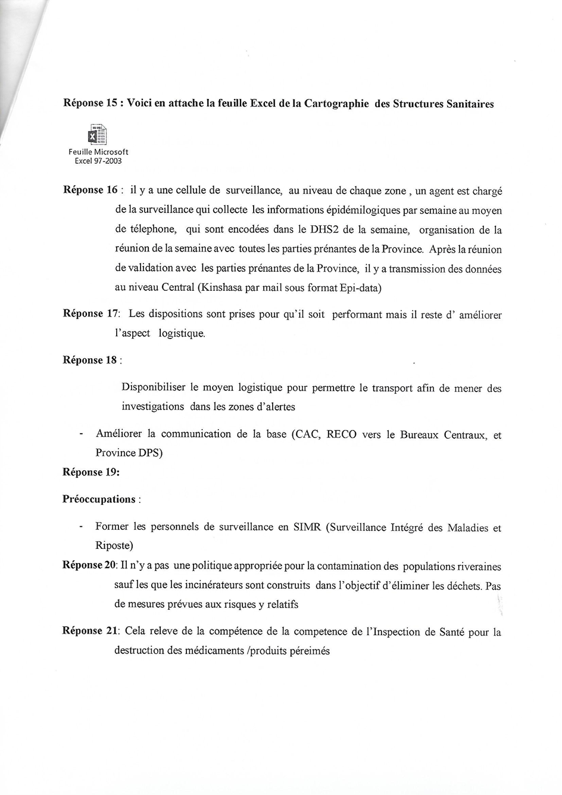
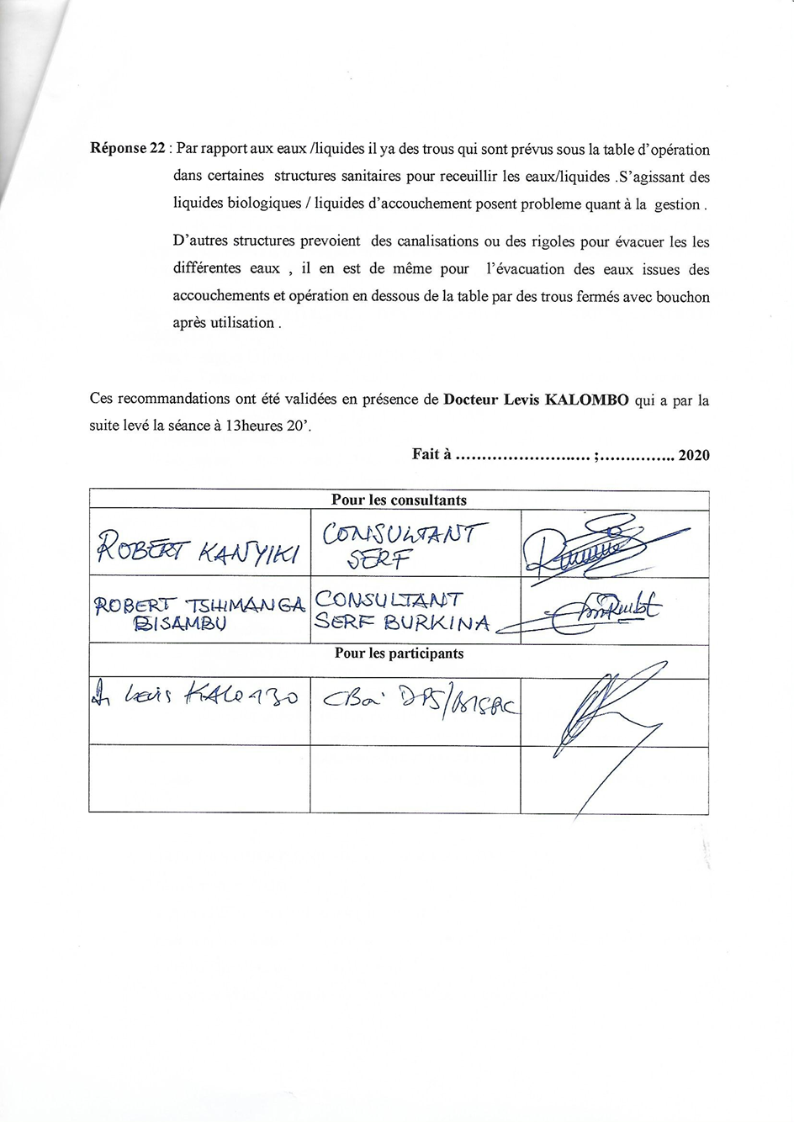

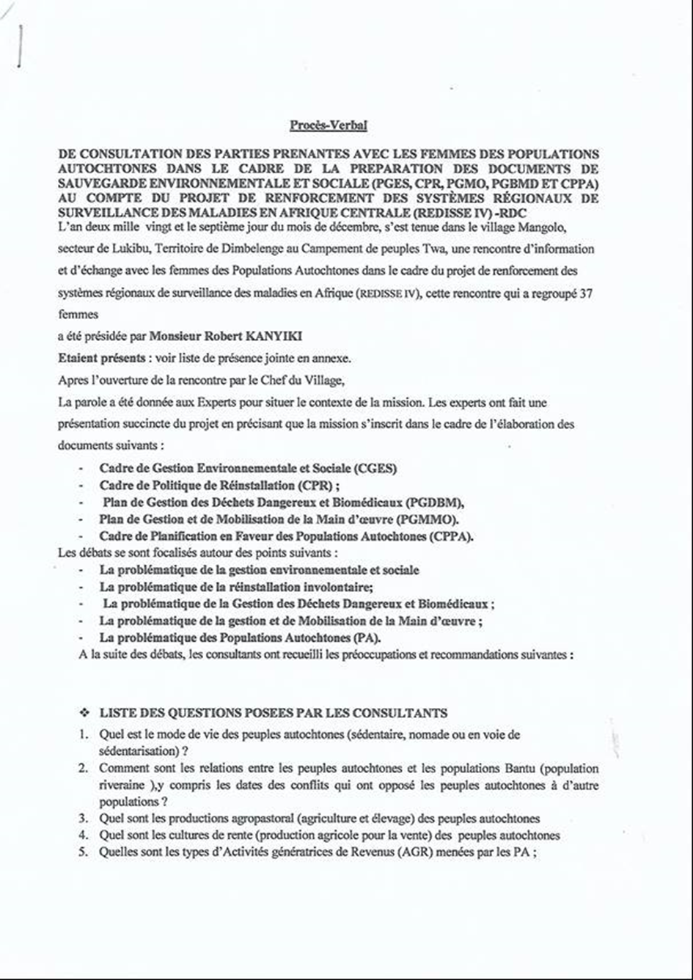
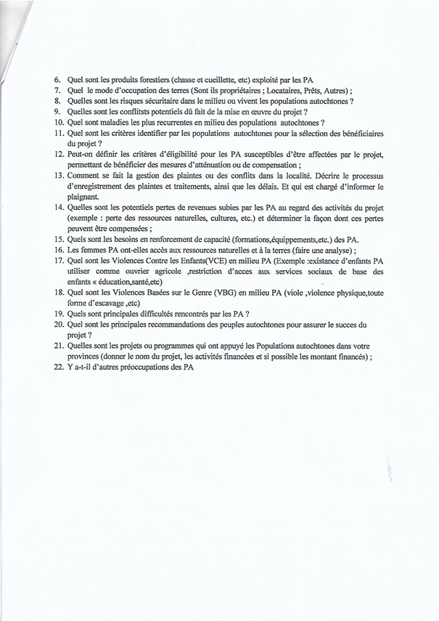

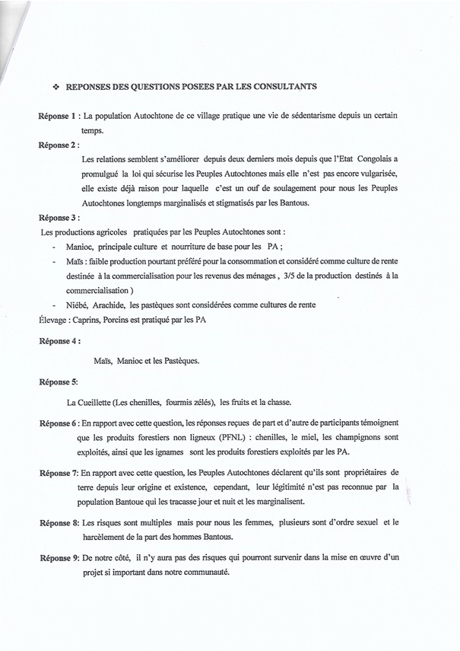

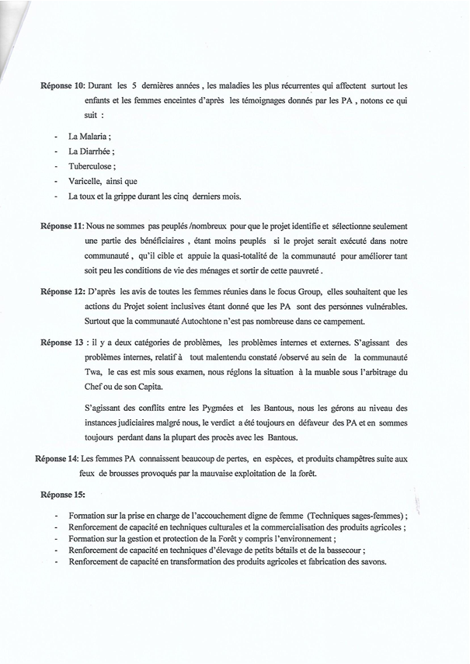

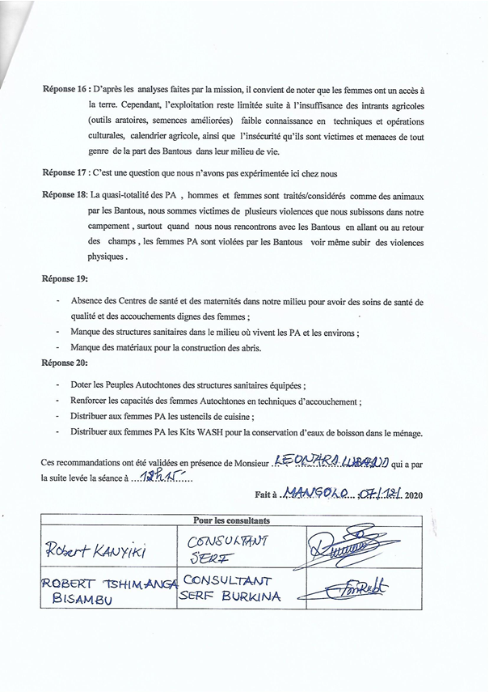
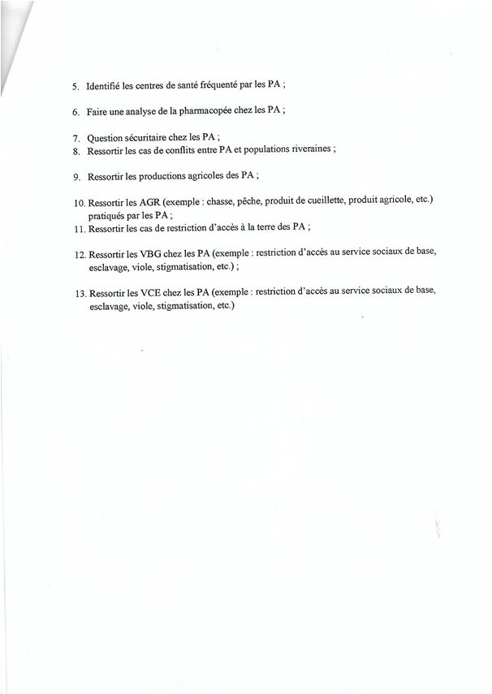
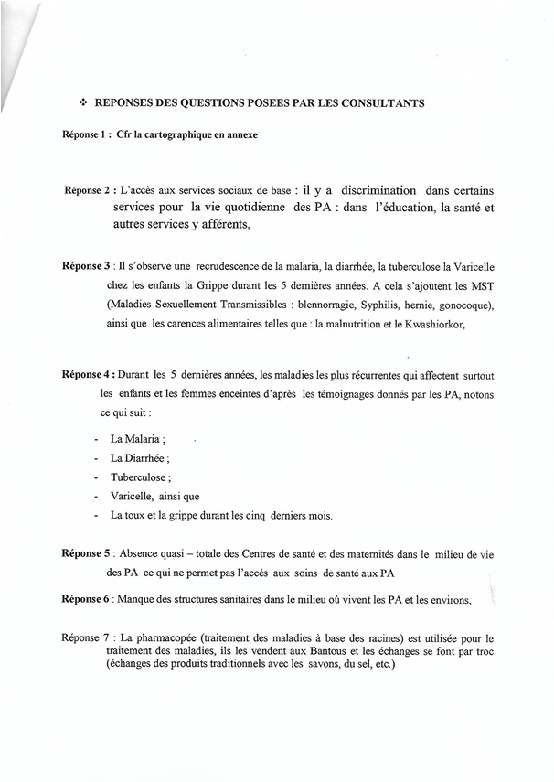
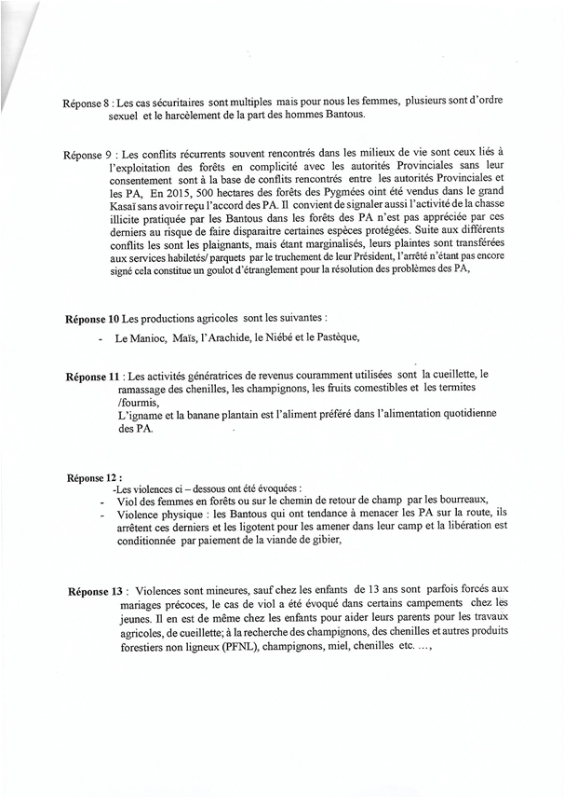
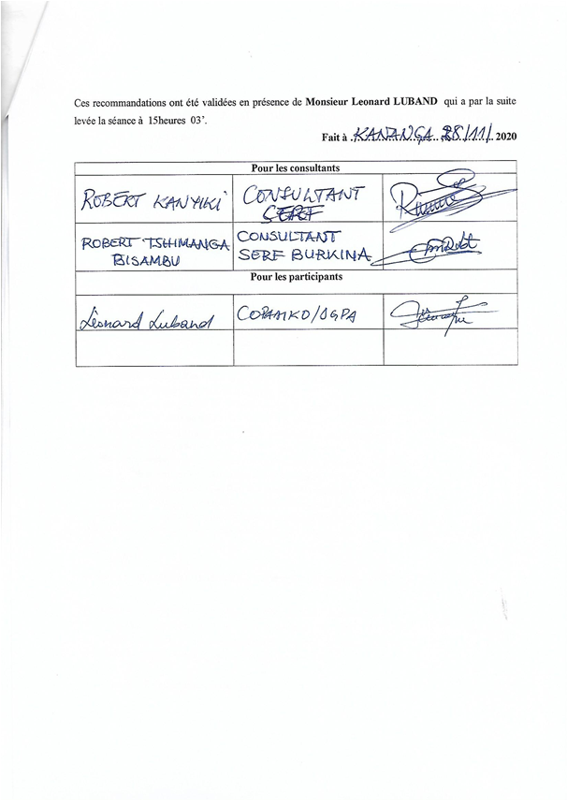
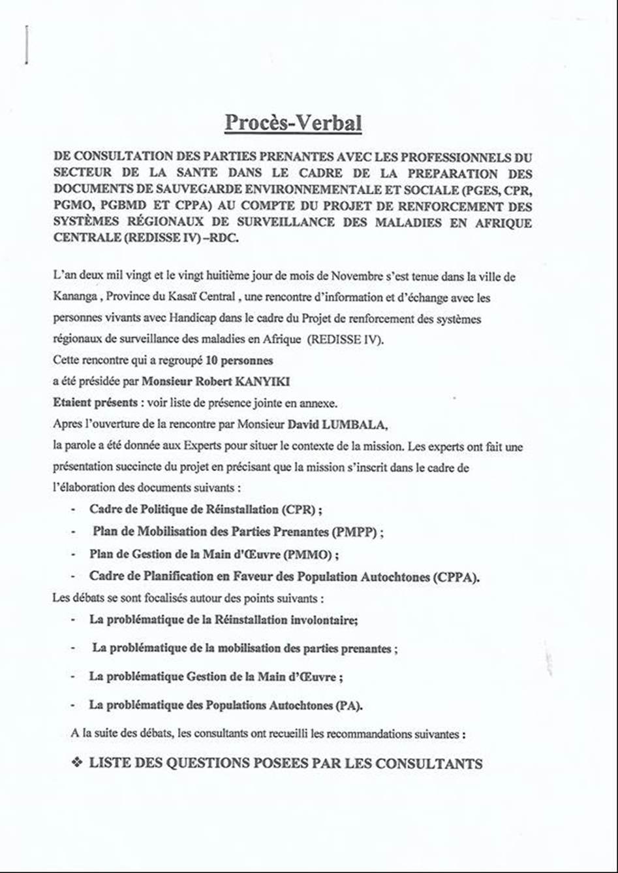
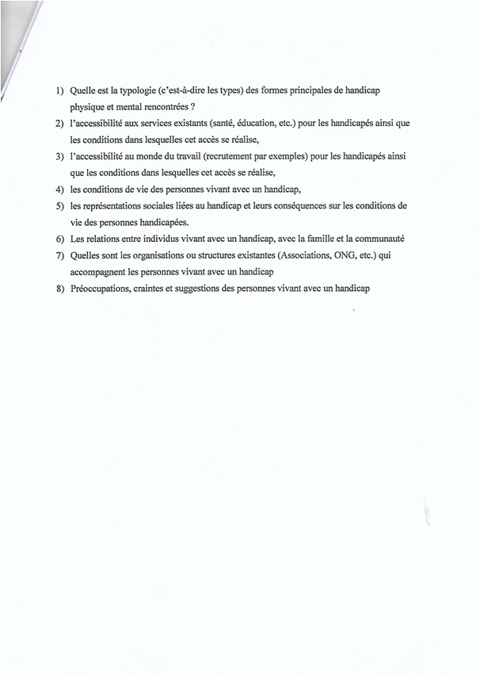
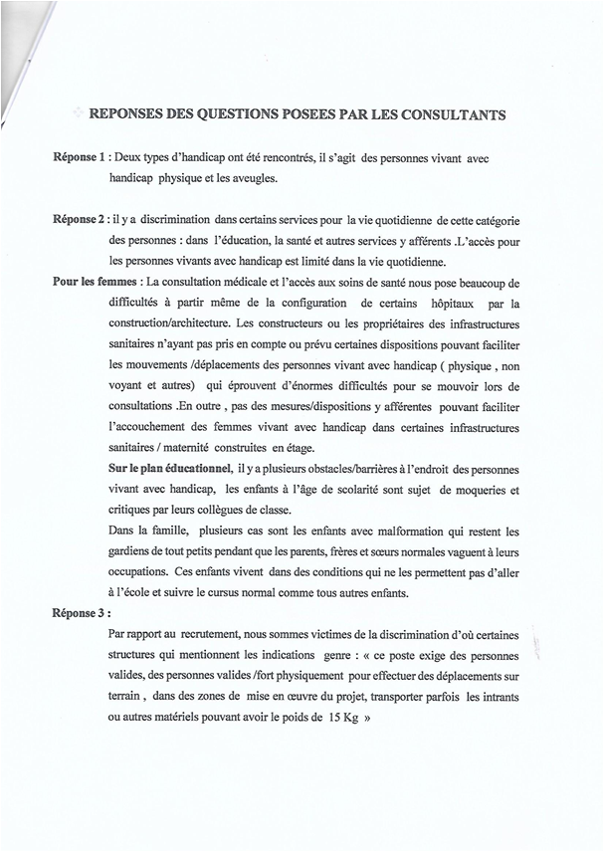
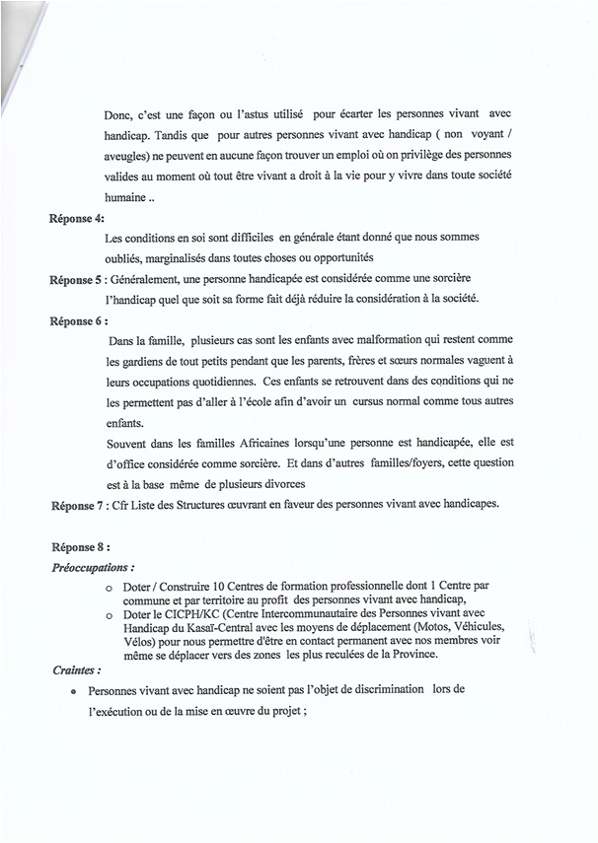
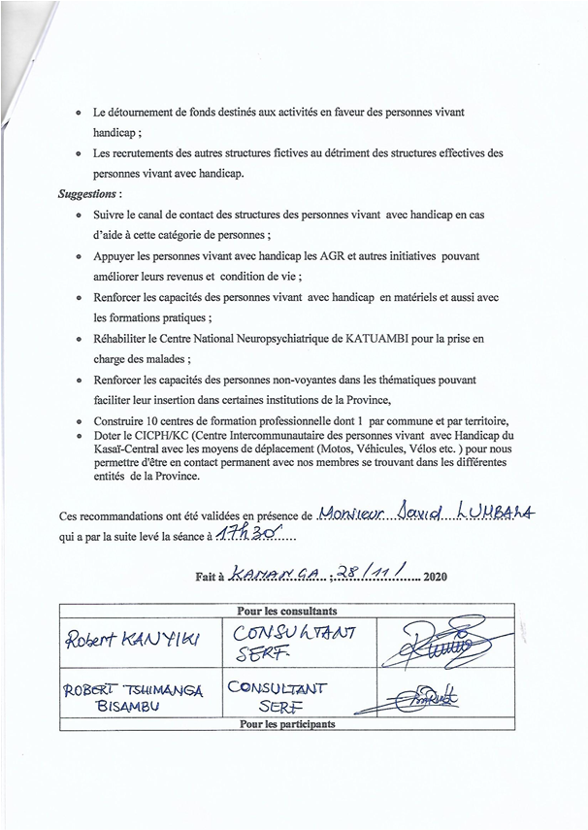
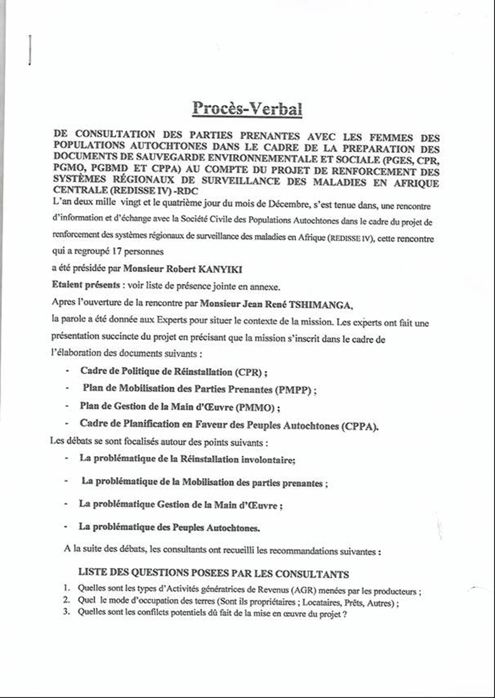
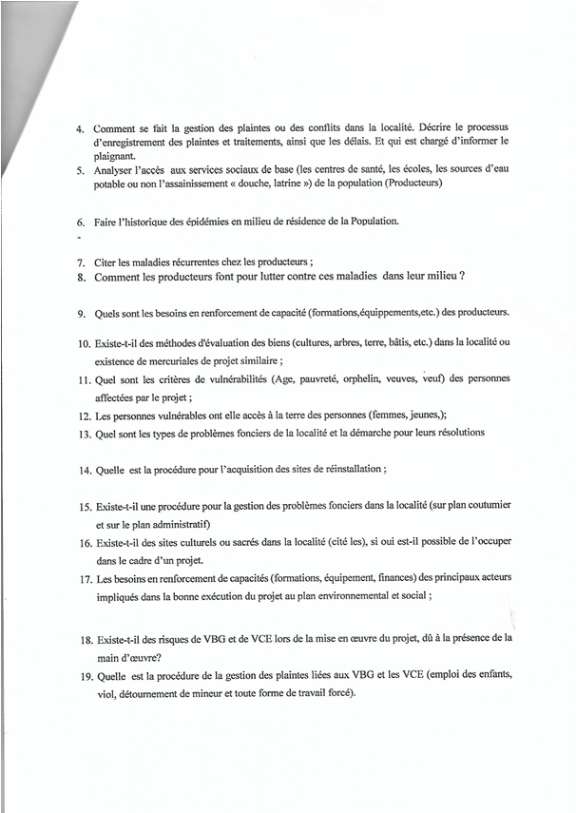
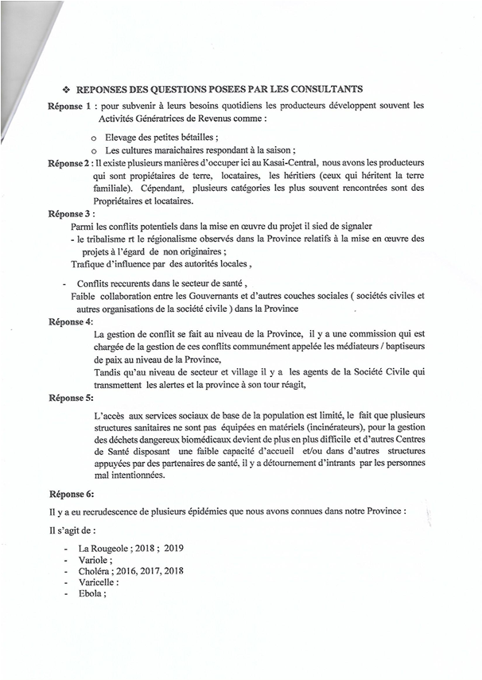
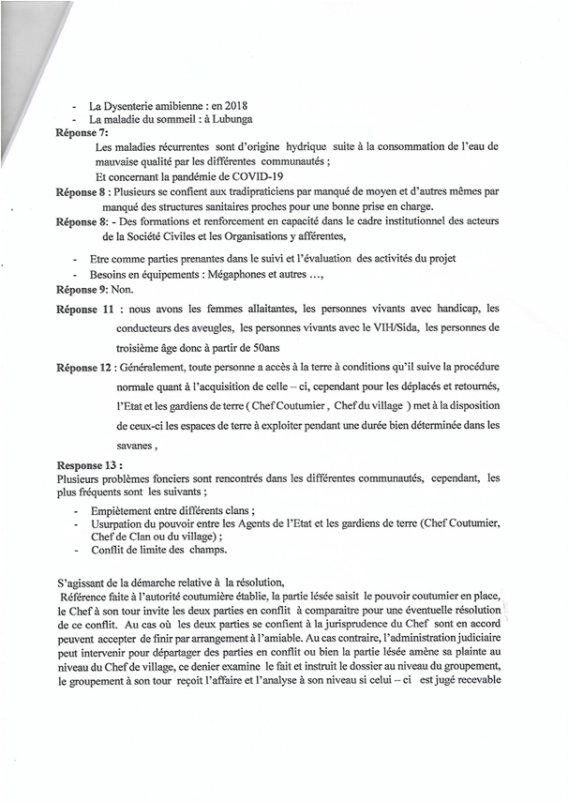
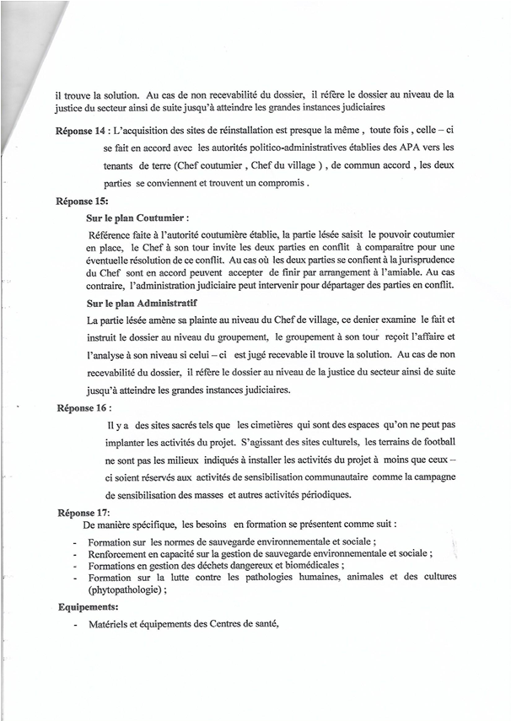
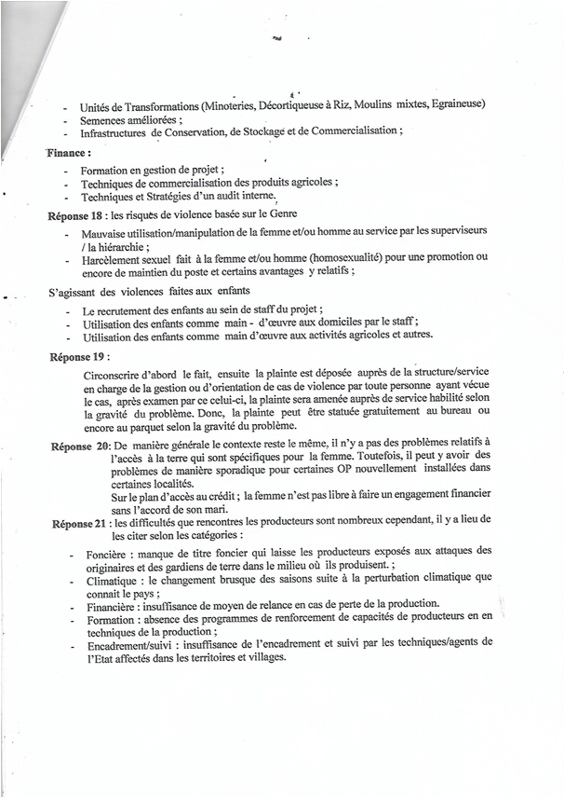
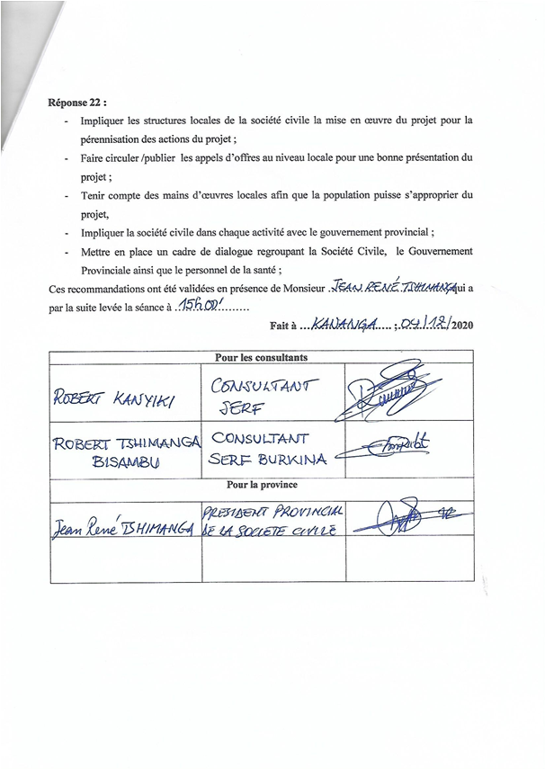
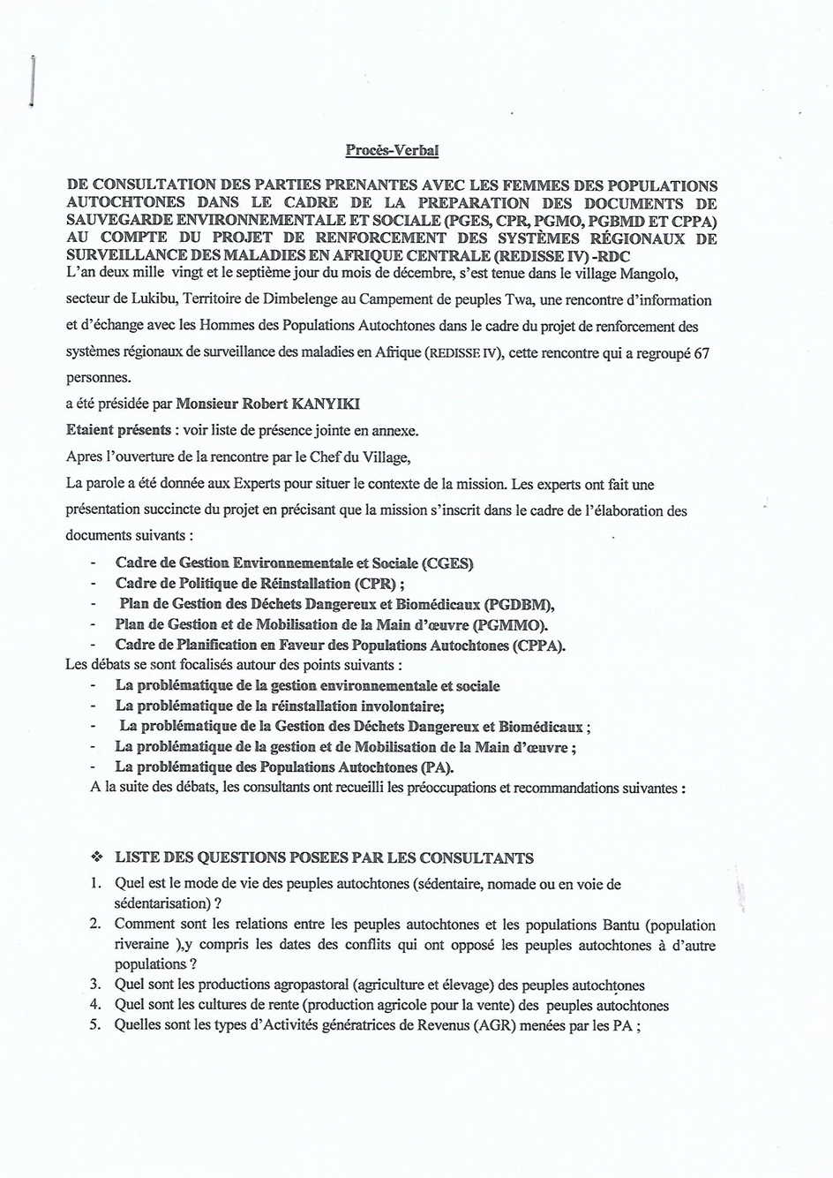
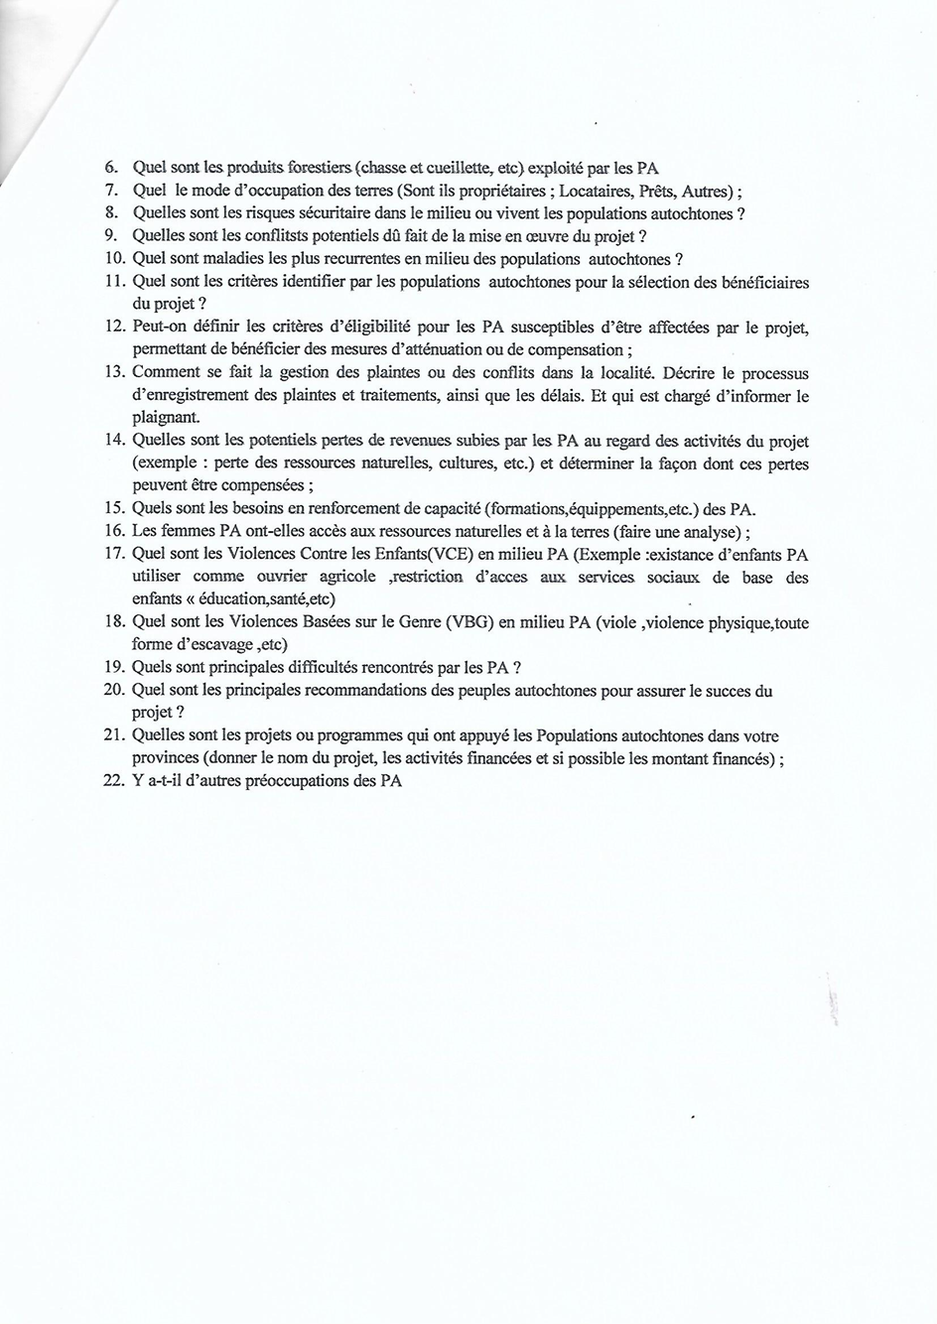
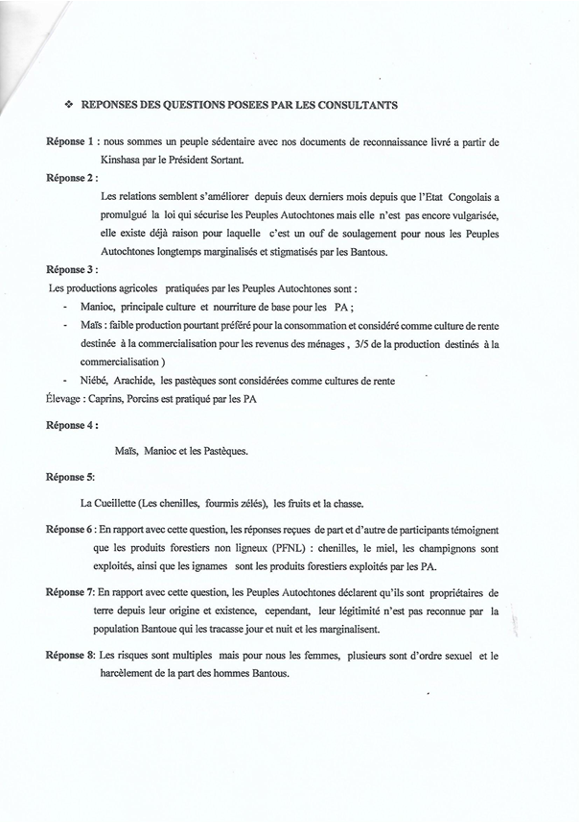
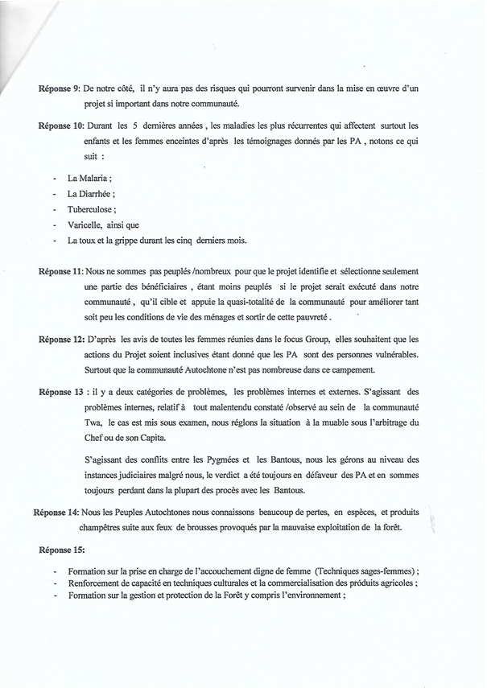
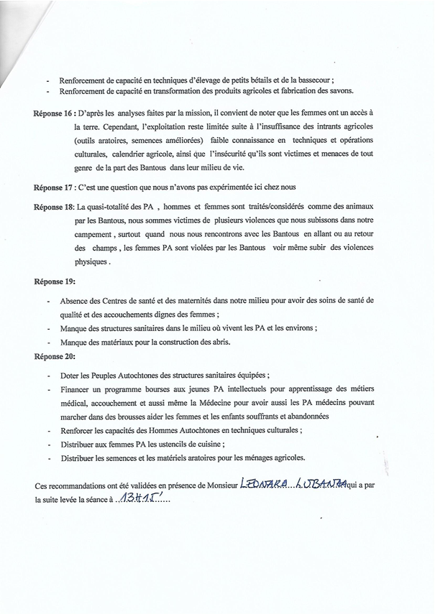
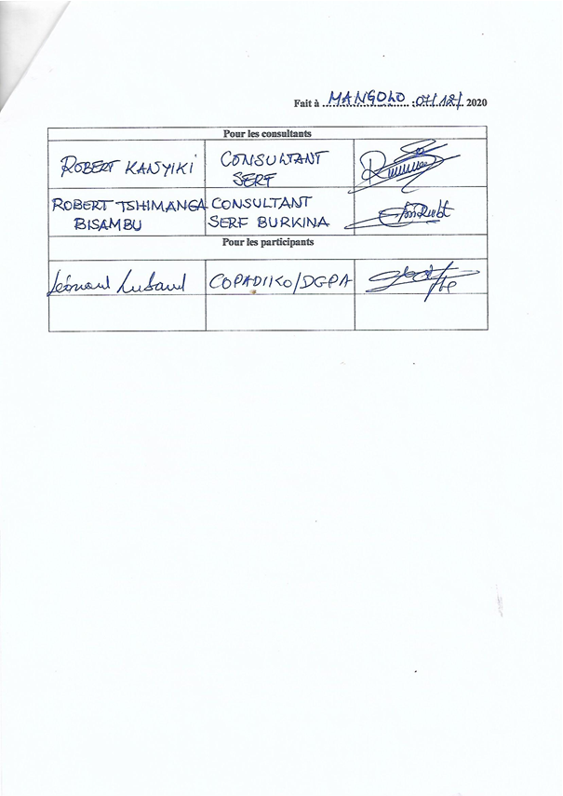

Annexe 13 : Les PV des consultations publiques tenues avec les partites prenantes au projet dans la province du Nord-Kivu.

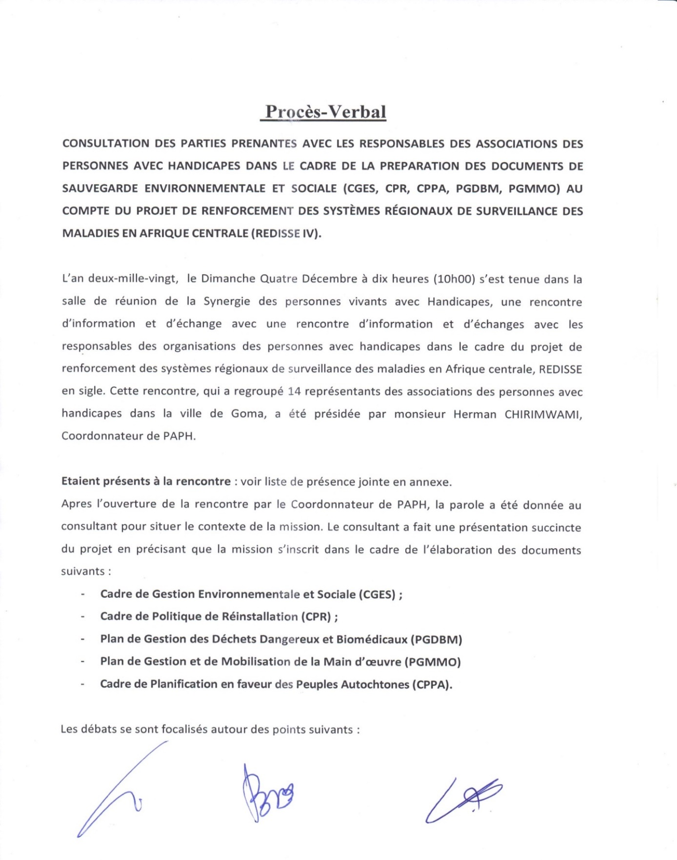

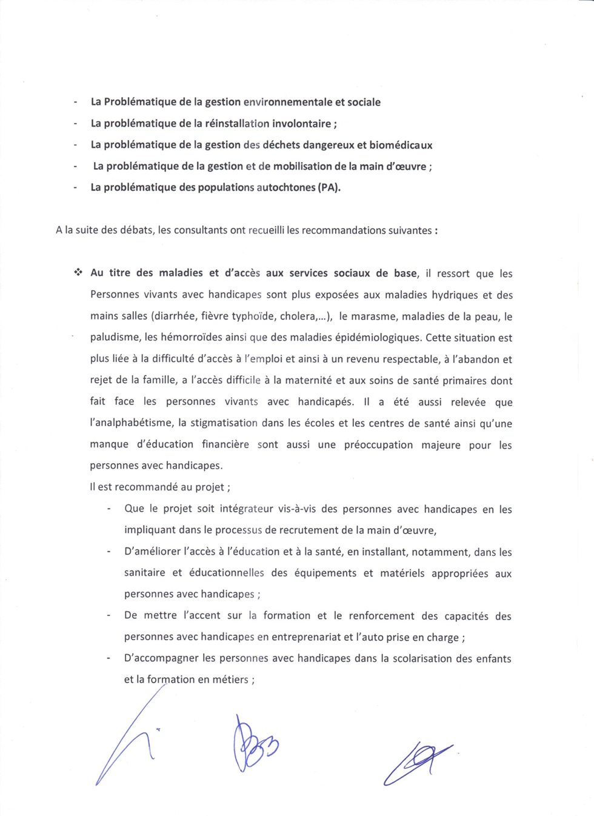

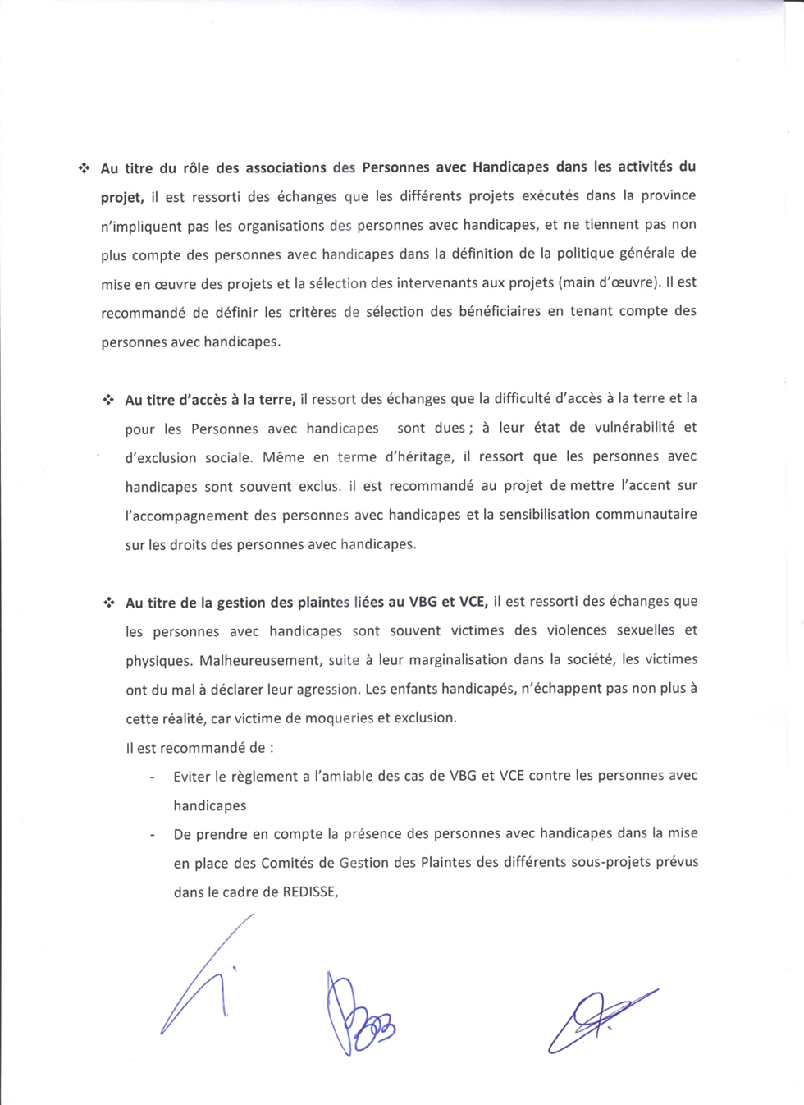

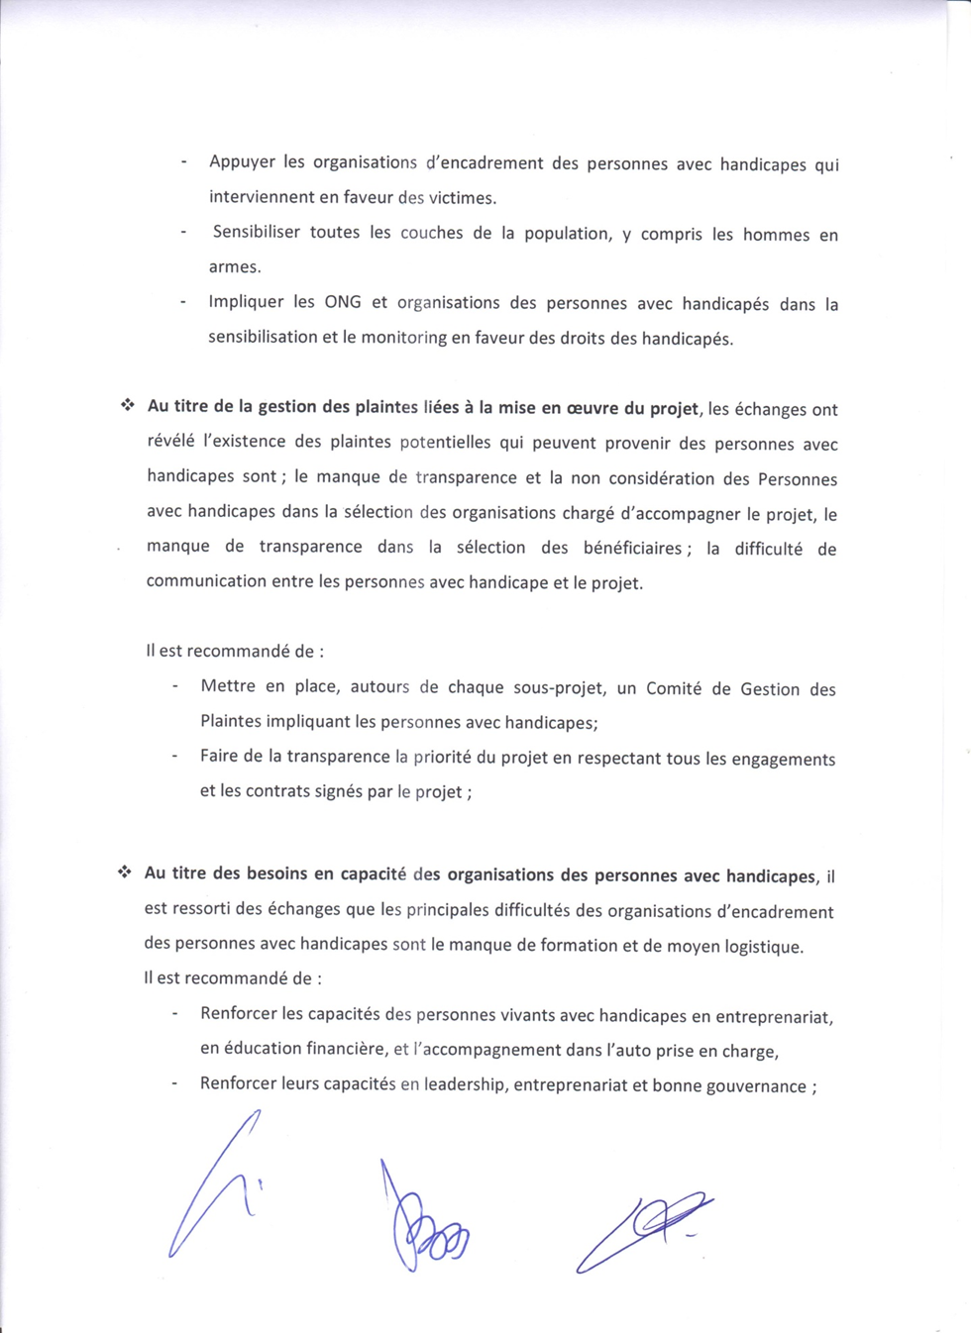

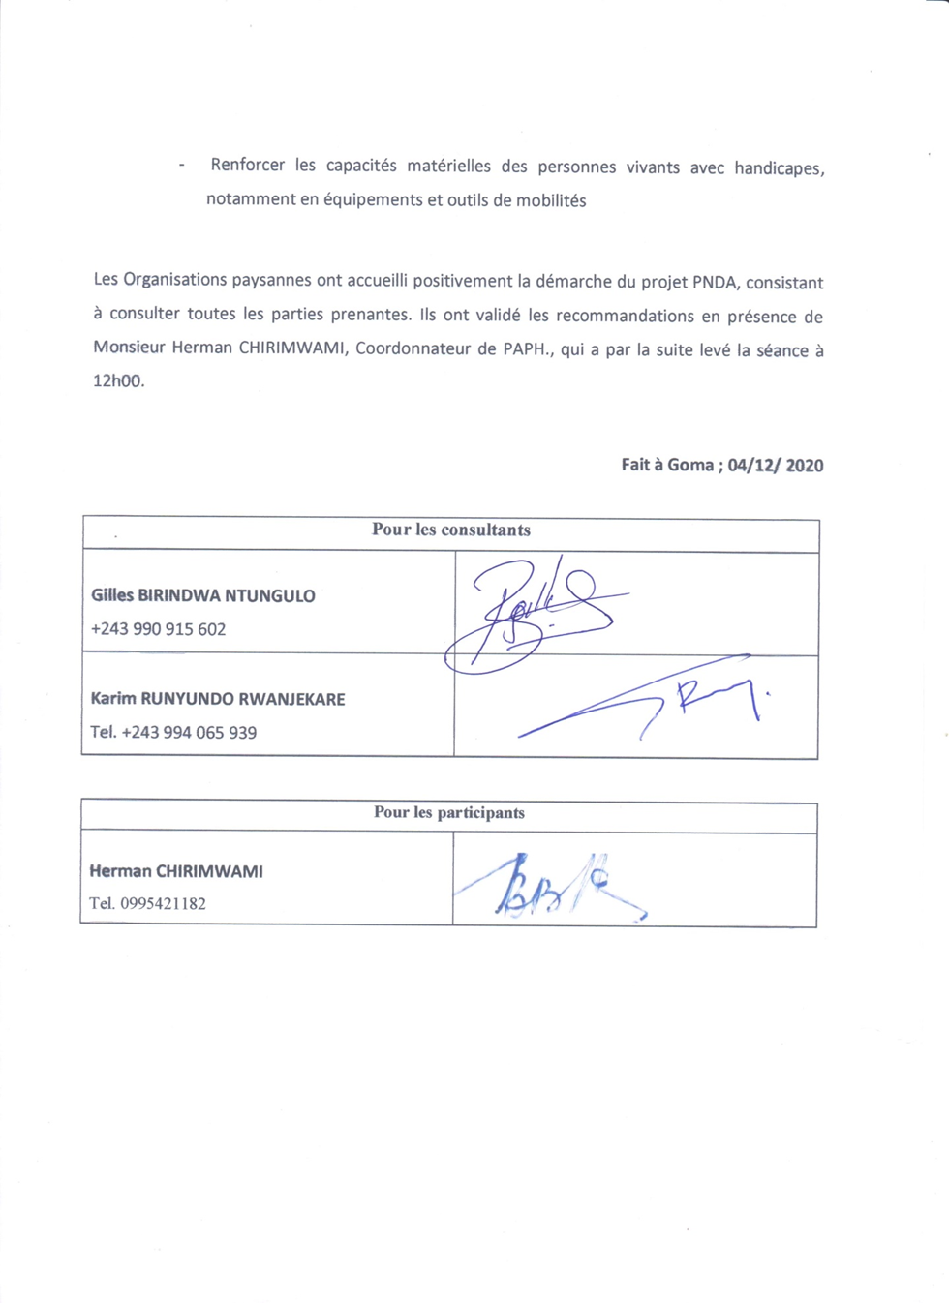
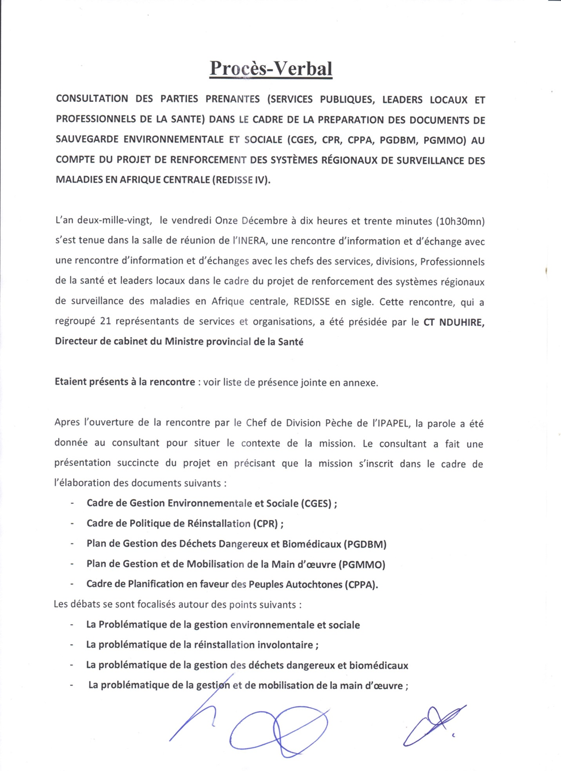

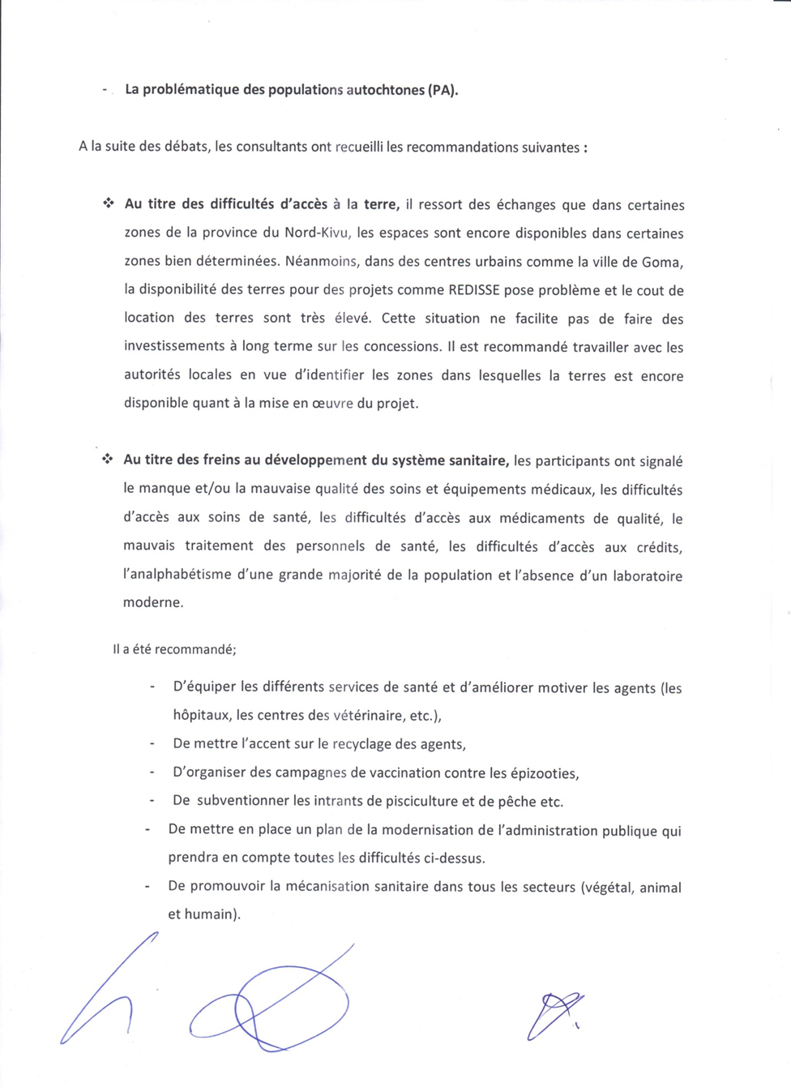

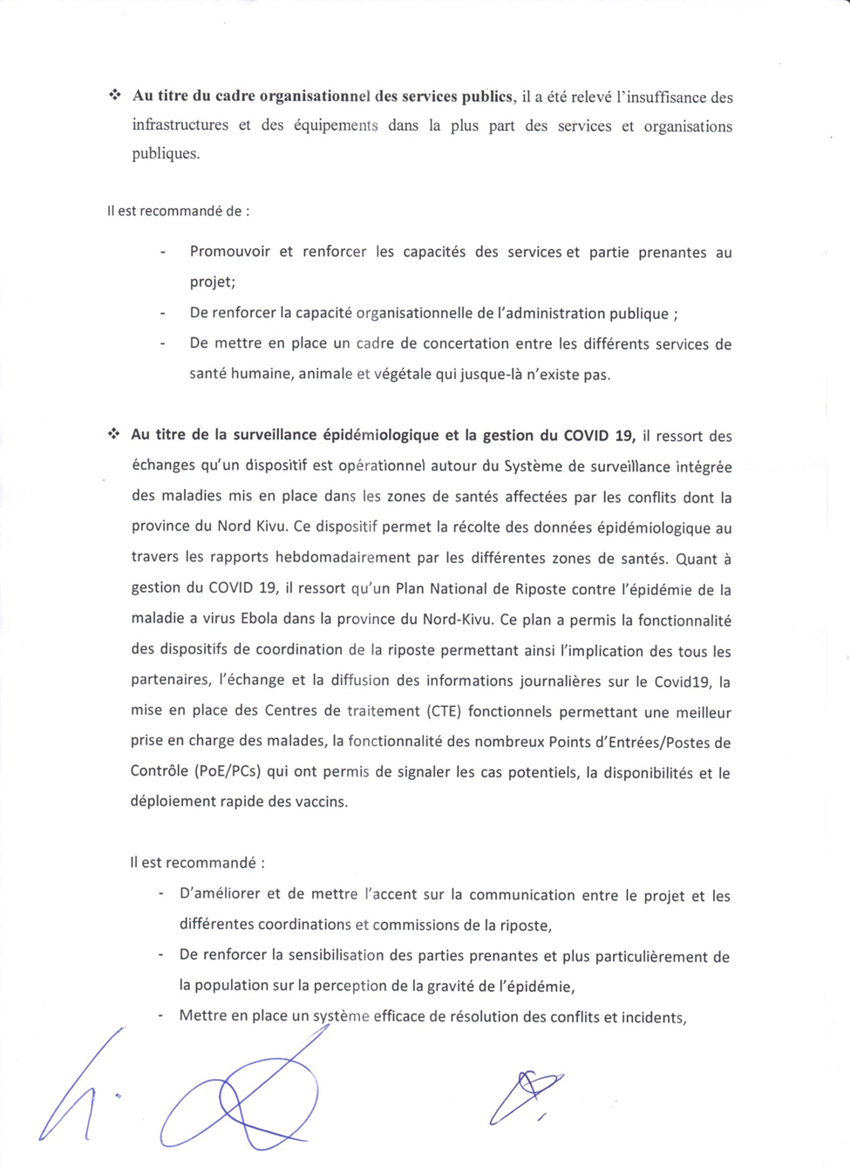
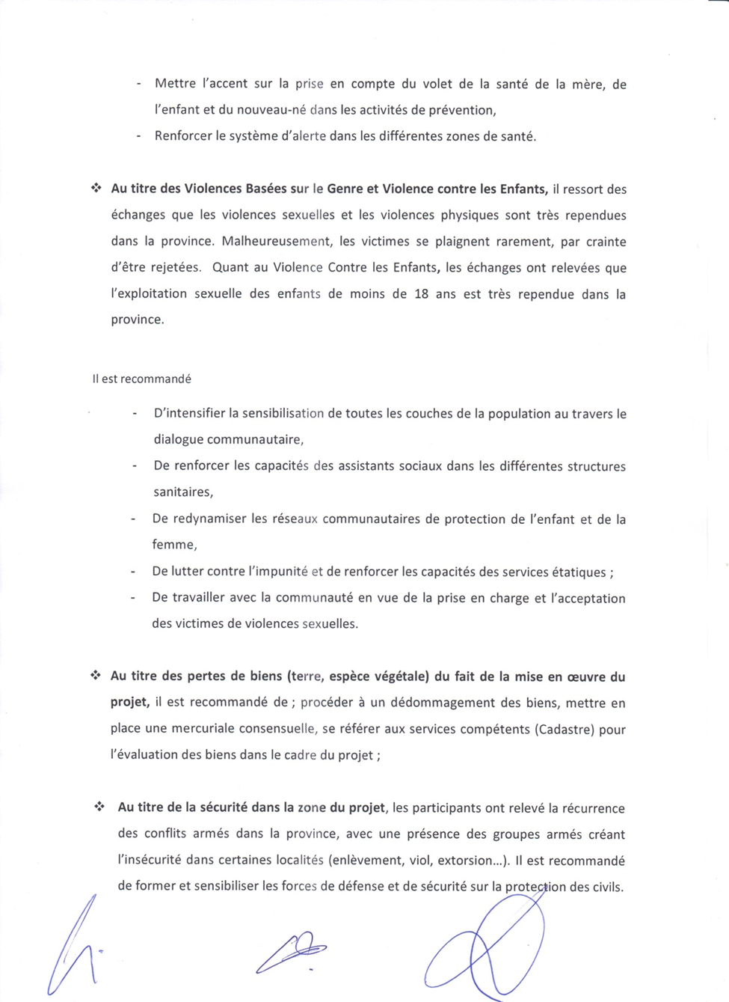
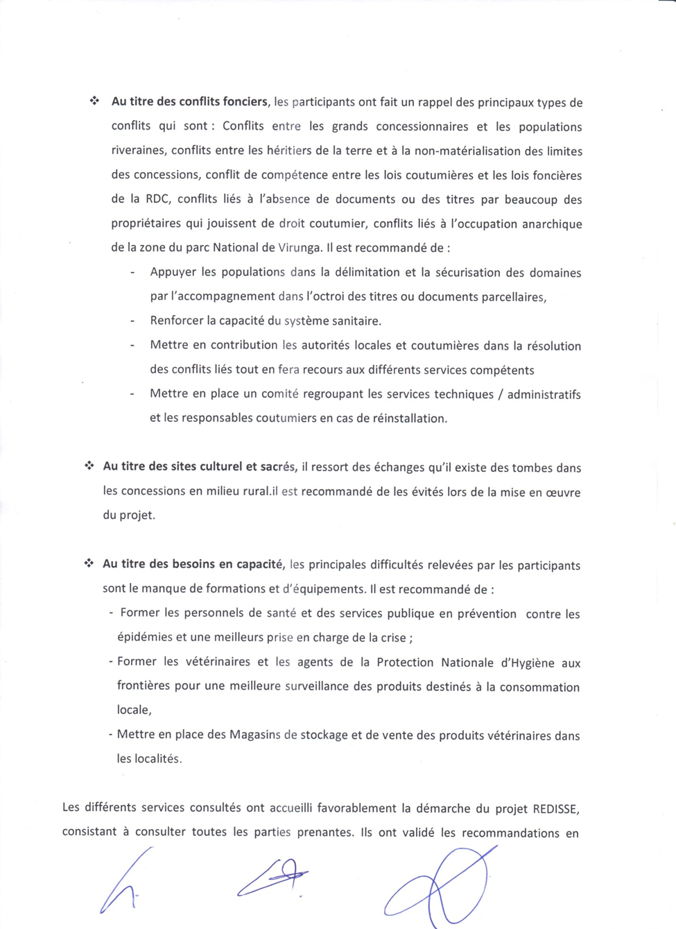
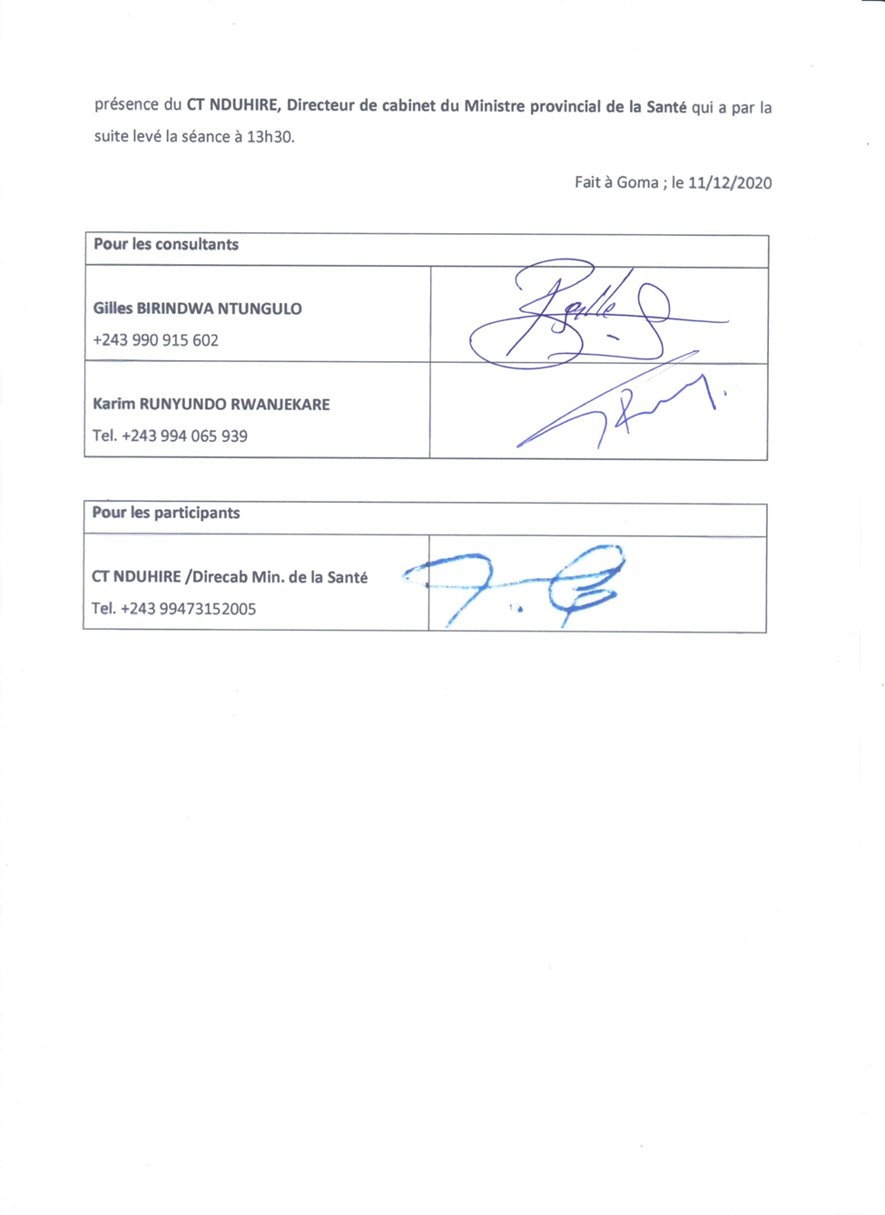
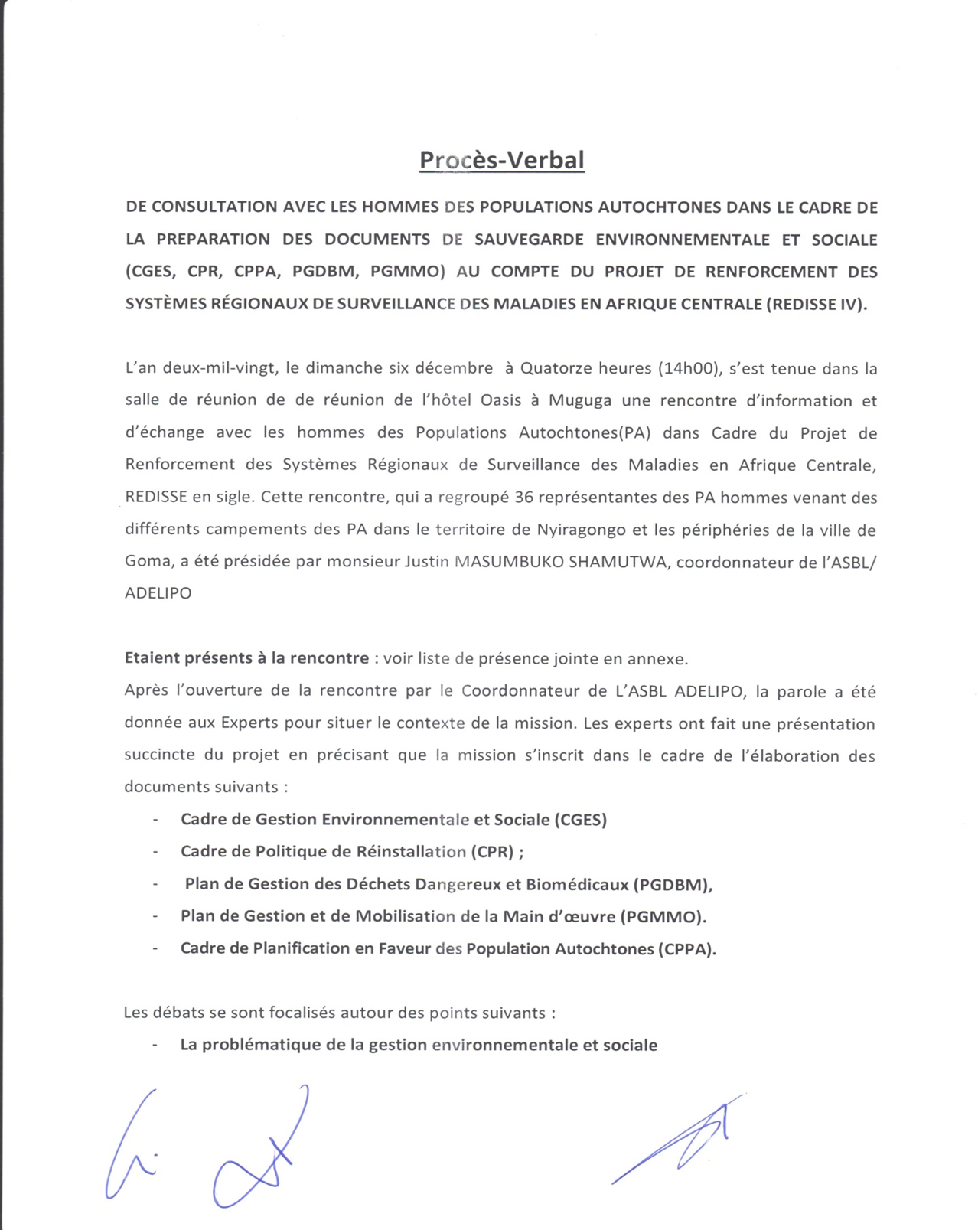
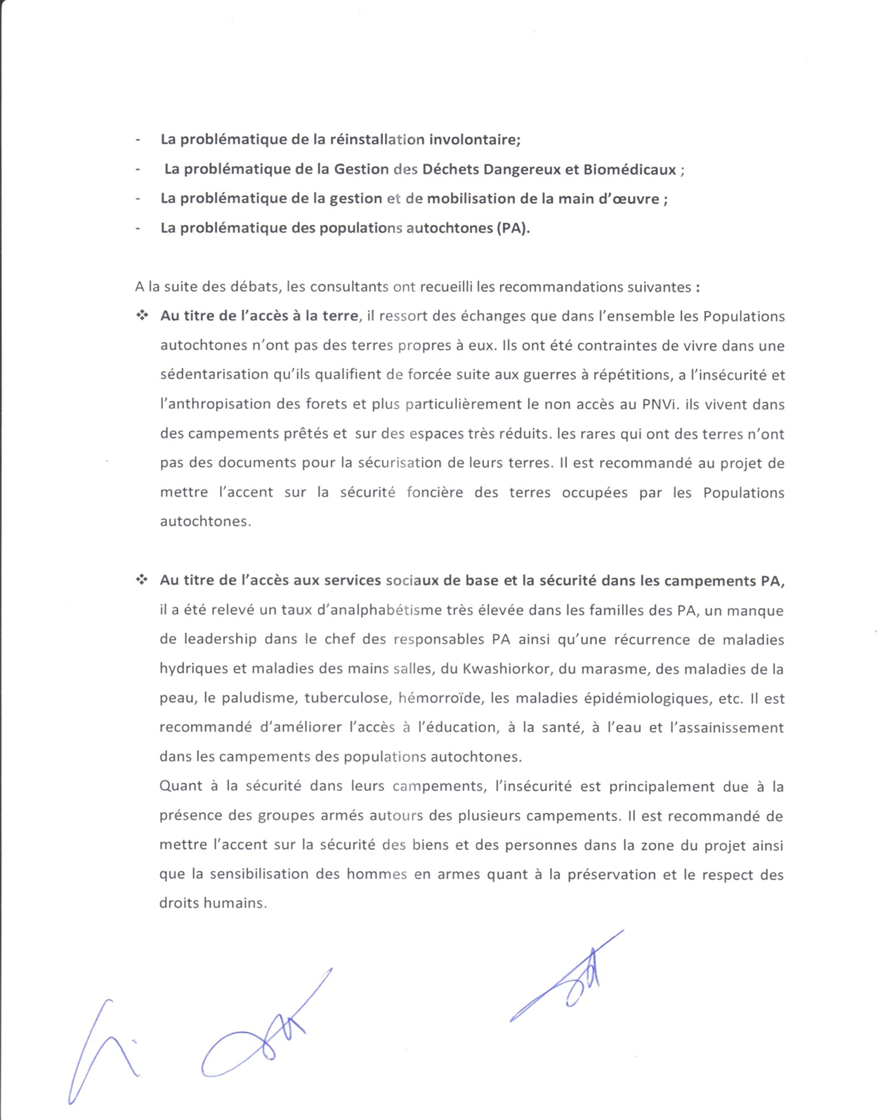
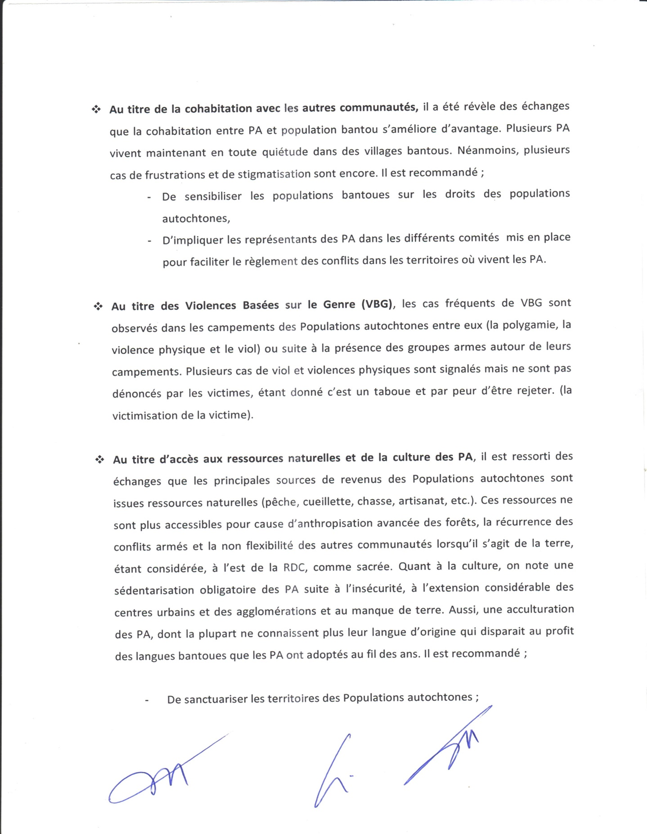
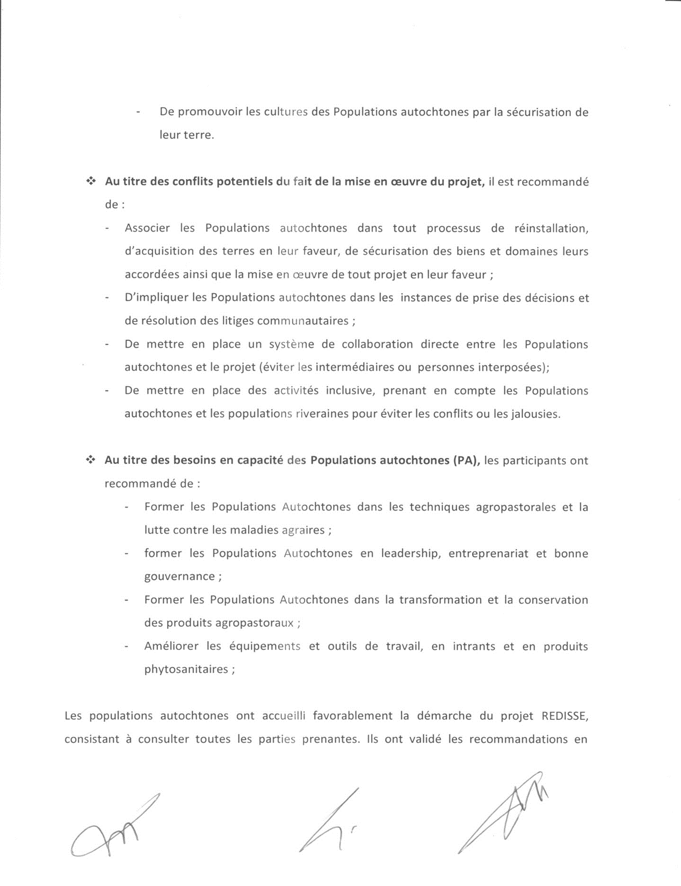
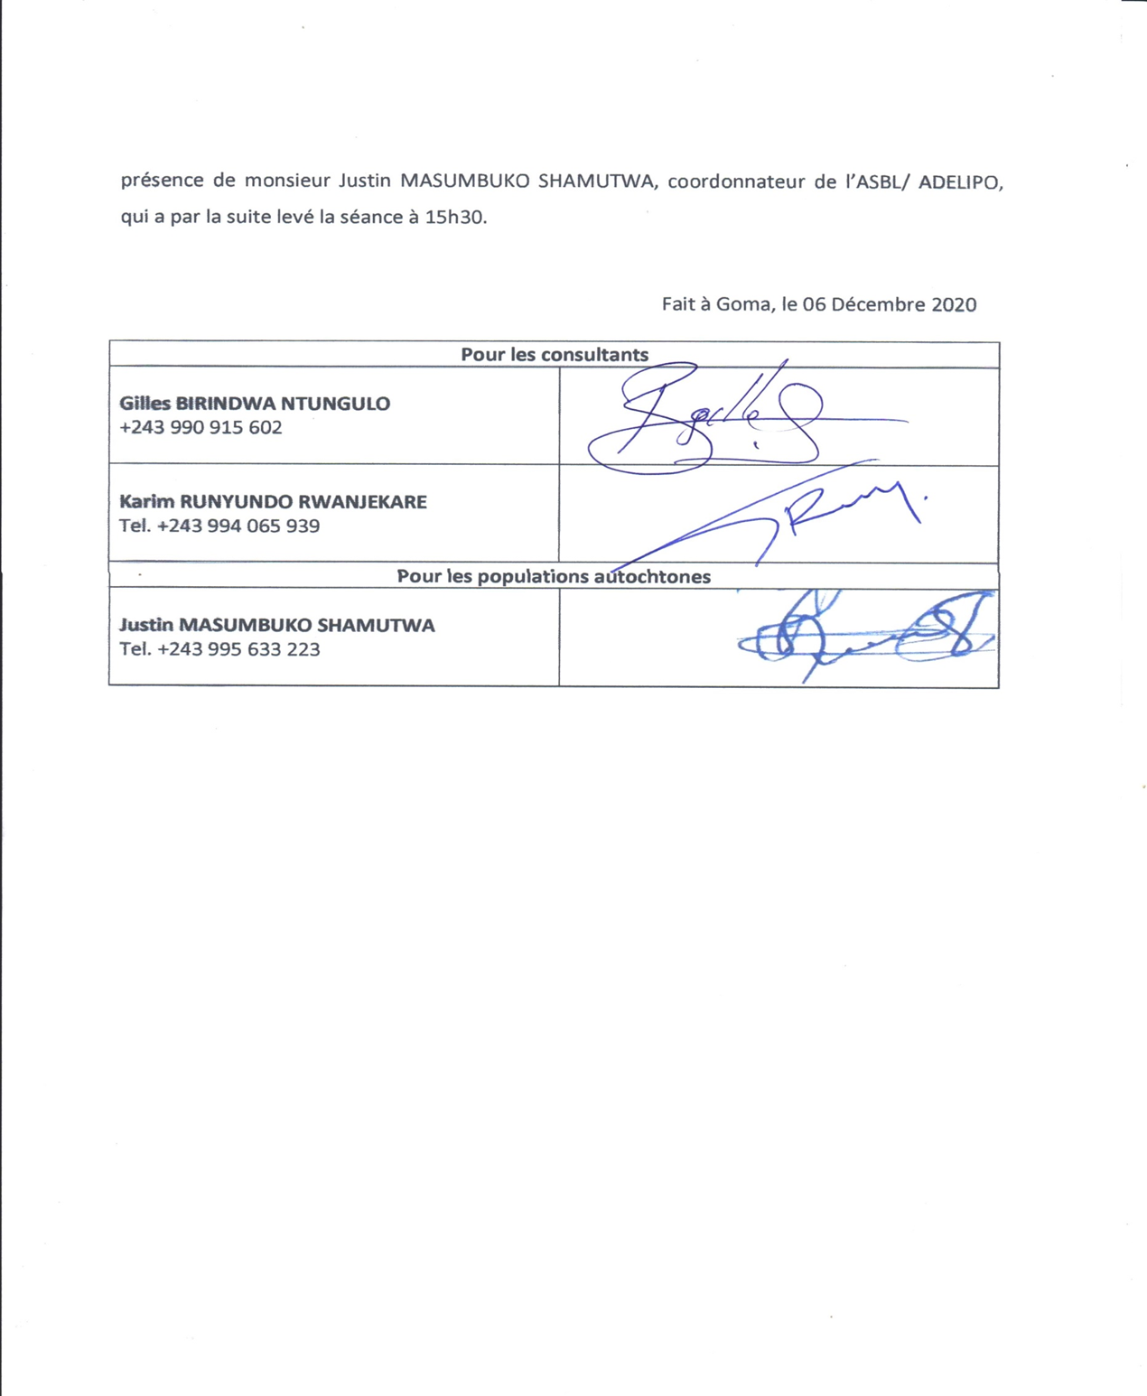

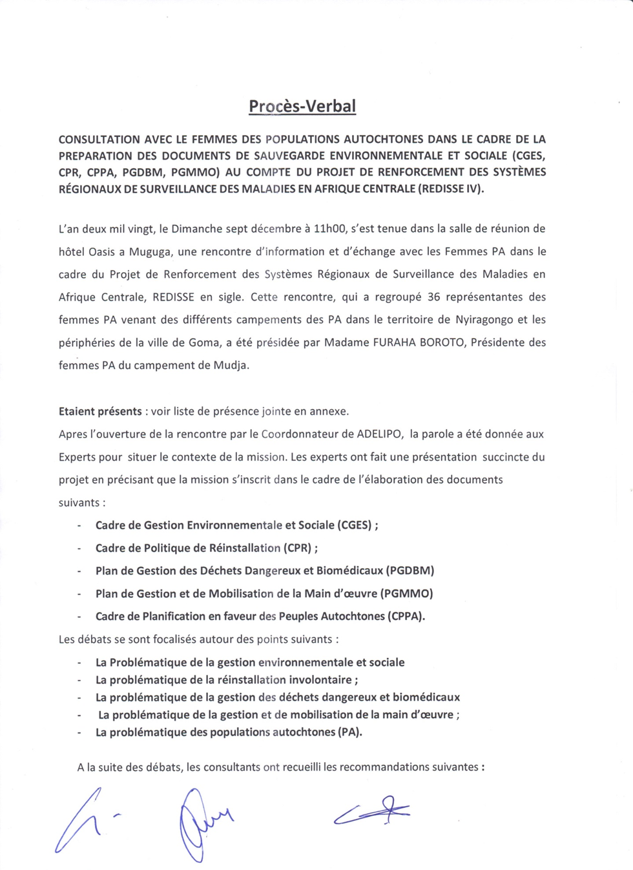
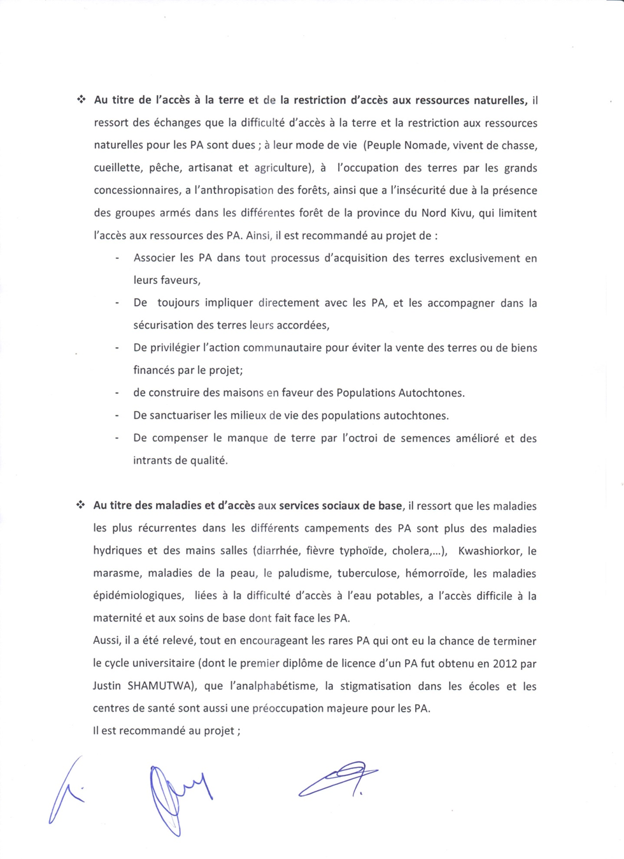

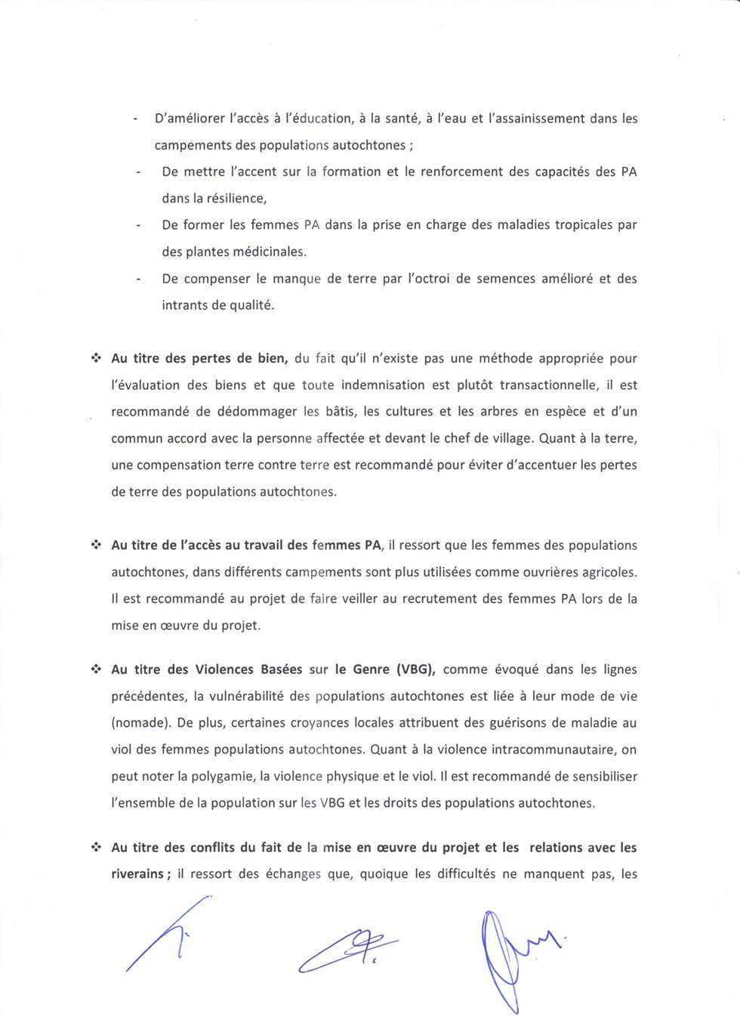
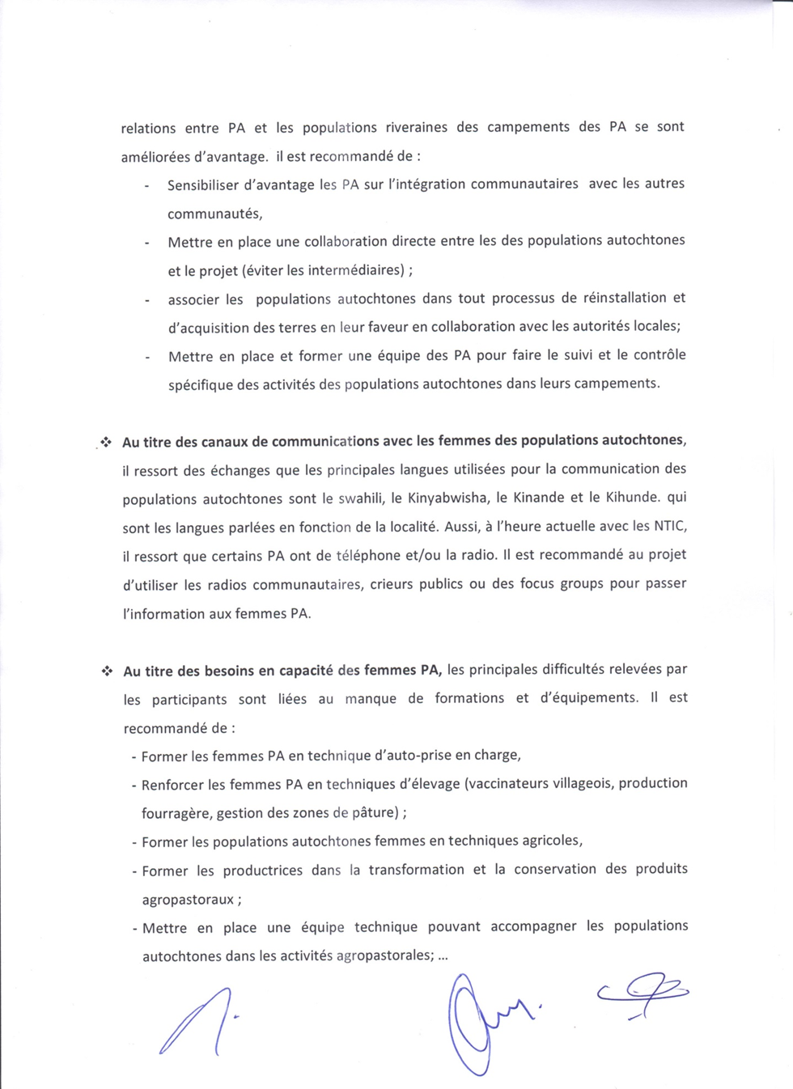

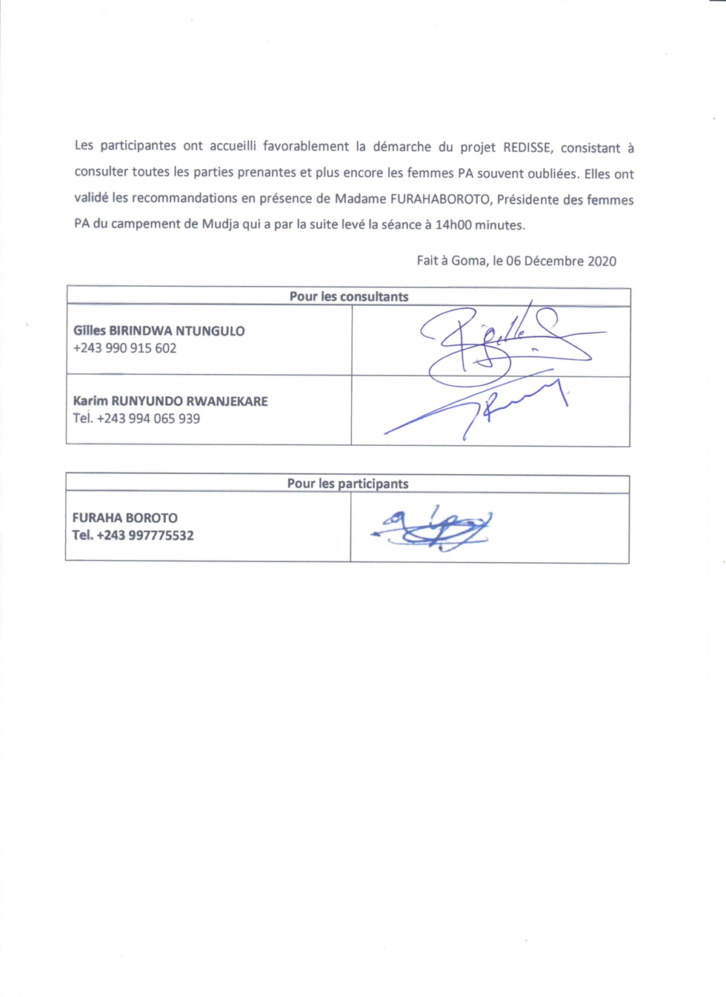

Annexe 14 : Photos illustratives des consultations publiques
Les photos ci-après, illustrent les consultations menées dans les différentes provinces cibles du projet :

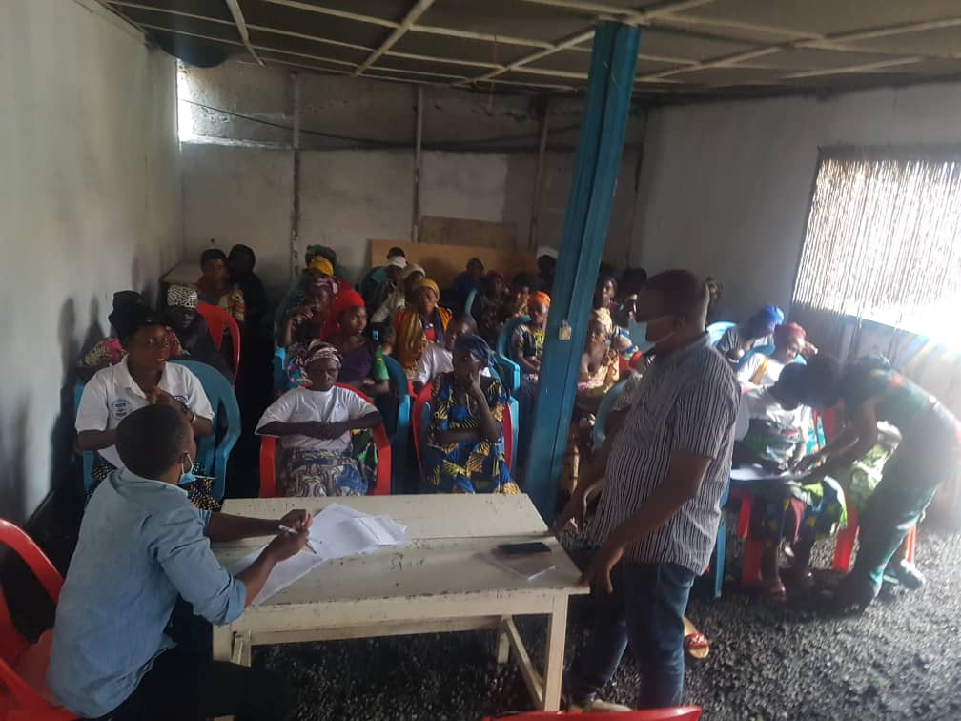 | 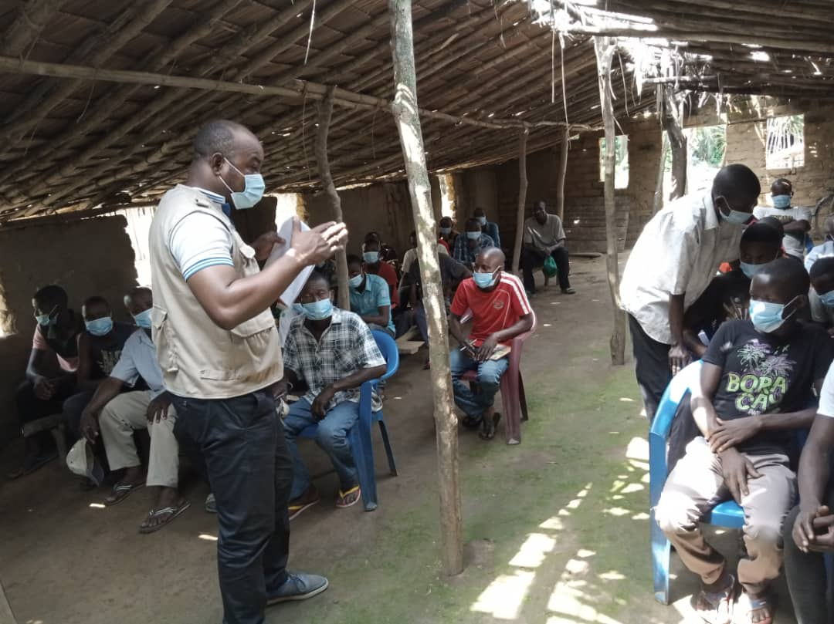
Photo 1 : Photo de consultation publique avec les PA-Hommes à Nyiragongo (Nord-Kivu) | Photo 2 : Photo de consultation publique avec les Hommes PA à Bikoro (Equateur)
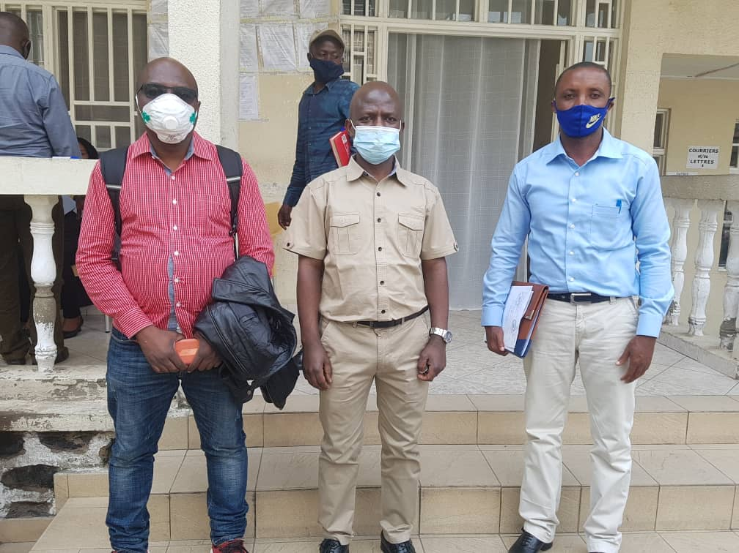 | 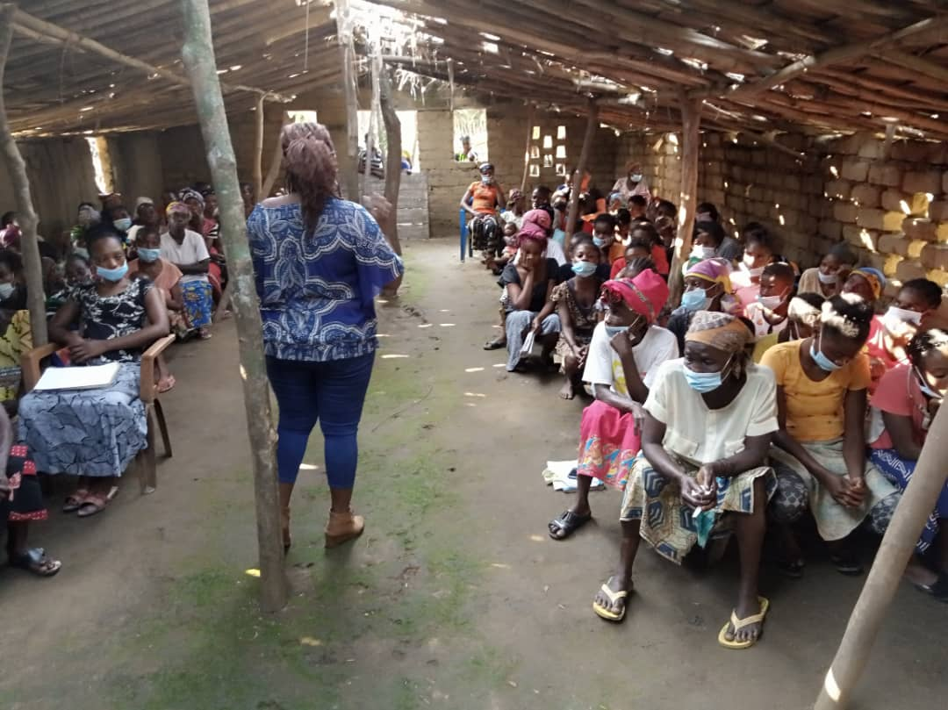
Photo 3 : Photo de famille après échange avec le directeur de cabinet du ministre provincial de la santé à Goma (Nord-Kivu) | Photo 4 : Consultation publique avec les Femmes PA à Bikoro (Equateur)
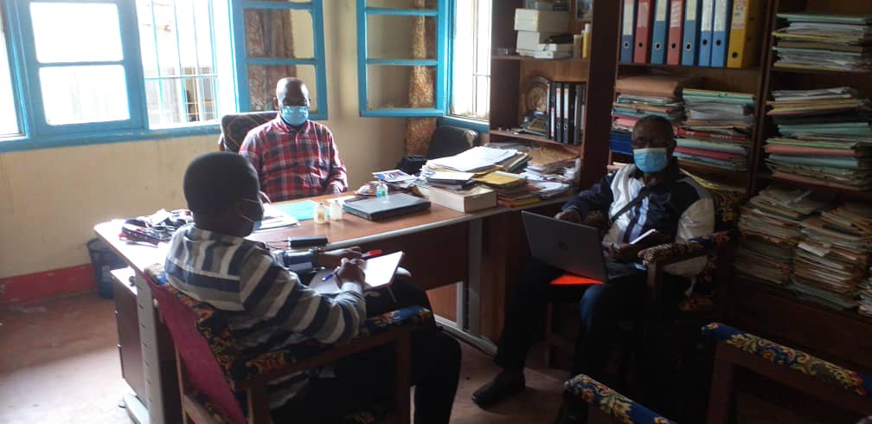 | 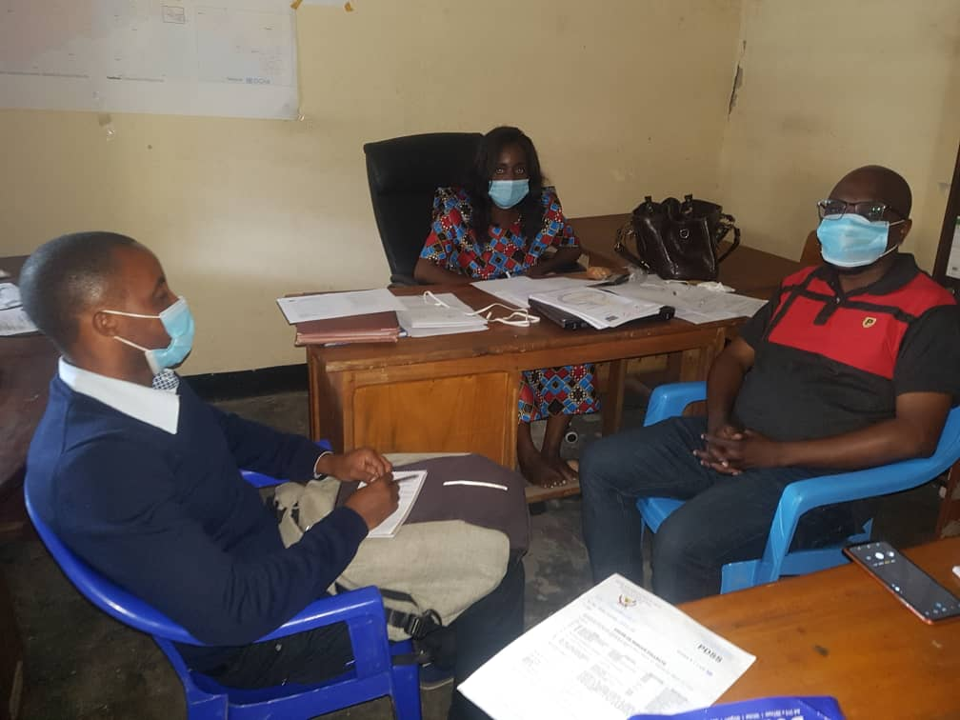
Photo 5 : Echange avec les responsables de la division de pèche et élevage à Kananga (Kasaï Central) | Photo 6 : Echange avec la coordonnatrice de la protection nationale d’hygiène aux frontières (PNHF) à Goma (Nord-Kivu)
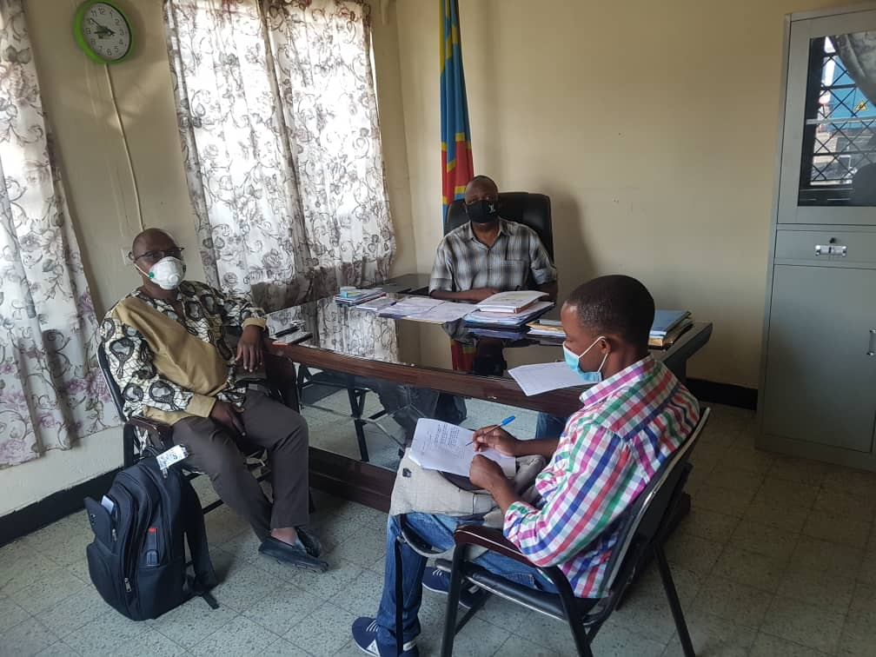 | 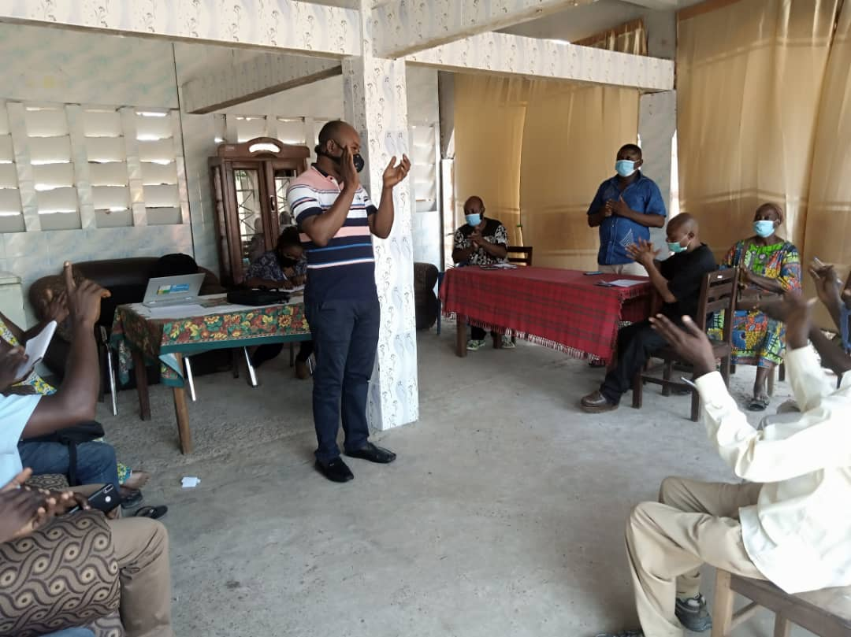
Photo 7 : Entretien avec le chef de division de l’agriculture (Nord-Kivu) | Photo 8 : Entretien avec le League des personnes vivant avec handicap à Mbandaka (Equateur)
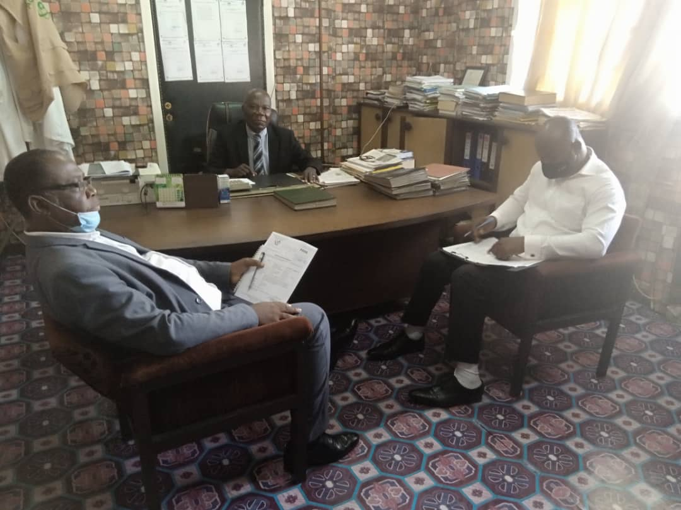 | 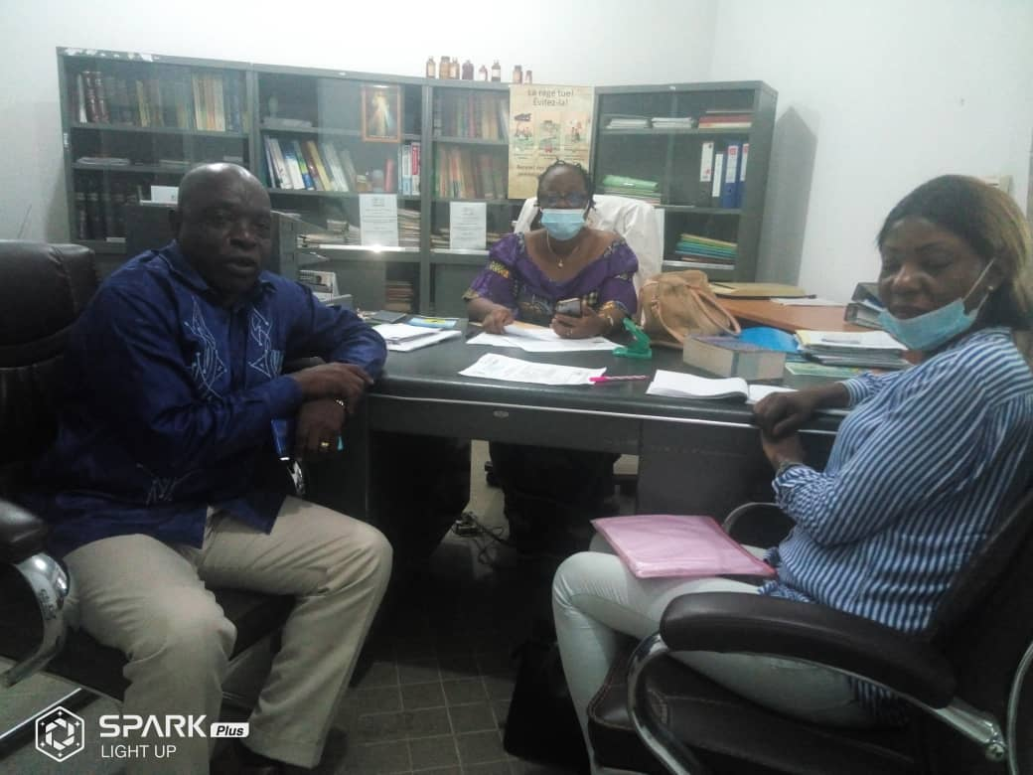
Photo 9 : Entretien avec l’administrateur du laboratoire pharmaceutique de Kinshasa (LAPHAKI) | Photo 10 : Entretien avec la Directrice du laboratoire vétérinaire et le directeur de lute contre la maladie à Kinshasa
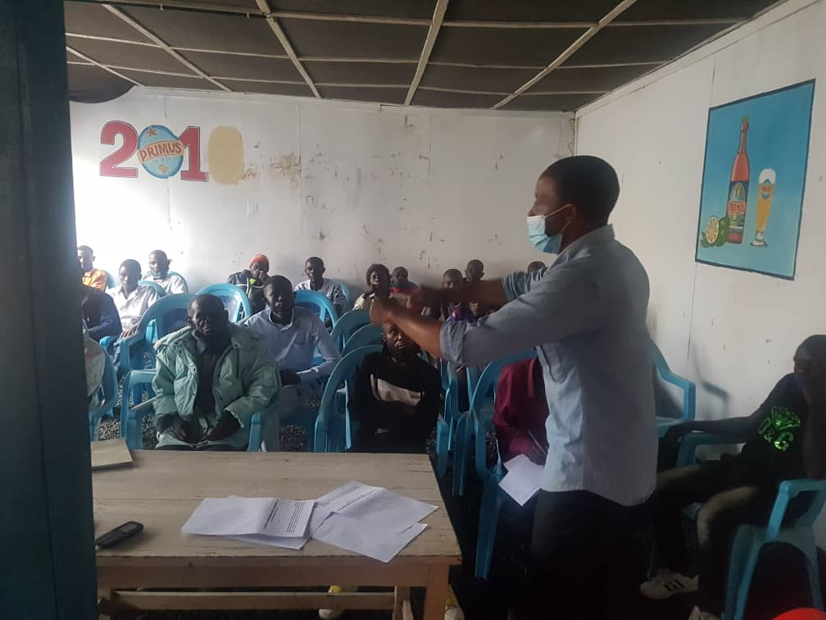  Photo 11: Consultation publique avec les Hommes PA au Kasai Central | 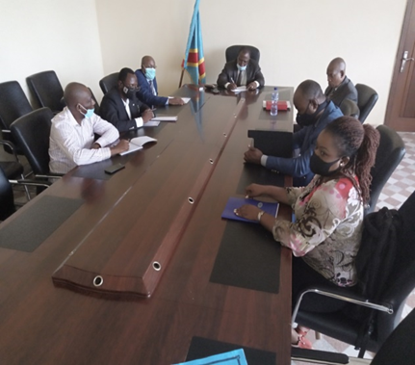  Photo 12 : Présentation de civilité et séance de travail avec Son excellence Monsieur le Gouverneur, Ministre de santé, affaires sociales et action humanitaire
Source : Colecte des données REDISSE IV, Equateur, Nord-Kivu et Kasai-central Decembre 2020

http://pubdocs.worldbank.org/en/741681582580194727/ESF-Good-Practice-Note-on-GBV-in-Major-Civil-Works-v2.pdf
http://pubdocs.worldbank.org/en/741681582580194727/ESF-Good-Practice-Note-on-GBV-in-Major-Civil-Works-v2.pdf
http://pubdocs.worldbank.org/en/215761593706525660/ESF-GPN-SEASH-in-major-civil-works-French.pdf

